Евразийский национальный университет им. Л.Н. Гумилева

УДК 657 На правах рукописи

АЛИКУЛОВА ЛАУРА БОЛАТБЕКОВНА

Аудит эффективности реализации государственных программ в Республике Казахстан

6D052100 – Государственный аудит

Диссертация на соискание степени
доктора философии (PhD)

Научный руководитель
доктор экономических наук, профессор
Л.М. Сембиева

Научный консультант
доктор экономических наук,
профессор
Д.А. Панков

Республика Казахстан
Нур-Султан, 2022
Содержание

НОРМАТИВНЫЕ ССЫЛКИ……………………………………………… | 3
ОПРЕДЕЛЕНИЯ…………………………………………………..…………. | 5
ОБОЗНАЧЕНИЯ И СОКРАЩЕНИЯ……………………………………... | 6
ВВЕДЕНИЕ…………………………………………………………………… | 7
1 ТЕОРЕТИЧЕСКИЕ И МЕТОДОЛОГИЧЕСКИЕ АСПЕКТЫ АУДИТА ЭФФЕКТИВНОСТИ РЕАЛИЗАЦИИ ГОСУДАРСТВЕННЫХ ПРОГРАММ…………………………………….. | 15
1.1 Экономическая сущность и роль государственных программ и проектов в системе государственного планирования………………………. | 15
1.2 Теоретические походы к аудиту эффективности государственных проектов………………………………………………………………………... | 30
1.3 Оценка государственных программ как основа методологии аудита эффективности их реализации………………………………………………... | 50
2 СОВРЕМЕННАЯ ПРАКТИКА ПРОВЕДЕНИЯ АУДИТА ЭФФЕКТИВНОСТИ РЕАЛИЗАЦИИ ГОСУДАРСТВЕННЫХ ПРОГРАММ РЕСПУБЛИКИ КАЗАХСТАН…………………………….. | 68
2.1 Концептуальное реформирование системы государственного планирования Республики Казахстан…………….………………………….. | 68
2.2 Анализ результатов и проблем аудита эффективности государственных программ Республики Казахстан………………………… | 82
2.3 Оценка эффективности реализации государственных программ в Казахстане с использованием теории фракталов и нечетких логических моделей………………………………………………………………………… | 104
3 ОСНОВНЫЕ НАПРАВЛЕНИЯ И ПЕРСПЕКТИВЫ СОВЕРШЕНСТВОВАНИЯ АУДИТА ЭФФЕКТИВНОСТИ РЕАЛИЗАЦИИ ГОСУДАРСТВЕННЫХ ПРОГРАММ РЕСПУБЛИКИ КАЗАХСТАН……………………………………………... | 117
3.1 Зарубежный опыт аудита эффективности реализации государственных программ и возможности его адаптации………………… | 117
3.2 Влияние цифровых технологий на организацию аудита эффективности реализации государственных программ…………………… | 135
3.3 Формирование системы информационно-аналитического обеспечения аудита эффективности реализации национальных проектов Казахстана…. | 147
ЗАКЛЮЧЕНИЕ……………………………………………………………… | 160
СПИСОК ИСПОЛЬЗОВАННЫХ ИСТОЧНИКОВ…………………….. | 172
ПРИЛОЖЕНИЕ А – Сводный анализ по результатам (итогам) аудита эффективности государственных программ………………………………… | 183
ПРИЛОЖЕНИЕ Б – Исполнение основных макроэкономических показателей ПСЭР……………………………………………………………. | 191

НОРМАТИВНЫЕ ССЫЛКИ

В настоящей диссертации использованы ссылки на следующие стандарты:
Конституция Республики Казахстан: принята на республиканском референдуме 30 августа 1995 года.
Закон Республики Казахстан. О государственном аудите и финансовом контроле: принят 12 ноября 2015 года, №392-V.
Указ Президента Республики Казахстан. О внесении изменения в Указ Президента Республики Казахстан от 5 августа 2002 года №917 «Об утверждении Положения о Счетном комитете по контролю за исполнением республиканского бюджета»: утв. 4 февраля 2013 года, №495.
Нормативное постановление Счетного комитета по контролю за исполнением республиканского бюджета. Об утверждении Правил проведения внешнего государственного аудита и финансового контроля: утв. 30 ноября 2015 года, №17-НҚ.
Нормативное постановление Счетного комитета по контролю за исполнением республиканского бюджета. Об утверждении процедурных стандартов внешнего государственного аудита и финансового контроля: утв. 31 марта 2016 года, №5-НҚ.
Постановление Правительства Республики Казахстан. Система государственного планирования в Республике Казахстан: утв. 29 ноября 2017 года, №790 (в редакции от 26.02.2021 №99).
Указ Президента Республики Казахстан. Об Общенациональных приоритетах Республики Казахстан до 2025 года: утв. 26 февраля 2021 года, №520.
Методика разработки, мониторинга, реализации, оценки и контроля системы государственного планирования: утв. Приказом Министра национальной экономики Республики Казахстан от 25 октября 2021 года, №93.
Закон Республики Казахстан. Об аудиторской деятельности: принят 20 ноября 1998 года, №304-I.
Методика по проведению внешнего государственного аудита эффективности влияния деятельности местного исполнительного органа и субъектов квазигосударственного сектора на развитие экономики или отдельно взятой отрасли экономики, социальной и других сфер государственного управления.
Указ Президента Республики Казахстан. Об утверждении Концепции развития государственного управления в Республике Казахстан до 2030 года: утв. 26 февраля 2021 года, №522.
Постановление Правительства Республики Казахстан. Об утверждении Системы государственного планирования в Республике Казахстан: утв. 29 ноября 2017 года, №790.
Постановление Правительства Республики Казахстан. О проекте Указа Президента Республики Казахстан "Об утверждении перечня национальных проектов": утв. 31 марта 2021 года, №188.
Совместный приказ Министра национальной экономики Республики Казахстан от 11 августа 2021 года, №79 и Председателя Агентства по стратегическому планированию и реформам Республики Казахстан от 12 августа 2021 года, №1 «О некоторых вопросах национальных проектов» (зарегистрирован в Министерстве юстиции Республики Казахстан 12 августа 2021 года №23968).
Постановление Правительства Республики Казахстан. Об утверждении Государственной программы развития регионов на 2020-2025 годы: утв. 27 декабря 2019 года, №990.
Постановление Правительства Республики Казахстан. Об утверждении Государственной программы жилищно-коммунального развития «Нұрлы жер» на 2020-2025 годы: утв. 31 декабря 2019 года, №1054.

ОПРЕДЕЛЕНИЯ

В настоящей диссертации применяют следующие термины с соответствующими определениями:
Система государственного планирования в Республике Казахстан – комплекс взаимосвязанных элементов, состоящий из принципов, документов, процессов и участников государственного планирования, обеспечивающий развитие страны на долгосрочный (свыше 5 лет), среднесрочный (от года до 5 лет включительно) периоды.
Государственный аудит – анализ, оценка и проверка эффективности управления и использования бюджетных средств, активов государства, объектов государственного аудита, связанных грантов, государственных и гарантированных государством займов, а также займов, привлекаемых под поручительство государства, в том числе другой, связанной с исполнением бюджета деятельности, основанные на системе управления рисками.
Аудит эффективности – оценка и анализ деятельности объекта государственного аудита на предмет эффективности, экономичности, продуктивности и результативности.

ОБОЗНАЧЕНИЯ И СОКРАЩЕНИЯ

ВОА | – Высший орган аудита
США | – Соединенные Штаты Америки
РФ | – Российская Федерация
РК | – Республика Казахстан
EMS | – Expenditure Management System
PART | – Program rating assessment tool
УГА | – Управление главного аудитора
ФЦП | – Федеральные целевые программы
СКГС | – Субъекты квазигосударственного сектора
ГП | – Государственная программа
ВВП | – Валовый внутренний продукт
МСП | – Малое и среднее предпринимательство
ГПИИР | – Государственная программа индустриально-инновационного развития
Счетный комитет | – Счетный комитет по контролю за исполнением республиканского бюджета
ЦИ | – Целевые индикаторы
ООН | – Организация объединенных наций
МИО | – Местные исполнительные органы
ОСЭР | – Организация экономического сотрудничества и развития
ГЧП | – Государственно-частное партнерство
МСБ | – Малый и средний бизнес
ЕАЭС | – Евразийский экономический союз
ЭММ | – Экономико-математическое моделирование
EUROSAI | – Европейская организация высших органов финансового контроля
iCATs | – Инструменты оценки соответствия ISSAI
IDI | – Инициатива развития ИНТОСАИ
ISA | – Международные стандарты аудита
ISSAI | – Международные стандарты высших органов аудита
INTOSAI | – Международная организация высших органов финансового контроля
OBI | – Индекс открытости бюджета
SDGs | – Цели устойчивого развития
SAI | – Высший орган финансового контроля
SAI PMF | – Система оценки эффективности деятельности высших органов аудита
NPM | – Новое государственное управление
SPMR | – Strategy, Performance Measurement and Reporting

ВВЕДЕНИЕ

Актуальность исследования. Распространение COVID-19, геополитическая нестабильность в мире, ограничительные и санкционные меры, наряду со снижением деловой активности практически во всех отраслях, оказывают значительное влияние на мировую экономику, в том числе и экономику Казахстана.
Наблюдается высокая степень неопределенности в дальнейшей траектории развития и уровне влияния на экономику. При этом отмечаются ускорение существующих на глобальном уровне трендов и появление новых тенденций, которые необходимо учитывать при принятии решений и разработке стратегического планирования в Казахстане.
Соответственно, это потребует значительного повышения культуры бизнеса, общего роста предпринимательской инициативы, внедрения различного рода инноваций во всех сферах экономики Казахстана – от сельского хозяйства до наиболее наукоемких и технологически сложных отраслей. Для эффективной координации всех требуемых экономических улучшений необходимы серьезные и глубоко продуманные национальные и региональное проекты и программы со стороны государства.
Как отметил глава государства Ж.К. Токаев в своем Послании «Новый Казахстан: путь обновления и модернизации» от 16 марта 2022 года «В нашей стране разрабатывается множество масштабных проектов и программ, но зачастую их реализация в силу разных причин далека от идеала. Необходимо усилить парламентский контроль за качеством исполнения республиканского бюджета» [1].
Кризисные явления экономики, наблюдаемые последнее десятилетние как в Казахстане, так и в других странах, остро ставят вопрос об эффективности действующих и будущих национальных проектов и программ, эффективности расходования ограниченных бюджетных средств, четкости и ясности достигаемых целей.
Главным принципом новой формации управления новой системы государственного планирования будет принцип человекоцентричности.
Основополагающим пунктом системы государственного стратегического планирования является реализация задач, намеченных в Стратегии 2050. Это долгосрочная стратегия, определяющая экономические программы для того, чтобы достичь главные задачи – к 2050 году Казахстан должен быть в числе 30-ти наиболее развитых стран мира. Для реализации долгосрочной стратегии принимаются среднесрочные стратегии, одна из которых – Национальный план развития, четкие ориентиры которого обозначены через общенациональные приоритеты.
Основные цели социально-экономического развития Казахстана на среднесрочную перспективу определяются в программных документах, основывающихся на средствах государства, выделяемых через республиканский и местные бюджеты, а также за счет средств внебюджетных фондов.
При этом, при реализации программных документов участвуют как центральные государственные и местные исполнительные органы, так и субъекты квазигосударственного сектора. Следовательно, степень реализации программных документов в значительной степени зависит от эффекта использования государственных средств на всех уровнях. Принимая во внимание широкий спектр целей государственного регулирования и ограниченность ресурсов для их достижения на первый план, при принятии решений, встает вопрос реальной отдачи государственных средств и строгое их использование в соответствии со стратегическими целями государства.
Необходимо отметить, что указанная задача не является новой для Казахстана. В настоящее время существующая система распределения средств государства на основании достигнутых показателей результата и фактического освоения средств не является эффективной, поскольку не обеспечивает достижения стратегических целей.
В этой связи в настоящее время существует реальная необходимость выработки подходов к аудиту эффективности реализации Национальных проектов, государственных программ, оценке использования государственных средств с учетом специфики каждого отдельного случая.
В процессе реализации любого проекта или программы целесообразно учитывать уже накопленный опыт. Это открывает возможности для того, чтобы избежать типичных ошибок и, одновременно, интегрировать в процессы аудита наиболее успешные подходы, доказавшие свою эффективность на практике.
Для каждого государства в современном обществе одной из главных задач является обеспечение его устойчивого экономического развития. Меры по повышению эффективности управления и мониторинга государственными расходами становятся все более актуальными в условиях замедления роста государственных доходов. Одним из инструментов, который позволяет добиться этого, является программно-целевое планирование и повышение роли аудиту эффективности реализации государственных программ.
Программный бюджет отличается от традиционного тем, что все, или практически все, государственные расходы осуществляются посредством реализации государственных проектов или программ. Цели государственных программ увязываются со стратегическими направлениями, а как следствие и с результатами, деятельности министерств и ведомств.
Программно-целевое управление требует постоянного аудита эффективности, оценки и мониторинга реализации государственных программ. Это позволяет выявлять степень достижения целей и отклонения от целевых показателей, корректировать меры для достижения конечных целей программ. Такой инструмент как оценивание программ позволяет не только отслеживать степень достижения запланированных результатов и степень освоенности ресурсов, но также помогает более глубоко и полно понимать происходящие процессы при реализации программы.
Выбор темы связан с тем, что:
Во-первых, эволюционирующую роль аудита можно сделать на шаг впереди для достижения ясности целей и задач, обеспечения подотчетности и улучшения управления государственными ресурсами. В этом исследовании будет изучено, как аудит эффективности реализации государственной программы может способствовать повышению значения системы государственного планирования путем выявления пробелов в реализации для достижения намеченного результата.
Во-вторых, это исследование обосновывает, смог ли основанный на результатах подход к аудиту эффективности создать связь между системами управления государственными программами и процессом аудита, который в итоге может действовать как катализатор для повышения подотчетности объектов. Эта связь обеспечивает уверенность в системах управления, процедурах и практиках для достижения намеченных результатов.
Наконец, в этом исследовании будет изучено, насколько успешным является аудит эффективности, чтобы помочь органу управления достичь желаемых результатов путем изучения эффективности и действенности программ.
Степень научной разработанности. Проблемам исследования оценки экономического эффекта посвящено множество работ ученых различных научных школ. В основе современных подходов к формированию развития аудита эффективности лежат фундаментальные исследования по управлению финансами.
Значительное влияние на развитие аудита эффективности реализации государственных средств оказали исследования представителей англо-американской и европейской школ, таких как: Parker L.D., Glynn J., Jacobs K., Mulgan Green D., Singleton J., Morin J. Lobbeck J. Mikesell M. Pover J. Peterson T.S. Pearson J. Richard J. Robertson D.V. Williams D.V. Forsyth G.G. Very N.T., Churik M. Shackleton и другие.
Говоря о научном вкладе в развитие теории аудита эффективности использования государственных средств, следует отметить таких авторов, как И.В. Баранова, Е.И. Бондаренко, Н.А. Горлова, С.Н. Рябухин, А.Н. Саунин и др. Отдельные вопросы практической реализации аудита эффективности были опубликованы в трудах таких авторов, как В.А. Жуков, М.В. Васильева, Т.А. Давыденко, С.А. Першин, С.В. Степашин и др.
Большой интерес вызвали исследования, проводимые казахстанскими учеными: К.Е. Джанбурчин, А.Б. Зейнельгабдин, В.Е. Вечкизова, Ж.К. Бопиева, К.Н. Кучукова, Б.А. Алибекова, Л.З. Бейсенова, Л.М. Сембиева, Г.А. Шакирова, Д.А. Ситенко, Л. Васа и другие.
Но большинством авторов рассматриваются общие вопросы аудита эффективности и вопросы его развития. Оценке эффективности и результативности выполнения государственного программ уделяется достаточно ограниченное внимание.
Анализ работ отечественных и зарубежных ученых указывает на то, что для исследования аудита эффективности реализации государственных программ на разных уровнях экономических систем, с одной стороны, существует значительная теоретико-методологическая база, а с другой – назрела необходимость дальнейшей системной разработки данной проблемы с учетом принципиально новых условий развития.
Целью диссертационного исследования является комплексное исследование аудита эффективности реализации государственных программ на основе анализа теоретических и практических вопросов, сравнения методов оценки эффективности реализации государственных программ в Казахстане и за рубежом, и выработки конкретных рекомендаций по повышению результативности аудита эффективности реализации государственных программ.
Для достижения поставленной цели необходимо решить следующие задачи:
1. Раскрыть сущность государственной программы и ее роль в системе государственного планирования.
2. Сформировать теоретические аспекты аудита эффективности государственных проектов и программ.
3. Систематизировать методологические подходы к аудиту эффективности на основе оценки результативности использования.
4. Охарактеризовать основные этапы реформирования системы государственного планирования и значимости национальных государственных ресурсов при реализации, национальных, государственных проектов и программ проектов в достижении целей социально-экономического развития общества.
5. Рекомендовать систему информационно-аналитического обеспечения аудита эффективности реализации национальных проектов.
Объектом исследования выступает деятельность Счетного комитета по контролю за исполнением республиканского бюджета в области аудита эффективности реализации государственных программ и средств, направленных на достижение целей программных документов.
Предмет исследования – экономические отношения, возникающие в процессе аудита эффективности реализации государственных программ.
Теоретической и методологической основой послужили труды отечественных и зарубежных исследователей в области аудита эффективности использования государственных средств, а также нормативно-правовые акты Республики Казахстан, международные стандарты государственного аудита. В диссертации использованы материалы публикаций в периодических изданиях, монографий, научных конференций и семинаров по исследуемой проблематике.
В качестве методологической базы использованы общенаучные методы исследования, прежде всего методы системного и комплексного анализа для обоснования сущности государственного аудита эффективности, разработать подходы к анализу его результатов, а также определить тенденции развития.
Для сбора и обработки материалов исследования использованы методы обобщения, системного анализа и экспертных оценок, статистические методы обработки информации, элементы методики креативности, экономико- математического моделирования и т.д. При проведении анализа также использовались специальные приемы и методы анализа: сравнение, группировка, экспертные оценки, факторный анализ, структурно-логическое моделирование, при проведении контрольных проверок предложено использование современных информационных технологий, учитывающих специфику деятельности объектов аудита.
Информационной базой исследования послужили статистические данные органов государственного аудита и финансового контроля Казахстана, ведомств, ответственных за реализацию государственных программ, международных финансовых организаций, методики оценки результатов государственных программ, публичные отчеты о результатах деятельности высших органов аудита, экспертные оценки, а также результаты исследований и расчетов, выполненных лично диссертантом.
Основная гипотеза научного исследования состоит в том, что принятые критерии аудита эффективности реализации отечественных государственных программ могут быть усовершенствованы за счет использования критериев оценки эффективности реализации аналогичных программ, принятых в индустриально развитых странах.
Научная новизна диссертационного исследования заключается в исследовании теоретико-методологических и практических аспектов аудита эффективности реализации государственных программ и разработке комплекса рекомендаций по повышению результативности аудита эффективности государственных программ.
Основные положения, выносимые на защиту:
1. Разработан теоретический подход к сущности государственных программ на основе обоснования мобилизующей роли государства для усиления синергетической отдачи от реализации проектов для решения приоритетных социально экономических задач.
2. Сформированы основы методологического обеспечения аудита эффективности реализации государственных программ на базе обзора и систематизации огромного объема зарубежной и отечественной литературы, что позволило.
3. Структурирована методология аудита эффективности, как самостоятельной формы контроля за эффективностью использования бюджетных средств и государственной собственности в условиях активной реализации национальных проектов, направленных на повышение качества и удовлетворенности населения.
4. Дана оценка аудита эффективности реализации государственных программ Республики Казахстан.
5 Выявлены тенденции развития аудита эффективности реализации национальных проектов и государственных программ в мирового практике и, на основе его анализа, возможности адаптации зарубежного опыта через формирования конкретной модели.
6. Разработан и предложен комплекс мероприятий для совершенствования аудита эффективности реализации национальных проектов и государственных программ через расширение внедрения цифровых технологий и формирование системы информационно-аналитического обеспечения аудита эффективности реализации национальных проектов.
Потенциал современных цифровых технологий позволяет предположить возможные направления их использования в цикле результативного государственного управления. Так, на этапе целеполагания среди наиболее востребованных технологий следует отметить технологии анализа «BigData», в том числе связанные с использованием технологий искусственного интеллекта и предиктивной аналитики. Использование «BigData» и искусственного интеллекта позволяет оценивать влияние реализации государственных программ и их отдельных мероприятий на различные целевые группы, путем применения рандомизированных контролируемых исследований, устанавливать причинно-следственные связи между принимаемыми управленческими решениями и достигаемыми результатами, вырабатывать варианты коррекции программ и политик и оценивать вероятность их успешной реализации.
Использование «BigData», содержащих финансовую информацию о расходах на оказание государственных услуг, с одной стороны, и об объеме оказанных услуг – с другой, позволяет рассчитать сложившийся уровень транзакционных издержек для государства и, соответственно, учитывать необходимость снижения уровня транзакционных издержек при проведении реинжиниринга административных процедур, внедрении современных ИКТ-технологий, продвижении электронных каналов предоставления государственных услуг и т.д.
Расчет и публикация данных о транзакционных издержках позволяют проводить бенчмаркинг эффективности предоставления схожих государственных услуг в различных подразделениях (органах государственной власти), что служит дополнительным стимулом к повышению эффективности деятельности органов государственной власти и организаций государственного сектора.
Использование цифровых технологий при планировании результатов на этапе выработки государственных программ является онлайн-платформа Predictiv, позволяющая проводить поведенческие эксперименты в режиме реального времени. Для повышения результативности контрольно-надзорной деятельности рекомендуем внедрить технологию искусственного интеллекта, использующую данные пользователей Твиттера.
Для повышения качества кадровой работы со служащими, чья деятельность не соответствует требованиям результативности, можно использовать специальное мобильное приложение Canberra Times, специальное программное обеспечение (USA Performance), что позволяет повышать квалификацию служащего и создает условия для более высокой результативности его деятельности.
Рекомендовать в рамках совершенствования информационно- аналитического обеспечения данного вида государственного аудита внести дополнения в алгоритмы аудита эффективности исполнения бюджетных обязательств по реализуемым государственным программам. Так, на предварительном этапе аудита формирования бюджета в программном формате следует производить расчет интегральной оценкой качества формирования самих бюджетов. На этапе оперативного анализа за использованием бюджетных ассигнований на государственную программу включить в ежеквартальную оценку эффективности программ расчет таких критериев как: анализ исполнения бюджетных расходов за соответствующий период; уровень контрольных событий, предусмотренных планом-графиком реализации государственной программы. На этапе последующего контроля алгоритм аудита за исполнением государственной программы следует дополнить оценкой эффективности реализации госпрограммы и уровня выполнения целевых показателей программы.
Теоретическая и практическая значимость диссертационного исследования. Теоретические положения и выводы, содержащиеся в диссертационном исследовании, могут быть использованы в учебном процессе в высших учебных заведениях при преподавании дисциплин «Государственный аудит», «Аудит эффективности», «Организация эффективности государственных программ» и др.
Практические рекомендации, содержащиеся в диссертации, могут быть применены уполномоченными органами по аудиту эффективности использования государственных средств при реализации стратегических и программных документов, при формировании методики проведения аудита эффективности, развитие цифровых технологий для повышения эффективности реализации национальных проектов.
Апробация основных положений и результатов исследования. Положения и выводы по теме научного диссертационного исследования опубликованы в 9 научных статьях в том числе 1 статья в научном журнале, входящим в базу Scopus, 3 статьи в журналах, рекомендованных КОКСОН МОН РК, 4 статьи в материалах международных конференций, из них 2 - в зарубежных, 3 статьи в зарубежных ВАК. Кроме того, в рамках учебного времени автор участвовал в Международном конкурсе научно-исследовательских работ студентов, аспирантов и молодых ученых по экономическим наукам. Губкинский филиал федерального государственного бюджетного образовательного учреждения высшего образования «Белгородский государственный технологический университет им. В.Г. Шухова» 9 апреля 2020 года, а также опубликована коллективная Монография к 50-летию зарождения высшего образования и научных исследований по направлениям бухгалтерский учет, анализ, контроль, ревизия, аудит и налогообложение в Украине».
Основные результаты диссертационного исследования внедрены в Союзе сертифицированных Аудиторов и Бухгалтеров (Беларусь) акт внедрения от 28.03.2022 года № 35.
Объем и структура диссертационного исследования отражает логическую последовательность и алгоритм поставленных задач и составляет 182 страницы, которые включают введение, три раздела, введение, заключение и список использованных источников.

1 ТЕОРЕТИЧЕСКИЕ И МЕТОДОЛОГИЧЕСКИЕ АСПЕКТЫ АУДИТА ЭФФЕКТИВНОСТИ РЕАЛИЗАЦИИ ГОСУДАРСТВЕННЫХ ПРОГРАММ

1.1 Экономическая сущность и роль государственных программ и проектов в системе государственного планирования
Правительство Казахстана в настоящее время осуществляет ряд мер, направленных на повышение подотчетности и прозрачности национальных проектов путем увязки распределения ресурсов с выполнением программы и использования результатов в стратегическом планировании и составлении бюджета. Более пристальный взгляд на текущую практику управления национальными проектами и программами дает представление о достижении более широких целей программы, лучшем соотношении цены и качества, т.е. экономию, эффективность, результативность и предоставлении услуг на основе заявленных политик и правил [2]. Существует взаимодействие между планированием использования ресурсов и реализацией проекта с использованием этих ресурсов. Последующий контроль выполнения программы соответствующими органами усиливает это взаимодействие.
На сегодняшний день Высшие органы аудита (SAI) являются ведущей аудиторской организацией государственного сектора в стране, и их основная задача заключается в проверке того, расходуются ли государственные средства экономно, эффективно и действенно в соответствии с существующими нормами и правилами и в соответствии с национальными приоритетами. Хорошо функционирующие SAI могут сыграть важную роль в подтверждении того, что меры контроля работают эффективно, выявляя потери и предлагая способы улучшения работы государственных организаций. Они делают это путем составления объективных и тщательных аудиторских отчетов, направленных на внесение полезных изменений в то, как правительства управляют государственными ресурсами. Как отмечается в докладах INTOSAI, обеспечивая правильное расходование денег, они могут способствовать устойчивому национальному развитию, уменьшать количество случаев мошенничества и способствовать сокращению бедности [3].
До начала 1970-х годов основная цель большинства высших органов аудита (SAI) заключалась в формальном характере контроля, направленного на подтверждение равномерности исполнения государственных расходов, законности административных актов и непротиворечивости финансовых показателей. Когда государства начали сталкиваться с финансовыми трудностями, порядок работы SAI начал постепенно меняться.
Одним из факторов, вызвавших такие изменения, можно назвать явление глобализации, ответственное за уменьшение власти правительства контролировать финансовые и деловые потоки и диктовать макроэкономическую политику (Mury, L. (2018) [4] цитируется по Abrucio, 1997) [5].
Финансовые кризисы породили потребность в большей эффективности, экономии и прозрачности государственных расходов. Наряду с такими призывами, некоторые страны также начали реформировать свои государственные службы в соответствии с экономическими теориями и принципами, разработанными для частного сектора (Vabo, 2009) [6]. Целью этой волны реформ, называемой как Новое государственное управление (НПМ), было сделать государственные услуги более ориентированными на граждан и повысить их эффективность за счет использования моделей управления частным сектором.
Финансовые обзоры больше не были достаточными для государственного аудита для оценки этой новой модели государственного управления, поскольку теперь также необходимо было изучить эффективность государственных расходов с точки зрения экономии, эффективности и результативности (Araujo, 2008), процесс, который стал известен как аудит эффективности. Pollitt et al (2003) [7] поддержали эту позицию, утверждая, что аудит эффективности возник как отдельная форма оценки государственных расходов, когда правительства Западной Европы, Северной Америки и Австралии приступили к реализации своих обширных программ реформирования государственного управления. С тех пор аудит эффективности стал более значимым в ряде стран.
Как заявил Araujo (2008), первая официальная запись об оценке экономии и эффективности в государственном управлении относится к 1971 году, когда на Конгрессе INTOSAI в Канаде была представлена концепция «Всеобъемлющего аудита». В соответствии с этой новой концепцией аудита проверки ответственности за бухгалтерский учет, которая уже проводилась, было недостаточно. Необходимо было включить административную и программную ответственность, что влекло за собой оценку экономических вопросов и вопросов эффективности в отношении распределения государственных ресурсов. Кроме того, эта новая модель аудита, также известная как комплексный аудит, может оценивать объем целей правительства с учетом затрат и достигнутых целей.
В 1972 году американская Счетная палата правительства (GAO) опубликовала первую версию книги «Стандарты аудита государственных организаций, программ, деятельности и функций», которая в последний раз официально рецензировалась в 2011. Даже в том первом издании книги указывалось на необходимость обширного аудита учреждений, управляющих государственными ресурсами, в соответствии с концепцией комплексного аудита, представленной на Конгрессе ИНТОСАИ в 1971 г. [8].
В 1976 году эти концепции были представлены на 9-м ежегодном семинаре GAO. В этом случае аудит таких аспектов, как экономичность, эффективность и результативность, был назван аудитом эффективности (Морс, 1976) [4]. Лимская декларация руководящих принципов аудита, сформулированная в 1977 году на IX Международном конгрессе ВОФК в Лиме, Перу, глобально объединила эти концепции.
Ключевым аспектом стратегического управления и разработки долгосрочных мер реагирования является принятие стратегических решений. Принятие стратегических решений подразумевает непрерывную итерацию между планированием, реализацией и мониторингом для постоянного принятия стратегических и оперативных решений.
Если рассматривать стратегическое планирование, то оно касается стратегического управления и принятия стратегических решений только на этом этапе. Оперативное планирование затрагивается только тогда, когда существуют соответствующие аспекты оперативного принятия решений, влияющие на долгосрочные решения.
При осуществлении аудита эффективности важно продемонстрировать, как SAI могут стать более гибкими и ориентированными на будущее (и, следовательно, более устойчивыми), отражая последствия пандемии в своих стратегических планах с использованием подхода SPMR (Strategy, Performance Measurement and Reporting). Инклюзивность является одним из принципов стратегического управления, заложенных в подходе SPMR.
Успех любой организации, включая SAI, зависит от ее способности оставаться актуальной, корректируя свой стратегический план, когда это необходимо. Covid-19 представляет собой ситуацию, требующую от SAI рассмотреть возможность пересмотра своих стратегических планов, чтобы оставаться актуальными. Более того, стремление стать настоящей образцовой организацией подразумевает гибкость и дальновидность. Это означает, что любой SAI должен учитывать меняющуюся ситуацию и соответствующим образом корректировать свои стратегические планы.
Сохранение гибкости становится еще более важным, когда происходят экстраординарные события, такие как нынешнее, представленное Covid-19. Будучи гибким и демонстрируя способность к предвидению, SAI может стать более устойчивым к будущим чрезвычайным ситуациям или потрясениям. Однако все SAI разные, и последствия Covid-19 различаются между странами и SAI. Следовательно, насколько масштабными должны быть корректировки стратегического плана, в конечном счете, зависит от SAI. Некоторые SAI могут захотеть полностью пересмотреть свои стратегические направления, в то время как другие SAI могут захотеть сохранить свои стратегические приоритеты и пересмотреть подход и путь к реализации своих приоритетов.
Мы бы хотели представить общий подход SPMR к разработке стратегии SAI и показать, как происходит реагирование на долгосрочные последствия (рисунок 1).

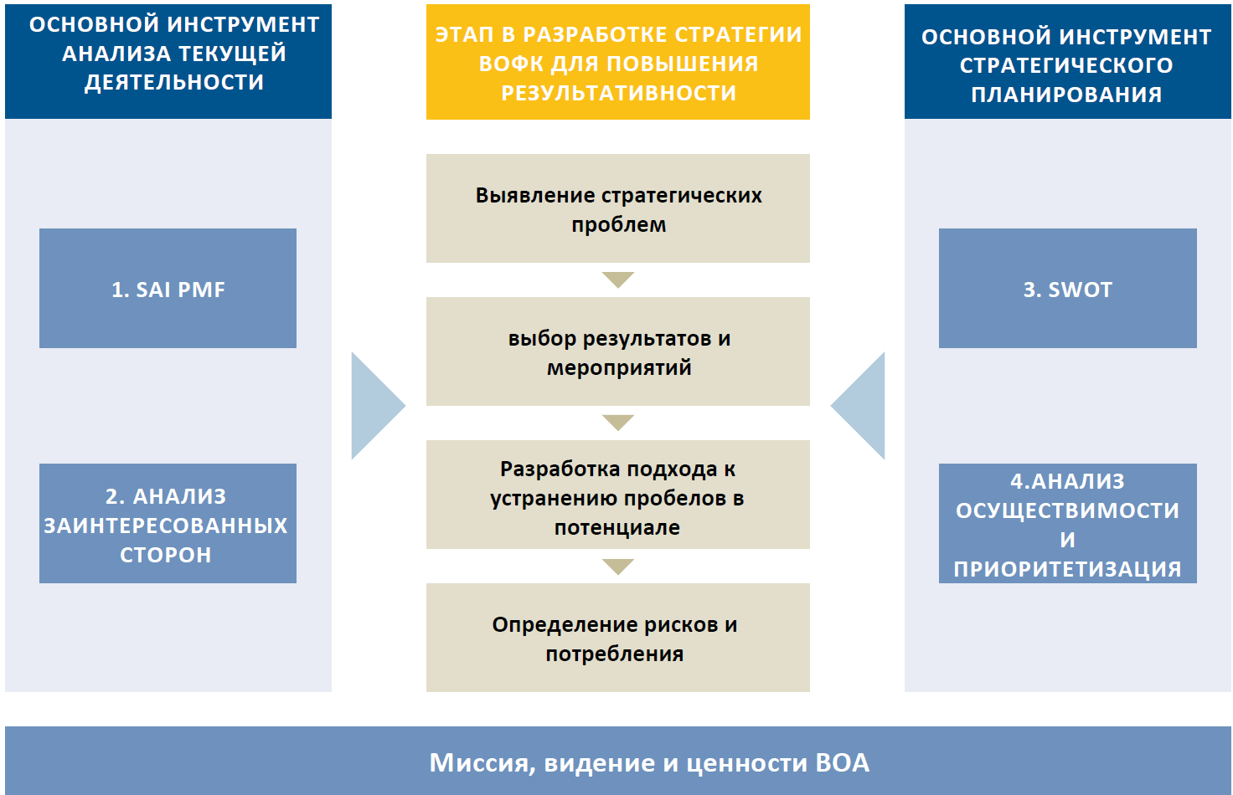

Рисунок 1 – Ключевые этапы разработки стратегического плана SAI в соответствии с подходом SPMR

Примечание – Составлено по источнику [9]

Реакцией на возникающие возможности и угрозы может быть пересмотр стратегического направления деятельности SAI с точки зрения пересмотра итогов и результатов. Принимая это стратегическое решение, SAI уместно изучить, сможет ли он использовать выявленные возможности.
Глобальный опрос 2020 SAI подтверждает, что стратегическое планирование хорошо зарекомендовало себя как инструмент управления ВОФК, то, что практика стратегического правления может больше сосредоточиваться на возникающих проблемах. Стратегический план есть у 92% ВОФК во всем мире, причем в развивающихся странах этот показатель немного выше (93%), чем в странах с высоким уровнем дохода (88%). Большинство этих ВОФК (96%) заявили, что их Стратегический план основан на целостной оценке потребностей, а 50% заявили, что оценки PMF SAI использовались как часть процесса стратегического планирования. Большинство SAI (79%) делают свои стратегические планы общедоступными, что является резким увеличением по сравнению с 2017 годом (32%) [10].
Данные, представленные на рисунке 2, показывают процент ВОФК, ответивших на каждый глобальный опрос, что указывает на то, что у них есть свои стратегические планы.
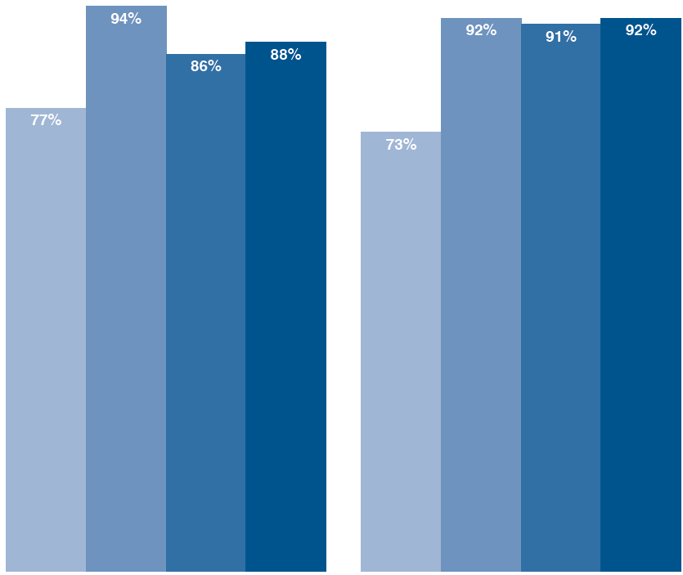


а б
а – ВОФК с оперативными планами; б – SAI со стратегическими планами

Рисунок 2 – Стратегические и оперативные планы на 2010-2020 гг.

Общеизвестно, что итоговый результат любого процесса зависит от ряда его составляющих: исходного материала, самого производственного процесса, контроля качества и квалификации исполнителя, а также внутренних и внешних факторов.
Производственный процесс заключается в реализации программных документов, в то время как контроль качества представлен функциями мониторинга и контроля.
Стоит отметить, что ситуация с качественной реализацией процессов стратегического планирования и достижения стратегических целей и задач разнится в зависимости от конкретного государственного органа, однако для всех них характерны определенные системные факторы, оказывающие влияние на эффективность разработки, реализации и мониторинга национальных и государственных программ [11].
Как показывает практика, первые попытки по легализации и регулированию программно-целевого управления социально-экономическим развитием были предприняты еще в середине 90-х годов. На данный момент основными документами, реализующими принципы программно-целевого управления, являются именно государственные проекты и программы [12]. И разработка государственных программ на всех уровнях бюджетной системы является неотъемлемой частью современной национальной политики государства.
В настоящее время существует значительное число государственных программ, находящихся на разных этапах разработки: от создания проектов до их реализации. При этом на протяжении всего указанного цикла их реализации непрерывно осуществляется внешний аудит и контроль. В свою очередь одним из важнейших и неотъемлемых элементов практического исполнения государственных программ является оценка их эффективности.
Для обсуждения вопросов аудита эффективности национальных государственных программ, на наш взгляд, основным является это четкое понимание их сущности и возможности их эффективной оценки. Есть разные определения, остановимся на нескольких из них.
По определению Вуймо В.А., Мессель Е.О. [13] государственная программа представляет собой документ стратегического планирования, содержащий комплекс планируемых мероприятий, взаимоувязанных по задачам, срокам осуществления, исполнителям, ресурсам, и инструментам государственной политики, обеспечивающих в рамках реализации ключевых государственных функций достижение приоритетов и целей указанной политики в сфере социально-экономического развития и обеспечения национальной безопасности
Организация экономического сотрудничества и развития (ОЭСР) формулирует государственные программы как «мероприятия правительства, сгруппированные по отношения к конкретному набору целей. Программное бюджетирование предлагает применять анализ «затраты-выгоды» к аллокационным решениям, распределять расходы по программам и оценивать результаты выполнения программ по отношению к целям» [14].
По нашему мнению, государственной программой является система мероприятий (взаимоувязанных по задачам, срокам осуществления и ресурсам) и инструментов государственной политики, обеспечивающих в рамках реализации ключевых государственных функций достижение приоритетов и целей государственной политики в сфере социально-экономического развития и безопасности. Причем государственная программа могут включать в себя национальные программы и подпрограммы, содержащие, в том числе ведомственные целевые программы и отдельные мероприятия органов государственной власти (подпрограммы).
В целом, госпрограммы состоят из набора мероприятий, которые могут группироваться в подпрограммы. Подпрограммы направлены на решение существующих проблем и используют различные ресурсы (люди, денежные средства, материалы, оборудование, технологии и т.д.) для этого. Чтобы понять, оказывает ли какое-либо воздействие принятая программа на существующую проблему, проводится постоянный мониторинг ее реализации и оценка. В обобщенном виде программу можно представить следующей схемой (рисунок 3) [15].
Соответственно, программы являются основным «материалом», из которого строится концепция программно-целевого управления. Для данного инструмента характерна ориентированность на пошаговое достижение результата: для подпрограмм и мероприятий устанавливаются цели, которые в совокупности помогают достичь конечных целей программы. Кроме того, одной из важнейших характеристик программно-целевого управления является проектная форма его реализации. Данная форма позволяет более эффективно использовать ресурсы, концентрируя их на отдельных мероприятиях программы, дает возможность «сохранить гибкость механизма управления и реализации программ, а также делает возможным тщательный контроль финансирования и полученных в ходе реализации программы результатов» [16].

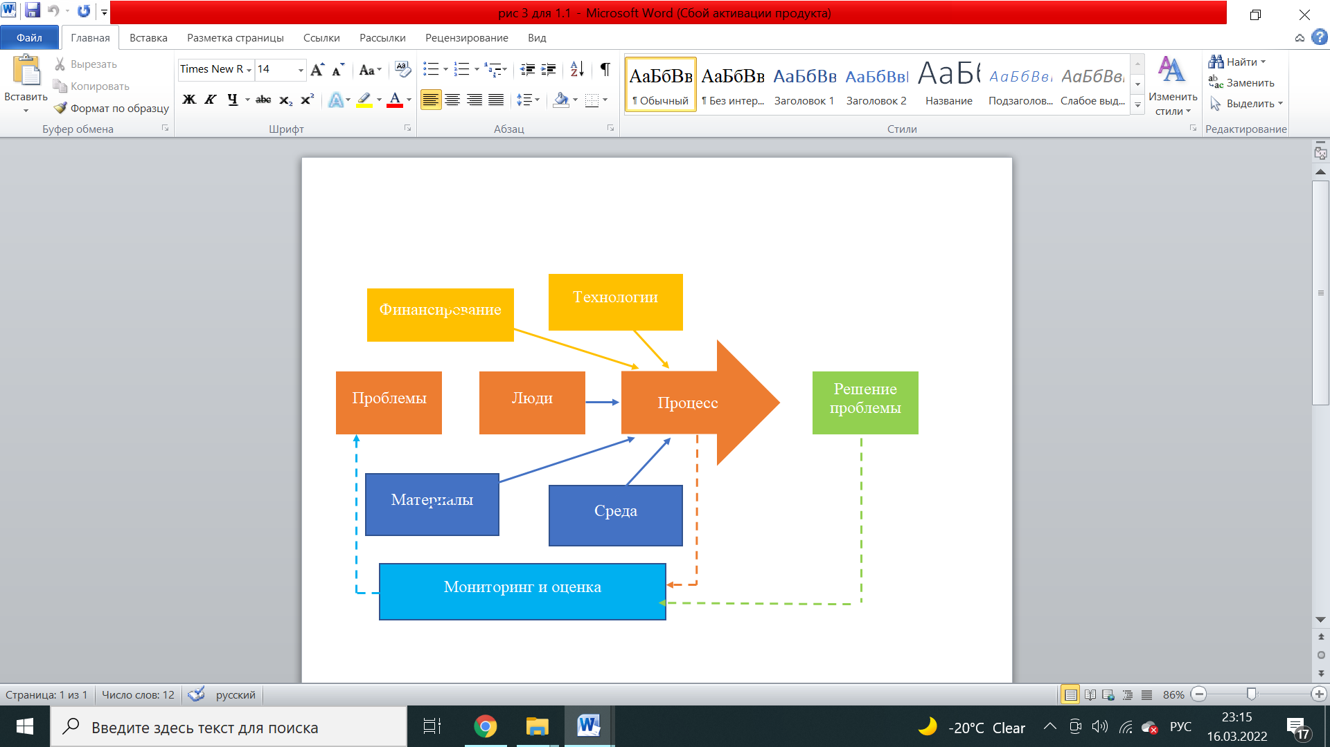

Рисунок 3 – Схематическое представление государственной программы

Риторика вокруг интеграции программно-целевого подхода к системе государственного управления, как в целом, так и в отдельных ее отраслях, продолжается, в том числе в связи с анализом опыта реализации приоритетных национальных проектов (ПНП) [17].
Достаточно продолжительный опыт реализации национальных проектов в отдельных странах привел к необходимости их постоянного совершенствования, которое происходит за счет заимствования наилучшей практики реализации проектов различного уровня и направленности в системах государственного управления за рубежом, бизнес-практики, современных научных разработок в сфере теории государственного управления, государственного менеджмента, административного и других отраслей права. Именно этим отличается новизна иного по качеству по отношению к традиционной системе национального государственного управления административно-правового механизма реализации национальных проектов.
В указанном механизме государство выступает не только как источник ресурсов и «собственник» механизма их распределения. На него ложатся новые задачи по достижению требуемой экономической, социальной и иных видов эффективности за счет привлечения ресурсов бизнеса, общества и др., мобилизуемых для усиления синергетической отдачи от реализации проектов. С этой точки зрения государство должно выступать как высокоэффективный менеджер, применяющий оптимальные управленческие формы, процедуры и мероприятия с учетом более объемной системы критериев оценки успеха проектов в сравнении с подобными для бизнес-проектов.
Анализ теории и практики реализации бизнес-проектов, появляющийся в специальной литературе, дает повод для ее применения по отношению к государственным проектам и программам, тем более, что в современные бизнес-проекты имеют масштаб (особенно для мегапроектов), сопоставимый с государственными проектами по таким показателям, как территория реализации, объем инвестиций, виды и количество привлекаемых ресурсов, диверсификация деятельности и т.п.
Необходимо также упомянуть смежные модели и методы, как раз лежащие в сфере оценки различных сторон проектов на их основных стадиях. Прежде всего, это сбалансированная система показателей (СБС), использующая при оценке целевые (соответствие выбранной стратегии), временные, стоимостные и качественные критерии.
Определяя основные подходы, которые могут быть использованы при анализе эффективности реализации государственных программ, необходимо затронуть и еще один момент. К сожалению, как продемонстрировал опыт работ в рамках ПНП, государство проводит оптимизацию проектов, прежде всего по экономическим критериям. Именно это заставляет конкретных разработчиков производить декомпозицию целей проектов и программ и в качестве основной, выбирать цель второго порядка.
Сложность же реализации цели первого уровня возникает из-за того, что качество жизни можно трактовать как интегральную категорию, всесторонне характеризующую уровень и степень благосостояния, свободы, социального и духовного развития человека, а также его физическое здоровье.
Ситуация, когда государство уделяет равное внимание, выраженное в ресурсном обеспечении роста всех показателей, каждому критерию качества жизни в условиях ограниченности финансовых ресурсов, безусловно, утопична. Ресурсная составляющая должна оптимально обеспечивать рост самых «критических» критериев развития.
В настоящее время, государство осуществляет свою деятельность в сложных посткризисных условиях, причем анализ как внутренней, так и внешней среды управления привел к системному выводу о необходимости модернизации определенной совокупности управленческих отношений. Естественно, что здесь государству нельзя обойтись без анализа эффективности использования финансовых, организационных, кадровых и иных ресурсов. Именно поэтому одним из ключевых вопросов государственного планирования, связанным со многими сторонами деятельности государства (бюджет, отраслевое управление, управление социально-экономическим развитием и др.), является вопрос планирования и реализации различных типов государственных программ, многие из которых эволюционно следуют в русле приоритетных национальных проектов.
По общему мнению, государственные программы призваны обеспечить:
- качественное развитие отраслей, ориентированных на человека, включающее развитие здравоохранения, образования, поддержку семьи и улучшение качества жизни социально незащищенных групп;
- инновационное развитие и модернизацию экономики путем решения актуальных вопросов развития отраслей промышленности, науки, внешнеэкономической деятельности;
- сбалансированное региональное развитие, включая региональную политику и развитие макрорегионов, а также межбюджетных отношений;
- обеспечение национальной безопасности: обороноспособность, госбезопасность, высокий уровень боеспособности;
- проведение политики «эффективное государство», подразумевающей успешное управление федеральным имуществом и государственными финансами, развитие финансовых и страховых рынков, обеспечение внешнеполитической деятельности и юстиции [12, с. 119].
В сложившихся непростых геополитических условиях санкционного давления роль государственных программ усиливается – они становятся не только стабилизирующим рычагом экономики, но и плацдармом для будущего роста во всех сферах жизнедеятельности общества. Именно поэтому необходимость повышения эффективности работы исполнительных органов государственной власти и, в частности, достижения плановых показателей государственных программ является приоритетной для развития в целом.
Важно также установления требований к содержанию государственной программы, расширяющие возможности для мониторинга осуществления конкретных программ, а также четко позиционирующие их в системе государственного управления, в том числе относительно реализации проектов развития.
Кроме этого необходимо определять требования к целевым индикаторам и показателям государственной программы, которые должны быть отражены в паспорте, а также количественно характеризовать ход ее реализации, решение основных задач и достижение целей государственной программы.
При определении целевых показателей и индикаторов, каждая госпрограмма должна соизмеряться с таковыми, действующими на региональном и местном уровнях.
Разделение программ на группы, виды, классы в соответствии с разными классификационными признаками рассматривалось и предлагалось целым рядом исследователей. Несмотря на это общепринятая классификация целевых программ так и не создана, что обусловлено в первую очередь крайним разнообразием видов программ и множеством характеризующих их признаков.
Рассмотрим разделение государственных программ на классификационные группы в соответствии с их целевой ориентацией, характером и природой проблем, которые будут решаться в процессе реализации проектов и программы (рисунок 4).

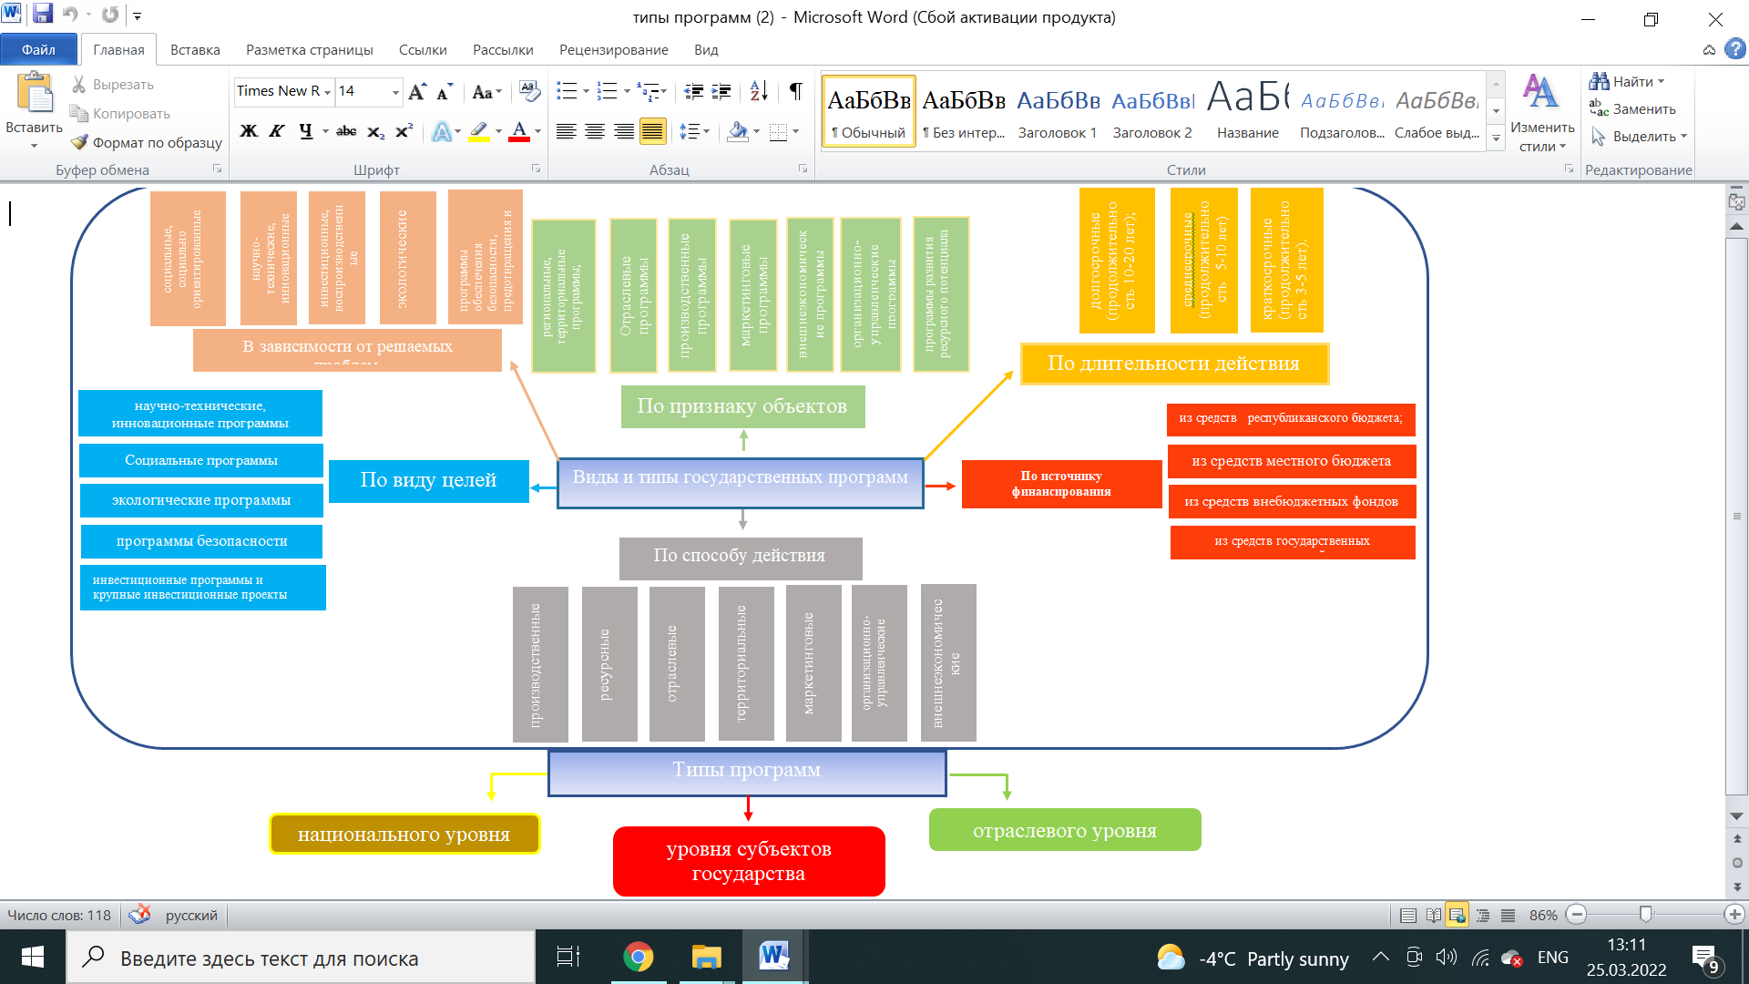

Рисунок 4 – Классификация государственных программ

Примечание – Составлено автором

На основе обобщения обширного материала из различных источников нами представлена следующая классификация и характеристика. По виду целей, достижению которых призвана служить программа, можно выделить следующие виды программ:
1) социальные или социально ориентированные программы. К социально ориентированным относятся государственные программы, непосредственно связанные с развитием культуры, образования, здравоохранения, физической культуры и спорта, обеспечением потребностей в жилье, коммунальных услугах, коммуникациях, повышением доходов людей и семей, улучшением демографической ситуации, решением проблем переселения, миграции, защитой социально уязвимых слоев населения;
2) научно-технические, инновационные программы. К этому классу относятся программы, направленные на решение важнейших научно-технических проблем, освоение и широкомасштабное внедрение принципиально новых видов техники и технологии, комплексное осуществление крупных научно-технических проектов отраслевого и межотраслевого характера с охватом всего цикла «наука - техника - производство - применение»;
3) инвестиционные программы и крупные инвестиционные проекты программного характера связаны с долговременным, стратегическим вложением капитала с целью обеспечения устойчивого развития, роста экономического потенциал, укрепления положения страны, ее регионов на внутренних и мировых рынках, создание предпосылок существования будущих поколений людей, повышения эффективности функционирования экономики;
4) экологические программы ориентированы на бережное использование природных богатств, охрану и предотвращение недопустимого загрязнении земли, водного и воздушного бассейна, Мирового океана, всемерное сохранение естественных природных условий существования людей;
5) программы безопасности направлены на обеспечение и повышения уровня следующих видов безопасности: оборонная (военная) безопасность, экономическая и финансовая безопасность, предотвращение и ликвидация последствий чрезвычайных ситуаций природного и техногенного характера.
Подобное разделение содержит значительные элементы условности, связанные с пересечением, совмещением различных видов программ. В большинстве случаев программы имеют смешанный характер.
По признаку способа действий могут быть выделены следующие виды программ:
1) производственные, решающие задачи подъема, расширения, увеличения производства определенных видов продукции, товаров, услуг;
2) ресурсные, направленные на развитие ресурсного потенциала, эффективное использование и экономию затрат трудовых, материальных, финансовых, информационных ресурсов, вовлечение в хозяйственный оборот вторичных ресурсов, освоение нетрадиционных ресурсных источников, комплексное, многоцелевое использование ресурсов;
3) отраслевые, ставящие своей задачей подъем, коренное развитие определенных отраслей и под отраслей экономики, отраслевых производств;
4) территориальные (региональные), ориентированные на осуществление обширного комплекса действий, мер, обеспечивающих социально-экономическое развитие региона с учетом его истории, национального состава населения, природных условий, сложившейся ситуации, возникших проблем;
5) маркетинговые, призванные поддерживать и интенсифицировать продвижение производимых товаров и услуг на рынки сбыта, способствовать приобретению и потреблению товаров, активизировать спрос на товары и услуги, осваивать новые сегменты рынка;
6) организационно-управленческие, направленные на преобразование и качественное совершенствование управления экономическими объектами, процессами, отношениями, модернизацию хозяйственного механизма, перестройку организационных структур;
7) внешнеэкономические, представляющие программы развития внешней торговли, сотрудничества и углубления мировых интеграционных процессов, осуществления совместных проектов.
По срокам реализации можно выделить:
– долгосрочные (продолжительность 10-20 лет);
–среднесрочные (продолжительность 5-10 лет);
– краткосрочные (продолжительность 3-5 лет).
Стоит отметить, что в определение сроков реализации государственных программ имеют значение такие документы, как прогнозы, стратегии, концепции и программы отраслевого развития, инвестиционные программы с государственным участием.
Обладает выраженной целесообразностью и предметностью классификация целевых программ по признаку уровня их принадлежности или сферы, охватываемой действием программы. Группирование программ по уровням масштабности и значимости позволяет выстроить их иерархию. Четкая классификация программ по этому признаку в научной литературе и в изданных, принятых методических руководствах отсутствует, но в определенной мере разделение программ по уровню их значимости и зоны действия практически имеет место.
Кроме этого, принято выделять следующие типы программ:
– национального уровня или общегосударственные программы, направленные на решение народнохозяйственных проблем развития всей экономики страны и социальной сферы или ее крупнейших регионов и распространяющие свое действие на все или многие сферы общественного производства, отрасли, регионы страны;
– уровня субъектов государства (региональные программы), призванные решать проблемы экономического и социального развития регионального уровня, охватывающие своим действием в основном экономику на местном уровне;
– отраслевого уровня, направленные на решение проблем определенной отрасли экономики и содержащие мероприятия преимущественно отраслевого характера.
По источнику финансирования государственных программ можно выделить программы финансируемые:
– из средств республиканского бюджета;
– из средств местного бюджета;
– из средств внебюджетных фондов;
– из средств государственных корпораций, акционерных обществ с государственным участием, общественных, научных и иных организаций.
В укрупненном виде структуру программы можно представить в виде совокупности следующих основных частей (блоков):
– целевой (система целей и целевых задач);
– исполнительный (система мероприятий);
– ресурсный (ресурсы и их источники);
– организационный (организация разработки и выполнения программы).
Обычно целевая программа содержит следующие разделы.
1. Анализ программной проблемы и обоснование необходимости ее решения программным образом.
2. Цели и задачи программы с выделением генеральной цели, ее разделением на подцели и формированием задач программы, выделение подпрограмм в составе программ.
3. Мероприятия отдельных подпрограмм, инвестиционных проектов, входящих в программу, с указанием их содержания, сроков исполнения, намечаемых исполнителей.
4. Потребности программы в разных видах ресурсов, источники и способы получения необходимых ресурсов. Финансирование программы.
5. Организационные формы управления разработкой и осуществлением программы контроля за ходом реализации. План-график (сетевой график) выполнения программы.
6. Оценка эффективности программы в целом, отдельных подпрограмм и крупнейших мероприятий.
7. Сводные показатели программы.
Приведенная типовая структура может варьироваться в зависимости от вида, масштабов, продолжительности программного периода.
Разработку целевой программы можно разделить на отдельные стадии, достаточно универсальные по содержанию и последовательности осуществления. Такое разделение не однозначно, так как возможны различные представления о порядке проведения и содержании процесса программных разработок. Обоснованная структуризация процесса разработки программы не только упорядочивает процесс, но и облегчает восприятие его сущности.
Исходя из общих положений теории программно-целевого планирования, выделяются следующие основные стадии разработки целевой программы:
1) целевая установка программы, углубляющая представление о целях и задачах программы;
2) разработка и обоснование путей и способов осуществления программы (проектно-научная разработка программы);
3) структурная разработка (разделение на подпрограммы и проекты, построение функциональной и исполнительной структуры программы, установление состава программных мероприятий по подпрограммам и проектам);
4) ресурсная разработка (определение структуры, объемов и источников удовлетворения потребностей программы в материальных, трудовых, финансовых, информационных ресурсах).
Обобщая вышеизложенное, сущность и положение государственных программ в системе документов стратегического планирования можно представить в виде схемы, приведенной на рисунке 5.
Следует заметить, что в нашей стране на сегодня сохранили свою остроту значимые социально-политические противоречия, которые являются вызовом устойчивому развитию казахстанского общества. Одним из инструментов снятия остроты этих противоречий должна стать стратегия государственной политики, опирающаяся на национальные проекты. Национальные цели и проекты не только дают ориентиры экономического развития, но и могут служить основой для консенсуса интересов гражданского общества и государства [18]
Сложная эпидемиологическая обстановка, вызовы и угрозы социально-политического и внешнеполитического характера в 2021 и начале 2022 года обострили проблематику национальных проектов и при этом сохраняется задача формирования в общественном сознании установки на необходимость решения поставленных задач, как для общества, так и для каждого из граждан.
Следовательно, совокупность национальных проектов, как механизм реализации национальных целей и задач развития Казахстана, является элементом стратегического управления развитием страны.
Как видим, глубокие социально-экономические и политические трансформации, проведенные в мире и в нашей стране, в частности, за последние 30 лет, привели к существенным дисфункциям во взаимодействии государства и гражданского общества, которые «приобретают характер институциональных дефицитов в обществе» [19].
Анализируя обострившиеся социальные проблемы в мире начала XXI века, С. Хедлунд определяет их как системные провалы [20].
В сложных условиях коронавирусной пандемии и экономического спада власти нуждаются в консолидации, укреплении совместных усилий государства, граждан, гражданского общества по преодолению разразившегося кризиса. Государство, заявившее себя как социальное, не может не формулировать внятные, близкие субъектам социополитических отношений задачи. Национальные цели, поставленные государством, должны быть созвучны целям основных социальных групп и слоев общества.

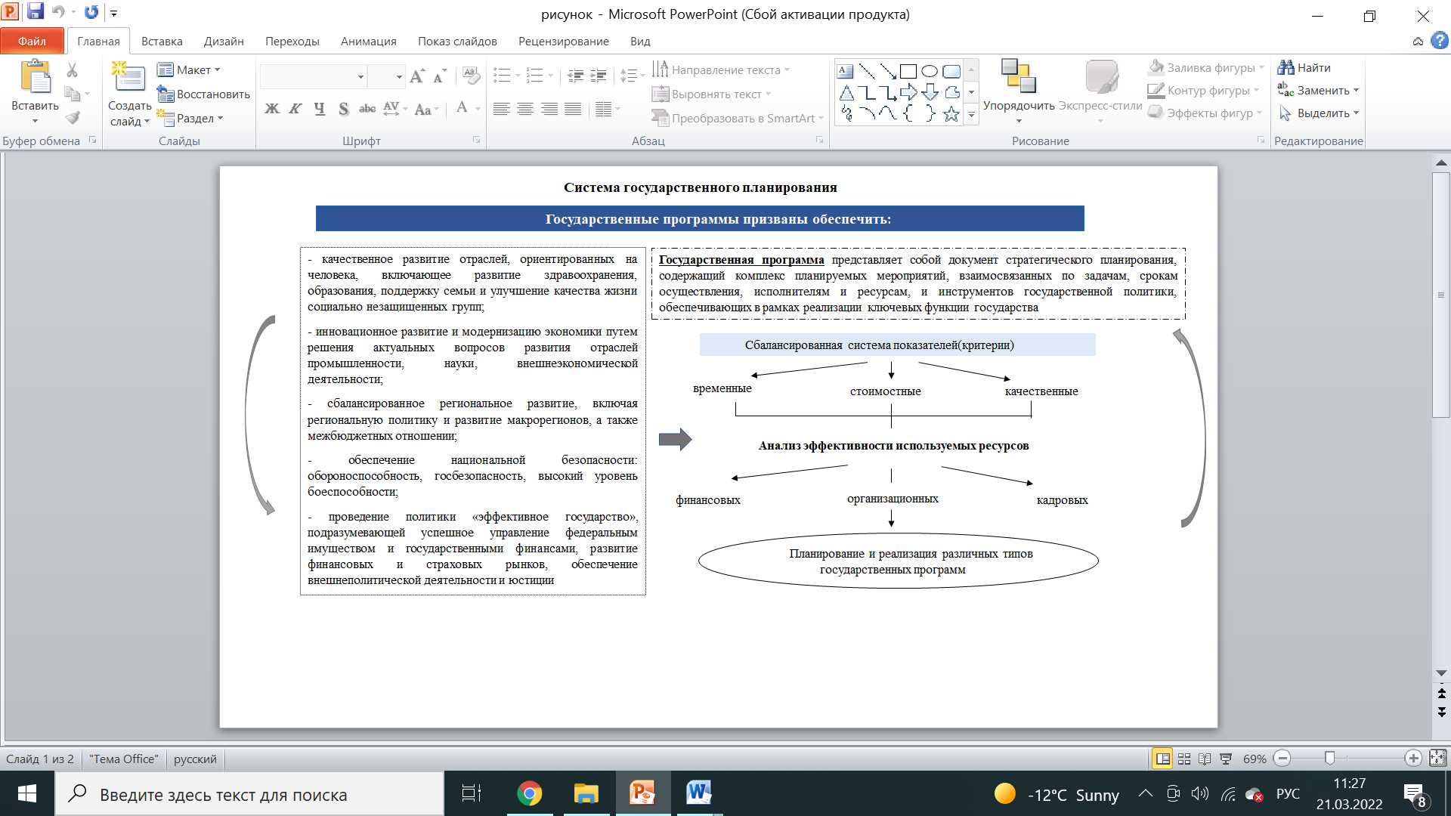

Рисунок 5 – Сбалансированная система государственных программ в системе государственного планирования

Примечание – Составлено автором

Необходимым условием для усиления доверия и поддержки выполнения национальных проектов является признание гражданами их значимости и участие в их реализации, а для достижения такого результата общество должно быть в полной мере и адресно информировано о стратегических целях и задачах развития страны, о связанных с ними национальных проектах и государственных, региональных программах. Граждане должны увидеть свои возможности в информационном поле национальных проектов, определить своё отношение к ним.
Таким образом, отметим, что сохранившиеся в 2021 и 2022 гг. кризисные явления в экономической, социальной и политической сферах, фактическое торможение экономического развития изменили уровень, структуру и иерархию оценок гражданами важности национальных проектов. Вопросы, связанные с постановкой национальных целей и реализацией национальных проектов отошли в информационном поле на второй план по сравнению с актуализировавшимися в это время жизненно важными тревогами – пандемией, снижением уровня и качества жизни, внутри и внешнеполитическими событиями.
Для активизации и степени включенности граждан в процесс реализации национальных проектов необходимым условием является признание важности этих проектов и для общества, и для граждан. А для этого, в свою очередь, нужны социальная адресность и содержательность информирования о них, а также обязательная обратная связь между гражданским обществом и социальным государством.

1.2 Теоретические походы к аудиту эффективности государственных проектов
Интеграция экономических процессов в целом, а также в части аудита бюджетных средств выявила особую роль государственной финансовой политики в условиях рыночной экономики. Следует отметить, что деятельность государства по аккумулированию, распределению и использованию бюджетных средств является приоритетной для развития планирования процесса аудита и использования бюджетных средств и должна отвечать требованиям эффективности [21].
Современные социально-экономические условия выявили особую роль государственной финансовой политики в условиях рыночной экономики [22]. Развитие и модернизация экономики на инновационной основе невозможно без повышения приоритета финансового контроля над эффективностью распределения и использования бюджетных финансовых потоков (Панченко, Резникова, 2017) [23].
Эффективность бюджетных средств – это совокупная результативность деятельности бюджетополучателя по оказанию услуг на основе финансовых затрат, покрываемых за счет бюджетных средств (Карепина, 2014) [24].
При этом аудит эффективности использования бюджетных средств является составной частью общего процесса финансового контроля и в то же время имеет свою принципиально иную методику проведения (Carcello et al. 1992) [25].
В статье 4 «Лимской декларации о руководящих принципах контроля» впервые вводится понятие аудита эффективности и утверждается, что наравне с проверкой законности и правильности управления финансами существует «…иной равнозначный тип аудита – аудит эффективности, который направлен на проверку экономичности, эффективности и результативности государственного управления. Аудит эффективности включает не только проверку конкретных финансовых операций, но и управленческую деятельность правительства в целом, в том числе организационную и административную системы» [26].
Кроме того, аудит эффективности получил широкое развитие и распространение за рубежом, и его доля в общем количестве проверок, проводимых органами государственного финансового контроля, достигала 50-60% (Эстрин и др., 2002) [27].
Аудит эффективности использования государственных средств, как вид контроля деятельности государственных органов, организаций и учреждений, применяется в разных странах. Считается, что его основной целью является оценка эффективности использования бюджетных средств и ресурсов, то есть соотношения между затратами и результатами (Ahlenius 2000) [28].
Прежде чем говорить об аудите эффективности как типе государственного аудита и контроля, необходимо рассмотреть понятие «эффективность». В настоящее время существует множество подходов к определению данного понятия, среди которых определения данные Ricardo D., Tomson А., Друкером П. Ф., Месконом М. Х., Сухаревым О. и др. (таблица 1).

Таблица 1 – Подходы к определению понятия «эффективность»

Авторы определения | Содержание понятия
Ricardo D | Эффективность представляет собой отношение результата к определенному виду затрат
Нуреев Р. М. | Эффективность представляет собой отношение результата к средствам его достижения
Tomson А. | Эффективность - отношение количества источников для производства к качеству произведенных при их использовании продуктов
Друкер П. Ф.,  Сайфулин Р. С.,  Устенко О. Л.,  Шеремет А. Д. | Эффективность - это не только связь результата с намеченными целями, но и получение эффекта с точки зрения оптимального использования ресурсов
Мескон М. Х.,  Альберт М.,  Hedouri F. | Эффективность - рыночная стоимость произведенной продукции, деленная на суммарные затраты ресурсов организации
Сухарев О. | Система может быть эффективна при неэффективности одного или нескольких элементов (их неэффективность компенсируется прибыльностью других элементов)
Примечание – Составлено по источнику [29]
Вместе с тем особый интерес представляет определение данного понятия применительно к государственному управлению, поскольку, во-первых, определяет сущность государственного управления, исходя из его функций, а во-вторых, исходя из методологии управления, оправдывает или отрицает те или иные его формы. Для анализа выделяют механистический, социально-психологический, кибернетический (синергетический) подходы к определению эффективности государственного управления. Рассмотрим основные черты этих подходов и их основных представителей в таблице 2.

Таблица 2 – Подходы к определению эффективности государственного управления

Подход | Представители направления | Содержание подхода
Механистический | Teylor F.,  Veber M.,  Wilson B. | Эффективность проявляется в достижении формальных целей в конкретные сроки при существовании только одного метода и способа исполнения, который лучше и быстрее всех остальных; в наличии бюрократической организа ции управления как наиболее эффективной
Социально-психологический | Meyo E.,  Bernard Ch.,  Follet M. | Эффективность - сложное многомерное явление, критериями оценки которого являются кадровая политика, мотивация персонала, межличностные отношения внутри организации
Кибернетический (синергетический) | Haken G.,  С.П. Kурдюмов,  Е.Н. Князева | Эффективность проявляется в открытости организации, активном взаимодействии с внешней средой, моделировании системы обратной связи, нелинейности структуры
Примечание – Обобщено автором

Понятие эффективность использования ресурсов многогранно, что в свою очередь определяет и вариантность в ее оценке. В зависимости от целей проверки, как отмечалось выше, определяют экономичность, продуктивность и результативность использования ресурсов. Под экономичностью понимают достижение наилучшего результата в условиях ограниченности ресурсов.
Результативность выражается в степени достижения плановых результатов и включает в себя две категории: количественная результативность (экономический эффект) и качественная результативность (социальный эффект). Ради справедливости стоит отметить, что в ходе аудита эффективности следует проверять все финансовые ресурсы в комплексе, в том числе и внебюджетные средства, а не только государственные ресурсы. Помимо оценки результативности произведенных расходов с помощью аудита эффективности выявляют и устраняют недостатки программ, мотивируют персонал, определяют наиболее выгодные варианты использования ресурсов.
Современное толкование аудита эффективности отличается от ХХ в., хотя современные экономисты также не имеют единого мнения. В современной научной литературе можно встретить категории: аудит, контроль, управление эффективностью. Отождествляя данные категории или критикуя такую расхожесть, ученые не приходят к единому мнению. С нашей точки зрения, это разные категории.
Генезис и эволюция аудита эффективности и необходимость его применения вызваны следующими причинами [30]:
– трансформация роли государственных финансов в экономической системе страны;
– диспропорция контроля распределения и учета государственных ресурсов и потребностей эффективного государственного управления;
– необходимость применения более гибких и эффективных по затратам форм управления;
– потребность в достоверной финансовой информации.
Применение аудита эффективности позволяет определить приоритетные цели социально-экономического развития государства, сделать более открытой и прозрачной деятельность органов исполнительной власти по управлению бюджетом, выявить корреляционную зависимость между результатами исполнения бюджета и социальным эффектом в различных группах населения.
Рост аудита эффективности идет параллельно эволюции политики и государственного управления от одномерного акцента на контроле затрат (ресурсов) к более широкому вниманию к подотчетности за результаты и результаты. Эта эволюция аудита представляет собой одновременно и средство, благодаря чему аудиторы могут продолжать оставаться актуальными и продвигаться к выполнению своей роли в области подотчетности в управлении [31].
Следует отметить также, что аудит эффективности основывается на принятых решениях или целях, установленных законодательным органом. Она может проводиться во всем государственном секторе.
Кроме того, аудит эффективности работает с теми же концепциями управления эффективностью, которые используются руководителями программ и их руководителями для планирования, мониторинга и оценки того, как государственные ресурсы используются для достижения целей государственной политики.
Концепции затрат, процессов, результатов, результатов и воздействия, а также их взаимосвязь с вышеупомянутыми целями экономии, эффективности и результативности являются общими инструментами как для государственных менеджеров, так и для аудиторов общественной деятельности
Однако, поскольку аудит эффективности представляет собой оценку процессов управления публичной деятельностью, в нем используется дополнительный набор концепций, которые описывают его составляющие процессы и результаты.
По мнению западных ученых, аудит эффективности – это систематическая, объективная оценка достижений или процессов государственной программы или деятельности с целью определения ее эффективности, экономичности или результативности [31, р. 323]. Это определение, наряду с рекомендациями по улучшению, доводится до сведения руководителей, министров и законодателей, которые отвечают за принятие рекомендаций или обеспечение подотчетности за корректирующие действия. Аудит эффективности является важным строительным блоком, с помощью которого можно улучшить подотчетное и гибкое управление государственными ресурсами.
Для того чтобы аудит эффективности содействовал повышению качества управления, необходимо решение таких основных задач [30, с. 175], как:
– ограниченность нормативно-правовой базы;
– более четкое распределение полномочий контролирующих организаций;
– недостаток квалифицированных специалистов в данной отрасли;
– искажение восприятия аудита эффективности и его значения в системе государственного контроля.
При их решении применение аудита эффективности приведет к более высокой результативности использования средств и будет способствовать этим более эффективному решению социально-экономических задач.
По мере того как государственные программы продолжают расти по масштабам и сложности, аудит государственного сектора эволюционировал и расширил сферу своей деятельности за рамки простого финансового аудита или аудита соответствия требованиям до аудита эффективности для поддержки лиц, определяющих политику, в их надзорной роли [32].
Как показывает практика, зачастую разделяют понятия аудита эффективности и аудита государственных программ. Считается, что аудит эффективности проводится лишь в целях определения эффективности использования государственных и иных ресурсов, полученных объектами аудита (контроля) для достижения запланированных целей, решения поставленных социально-экономических задач. В свою очередь аудит государственных программ и проектов применяется для оценки качества их формирования и реализации в части:
– соответствия хода и результатов их реализации заданным требованиям;
– обоснованности и соблюдения графиков выполнения отдельных этапов работ и сведений о ресурсном обеспечении;
– соотношения результатов с затраченными государственными ресурсами [13, с. 82].
В то же время исследования показывают, что в зарубежной практике аудит эффективности, входя вместе с финансовым аудитом и аудитом соответствия в состав государственного аудита, имеет основной целью выявить, соответствуют ли действия, программы и институты принципам эффективности и есть ли дополнительные возможности для их совершенствования.
Следовательно, аудит эффективности государственных программ имеет основную цель - выявить, соответствуют ли действия, программы и институты принципам экономии, эффективности и результативности и есть ли дополнительные возможности для их совершенствования. Эффективность оценивается в сравнении с соответствующими критериями, а также анализируются причины отклонения от данных критерием и другие выявленные проблемы. Цель - ответить на ключевые вопросы аудиторской проверки и предоставить рекомендации по улучшению.
Считается, что аудит эффективности государственных программ применяются в целях определения эффективности использования государственных и иных ресурсов, полученных для достижения запланированных целей, задач. Аудит эффективности – это вид аудиторской деятельности достаточно широко распространенный за рубежом и получающий развитие в нашей стране, направленный на определение эффективности использования государственных средств организациями и учреждениями на принципах экономичности, эффективности и результативности.
Аудиты эффективности проверяет, в какой степени государственные программы или мероприятия достигли ожидаемых результатов. Несмотря на разнообразие методов, с помощью которых различные организации проводят аудит эффективности, большинство описаний этой отрасли аудита сводятся к концепции трех "Е" – экономии, эффективности и результативности.
Этот тип аудита проверяет:
– экономическую эффективность административной деятельности в соответствии с разумными административными принципами и практикой, а также политикой управления;
– эффективность использования людских, финансовых и других ресурсов, включая проверку информационных систем, показателей эффективности и механизмов мониторинга, а также процедур, которым следуют проверяемые субъекты для устранения выявленных недостатков;
– эффективность деятельности в отношении достижения целей проверяемого субъекта и аудит фактического воздействия деятельности по сравнению с предполагаемым воздействием.
При рассмотрении и разработки методики аудита эффективности необходимо изучить терминологические аспекты, которые позволят выделить основные параметры рассматриваемой контрольной деятельности (таблица 3).

Таблица 3 – Формулировка аудита эффективности в мировой практике

Страна | Английское название | Русское обозначение
Канада, Великобритания | «Value for money audit», или «VFM audit» | Аудит выгоды от использования денег
Австралия | «Efficiency audit» | Аудит эффективности
США | «Operational audit» | Операционный аудит
Швеция, Норвегия, Дания | «Performance audit» | Аудит исполнения или управления
Примечание – Составлено по данным источника [33]

В англоязычной литературе зарубежных стран по мере развития аудита эффективности в разных странах применялись различные термины в отношении названия данного типа аудита и данные формулировки.
В экономически развитых странах в настоящее время применяются различные термины в отношении определения аудита эффективности. Так, например, в Великобритании и Канаде применяют термин «аудит выгоды от использования денег» (value for money audits), в Швеции и Норвегии – «аудит исполнения» или «аудит управления» (performance audit), в США – «операционный аудит» (operational audit). Анализ содержания этих терминов позволяет сделать вывод, что между ними практически отсутствуют существенные различия, так как все они характеризуют процесс аудита деятельности государственных органов.
Таким образом, аудит эффективности государственного сектора представляет собой проверку деятельности на предмет ее соответствия формальным требованиям к эффективности в целом и экономичности, продуктивности и результативности в частности.
Важность аудита эффективности обычно упускается из виду из-за его относительно недавнего появления. Тем не менее, со временем он получает признание, поскольку акцент на повышении производительности и подотчетности возрастает, а государственная служба переходит в новую эру. (Bourn J., 2007) отмечает, что современное государственное управление – это переход от государственного контроля к более высокой степени приватизации и рыночного контроля [34].
Как видно, аудит эффективности использования бюджетных средств включает в себя не только отдельные аспекты управления, но и всю управленческую деятельность, включая организационно-распорядительную систему (Барыкин 2008) [35].
По нашему мнению, предметом аудита эффективности использования государственных финансовых ресурсов является не оценка статей бюджета (доходов и расходов) и проверка эффективности налогового администрирования, а достижение поставленных целей, результатов и соционально-экономического эффекта.
Международные исследования показывают, что аудит эффективности как родовая деятельность охватывает широкий спектр деятельности. Определить его непросто. Институциональный подход, определяющий его как то, что делают аудиторы или аудиторские учреждения, вероятно, наиболее полезен, поскольку вопросы, касающиеся аудита эффективности, в первую очередь относятся к учреждениям» (Shand and Anand, 1996) [36].
Исторически сложилось так, что аудит эффективности был введен для обеспечения уверенности в вопросах подотчетности в государственном секторе (Green D., Singleton, J., 2009) [37]. В настоящее время аудит эффективности приобретает все большее значение в связи с его ролью в предоставлении таких гарантий общественности.
Аудит эффективности имеет свою собственную номенклатуру, хотя разные страны и ученые используют разные термины для его описания. Они включают аудит соотношения цены и качества, комплексный аудит, аудит эффективности и операционный аудит. Различные термины не влекут за собой заметно отличающихся концепций, поскольку большинство из них заключают в себе аудит сходного характера [38].
Однако, на заре аудита эффективности очень немногие авторы пытались найти эту общую основу или разъяснить, что они понимают под концепцией аудита (Parker, 1986). Более тщательный анализ использования и концептуального применения номенклатуры показал, что «различия между этими различными терминами незначительны и что по существу они относятся к общей форме аудита» [39]. В широком смысле эта «общая форма аудита» касается экономичности, эффективности и действенности операций государственного сектора.
Стоит отметить, что до принятия Закона о государственном аудите, в литературе по аудиту эффективности в Новой Зеландии использовалось несколько других терминов, в частности, операционный аудит (Colquhoun, 2005) [40] и аудит соотношения цены и качества (Jacobs, 1998) [41].
Это исследование помещает аудит эффективности в рамки подотчетности и эффективности государственного сектора, особенно с точки зрения экономии, эффективности и действенности. Эта деятельность является относительно новой по сравнению с другими его полномочиями, обусловленной общественным спросом (Green D., Singleton J., 2009) и опасениями по поводу нефинансовых аспектов деятельности государственного сектора в 1960-х годах (Colquhoun, 2005).
В конце 1980-х годов была проведена крупная реформа государственного сектора, которая изменила принципы, лежащие в основе практики государственного сектора. В частности, применение доктрин Нового государственного управления (NPM) впоследствии усилило внимание к эффективности и подотчетности в государственном секторе. Три «Э» стали синонимами доктрины, поскольку экономия, эффективность и действенность стали доминирующими темами реструктуризации. Имея это в виду, государственные менеджеры получили большую ответственность за результаты работы (Mulgan, 2001) [42].
В период между 1980-ми и 1990-ми годами количество литературы по аудиту эффективности увеличилось благодаря таким авторам, как Parker L.D. (1986), Glynn J. (1987) [43], Jacobs K. (1998) [44]. Но эти исследования были сосредоточены на теоретических аспектах аудита эффективности, концептуальном применении на практике и его развитии в конкретных контекстах. При этом мало что было сделано для изучения аудита эффективности на практике, поскольку большее внимание уделялось теоретическим и концептуальным аспектам аудита эффективности как инновации в государственном секторе.
Изучение влияния аудитов эффективности позволяет оценить эффективность выполнения рекомендаций аудита, впоследствии практичность и полезность этого вида аудита. Важно отметить, что такая оценка не должна зависеть исключительно от количества рекомендаций, реализованных проверяемыми субъектами. Morin (2001) указывает, что AG обычно используют этот критерий для измерения успеха аудита эффективности, хотя он мало указывает на фактическое воздействие и влияние аудита [45].
При ответе на исследовательский вопрос принимаются методы исследования из обоснованной теории, хотя и не полностью. Обоснованная теория – это методология, которая строит теорию на основе данных (Corbin and Strauss, 2008) [46].
«…высокая степень независимости, обязательно предоставляемая Генеральному аудитору, в сочетании со спорным и формирующимся характером аудита эффективности будет и впредь придавать большое значение личностям и организационной культуре в этой области. Надлежащий учет этих факторов будет оставаться центральным элементом любой оценки аудита эффективности государственного сектора» (Гамбургер, 1989).
В литературе высказывались конкурирующие утверждения о происхождении аудита эффективности: одни авторы утверждали, что это новшество США, а другие утверждали, что это новшество Канады. Например, согласно Green D., Singleton J. (2009) «Главное бухгалтерское управление США (GAO) было пионером комплексного аудита после Второй мировой войны. Государственные программы расходов, особенно в военной сфере, оценивались с точки зрения эффективности использования ресурсов и эффективности достижения поставленных целей» [37, р. 52].
Однако Green D., с другой стороны, утверждал, что: «Канада первой внедрила аудит VFM, который вместе с нормативными требованиями к аудиту называется в их терминологии «комплексным аудитом»». Несмотря на это противоречие, все согласны с тем, что в 1960-е годы стали очевидными растущие опасения по поводу эффективности и действенности государственного сектора, что, в свою очередь, привело к появлению аудита эффективности.
Признавая важность государственных расходов, GAO, например, «постепенно выделяло больше ресурсов» на оценку эффективности и действенности в течение 1960-х годов (Green and Singleton, 2009).
Обеспокоенность по поводу государственных расходов и изменение отношения общественности послужили толчком к появлению первых следов аудита эффективности. В Великобритании, например, государственные расходы резко возрастали, «часто более чем на десять процентов в год». Как и в Великобритании, в Новой Зеландии также наблюдался рост государственных расходов, к которому добавились «министерский скандал» и «ведомственная некомпетентность» (Skene, 1985) [47].
Skene также отметил, что эти проблемы привели к «общественному волнению по поводу неспособности исполнительной власти обосновать свой выбор политики и взять на себя ответственность за плохую работу». В результате этих опасений и «общественной агитации» общественность все чаще требовала большей ответственности за результаты деятельности в государственном секторе.
Green and Singleton (2009) писали: «Действительно возрос спрос населения на информацию о деятельности субъектов государственного сектора. В Новой Зеландии и за границей люди стали меньше доверять государственным служащим и избранным представителям и стали призывать к большей прозрачности».
В литературе существуют конкурирующие взгляды на взаимосвязь между подотчетностью и повышением эффективности. Barzelay (1996) [48], например, предположил, что между этими двумя целями есть компромисс, в то время как Roth (1996) утверждал, что «в правительстве возможно улучшить работу и усилить подотчетность». Утверждалось, что одновременное отстаивание обеих целей является проблемой, потому что они, как утверждается, являются конкурирующими концепциями.
Необходимость дополнительных исследований влияния аудита эффективности была поддержана Trodden, S.A. (1996), который заявляет: «… как измерить успех аудита эффективности – это область, требующая большего внимания со стороны сообщества (генеральных инспекторов)» [49]. Измерение влияния аудита эффективности будет зависеть не только от интерпретаций, но и от различных других вариантов, которые также могут повлиять на проверяемых и объект аудита. Несмотря на эту трудность, эту область стоит изучить, учитывая недостаток современных исследований влияния аудита эффективности.
Довольно серьезный обзор был проведен Giorgia Mattei, Giuseppe Grossi and James Guthrie A.M. по развитию аудита эффективности государственного сектора [50]. На основе проведенного исследования они пришли к ряду серьезных выводов.
Практика аудита государственного сектора со временем изменилась и продолжает развиваться (Hay D., Cordery C., 2018) [51]. В частности, период с 1980-х годов характеризовался значительными изменениями в области аудита государственного сектора, основанными на изменении подходов к государственному управлению.
Morin (2003) и Barzelay (1997) исследовали, как внешние аудиторы проводят аудит эффективности и повышает ли это эффективность организаций государственного сектора [52, 53]. Аналогичным образом Funnell et al. (2016) [54] рассмотрели важнейший аспект независимости аудиторов в области аудита эффективности, область, которую также рассматривали другие ученые, которые рассматривали внутренних аудиторов эффективности в качестве консультантов (Schillemans and van Twist, 2016) [55] или руководств по управлению (Roussy, 2013) [56]. Эти аудиты направлены на то, чтобы сделать менеджеров более публично подотчетными за свои действия (Johnsen et al., 2001) [57].
Аудит государственного сектора претерпел значительные изменения за период, проанализированный в этом обзоре литературы, перейдя от обеспечения надзора за надлежащим управлением ресурсами, финансового надзора и соответствия (Guthrie, 1992) [58] к большему количеству консультаций, таких как роль, в которой управление имеет значение, включая ценность аудиты эффективности и результативности имеют первостепенное значение (Monfardini and von Maravic, 2019) [59]. Эта новая концепция аудита также способствует осуществлению изменений в государственном секторе (Pallot, 2003) [60].
Эта трансформация роли аудита (Schelker, 2012; Wilkins et al., 2017) [61] согласуется с принципами NPM (Hood et al., 1998) [62], которые подчеркивают такие управленческие концепции, как эффективность и результативность. В соответствии с этим подходом некоторые исследователи утверждают, что эффективность может быть исследована или достигнута с помощью аудиторской проверки (Radcliffe, 1998) [63]. Однако данные предыдущих исследований (Seyfried, 2016) [64] показывают, что компромиссы неизбежны, например, с точки зрения политического давления (Yamamoto and Kim, 2019) [65].
Наш анализ показывает, что аудиты, проводимые высшими государственными органами аудита, направлены на то, чтобы понять, повлияли ли НПМ на аудиторскую отчетность (Pollitt and Summa, 1997) [66] и, в последние годы, может ли отчетность принести общественную пользу (Jeppesen et al., 2017; Cordery and Hay, D., 2019) [67, 68]. Кроме того, мы находим исследование, в котором изучается влияние процессов, внутренних и внешних факторов на определение эффективности аудита и влияет ли это на выполнение рекомендаций (van Acker and Bouckaert, 2019) [69].
Таким образом, аудит эффективности, проводимый ВОА, представляет собой независимую, объективную и достоверную проверку того, работают ли государственные предприятия, системы, операции, программы, деятельность или организации в соответствии с принципами экономии, эффективности и результативности и есть ли возможности для улучшения.
Аудиты эффективности обычно проверяют, правильно ли правительство использует ресурсы для эффективного достижения целей своей политики и достижения намеченного воздействия. Такие аудиты часто направлены на проверку реализации политики или политик.
Вообще, Аудит эффективности охватывает весь спектр деятельности правительства, включая организационные, финансовые и административные системы (INTOSAI-P-1, раздел 4). Аудит эффективности может быть сосредоточен на одной программе, политике, организации или фонде или может быть сосредоточен на результатах или системах, рассматривая программы, политики и организации, которые вносят вклад в результат или систему.
Основной целью аудита эффективности является конструктивное продвижение экономичного, эффективного и действенного управления и содействие подотчетности и прозрачности. Аудит эффективности стремится предоставить новую информацию, анализ или идеи и, при необходимости, рекомендации по улучшению (ISSAI 300/12, ISSAI 3000/18). Предоставляя новые аналитические выводы, делая информацию более доступной для заинтересованных сторон, предоставляя независимую и авторитетную точку зрения или вывод, основанный на аудиторских доказательствах, и предоставляя рекомендации, основанные на анализе результатов аудита, аудиты эффективности предоставляют новую информацию, знания и ценность (ISSAI 300/ 10) [70].
Экономия, эффективность и действенность являются центральными элементами аудита эффективности. Они также являются хорошим способом отличить аудит эффективности от аудита соответствия. Эти принципы определены в ISSAI 300/11, а их значение уточняется в GUID 3910/35-48. Сам процесс представлен на рисунке 6.
Экономия – это минимизация затрат ресурсов, используемых при выполнении деятельности. Используемые ресурсы должны быть доступны своевременно, в надлежащем количестве и качестве и по лучшей цене.
Эффективность заключается в максимальном использовании имеющихся ресурсов. Он связан с взаимосвязью между используемыми ресурсами (входами) и полученными результатами с точки зрения количества, качества и времени. Эффективность оценивает взаимосвязь между входами и выходами.
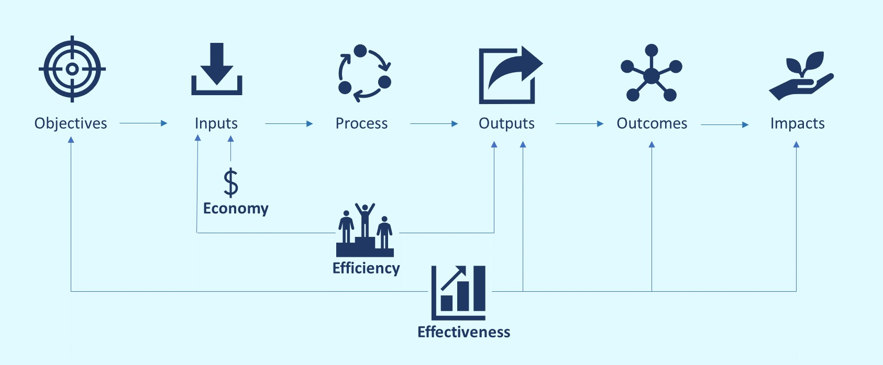
Аудит эффективности фокусируется на областях, в которых он может принести пользу гражданам и которые имеют наибольший потенциал для улучшения, и предоставляет конструктивные рекомендации для проверяемых организаций по принятию соответствующих мер для повышения эффективности (ИССАИ 300/12).

Рисунок 6 – Процесс аудита эффективности

Важным моментом при проведении аудита эффективности государственных программ является то, что еще на этапе подготовки любая государственная программа подлежит обязательному общественному обсуждению и предварительному обсуждению на заседаниях общественных советов ответственных исполнителей. При этом мнение общественности важно еще и потому, что, как правило, часто за попыткой достижения лучших финансовых показателей практически забываются так называемые институциональные факторы эффективности государственных программ (рисунок 7).

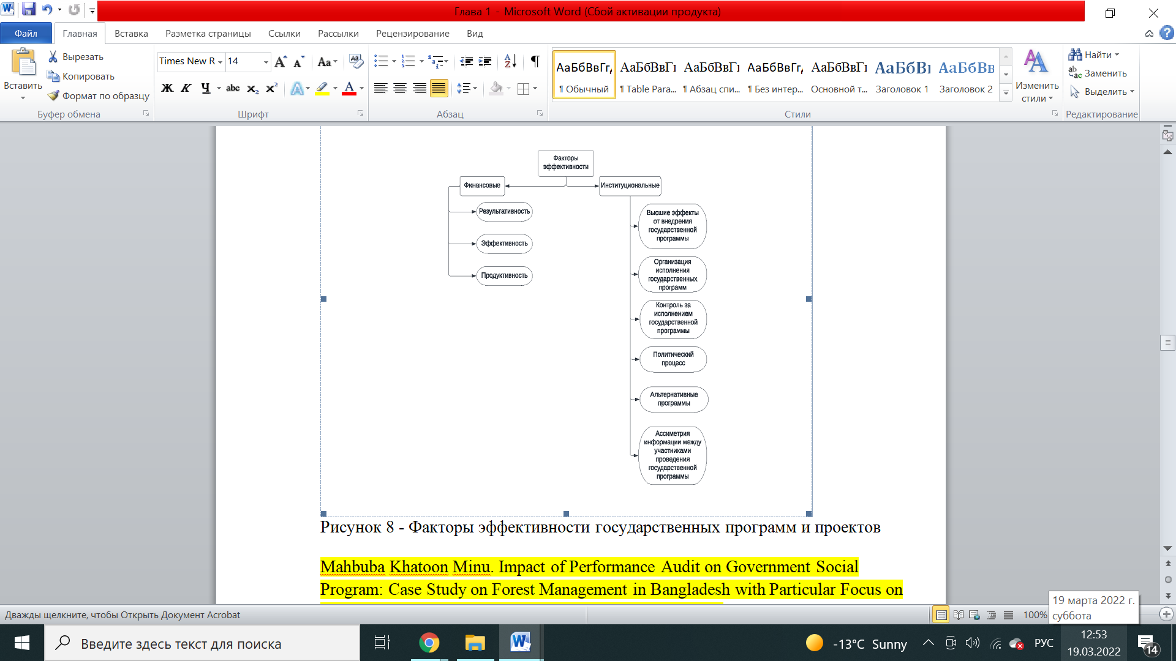

Рисунок 7 – Факторы эффективности государственных программ

Примечание – Составлено по источнику [13, с. 85]

То, как программы любого правительства достигаются с точки зрения их заранее определенных целей и задач за счет государственных денег или ресурсов, очень важно для его гражданина. Как правило, парламент утверждает расходы правительства на различные программы, и правительство отчитывается перед парламентом о том, как расходуются деньги. Генеральный аудитор страны заверяет парламент в том, что информация, предоставленная правительством, достоверна и полна. Таким образом, существуют отношения подотчетности между Парламентом, Правительством и Генеральным аудитором страны.
Традиционная концепция аудита фокусируется только на вопросах, которые обеспечивают контроль над расходами государственных программ, но не дает полной картины программ, независимо от того, достигнуты ли ожидаемые результаты, или ресурсы потрачены впустую или используются эффективно [71].
В измененной концепции современный аудит выходит за рамки проверки расходов и изучает процессы и процедуры, влияющие на решения о расходах. Этот новый подход приводит к понятию аудита эффективности или аудита соотношения цены и качества, который предоставляет независимую информацию и уверенность в достижении 3'E (экономия, эффективность и результативность).
Хотя аудит эффективности вызвал огромный интерес и важность для законодательных органов PAC, который является высшим органом, обеспечивающим подотчетность руководителей, почти нет исследований о влиянии аудита эффективности на общество или на программы после представления отчета о результатах аудита в парламент. Измерение воздействия часто связано с государственной политикой, правилами или другими факторами, которые могут представлять особую проблему при измерении фактических достижений.
Измерение воздействия аудита эффективности показывает результаты по сравнению с аудиторской деятельностью, начиная с этапа планирования и составления бюджета и заканчивая достижением намеченных результатов посредством обеспечения 3E. Это гарантирует, что аудиторы учитывают необходимость повышения эффективности деятельности проверяемых организаций. Но трудности всегда возникают, когда цели аудита эффективности ВОА и определение четкой линии подотчетности в соответствии с полномочиями управления не определены или не согласованы в процессе аудита.
Как правило, аудиторы не ставят под сомнение достоинства государственных программ, а проверяют 3E (экономичность, эффективность, действенность) этапа реализации государственных программ в случае аудита эффективности.
Следовательно, при рассмотрении организационной основы аудита эффективности использования бюджетных средств, в целом необходимо диагностировать следующие общие параметры независимо от выбранной модели:
– обеспечение целей и задач необходимыми ресурсами и согласованность этих целей и задач выполняемой деятельности;
– определить достоверность и достоверность данных (отчетов), используемых для оценки деятельности проверяемой организации;
– установить причины и их обоснованность при выявлении отклонений от запланированных (плановых) результатов;
– определить, есть ли в организации система измерения и контроля, которая является рентабельной и эффективной, и готовит ли отчеты, отвечающие требованиям;
– анализировать отчет руководства о принятых мерах по обеспечению экономической эффективности, производительности (аудиторская оценка результатов мониторинга и внесенных корректировок).
Особого внимания в процессе проверки эффективности использования бюджетных средств, требует оценка выполнения планов (проектов) и программ, где также возможны различные подходы, а в частности:
– оценка процесса, под которым понимается соответствие качества продукта (услуги) ожиданиям общества, общественным интересам (отдельных групп);
– оценка продукта (услуги), то есть уровень достижения запланированных результатов;
– оценка воздействия означает определение чистого эффекта от реализации путем сравнения результатов реализации плана, программы с результатами анализа того, что было бы, если бы программ (программ) не было;
– оценка по принципу «затраты – выгода» и «затраты – результат», предполагающая анализ взаимосвязи между результатами внедрения и затраченными на их достижение ресурсами.
Аудит эффективности реализации государственных программ может быть представлен через совокупность следующие элементы [72]:
1) проверку экономности использования проверяемой организацией государственных средств, затраченных на достижение конкретных результатов ее деятельности;
2) проверку продуктивности использования проверяемой организацией трудовых, финансовых и прочих ресурсов в процессе производственной и иной деятельности, а также использования информационных систем и технологий;
3) проверку результативности деятельности проверяемой организации по выполнению поставленных перед ней задач, достижению фактических результатов по сравнению с плановыми показателями с учетом объема выделенных для этого ресурсов.
При проведении аудита эффективности следует руководствоваться тем, что в процессе проверки не ставится задача дать общую оценку эффективности работы проверяемого органа государственной власти или получателя государственных средств.
Во-первых, практически невозможно найти приемлемый способ такой оценки из-за сложности и разнообразия сфер их деятельности.
Во-вторых, проверке подвергаются, как правило, конкретные сферы или аспекты их деятельности в соответствии с поставленными целями.
В третьих, по средствам, выделенных участникам реализации государственной программы-представителям квазигосударственного сектора необходимо проверить вся ли информация, отраженная в финансовом отчете является достоверной, а также соответствует ли основам и принципам ведения бухгалтерского учета и МСФО.
И, наконец, в-третьих, аудит эффективности всегда должен быть направлен на то, чтобы по его результатам можно было сделать выводы и предложить конкретные рекомендации по повышению эффективности использования государственных средств проверяемыми организациями.
Измерение эффективности означает непрерывный процесс мониторинга и отчетности по программе, особенно прогресса в достижении заранее установленных целей.
Согласно «Стандартам государственного аудита» Бангладеш, «аудит эффективности представляет собой объективное и систематическое изучение программы, деятельности, функций или систем и процедур организации государственного сектора для оценки того, выполняет ли организация, преследуя заранее поставленные цели, добилась экономии, эффективности и действенности в использовании своих ресурсов».
CAG (SAI) не ставит никаких вопросов о достоинствах государственной политики во время аудита эффективности, а предоставляет основанную на фактах и аналитическую информацию, заверения и мнения о том, насколько хорошо политика и программа были реализованы в основных областях доходов, расходов и управления ресурсами (Аzad, 2008). Если какая-либо программа не смогла достичь цели, аудит производительности попытается выяснить причины сбоя и пути выхода из этого.
По мнению Posner and Schwartz (2011) CAG определяют контексты, в которых аудит эффективности может начать свой аудит в любой государственной программе, сначала пошагово решая проблему, а затем, находит решения, которые влияют на результаты подотчетности, способствуя повышению эффективности, справедливости и рационального использования программ. Они исследуют, как концепция и обзор знаний о механизмах подотчетности приводят к желаемым результатам, сосредоточив внимание на трех важных механизмах подотчетности: измерении эффективности, аудите эффективности и оценке программы [73].
Механизм подотчетности сначала выявляет разрыв между реальной ситуацией и установленными стандартами. В этом отношении аудит эффективности сравнивает административные процессы и результаты с законами, правилами, положениями и измеряет результаты в соответствии со стандартами, а затем сравнивает фактические результаты с желаемыми эффектами (Posner and Schwartz, 2011). Аудит эффективности выявляет проблему путем анализа ролей, определяющих проблему, характера проблемы, качества доказательств и институциональной легитимности.
Институты подотчетности по-разному влияют на различные государственные программы, и успех или неудача этих программ зависит от таких влияний. Например, когда эксперты участвуют в государственных программах, они обычно уделяют внимание аудиту, оценке и информации об эффективности.
Согласно Courville (2003) [74], аудит понимается как инструмент агента изменений для достижения более широкой социальной цели, когда аудиторы могут действовать в соответствии с рекомендациями, а не просто выполнять функции проверяющего. В этом контексте аудит может служить как для диагностики, так и для проверки, которые помогают системе управления выявлять проблемы и наращивать потенциал для внедрения необходимых изменений.
Chowdhury, Innes and Kouhy (2005) [75] выявили наличие разрыва в ожиданиях аудиторов и пользователей их аудиторских отчетов в государственном секторе Бангладеш. Mayfield (2012) [76] утверждает, что аудиторы должны выполнять свою работу не только для поддержания уверенности в расходах государственного сектора, но и для повышения ценности за счет конструктивной отчетности для улучшения предоставления услуг, что подчеркивает наличие социальной роли для аудиторов государственного сектора в дополнение к их профессиональной роли.
Аудит эффективности часто основывается на принятых решениях или целях, установленных законодательным органом. Это может быть осуществлено во всем государственном секторе.
Аспекты эффективности напрямую связаны с основным “следом” любой правительственной программы – элементами программы. Элементами каждой правительственной программы являются исходные данные, используемые для поддержки программы, процессы, которые выполняют программу, результаты, полученные в результате процесса, и результаты. Этот отпечаток ноги представлен моделью, которая характеризует отношения между элементами программы (рисунок 8). Каждый элемент программы связан с определенным аспектом производительности, который описывает ожидания от производительности.

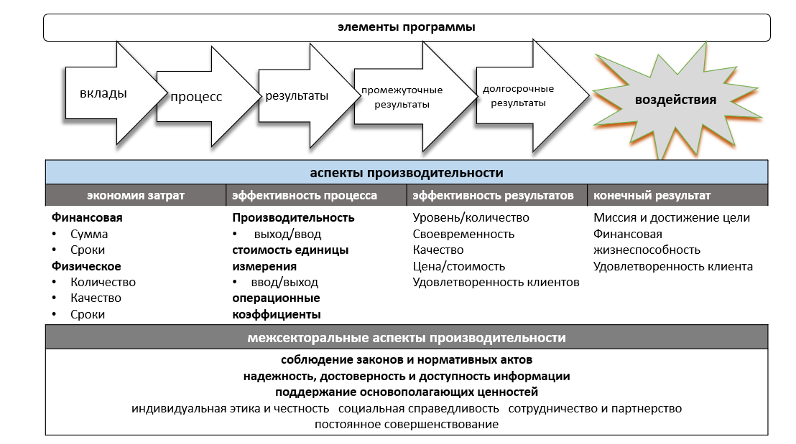

Рисунок 8 – Элементы государственных программ и аспекты эффективности, подлежащие аудиту

В частности, ожидается, что правительства будут экономно получать и использовать ресурсы, эффективно проводить процессы и получать эффективные результаты, которые приведут к эффективному достижению намеченных результатов.
Следовательно, аудит экономии затрат может быть сосредоточен на экономии при использовании финансовых ресурсов, физических ресурсов или и того, и другого. Аудит экономии при использовании финансовых ресурсов предполагает определение степени, в которой денежные расходы на конкретные неденежные ресурсы, такие как персонал, помещения и оборудование, были разумными или минимизированными по сравнению с потребностями программы в качестве. Поэтому, результаты часто представляют собой наиболее сложный аспект эффективности для измерения, как для государственных менеджеров, так и для аудиторов.
Базовая модель проведения аудита эффективности предполагает сначала уточнение цели аудита. Это включает в себя определение того, направлен ли аудит эффективности на аудит экономии затрат, эффективности программных процессов или эффективности результатов и результатов программы – другими словами, аспектов эффективности, подлежащих проверке.
В принципе, цель аудита определяет, какие шаги необходимо предпринять. Например, цель аудита эффективности, которая требует описательного вывода об эффективности конкретной деятельности, будет включать упрощенный процесс оценки и определения мер, которые будут использоваться, сбора соответствующих данных и формулирования выводов.
Рассматривая более широкую роль аудита в управлении государственным сектором, (Waring, 2006) приводится несколько ключевых требований к эффективной функции аудита. К ним относятся организационная независимость, юридический мандат, неограниченный доступ к информации, достаточный финансирование, компетентное руководство, компетентный персонал, поддержка заинтересованных сторон и профессиональные стандарты аудита [77].
Независимость аудитора – это основа, на которой строится доверие к аудиту. Достижение независимости предполагает рассмотрение трех аспектов: структурного, экологического и личностного. Структурная независимость возникает в результате организационного размещения функции аудита. Она независима, когда назначается должностными лицами, не входящими в иерархию организации и проверяемой деятельности, и отчитывается перед ними. Экологическая независимость обеспечивается, когда аудиторы могут свободно выполнять свою работу без вмешательства, ограничений или давления со стороны проверяемого, таких как, ограничения на доступ к записям или сотрудникам, контроль проверяемого над бюджетом или персоналом для выполнения заданий или полномочия проверяемого отменять или изменять аудиторские отчеты. Личная независимость означает, что аудиторы свободны от конфликтов интересов или предубеждений, которые могут повлиять на их беспристрастность, видимость беспристрастности или то, как они выполняют свою работу или сообщают о результатах [78].
Для понимания сущности аудита эффективности государственных расходов и, непосредственно программ, целесообразно рассмотреть его с теоретических позиций. Проведенный анализ позволяет сделать вывод о существовании дифференцированного подхода к определению и пониманию аудита эффективности государственных расходов (рисунок 4).

Таблица 4 – Определения термина «аудит эффективности государственных расходов» различных авторов

Автор | Определение
Shand and Anand, 1996 | Аудит эффективности как родовая деятельность охватывает широкий спектр деятельности. Институциональный подход наиболее полезен, поскольку вопросы, касающиеся аудита эффективности, в первую очередь относятся к учреждениям
Parker, 1986  Glynn J., 1987 Jacobs K., 1998 | В широком смысле эта «общая форма аудита» касается экономичности, эффективности и действенности операций государственного сектора
Mulgan, 2001  Colquhoun, 2005 | В частности, применение доктрин Нового государственного управления (NPM) впоследствии усилило внимание к эффективности и подотчетности в государственном секторе. Три «Э» стали синонимами доктрины, поскольку экономия, эффективность и действенность стали доминирующими темами реструктуризации. Имея это в виду, государственные менеджеры получили большую ответственность за результаты работы
Green D.,  Singleton J., 2009 | Аудит эффективности находится в рамках подотчетности и эффективности государственного сектора, особенно с точки зрения экономии, эффективности и действенности. Эта деятельность является относительно новой по сравнению с другими его полномочиями, обусловленной общественным спросом
Monfardini and von Maravic, 2019  Seyfried, 2016  Yamamoto and Kim, 2019 | Трансформация роли аудита согласуется с принципами NPM. В соответствии с этим подходом некоторые исследователи утверждают, что эффективность может быть исследована или достигнута с помощью аудиторской проверки, компромиссы неизбежны, например, с точки зрения политического давления
А.Н. Саунин | Аудит эффективности государственных расходов – это разновидность финансового контроля государственных средств, осуществляемого путем проведения проверок деятельности органов государственной власти, других распорядителей и получателей государственных средств в целях определения эффективности использования ими государственных средств, полученных для выполнения возложенных на них функций и поставленных задач
И.А. Зуева | Аудит эффективности государственных расходов – это современная форма финансового контроля, играющая большую роль в структуре учета в рамках государственной контрольной системы и имеющая целью оценить направления и дать гарантии эффективной работы и экономного использования государственных ресурсов
Джанбурчин К.  Зейнельгабдин А.Б.  Алибекова Б.А. | Цель аудита эффективности состоит не в обосновании правильности расходования бюджетных средств, а в оценке результативности произведенных расходов на основе отчетных данных после осуществления финансирования программы
Примечание – Составлено автором по источникам [79, 80]

Анализ научных работ по теоретическим и практическим исследованиям аудита эффективности государственных расходов более чем за десять лет позволил автору дать собственное определение, в котором ключевую роль занимают оценка эффективности управления финансовыми ресурсами и необходимость использования критериальных оценочных показателей эффективности бюджетных средств.
С учетом сказанного целесообразно определить «Аудит эффективности государственных программ как направление государственного аудита, который позволяет на основе проверки, анализа, с помощью критериальных показателей оценить эффективность использования государственных средств, выделяемых на конкретные цели и достижение приоритетных направлений социально-экономического развития общества, определить организационные возможности улучшения реализации поставленных задач, разработать рекомендации по совершенствованию методологии и механизма, направленных на получение экономического и социального эффекта результата от использования государственных финансовых ресурсов».
В сфере государственного аудита стандартизация началась недавно, это обусловлено глобализацией мировых процессов, возможностями обмена практическими знаниями и опытом в связи с расширением представительства стран мира в международной организации высших органов государственного аудита.
Тем не менее, в нашей стране целостная и общепринятая теория, раскрывающая концептуальные и методические основы аудита эффективности, находится на начальной стадии. Это обусловлено тем, что аудит эффективности использования государственных средств – новое явление в теории и практике государственного аудита и финансового контроля. Поэтому необходимо время и формирование необходимого объема практического опыта осуществления аудита эффективности, с тем, чтобы на основе его всестороннего изучения и научного осмысления создать теоретическую и методическую базу применения аудита эффективности.
В то же время важно отметить, что в зарубежной научной и специальной литературе нет выделения аудита государственных программ (целевых программ) как отдельного направления аудита. Исследования показывают, что аудит государственных программ (целевых программ) является частью аудита эффективности. При этом государственные программы (целевые программы) являются соответственно объектом контроля наряду с организациями, предприятиями, государственными учреждениями, социальными группами граждан и т.д.
Наконец, из обзора литературы можно резюмировать следующие моменты:
1. Существует связь между подотчетностью и эффективностью, когда требуется системный подход для оценки эффективности работы государственной программы.
2. Аудит понимается как инструмент агента изменений для достижения более широкой социальной цели, а не просто как средство проверки, помогающее системе управления выявлять проблемы и наращивать потенциал для осуществления необходимых изменений.
3. Аудит эффективности улучшает принятие рациональных решений, когда он имеет сильную поддержку всех заинтересованных сторон, таких как высшее руководство и внутренние заинтересованные группы, для обеспечения подотчетности ресурсов и социальных приоритетов.
4. Плохая и неэффективная работа органов управления должна сопровождаться или санкционироваться законодательными органами для обеспечения интересов заинтересованных сторон.

1.3 Оценка государственных программ как основа методологии аудита эффективности их реализации
Методология аудита эффективности позволяет решать задачи по оценке эффективности реализации государственных программ и национальных проектов благодаря возможности использования единых методологических подходов и стандартов к организации, проведению и анализу результатов проведения аудитов эффективности за счет координации этих процессов из единого центра.
Методология аудита эффективности получила свое развитие в середине 60-х годов 20 века благодаря широкому использованию программно-целевого метода формирования бюджета в развитых зарубежных странах.
В целях оценки эффективности и результативности бюджетных расходов в обществе появилась потребность в совершенствовании системы государственного аудита и контроля и в увеличении объемов информации о реализации мероприятий, осуществляемых с использованием бюджетных средств [81]. Таким образом, был дан новый импульс к поиску новых форм и видов государственного аудита и финансового контроля.
В своем исследовании, первоначально опубликованном в 1999 г., Pollit et al. (2009) [82] утверждают, что хотя ВОА проявляют предрасположенность к использованию новых методологий, они, как правило, применяют консолидированные и широко используемые методы. В результате, в основе аудита эффективности по-прежнему лежит многое из традиционного аудита. Кроме того, исследователи заявили, что столкнулись с некоторыми трудностями при анализе методов, применяемых при аудите эффективности. Частично потому, что в нескольких отчетах используются различные методы в рамках одного и того же исследования, в то время как в других не раскрывается много информации о методах, которые в конечном итоге применялись.
Этот вопрос был далее проанализирован рабочей группой ИНТОСАИ, которая признала, что аудит эффективности может быть выполнен с использованием различных методов и методик, например: координационные группы, бенчмаркинг, сравнительные исследования ситуации до и после реализации программы, квазиэкспериментальный дизайн, анализ затрат и результатов, а также анализ экономической эффективности.
Тем не менее, согласно Pollitt et al. (2009), большинство ВОА разработали консервативную организационную культуру, в которой их высокопоставленные агенты предпочитают выполнять свою деятельность максимально безопасным способом. При этом новая методика работы может быть признана странной, ненадежной или несправедливой по отношению к аудируемому органу. Кроме того, сами ВОФК могут иметь ограниченные знания о методах, которые будут использоваться, что может привести к неправомерным действиям.
Исследование также подтверждает, что точки зрения на надлежащую практику управления были стандартом, наиболее часто и преимущественно применяемым. Другими словами, на практике многие аудиты эффективности по-прежнему оценивают соблюдение в соответствии с понятиями надлежащей процедуры вместо применения критериев эффективности и оценки результативности. Наконец, упомянутое исследование пришло к выводу, что аналитические исследования, касающиеся эффективности и действенности, являются исключением, то есть многие ВОА полагаются в основном на интервью и проверку документов, а не на более сложные аналитические методы.
Некоторые ВОА, например, рассматривают проверку реализации программы как проверку эффективности, тогда как ее следует рассматривать как оценку эффективности. Разницу между обеими концепциями можно найти в Gertler et al. (2016) [83]. «В первые дни оценки воздействия программ развития большая часть доказательств была основана на исследованиях эффективности: исследованиях, проведенных в определенных условиях в строго контролируемых условиях, чтобы обеспечить точность между дизайном оценки и реализацией программы.
Напротив, исследования эффективности предоставляют доказательства вмешательств, которые имеют место в нормальных условиях, с использованием регулярных каналов реализации, и нацелены на получение результатов, которые можно обобщить на большую популяцию».
Santos (2006) [84] дает классификацию академических исследований в соответствии с их целями, которые могут быть объяснительными, описательными или исследовательскими. Что касается источников, подлежащих исследованию, автор разделяет их на библиографические, полученные в результате лабораторных экспериментов, или полевые.

В условиях увеличения срока бюджетного планирования, перехода к долгосрочному финансовому планированию проведение аудита реализации государственных программ приобретает особую значимость. Данный вопрос очень важен и для нашей страны в свете формирования новой системы государственного планирования. В этой связи большой интерес представляют рекомендации международных финансовых организаций и опыт использования механизмов программного бюджетирования в экономически развитых странах.
Можно считать, что основная цель аудита государственных программ – оценка достижения их показателей. В случае отклонения получаемых результатов от запланированных значений необходимо обеспечить своевременную коррекцию действий для достижения оптимальных социально значимых эффектов государственных программ.
Среди основных задач аудита программно-целевого бюджета можно выделить:
- контроль качества разработки национальных проектов и государственных целевых программ;
- оценку состояния целевых групп и среды реализации государственных программ;
- определение причин отклонения от исполнения государственных программ и анализ рисков ненадлежащего исполнения;
- оценку конечных результатов и последующих эффектов реализации государственных программ.
На этапе разработки среднесрочных планов развития и формирования среднесрочного бюджета особенно важно провести оценку достижимости целей и выполнимости тактических задач государственных программ, соотнести их с доступными ресурсами, организационными и технологическими возможностями, провести предварительный аудит и создать адекватную систему мониторинга контрольных показателей. Мониторинг и управление последствиями предпринятых действий должны осуществляться на протяжении жизненного цикла проекта. Оценка последствий проектов – неотъемлемая составляющая деятельности по аудиту программно-целевых мероприятий наряду с оценкой их реализуемости.
В целом, методология – это методы сбора и анализа данных, используемые при проведении аудита. Для каждого типа методологии в планах аудита, иногда называемых “программами аудита”, подробно излагаются шаги по внедрению методологии. Методологии аудита могут включать сбор и анализ данных или форм, которые обычно хранятся организацией для целей, отличных от аудита или анализа информации, собранной аудиторами.
Аудиторская группа рассматривает несколько переменных при выборе соответствующей методологии, с помощью которой можно ответить на объективные вопросы аудита. Информация о методах управления и других критериях имеет важное значение для достоверности и полезности аудита эффективности (Wynne, 2001) [85].
Аудит эффективности способен предоставить информацию и отчетность о предоставлении услуг, которые недоступны только в результате финансового аудита и аудита регулярности. Однако решение о внедрении программы аудита эффективности должно основываться на наличии определенных предпосылок, которые формируют основу для применения подотчетности к действиям или бездействию правительства. К ним относятся верховенство закона, четко определенные правительственные организации с хорошо понятными функциями и обязанностями, а также наличие структур планирования политики и составления бюджета и базовых систем бухгалтерского учета, способных и используемых для отслеживания, классификации и отчетности экономических операций (Adamolekun, 1999) [86].
Напротив, если цель состоит в том, чтобы измерить эффективность программы и обеспечить причинно-следственный вывод, включающий критерии, условие, причину и следствие, аудит эффективности будет включать следующие шаги:
– определите показатели эффективности (или показатели), которые будут использоваться для аудита;
– определите критерии, которые будут использоваться;
– определите достоверность отчетов об эффективности, подготовленных программой;
– определите, соответствуют ли достигнутые уровни эффективности установленным целям или критериям;
– определите, из-за чего показатели эффективности отличаются от критериев;
– сформулируйте выводы аудита эффективности и порекомендуйте меры по повышению эффективности. В рамках своих рекомендаций аудит эффективности может рассчитать прогнозируемую экономию, которая будет достигнута в случае внедрения мер по повышению эффективности.
В целом, считается, что аудит эффективности проводится в три этапа: планирование, работа на местах и отчетность. Методы, используемые для проведения этапов, сильно различаются среди аудиторских организаций по всему миру.
В отличие от аудита финансовой отчетности, при аудите эффективности цель работы на местах часто определяется после начала аудита на основе оценки рисков и уязвимостей, связанных с проверяемой деятельностью. Однако в некоторых случаях проверка эффективности инициируется по просьбе парламентариев или министров. В этом случае цель аудита может быть установлена с самого начала на основе их конкретных вопросов или проблем.
В общем можно выделить пять основных этапов планирования:
a) сбор информации;
б) проведение оценки рисков;
в) оценка уязвимости к значительным рискам программы;
г) определение/уточнение целей аудита;
д) разработка объема аудита, методологий аудита, программ работы на местах и бюджета/ресурсов аудита.
Процесс разработки аудита, который наилучшим образом соответствует актуальным и наиболее важным вопросам конкретной деятельности или программы включает в себя изучение программы, оценку ее рисков и уязвимостей и использование информации для разработки целей аудита, объема и методологии.
Большинство проверок эффективности проводятся в соответствии с характером проверяемой деятельности или программы. Этот процесс адаптации начинается с оценки рисков, связанных с деятельностью, чтобы сосредоточить усилия по аудиту на наиболее актуальных вопросах. Как используется в аудите эффективности, риски – это события, которые, если бы они произошли, оказали бы негативное влияние на организацию или ее способность достигать своих целей.
Аудиторы рассматривают два типа риска: “неотъемлемый” и “контрольный” риск. Неотъемлемые риски – это события, с которыми сталкивается организация по самой природе своей деятельности. Риск контроля (также называемый уязвимостью) – это риск, который остается в деятельности после рассмотрения последствий любого внутреннего контроля.
Оценка риска, по нашему мнению, включает в себя два этапа. Первым шагом является определение неотъемлемых рисков, связанных с проверяемым видом деятельности или возникающих в связи с ним. Аудиторы соберут большую часть информации о неотъемлемых рисках в ходе процесса предварительной проверки.
Второй шаг – ранжирование рисков на основе их потенциального воздействия на организацию. Ранжирование рисков может быть произведено с помощью различных методов и на различных уровнях строгости.
Как только риски оценены и ранжированы, следующим шагом является определение того, насколько организация уязвима к каждому риску. Уязвимость представляет собой вероятность возникновения определенного риска, учитывая процедуры контроля, которые существуют (или нет) для его предотвращения. Аудиторы оценивают уязвимость, оценивая средства контроля и вынося суждения о том, будут ли средства контроля эффективными. Риски контроля должны быть четко связаны с неотъемлемыми рисками, существующими в проверяемом министерстве, департаменте или агентстве.
На наш взгляд, очень важно правильно определить цели. Цели аудита должны быть сосредоточены на этапе проведения аудита на местах. В конечном счете, аудиторский отчет даст ответ на вопрос, поставленный целями аудита. Цели также должны быть сформулированы с учетом реалистичных масштабов и методологии аудита. Если, например, необходимо проанализировать более одного элемента эффективности, цели должны быть разделены.
В целом, внедрение аудита государственных программ в деятельность государственных органов в любой стране можно разделить на четыре этапа:
1. Проводится мониторинг исполнения законов, которым могут заниматься парламент или министерства. Высшим органом финансового контроля проводится аудит использования финансовых средств.
2. Осуществляется интервенционистская государственная политика, предполагающая стремление государства целенаправленно, прямо или косвенно воздействовать на социально-экономическую ситуацию в стране или в отдельных отраслях экономики. Предусматривается мониторинг реализации целевых программ и национальных проектов, подготовка заключений на вносимые проекты регулирующих нормативных актов. На этом этапе в некоторых министерствах создаются подразделения, ответственные за аудит эффективности.
3. Аудит государственных программ проводится в обязательном порядке, который зачастую носит формальный характер; проводятся публичные консультации с участием бизнес-ассоциаций и саморегулируемых объединений.
4. Аудит государственных программ встроен в государственное и корпоративное управление. Происходит полная интеграция оценки в систему государственного управления.
В руководстве «Десять шагов к системе мониторинга и оценки, ориентированной на результат», подготовленном сотрудниками Всемирного банка, приводятся основные принципы организации мониторинга и оценки, ориентированной на результат. Данная система мониторинга и оценки, как правило, используется в ряде стран для оценки достижения целей и решения задач при реализации государственных программ.
Основные шаги построения системы мониторинга и оценки, ориентированной на результат могут быть представлены следующим образом (рисунок 9).

Рисунок 9 – Построение системы мониторинга и оценки, ориентированной на результат
Как показывает практика, страны с развивающейся экономикой, нестабильной экономической ситуацией могут столкнуться с трудностями построения системы мониторинга и оценки, ориентированной на результат. Эти сложности могут быть связаны со слабым государственным органом, проводящим оценку стратегических документов, и отсутствием опыта в области планирования. Создание четко функционирующей системы мониторинга и оценки требует времени, ресурсов, стабильности политической ситуации.
Опираясь на зарубежный опыт, можно отметить, что в ряде высших органов государственного финансового контроля зарубежных стран проводится аудит стратегических целей и программ государства. Однако последний, по мнению автора, нецелесообразно выделять в качестве самостоятельного вида аудита, поскольку его содержание фактически адекватно аудиту эффективности, предназначенному для контроля за результатами формирования и использования государственных ресурсов в любой их форме.
Иными словами, стратегический аудит и аудит эффективности осуществляются на основе общей методологии. Зарубежный опыт свидетельствует, что для полноценного проведения аудита эффективности необходимы поиск и определение контрольными органами объективных способов оценки эффективного расходования бюджетных средств. Для этого требуется адекватное развитие теоретическо-методических аспектов реализации аудита эффективности, создание аргументированных методик оценки эффективного расходования бюджетных средств.
Первоочередным при разработке данных методик является определение критериев и показателей эффективности и результативности использования государственных финансовых ресурсов.
В значительной мере качество результатов контрольного мероприятия с использованием аудита эффективности зависит от точного определения критериев оценки эффективности, которые должны быть объективными, четкими и сопоставимыми. Следует исходить из понимания того, что критерии – это признаки, на основе которых проводятся оценка, определение и классификация анализируемого объекта, характеризующие явления и способные служить мерой достижения поставленных целей.
Критерии являются объективными в том случае, если они выбраны в результате всестороннего анализа проверяемой сферы использования государственных средств и деятельности объектов проверки, отражают их особенности и соответствуют целям аудита эффективности. Четкость критериев заключается в обязательном наличии выражений, которые не содержат двусмысленности и не могут быть подвержены различным толкованиям ни со стороны проверяющих или проверяемых, ни со стороны будущих пользователей отчета о результатах данного аудита эффективности.
Сопоставимость критериев состоит в том, чтобы критерии оценки эффективности согласовывались с аналогичными критериями, использованными при проведении аудита эффективности в данной сфере использования государственных средств или на подобных объектах, а также сами могли применяться при проведении аналогичного аудита эффективности. Критерии являются достаточными в том случае, когда на основе их совокупности делаются аргументированные выводы об эффективности использования государственных средств согласно поставленным целям аудита эффективности [87].
Мы убеждены, что для дальнейшего развития аудита эффективности в системе государственного финансового контроля и полноценного применения его в контрольной деятельности необходимо разработать критериальные показатели эффективности бюджетных расходов применительно к каждой отрасли национального хозяйства страны. Данная проблема затронута во многих публикациях, но единства во взглядах ученых к настоящему времени нет, как нет и единых общеустановленных критериальных показателей эффективности [88].
В настоящее время существует необходимость теоретического осмысления критериев эффективности государственного финансового контроля, в частности для использования их в практической деятельности. Этот вопрос сложный, недостаточно освещенный в экономической литературе и методически проработанный. Для качественного осуществления аудита эффективности использования бюджетных средств необходима более детальная разработка оценочных показателей эффективности, которые автор рассматривает на примере государственных программ.
Аудит эффективности использования государственных ресурсов – это современная форма финансового контроля [89]. Она позволяет пересматривать обоснованность и рациональность использования бюджетных средств. Проблема законодательного закрепления аудита эффективности и его совершенствования как никогда актуальна для нашей страны.
Как видно, государственный аудит и финансовый контроль изменяется от традиционной проверки правильности, адресности, целесообразности и законности распределения государственных финансовых ресурсов до контроля с позиции эффективного, результативного и экономичного использования государственных ресурсов в форме аудита эффективности [90].
Аудит эффективности представляет собой объективную и систематическую оценку как процесса управления государственными финансами, так и непосредственно самого использования бюджетных средств. При его проведении определяется экономность, результативность и внешний эффект от направления бюджетных средств на определенные цели. Аудит эффективности считается наиболее трудоемкой формой проведения контрольных и экспертно-аналитических мероприятий и может занимать до 18 месяцев. Это обусловлено, как известно, сложностью процесса его организации и проведения.
Так, на основе наиболее популярных действующих методик оценки нами представлен ряд общих универсальных критериев оценки эффективности планирования и исполнения отдельных видов расходов, на основе которых можно составить расчетные формулы с утвержденными показателями по установленным критериям (таблица 5).

Таблица 5 – Критерии и формулы расчета оценки эффективности планирования и исполнения отдельных видов бюджетных расходов

Критерии | Формула | Условные обозначения
Полнота обоснования расходов на достижение заданных результатов, включая объективность и достоверность показателей | $$К_{ПОР}= \frac{\sum{Р_{О}}}{{\sum{Р}}_{ДО}}$$ | $К_{ПОР}$ – коэффициент полноты обоснованности расходов;  $\sum{Р_{О}}$ – сумма расходов, по которым приведены обоснования  ${\sum{Р}}_{ДО}$ – сумма расходов, по которым должны быть обоснования
Своевременность доведения и полнота распределения бюджетных ассигнований | $$К_{БА}= \frac{\sum{{БА}_{Д}}}{{\sum{БА}}_{ПЛ}}$$ | $К_{БА}$ – коэффициент бюджетных ассигнований  $\sum{{БА}_{Д}}$ – объем доведенных бюджетных ассигнований  ${БА}_{ПЛ}$ – объем бюджетных ассигнований, предусмотренных федеральным законом о федеральном бюджете
Полнота обоснования причин возникновения неиспользованных остатков бюджетных средств, в случае их наличия | $$К_{ПОО}= \frac{\sum{{НО}_{О}}}{{\sum{НО}}_{ДО}}$$ | $К_{ПОО}$ – коэффициент полноты обоснования неиспользованных остатков  $\sum{{НО}_{О}}$ – объем неиспользованных остатков  ${\sum{НО}}_{ДО}$ –объём неиспользованных остатков, по которым должны быть обоснования
Соответствия требованиям об открытости и прозрачности информации о виде расходов | $$К_{СТ}= \frac{\sum{Р_{СТ}}}{{\sum{Р}}_{ДСТ}}$$ | $К_{СТ}$ – коэффициент соответствия требованиям  $\sum{Р_{СТ}}$ – сумма расходов, представленная в соответствии с требованиями открытости и прозрачности  ${\sum{Р}}_{ДСТ}$ – сумма расходов, которая должна быть представлена в соответствии с требованиями
Наличие бюджетных нарушений, выявленных при предварительном, последующем и оперативном финансовом контроле | $$К_{БН}= \frac{\sum{Н_{1}}}{{\sum{Н}}_{0}}$$ | $К_{БН}$ – коэффициент бюджетных нарушений  $\sum{Н_{1}}$ – сумма выявленных нарушений в отчетном году  ${\sum{Н}}_{0}$ – сумма выявленных нарушений за год, предшествующий отчетному

Рассматривая аудит эффективности в государственном управлении в области реализации государственных программ в его широком смысле, можно выделить целый спектр возможных оценочных характеристик, учитывающих и предполагаемый объем проверки, и отраслевую принадлежность госпрограммы. Примерный перечень таких характеристик приведен в таблице 6.
Таблица 6 – Перечень качественных и количественных характеристик, используемых при проведении аудита эффективности государственных программ

Качественная характеристика | Количественная характеристика
Эффективность подготовки и построения целевой программы, ее прозрачность и последовательность | Оценка пригодности системы для измерения результативности государственной програм мы, контроля над ней и форм отчетности
Достижимость поставленных целей и задач, их последовательность и соответствие конечной цели | Оценка результативности государственных инвестиций, программ/подпрограмм, выявле ние степени их достижимости
Дублирование задач, показателей со смежными по тематике госпрограммами | оценка воздействия проводимой через госу дарственную программу политики на со циальные, экономические, экологические по казатели государства/субъектов (прямое или ко свенное, степень корреляционной зависимости)
Выявление факторов, препятствующих достижению плановых показателей государственной программы, определение способов их нивелирования | Определение общей экономичности и достижимости показателей в плановом периоде
Примечание – Составлено автором

Аудит эффективности использования государственных средств – весьма сложная проблема. Методологическое решение этой проблемы обеспечивает практическое применение аудита эффективности как наиболее перспективного направления контроля использования средств бюджетов разных уровней.
Под эффективностью в широком смысле слова следует понимать совокупную результативность работы, действий, системы мероприятий, являющихся следствием определенных материальных усилий. Экономическая эффективность характеризуется сравнением результатов с ресурсами, применяемыми для достижения этих результатов. Она раскрывается через такие понятия, как результативность и экономичность, хотя они и не полностью характеризуют ее.
Аудит эффективности использования средств бюджета включает аудит целевого использования средств бюджетов и анализ эффективности использования выделяемых средств.
Аудит целевого использования средств бюджетов строится на нормативной базе, которая определяет расходование государственных средств. При проведении аудита необходимо проверить законность и целевую направленность использования средств. Второй этап проведения аудита эффективности – это анализ эффективности использования средств.
Экономический анализ представляет собой один из важнейших способов контроля, заключающийся в выявлении влияния различных факторов. В результате проведения экономического анализа определяют эффективность использования государственных средств. При проведении такого анализа необходимо учитывать основные принципы, на основании которых производится финансирование государственных расходов (в том числе и при выделении средств на реализацию целевых программ).
В этом случае для проведения аудита эффективности использования государственных средств могут быть применены методы, используемые для оценки инвестиционных проектов. В качестве показателя эффективности может использоваться совокупный социально-экономический эффект от реализации государственных программ, который достигается за счет проведения структурных изменений в экономике. При этом государственные расходы могут рассматриваться как долгосрочные инвестиции.
Из трех «Э», составляющих исследовательскую программу аудиторских учреждений, оценка эффективности государственной политики и организаций тесно связана с оценкой программы и политики [91]. Аудит эффективности фокусируется на оценке «фактического воздействия государственных программ и политики» (Rist, 1987) [92] характеризует связь между оценкой программы и аудитом эффективности с точки зрения типа вопросов, на которые необходимо ответить.
На основе обобщения разных мнений, мы пришли к выводу, что между оценкой программы и аудитом эффективности есть как сходства, так и различия (таблица 7).

Таблица 7 – Сходства и различия между оценкой программ и аудитом эффективности

Сходства | Отличия
Оценка программ, как и аудит эффективности, направлена на оценку воздействия государственной политики с помощью нескольких моделей | Аудит эффективности в основном связано с государственными доходами и расходами и ориентировано исключительно на политику центрального правительства. Оценка программ не имеет таких ограничений и может применяться ко всем политикам
Как правило, оба метода нацелены на поиск причинно-следственных связей | ВОА не обязана проводить комплексные проверки эффективности (т. е. проверки, включающие всю государственную политику). Кроме того, закон позволяет ВОА получать отчеты об оценках, опубликованных государственными ведомствами. Это облегчает государственную оценку процесса пересмотра
Оба используют теории и методологию социальных наук, а также статистику | Для аудита эффективности цели государственной политики не вызывают сомнений; PE может свободно оспаривать цели.
Как правило, обе пытаются понять и объяснить, почему политика кажется успешной или неудачной | Аудит эффективности и оценка программ не сильно связаны с оценкой экономии и эффектив ности, а также законности расходов, произведен ных от имени политики (аудит эффективности); однако оценки программ с использованием методов затрат-выгод и затрат-эффективности также связаны с вопросами эффективности
Примечание – Составлено по данным источника [72, с. 56]
Рассмотрение различных определений привело нас к самостоятельному определению концепции оценки программы: Программа – это «набор взаимосвязанных спонсируемых государством мероприятий или мероприятий, которые можно реконструировать в терминах «набора», направленного на достижение определенных целей в определенный период времени», время Оценка программы – это «метод эмпирического научного исследования, который измеряет эффективность программ (государственной политики) действительным и надежным способом и сопоставляет измеренную эффективность с целями программы, чтобы оценить причинно-следственную связь между эффектом и целью. Обзор моделей представлен ниже (таблица 8).

Таблица 8 – Некоторые характеристики семи моделей оценки программ, основанные на обобщении современных подходов

Тип | Характеристики
 | подходит для оценки постфактум? | подходит для предварительных оценок? | обращать внимание на вопросы «почему»? | внимание к процессу реализации во время оценки?
I Модель достижения цели  II Оценка без цели  III Системная модель  IV(Квази) политические эксперименты  V Модель, ориентированная на принятие решений  VI Оценка, ориентиро ванная на использование  VII Оценка программ государственной политики с помощью анализа политики | да  да  да  да  да  да  да | нет  нет  нет  нет  нет  нет  да | нет  да  да  возможно  нет  да  да | нет  нет  да  да  да  да  да
Примечание – Составлено на основании источника [91, р. 125]

«Оценивание программ – это систематическое изучение с использованием исследовательских методов для сбора и анализа данных для оценки того, насколько хорошо программа осуществляется и почему» [93]. Оценивание программ представляет собой сбор информации о компонентах и результатах программы, на основе которых можно определять или изменять способы реализации программы, повышать эффективность программы, делать выводы о необходимости и ценности программы в общем. Оценка программ является важнейшим этапом при планировании и реализации государственных программ, так как она предоставляет информацию о необходимых изменениях и об отчетности [94].
В научной литературе существует множество классификаций оценивания политик и программ. Наиболее общая классификация – это процессная оценка (process evaluation) и оценка результатов программы (outcome evaluation). Процессная оценка направлена на оценивание мероприятий и деятельности, которые осуществляются в рамках реализации программ. Оценивание процессов позволяет понять, как программа функционирует и позволяет обеспечить реализацию программы в установленных и запланированных рамках [95]. Оценка результатов направлена на получение общей информации о программе, при этом оцениваются конкретные установленные показатели и индикаторы для программы [96].
Использование оценки результатов без оценки процессов программы может вести к некорректным выводам относительно хода реализации программы [97]. Поэтому целесообразно использовать комбинированную оценку (process-outcome evaluations), то есть оценивать процессы и результаты программ одновременно [98]. Данный тип оценки предполагает сбор данных о процессах программы, измерение эффективности и конечных результатов программы. Использование оценки результатов и процессов позволяет получить более ясную картину о том, как внутренние процессы программы влияют на ее результаты.
В зависимости от целей оценивания программ может быть использован тот или иной вид оценивания. Ниже представлена таблица 9, в которой дана классификация видов оценок.

Таблица 9 – Классификация видов оценки политик и программ

Классифика  ционный признак оценивания | Виды оценки политик и программ | Содержание оценки политик и программ
1 | 2 | 3
1. Уровень анализа | Микроуровень | Оценка проекта как ограниченная во времени деятель ности, направленной на создание продукта (услуги)
 | Мезоуровень | Оценка программы как совокупности мероприятий (действий), направленных на достижение стратегических и других целей
 | Макроуровень | Оценка политики как определённым образом направ ленной деятельности государства в различных сферах
 | Метауровень | Мета-оценивание как проверка достаточности использованных приемов и методов оценки для итогового заключения по объекту оценки
2. Субъект оценки | Внутреннее оценивание | Оценка программы сотрудниками органа исполнительной власти, реализующего программу
 | Внешнее оценивание | Оценка со стороны контролирующих органов или сторонних организаций
3. Этапы оценки политик и программ | Определение потенциала «оцениваемости» | Анализ контекста объекта оценки, с помощью которого определяется возможность проведения процедуры оценивания
 | Предварительное оценивание | Анализ качества заложенной проектной идеи программы до стадии ее реализации, предварительная оценка потенциальных издержек, выгод и эффектов с целью корректировки проекта программы
Продолжение таблицы 9

1 | 2 | 3
 | Сопровож дающее (промежуточное) оценивание | Анализ программы в последовательности реализуемых стадий для текущего анализа резервов увеличения ее результативности и эффективности в процессе реализации программы
 | Суммирующее (обобщающее) оценивание | Определение степени достижения поставленных целей, степени влияния на социально-экономическое положение реципиентов по завершении выполнения программы
4. Цели оценки | Оценка, ориентированная на выполнение задач программы | Определение степени выполнения задач программы, оценка результативности программных мероприятий
 | Оценка, ориенти рованная на управление программой | Оценка реализации программы с точки зрения оптимизации управленческих решений
 | Оценка, ориентированная на потребителя | Оценка степени достижения целей программы с точки зрения воздействия (эффекта) на реципиентов
 | Оценка, ориентированная на разрешение противоречий | Прогнозная оценка альтернативных вариантов реализации программы
5. Содержание оценки | Оценка потреб ности в политике или программах | Оценка социально-экономических условий, обусловивших необходимость реализации политики, программы
 | Оценка потенциала реализации | Экспертиза содержания и ресурсной обеспеченности программы с точки зрения определения степени соответствия фактической деятельности с планам
 | Оценка результатов | Определение степени достижения целевых показателей результатов
 | Оценка эффективности | Сопоставление результатов программы и ее ресурсного обеспечения
 | Оценка продуктивности | Измерение позитивных результатов и прочих благ, предоставленных программой, в расчете на одного реципиента
 | Оценка влияния | Выявление причинно-следственных связей между параметрами развития и политикой (программными мероприятиями), оценка степени воздействия политики, программы на социально-экономическое развитие территории
Примечание – Составлено на основании источника [99]

В англоязычной литературе существует два понятия, которые в русском языке зачастую заменяют друг другом: «program evaluation» и «performance program measurement» («оценка программы» и «оценка реализации программы»).
Оценка реализации программы – это «продолжающийся на протяжении всего срока реализации программы мониторинг и отчет о достигнутых результатах программы в сравнении с запланированными целями» [100]. То есть это отслеживание степени достижения целей программы, сравнение фактических и запланированных целей, показателей программы, мониторинг реализации программы.
Оценивание программ – это систематическое изучение с использованием исследовательских методов для сбора и анализа данных для оценки того, насколько хорошо программа осуществляется и почему. Оценивание позволяет отвечать на специфические вопросы о реализации программы, может фокусироваться как на процессах, так и на результатах программы, это глубокое погружение в изучение процессов программы. Оценка позволяет получить информацию о причинах несоответствия запланированных результатам, оценить эффективность программы, определить, как улучшить реализацию программы и распределение ресурсов. Оценка программ в большей мере ориентирована не на контроль, а на получение нового знания о программе. Оценка программы обычно осуществляется экспертами, независимыми организациями.
Оба инструмента помогают оценить прогресс программы, помогают распределять ресурсы в программе, принимать какие-либо управленческие решения. При этом оценка реализации программы является, так сказать, предупреждающей системой, позволяющая выявлять отклонения раньше, чем проявятся какие-то негативные последствия. Оценивание реализации программы является инструментом, который позволяет улучшить систему отчетности перед обществом о государственных расходах.
Следующий компонент, который измеряется при оценке программ – это общественный результат от реализации программы. «Эффективность реализации программ – категория социально-экономическая, она раскрывает взаимосвязь результатов управленческой деятельности, выраженных экономическим и общественным результатом, с принятием решений о способах достижения целей и выполнения работ, а также расходами на их достижение» [101].
Различные виды оценивания требуют различных подходов к оцениванию – для каждой отдельной программы используется своя логическая модель, требуется разработка определенного дизайна оценивания. Как уже отмечалось выше, при оценке государственных программ обычно используется такой инструмент, как построение логической модели программы [102]. Логическая модель (logic model) – это схема, которая описывает стратегию или логику реализации программы: как использование ресурсов поможет достичь конечных целей программы.
Основные компоненты, которые используются при построении логической модели: ресурсы (inputs), действия (activities), непосредственные результаты (outputs), конечные результаты (outcomes), влияние (impact) (рисунок 10).

Ресурсы

Действия
Непосред
ственные результа
ты
Конеч
ные результаты
Влияние
Планируемая работа
Ожидаемые результаты

Рисунок 10 – Взаимосвязь компонентов логической модели

Примечание – Составлено по источнику [103]

Зачастую не используется компонента «влияние», так как влияние программы оценивается для крупных программ, которые предполагают серьезные изменения в обществе.

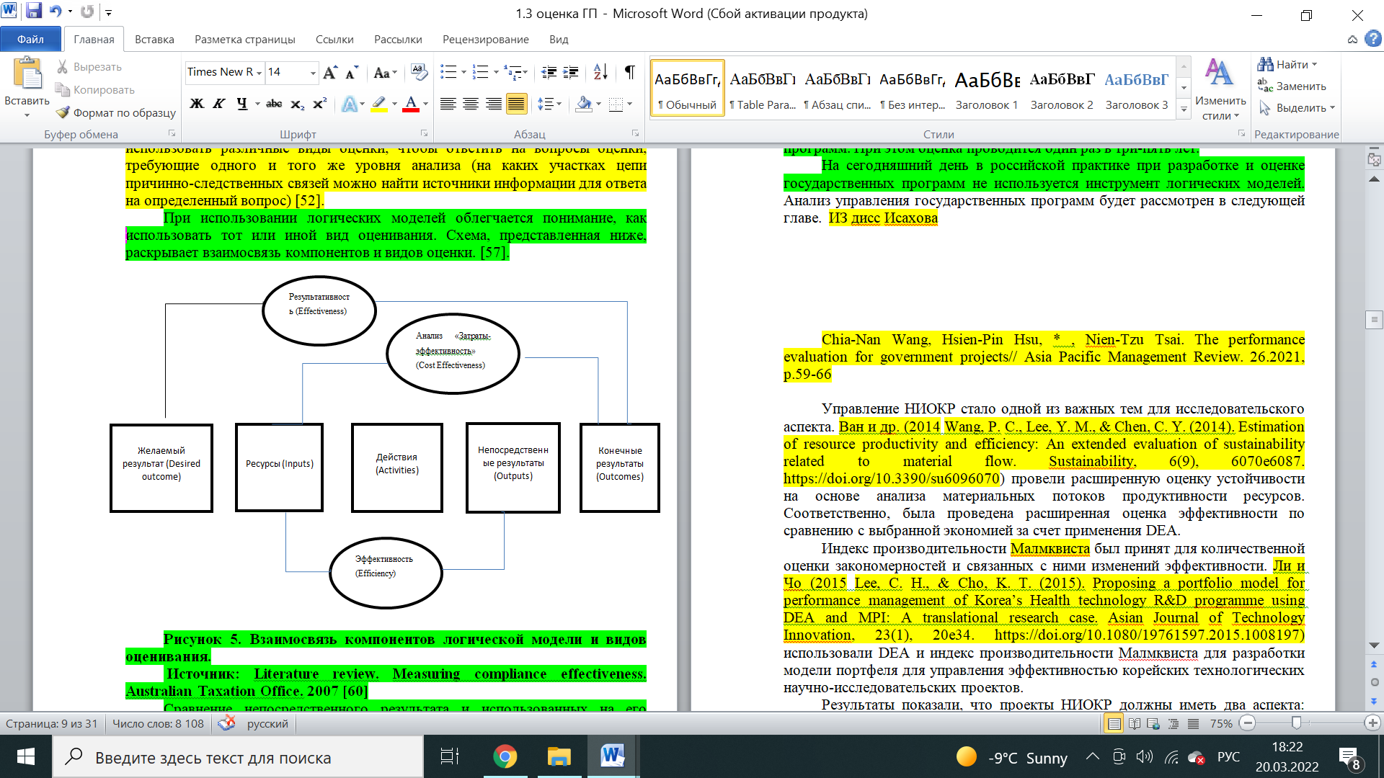
Рисунок 11 – Взаимосвязь компонентов логической модели и видов оценивания

Примечание – Составлено по источнику [104]

При использовании логических моделей облегчается понимание, как использовать тот или иной вид оценивания. Схема на рисунке 11 раскрывает взаимосвязь компонентов и видов оценки.
Сравнение непосредственного результата и использованных на его достижение ресурсов дает показатель эффективности (efficiency). Как отмечается во многих источниках, данный показатель является количественным [105]. Сравнение желаемого и конечного результата дает нам показатель результативности. Результативность оценивается как степень, в которой были достигнуты запланированные цели [106]. Отношение конечного результата и использованных ресурсов является показателем «затраты-эффективность».

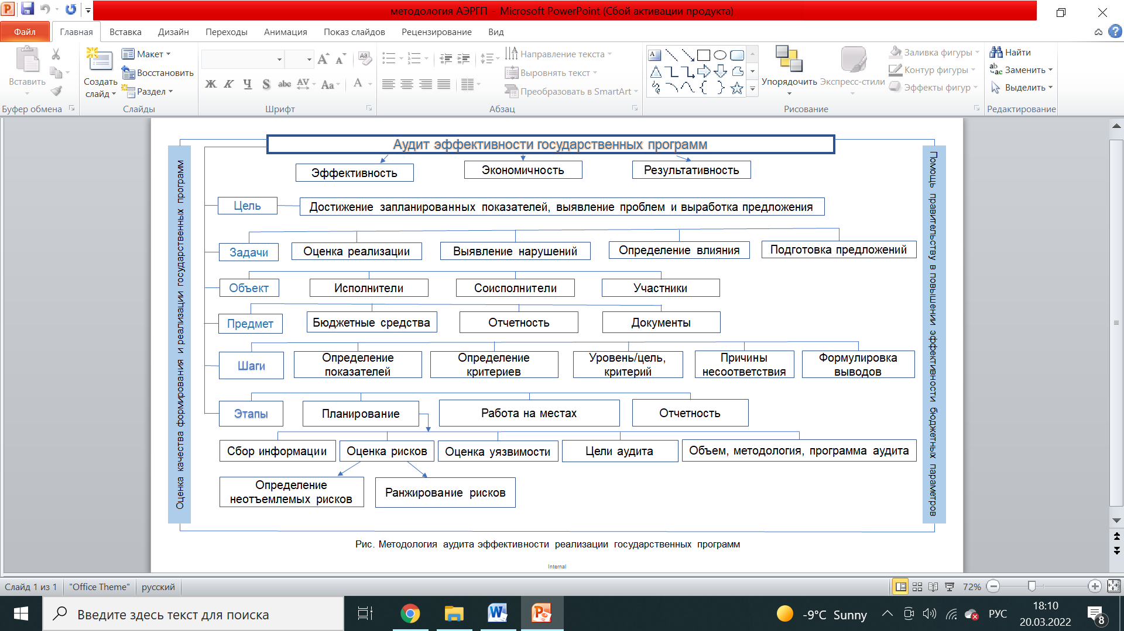

Рисунок 13 – Структурированная модель методологии аудита эффективности реализации государственных программ

Зарубежные страны, опыт которых был проанализирован в данной работе, используют логические модели именно при оценке государственных программ. При этом оценка проводится один раз в три-пять лет.
На сегодняшний день в отечественной практике при разработке и оценке государственных программ не используется инструмент логических моделей.
В целом организационные основы проверки эффективности использования бюджетных средств, изложенные нами, позволяют понять общую концепцию методики проверки эффективности и практику ее применения органами государственного аудита, которую мы попытались представить в виду структурированной модели (рисунок 12).
Наш анализ показывает, что исследования по аудиту эффективности реализации государственным программ превратилась в междисциплинарную область исследований, привлекающую ученых и практиков из различных дисциплин. Это разнообразие предполагает возможность увлекательного диапазона будущих исследований, некоторые направления которых изложены выше.

2 СОВРЕМЕННАЯ ПРАКТИКА ПРОВЕДЕНИЯ АУДИТА ЭФФЕКТИВНОСТИ РЕАЛИЗАЦИИ ГОСУДАРСТВЕННЫХ ПРОГРАММ РЕСПУБЛИКИ КАЗАХСТАН

2.1 Концептуальное реформирование системы государственного планирования Республики Казахстан
Как известно, система государственного планирования (СГП) Казахстана за последние годы прошла несколько серьезных трансформаций в своем развитии. На сегодняшний день, в рамках реализации Послания Главы государства от 1 сентября 2020 года, Правительством РК определена новая система государственного планирования.
Для начала сформулируем основные преимущества системы государственного планирования Казахстана, которые можно представить как совокупность 4 взаимосвязанных составных (рисунок 13).

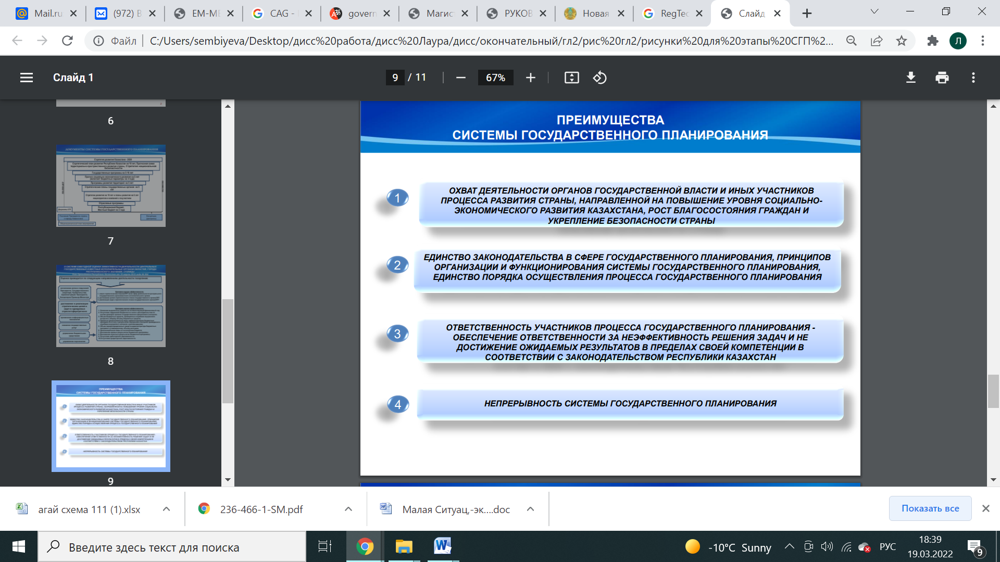

Рисунок 13 – Преимущества системы государственного планирования

Вообще, система ежегодной оценки эффективности деятельности центральных государственных и местных исполнительных органов включала в себя следующие направления, которые представлены на рисунке 14.

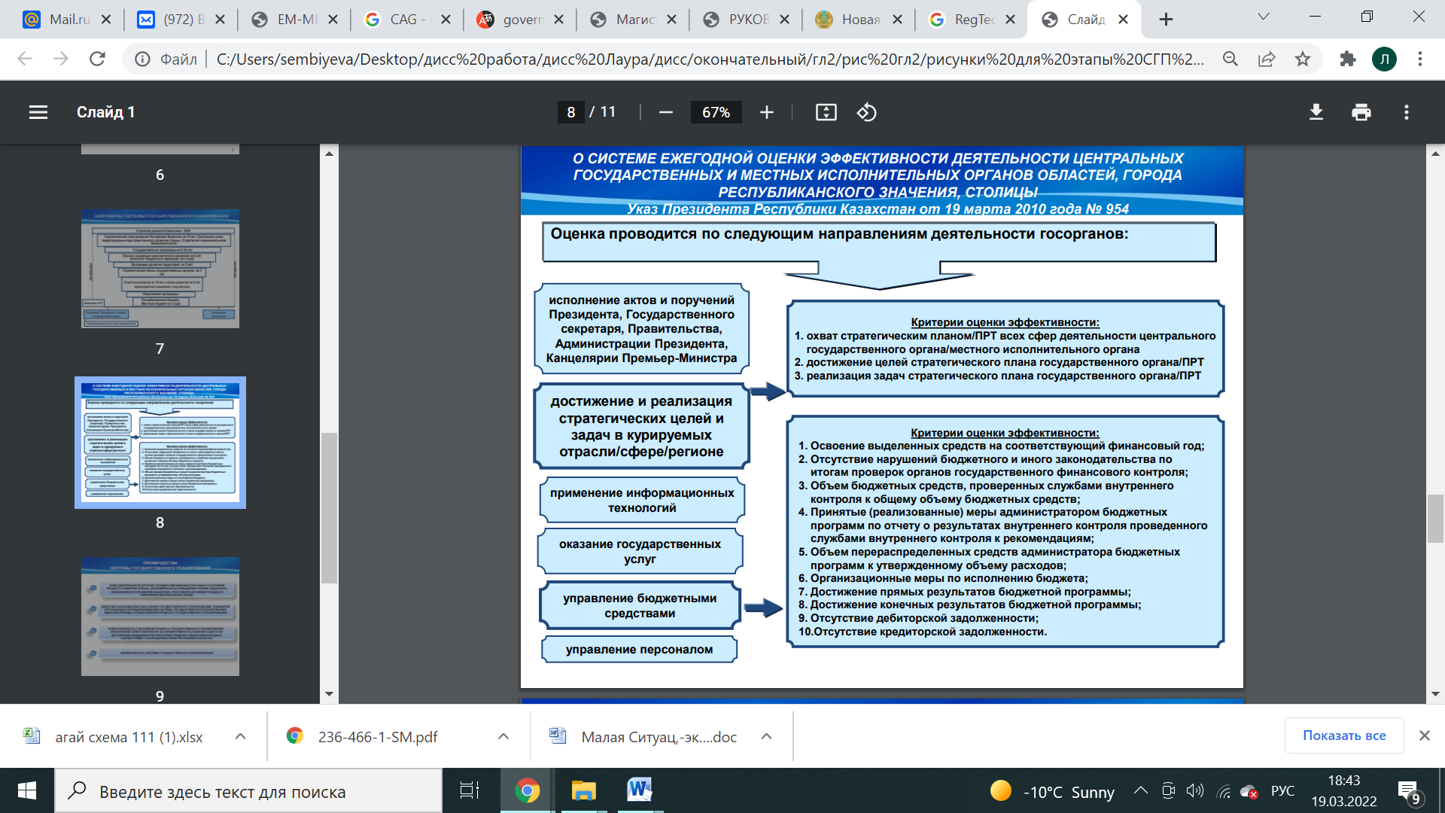

Рисунок 14 – Система ежегодной оценки эффективности деятельности ЦГО и МИО

На сегодняшний день, СГП в Республике Казахстан, утверждённая Постановлением Правительства Республики Казахстан от 26 февраля 2021 года №99, представляет собой комплекс взаимосвязанных элементов, состоящий из принципов, документов, процессов и участников государственного планирования, обеспечивающий развитие страны на долгосрочный (свыше 5 лет), среднесрочный (от года до 5 лет включительно) периоды.
Последние изменения, внесенные в действующую систему государственного планирования представлена в таблице 10.
Новая система предусматривает внедрение новых документов, перезагрузку и выстраивание действующих планов для обеспечения реализации Стратегии развития Казахстана до 2050 года в современных условиях и при существующих трендах мирового развития.
Для реализации Стратегии-2050 года в более коротких промежутках (до 2025 года, до 2030 года и т.д.) в Систему государственного планирования внедрен новый документ – это Общенациональные приоритеты.
В свою очередь, для реализации Общенациональных приоритетов и определения стратегических направлений развития страны в среднесрочном периоде Стратегический план развития Казахстана преобразован в Национальный план развития.
Для усиления роли и ответственности регионов, а также обеспечения реализации новых подходов территориально-пространственного развития Казахстана, действующая Прогнозная схема территориального развития преобразована в План территориального развития.
СГП также предусматривает переход от громоздких, не обеспеченных финансированием государственных программ в национальные проекты. Национальные проекты станут документами по реализации важных для достижения общенациональных приоритетов, целей, задач и индикаторов Национального плана развития до 2025 года и будут иметь приоритетное бюджетное финансирование.

Таблица 10 – Последние изменения в системе государственного планирования Казахстана

СГП в Республике Казахстан, утверждённая Постановлением Правительства Республики Казахстан от 29 ноября 2017 года № 790 | СГП в Республике Казахстан, утверждённая Постановлением Правительства Республики Казахстан от 26 февраля 2021 года № 99
Стратегия развития Казахстана до 2050 года | Стратегия развития Казахстана до 2050 года, Общенациональные приоритеты
Стратегический план развития Республики Казахстан до 10 лет включительно | Национальный план развития Республики Казахстан
Прогноз социально-экономического развития на 5 лет, Стратегия национальной безопасности Республики Казахстан на 5 лет или свыше 5 лет | Стратегия национальной безопасности Республики Казахстан
Прогнозная схема территориально-пространственного развития страны | План территориального развития страны
Государственные программы (не менее 5 лет) | Концепция развития отрасли/сферы, национальные проекты
Стратегические планы государственных органов на 5 лет, программы развития территорий на 5 лет, стратегия развития на 10 лет национальных управляющих холдингов, национальных холдингов и национальных компаний с участием государства в уставном капитале | Планы развития государственных органов, планы развития области, города республиканского значения, столицы, планы развития национальных управляющих холдингов, национальных холдингов и национальных компаний
Примечание – Составлено автором по источниками [107, 108]

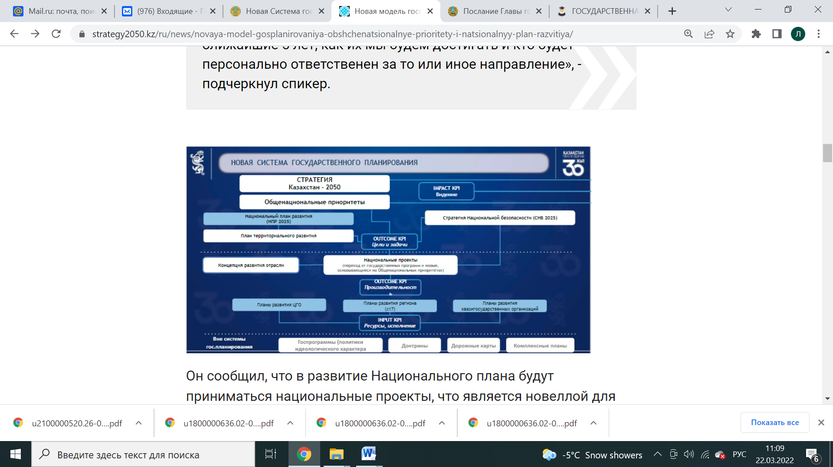

Рисунок 15 – Новая система государственного планирования
Для определения политики, проводимой по вопросам сфер и отраслей, в перечень документов Системы государственного планирования включены соответствующие Концепции (рисунок 15).
Таким образом, все планы развития государственных органов, местных исполнительных органов квазигосударственных организаций, как реализационные документы, будут отражать механизмы по реализации задач вышестоящих документов. И новая система госпланирования должна обеспечить конкретную взаимосвязь между всеми ее документами, для фокусировки на развитии Казахстана до 2050 года [109].
Таким образом, Стратегия «Казахстан - 2050» остается, но при этом добавляется Указ об общенациональных приоритетах.
В целом, Национальные приоритеты – это некая инклюзивная платформа, которая включает в себя все те направления, которые на сегодняшний день являются важными для реализации институциональных реформ.
Важно учитывать, чтобы каждое направление переходило на проектный подход. Во всем мире каждая корпорация или компания частного сектора переходит на проектный подход. Во многом система госуправления во всем мире претерпела вот это изменение. Первыми перешли такие страны, как Великобритания, Малайзия. Этот опыт сейчас применяется активно, в том числе и на пост советском пространстве. Казахстан также уже в 2018 году перешел на создание проектных офисов. И сегодня эта работа закрепляется тем, что появляется новый государственный инструмент государственного планирования, который называется «Национальные проекты», – это комплекс мер, который имеют триединую важную задачу. Прежде всего, этот комплекс мер является человекоцентричным – люди прежде всего. То есть, нужно понять какое позитивное влияние на граждан оказывает тот или иной проект, второе – это проектный подход и третье, Национальный проект – это проект, который оказывает влияние на всю экономику, на социальную систему в масштабе всей страны.
Напомним, что на заседании Правительства 15 января Глава государства отметил необходимость перехода от государственных программ к Национальным проектам до 1 июля 2021 года.
Считается, что Национальные проекты – это более лаконичное изложения комплекса мер, которые, прежде всего, фокусируются на достижимости цели, на ее важности, на конкретных этапах реализации и доступности ресурсов. Кроме того, эти проекты будут оцифрованы, что сделает их более открытыми и доступными.
Таким образом, реформа происходит ввиду того, что на сегодня затрачиваются огромные ресурсы и очень важно видеть обратную связь между госорганами и населением, насколько эффективно реализуются задачи, и какую оценку получает реализация у населения.
При этом оценкой эффективности Национальных проектов будут заниматься три центра:
1. Центр национальный проектный офис при Правительстве, который будет заниматься и подготовкой проектов, и ежедневным мониторингом реализации этих проектов, поскольку очень важна ведомственная координация в этом вопросе.
2. Специальный аналитический офис при Агентстве по стратегическому планированию.
3. Бюро по Национальной статистике будет давать объективную оценку реализации того или иного проекта.
Кроме того, планируется создать Центр цифровой трансформации, который будет упрощать доступ населения к государственным услугам, а также проводить бизнес реинжиниринг тех процессов госорганов, которые нацелены на взаимодействие с населением.
Очень важным аспектов является то, что Счетный комитет будет возглавлять работу по эффективности той или иной госпрограммы, либо Национального проекта. Поэтому будет тесное взаимодействие Счетного комитета, Правительства и Агентства по стратегическому планированию и реформам.
Как известно, в 2019 было принято 9 новых госпрограмм, которые рассчитаны на пятилетку, в том числе «Нурлы жер» и «Дорожная карта бизнеса 2020».
Таким образом, первый уровень документов – это Стратегия «Казахстан – 2050», Общенациональные приоритеты и Национальный план развития, а также План территориального развития и План национальной безопасности. Эти документы являются фундаментом всей платформы. Документы второго уровня – это различные концепции, планы действий и Национальные проекты. Документы третьего уровня – это документы реализационного уровня, планы центральных госорганов, план квазигоссектора.
Государственное планирование охватывает деятельность органов государственной власти и иных участников процесса развития страны, направленную на повышение уровня социально-экономического развития Казахстана, рост благосостояния граждан и укрепление безопасности страны.
На наш взгляд, для повышения эффективности Система государственного планирования очень важно соблюдение принципов, на которых она базируется.
Что касается организации СГП, то документы Системы государственного планирования представляют собой целостную систему, где необходимость и правомерность разработки документов нижестоящего уровня вытекают из документов, стоящих на уровень выше, а мониторинг и оценка документов, стоящих на уровень выше, осуществляются на основе достоверной информации о реализации документов нижестоящих уровней.
При этом, целевые индикаторы и показатели результатов документов Системы государственного планирования должны декомпозироваться и определяться исходя из их иерархии.
Как правило, любая система состоит из взаимосвязанных процессов. Каждый процесс представляет собой ряд мероприятий, требования к которым, утверждены на законодательном уровне. Выполнение или соблюдение тех или иных процессов не приводит к успешности проектов, однако каждый процесс по своему важен и необходим. При этом отсутствие или не качественный этап одного из них может сильно подорвать любой процесс.
Процессами Системы государственного планирования являются разработка, реализация, мониторинг, а также корректировка ее документов. Свою очередь, процесс разработки состоит из инициирования документа, анализа текущей ситуации, сбора предложений от заинтересованных сторон, формирования видения по решению поставленных задач, определения достигаемых результатов и необходимых ресурсов, формулирования проекта документа, его обсуждения с заинтересованными сторонами, соотнесения с другими документами Системы государственного планирования, доработки, согласования и утверждения в установленном порядке.
В соответствии с действующим законодательством, разрабатываемые документы Системы государственного планирования должны соответствовать следующим требованиям:
1) обоснованность разработки отдельного документа, а также реалистичность выбранных целей, целевых индикаторов, задач, показателей результатов как промежуточных, так и конечных;
2) соответствие предлагаемых путей целям и задачам документа, ожиданиям благополучателей;
3) соответствие целей, целевых индикаторов, задач, показателей результатов документа планируемым срокам его реализации, а также стратегическим целям и задачам, обозначенным в документе Системы государственного планирования вышестоящего уровня, в целях реализации которого разработан документ;
4) обеспеченность финансово-экономическими, материально-техническими, трудовыми ресурсами для реализации документа;
5) учет возможных внешних и внутренних рисков и обстоятельств, которые могут помешать достижению целей и задач документа, а также определение мер, которые должны быть предприняты для предупреждения их возникновения, в случае возникновения – для их преодоления либо для корректировки документа.
В процессе реализации документов Системы государственного планирования должны быть обеспечены следующие условия:
– в-первых, согласованность в межведомственном взаимодействии;
– во-вторых, ориентация на достижение заданных результатов с наименьшими затратами ресурсов;
– в-третьих, сбалансированность финансовых, трудовых и других видов задействованных ресурсов.
В соответствии с действующим законодательством РК, национальный проект является документом, который должен обеспечивать всестороннее межведомственное взаимодействие и приоритетное бюджетное финансирование реализации комплекса мероприятий, направленных на решение в установленные сроки задач проектов, отдельных критически важных для достижения Общенациональных приоритетов, целей, задач и стратегических показателей и индикаторов всех основных документов СГП.
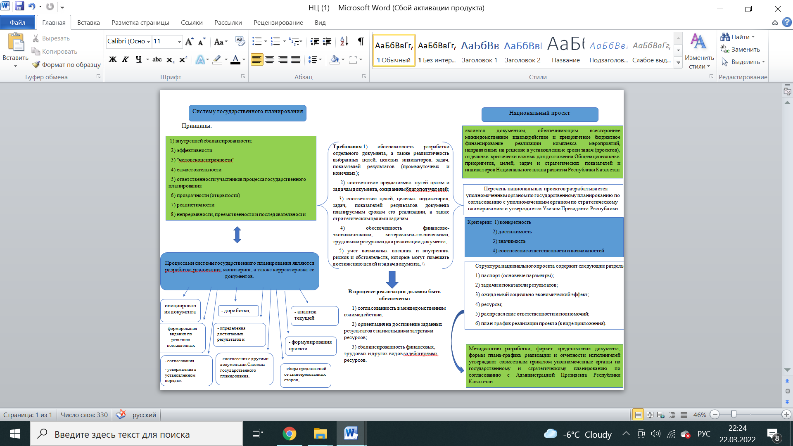

Рисунок 16 – Методика разработки национальных проектов в системе государственного планирования

Следует отметить, что перечень национальных проектов разрабатывается уполномоченным органом по государственному планированию по согласованию с уполномоченным органом по стратегическому планированию и утверждается Указом Президента Республики Казахстан. Обобщающая схема представлена нами на рисунке 16.
Важным для обеспечения эффективности Национальных проектов является соответствие их определенным критериям:
- конкретность, т.е. направленность на получение конкретного, измеримого результата при условии выделения достаточных ресурсов;
- достижимость, а именно возможность конечного достижения ожидаемого результата в установленные ограниченные сроки;
- значимость через обеспечение социально-экономического эффекта в масштабах страны с оказанием существенного положительного изменения качества жизни и безопасности населения или условий ведения бизнеса;
- соотнесение ответственности и возможностей как закрепление персональной ответственности с одновременным предоставлением полномочий, необходимых для успешной и своевременной реализации проекта.



Рисунок 17 – Общенациональные приоритеты

Основные общенациональные приоритеты охватывают 3 сферы: качество институтов, благополучие граждан и сильную экономику (рисунок 17). На сегодняшний день утверждены 10 национальных проектов в соответствии с Указом Президента, который был подписан в октябре 2021 года.
1. Национальный проект «Качественное и доступное здравоохранение для каждого гражданина «Здоровая нация».
2. Национальный проект «Качественное образование «Образованная нация».
3. Национальный проект «Ұлттық рухани жаңғыру».
4. Национальный проект «Технологический рывок за счет цифровизации, науки и инноваций».
5. Национальный проект по развитию предпринимательства.
6. Национальный проект «Сильные регионы – драйвер развития страны».
7. Национальный проект «Устойчивый экономический рост, направленный на повышение благосостояния казахстанцев».
8. Национальный проект «Зеленый Казахстан».
9. Национальный проект по развитию агропромышленного комплекса.
10. Национальный проект «Безопасная страна».
Методологию разработки, формат представления документа, формы плана-графика реализации и отчетности исполнителей утверждают совместным приказом уполномоченные органы по государственному и стратегическому планированию по согласованию с Администрацией Президента Республики Казахстан.
Итоги оценки реализации национальных проектов, проведенной Счетным комитетом по контролю за исполнением республиканского бюджета, будут направляться в Администрацию Президента Республики Казахстан, уполномоченные органы по государственному и стратегическому планированию, государственный орган, ответственный за разработку национального проекта.
Ежегодно должен проводиться мониторинг национального проекта совместно государственными органами, уполномоченным органом по государственному планированию и уполномоченным органом по стратегическому планированию. Правительство Республики Казахстан.
Если рассматривать государственную программу, то она является документом, определяющим цели, задачи и подходы к реализации отдельных политик, в основном затрагивающих идеологические, нормативные и т.п. аспекты развития и не требующих выделения значительных финансовых ресурсов. Государственная программа утверждается Правительством Республики Казахстан по согласованию с Президентом Республики Казахстан.
Кроме того, мы бы хотели отметить еще один не маловажный процесс, как «мониторинг». Важность данного процесса заключается, на наш взгляд, в том, что при качественном мониторинге на любом этапе есть возможность корректировки, несмотря на допущенные упущения при разработке документа. Слабым местом абсолютного числа программ является недостаточно проработанная система мониторинга, либо ее отсутствие. Ну и конечно нельзя недооценивать процесс «оценки». При полноценной и адекватной оценке можно было бы избежать системных ошибок в последующем и обратить внимание на качество документов в целом.
Следует также отметить, что мониторинг действовавших до введения в действие настоящей Системы государственного планирования государственных программ осуществляется в соответствии с процессами, предусмотренными настоящей Системой государственного планирования, для мониторинга концепций развития.
Государственная программа считается завершившей свое действие после утверждения концепции развития и национального проекта, которая покрывает отрасль или сферу действия в рамках соответствующей государственной программы.
Что касается методических аспектов реализации документов СГП, то она основывается на Методике разработки, мониторинга, реализации, оценки и контроля системы государственного планирования, которая утверждена Приказом Министра национальной экономики Республики Казахстан от 25 октября 2021 года №93.
Конечно, важным для эффективной реализации национальных проектов и государственных программ является формирование целей, которые ориентированы на основных проблемах.
Правильно сформулированные цели отражают набор актуальных потребностей страны, а именно определенной отрасли и сферы деятельности, соответствующей территории в плановом периоде. При определении целей следует руководствоваться следующими критериями:
1) измеримость: достижение цели измеряются с помощью целевого индикатора, имеющего количественную величину;
2) релевантность: наличие связи целей с целями вышестоящих по иерархии документов СГП;
3) достижимость: цели потенциально достижимы в плановом периоде;
4) ясность цели: из формулировки цели понятны индикаторы ее достижения.
При этом, каждой цели соответствует целевой индикатор с промежуточными и конечными значениями для определения степени ее достижения.
Качественная сторона целевого индикатора отражает сущность положительных изменений в соответствующей отрасли и сфере государственного управления, а количественная – их измеримую, абсолютную или относительную величину.
Целевые индикаторы рассматриваются на соответствие следующим критериям:
- возможность их сравнения в динамике за планируемый период;
- должны быть однозначно понятными для пользователей;
- достаточность информационных и технических ресурсов для оценки их достижения;
- полнота и адекватность характеристики в целом;
- достижимость и измеримость;
- наличие промежуточных значений для проведения мониторинга и оценки их достижения;
- комплексная характеристика сферы (отрасли), в том числе с учетом Целей устойчивого развития.
При этом выбираются только те целевые индикаторы, которые несут в себе ключевые изменения, наилучшим образом характеризуют решение выявленных проблем. Для каждого целевого индикатора определяются источники информации и средства сбора данных.
Для каждой цели в плане развития определяются целевые индикаторы, вытекающие из индикаторов и показателей, закрепленных в соответствующих документах СГП вышестоящего уровня.
Формирование целевых индикаторов осуществляется в соответствии с ожидаемыми результатами. Вообще, целевые индикаторы плана развития указываются с делением на макроиндикаторы, характеризующие развитие курируемых отраслей и сфер, и целевые индикаторы, взаимоувязанные с бюджетными программами или зависящие от деятельности государственного органа.
К целевым индикаторам, взаимосвязанные с бюджетными программами, относятся целевые индикаторы государственных органов, зависящие от деятельности самого государственного органа. Целевые индикаторы, взаимоувязанные с бюджетными программами, отражают, в том числе решение задач, предусмотренных в вышестоящих документах СГП.
Кроме этого, необходимо достигать макроиндикаторов, к которым относятся целевые индикаторы, отражающие комплексную характеристику развития отрасли или сферы в регионе, и зависящие от деятельности самого государственного органа и соисполнителей. В свою очередь, макроиндикаторы переносятся из вышестоящих документов СГП. Государственный орган обеспечивает достижение макроиндикаторов посредством достижения целей стратегического плана, а также реализации политики по курируемой сфере или отрасли.
Следует отметить, что на этапе анализа выявляются основные процессы и тенденции, существующие во внутренней и внешней среде, определяется круг возможностей и потенциальных угроз, выявляются проблемы, решение которых необходимо для дальнейшего развития отрасли, региона, страны.
На этапе планирования определяются:
– ключевые индикаторы национального развития на долгосрочную перспективу для документов первого уровня системы государственного планирования;
– параметры экономического развития Республики Казахстан, области, города республиканского значения, столицы, целевые индикаторы и показатели результатов развития сфер и отраслей, направленные на достижение ключевых национальных индикаторов и показателей для документов второго уровня системы государственного планирования;
– целевые индикаторы и показатели развития регионов, деятельности центральных государственных органов для документов третьего уровня системы государственного планирования.
Изначально, при разработке государственных программ в Казахстане применялись 4 вида подходов: системный; ценностный; подход, ориентированный на поиск допущенных ошибок и подход повышенного внимания к ресурсам. Более подробно данные подходы описаны в таблице 11.

Таблица 11 – Подходы к разработке государственных программ.

Наименование подхода | Основные характеристики
Системный подход | Необходим комплексный подход к решению проблем, ориентированных на координацию различных отраслевых решений. Реализация системного подхода в условиях рыночной экономики требует особой воли государства, поскольку необходимо связать рыночные устремления различных секторов экономики, а также конкурентоспособных финансово-промышленных групп
Ценностный подход | Основные цели и задачи программы должны основываться на моральных факторах, общепринятых ценностях и идеалах большинства населения. Это должно широко поддерживаться государственным регулированием и способствовать успешной реализации программы
Подход, ориентированный на поиск допущенных ошибок | Регулярный мониторинг реализации программы, поиск ошибок, нарушений и манипуляций призван создать систему управления исправительными работами, которая значительно повышает качество разработки и реализации программы
Подход повышенного внимания к ресурсам | В зависимости от цели программы будут отображаться определенные типы ресурсов. В программе должны быть разработаны специальные меры, направленные на сохранение ограниченных ресурсов, создание дополнительных и резервных фондов
Примечание – Составлено по источнику [110]

В таблице 11 приведены основные подходы к разработке государственных программ, а так же даны характеристики данных подходов. Для подробного анализа применения данных подходов в практики государственного планирования в Республики Казахстан, необходимо провести анализ целевых индикаторов стратегических и программных документов.
При разработке стратегических и программных документов должны определяться индикаторы и показатели результатов. Документы нижестоящего уровня должны детализировать и раскрывать индикаторы и показатели вышестоящего уровня. Документы второго и третьего уровня должны позволять оперативно реагировать на меняющиеся условия и корректировать действия и ресурсы в рамках достижения поставленных целей. При разработке стратегических и программных документов необходимо учитывать положения концепций, которые являются основой для их разработки.
Ключевые национальные индикаторы Стратегического плана и их целевые значения определены таким образом, чтобы измерить прогресс Казахстана по достижению цели 2050 года о вхождении в число 30-ти развитых стран мира, сопоставить позиции Казахстана относительно 30-ти развитых стран, а также оценить выполнение реформ и политик, заложенных в данном Стратегическом плане.
Лига тридцати наиболее развитых стран мира определена по совокупности факторов, которые отражают как уровень социально- экономического развития страны, так и уровень качества жизни населения. В дальнейшем эти страны использовались для определения целевых значений индикаторов.
По сфере измерения определены целевые индикаторы двух уровней. Индикаторы первого уровня отражают уровень развития Казахстана относительно развитых стран мира. Индикаторы второго уровня включают показатели, отражающие актуальные на данном этапе проблемы для Казахстана. При выборе индикаторов учитывались Цели устойчивого развития ООН.
Для регулярного мониторинга и сопоставления прогресса Казахстана относительно развитых стран определены основные общепризнанные международные индексы, которые широко используются зарубежными экспертами и инвесторами для оценки ситуации в стране.
Таким образом, по мнению экспертов [111], новая система государственного планирования Казахстана позволила создать институциональную основу для реализации реформ, инициированных Президентом. Так как в системе государственного планирования отсутствовали среднесрочные приоритеты, от которых зависит, как будет развиваться наша страна в ближайшие годы, то, на сегодняшний день, это десять Национальных приоритетов в трех ключевых областях. Они основаны на Национальном плане развития Казахстана до 2025 года и Стратегии национальной безопасности.
Национальные проекты являются стратегическими документами, главной целью которых является улучшение жизни и благосостояния граждан Казахстана. Они закрепляют ключевые показатели Стратегии «Казахстан-2050», Национальных приоритетов и Национального плана развития.
Каждый национальный проект направлен на качественное решение существующих вопросов, а также на дальнейшее развитие ключевых отраслей в соответствии с «общегосударственным» подходом. То есть впервые изменился вектор государственных органов с выполнения своих функциональных обязанностей на формат совместной работы с другими государственными органами, в целях реализации общих государственных задач.
При этом ряд программ, таких как «Нурлы жол» и «Нурлы жер», а также программы индустриализации позволили Казахстану совершить качественный экономический рывок, создав сотни тысяч рабочих мест, улучшив жилищные условия, обеспечив транспортную доступность.
Конечно, были некоторые системные проблемы, такие как недостаток финансирования, громоздкость программ, отсутствие личной ответственности и чрезмерно большое количество показателей эффективности.
Поэтому одним из критериев разработки национальных проектов была их краткость. Всего определено около 230 индикаторов и 9 общенациональных мегаиндикаторов. Например, увеличение ожидаемой продолжительности жизни до 75 лет, ликвидация региональных различий, обеспечение 100-процентного охвата населения базовыми услугами и создание более 1 млн. рабочих мест.
Следующее отличие национальных проектов от государственных программ заключается в четком определении личной ответственности. Соответствующий министр несет прямую ответственность за каждый национальный проект. Одновременно предусмотрено участие других ведомств для реализации некоторых задач, ответственность за которые также уточняется. То есть, показатели и обязанности государственных органов, четко определены с принятием нацпроектов.
Третье отличие заключается в предоставлении финансирования. Государственные программы столкнулись с недофинансированием. В трехлетнем бюджете страны предусмотрены расходы из госбюджета на реализацию национальных проектов. Также рассчитаны внебюджетные фонды; они будут привлечены за счет инвестиционных проектов, над которыми уже работают государственные органы.
Четвертая отличительная черта – структура AGILE. Пандемия и ее последствия продемонстрировали важность принятия решений как можно быстрее, эффективного реагирования и предвидения возможных изменений. Нацпроекты в их структуре позволят им максимально быстро адаптироваться к необходимым изменениям.
С принятием национальных проектов государственные органы будут отходить от громоздких систем программно-целевого планирования как методологически, так и в некоторых случаях даже психологически. Новый методологический подход будет основан на подходах управления проектами и управления результатами.
Национальные проекты будут отслеживаться на постоянной основе. Результаты будут обсуждаться на регулярной основе, раз в неделю на уровне министров и заместителей министров, раз в две недели на уровне заместителей премьер-министра и раз в месяц на уровне премьер-министра.
Высший совет по реформам будет проводить ежеквартальный обзор хода реализации проекта. Параллельно АСПР подготовит собственную оценку хода реализации для Главы государства.
В Казахстане уже действуют предусмотренные законодательством меры государственного аудита и финансового контроля. Однако АСПР предложила сформировать постоянно действующую специальную комиссию в составе представителей Правительства, Администрации Президента, Счетного комитета, Агентства по финансовому мониторингу, Парламента, экспертов и общественности с проведением заседаний не реже одного раза в шесть месяцы. В обязанности комиссии будет входить не только контроль за средствами, выделяемыми на реализацию нацпроектов, но и оценка возможных рисков.
С точки зрения предотвращения потенциальных случаев коррупции значительную роль будет играть Аппарат Цифрового правительства, а также наличие цифровых инструментов постоянного контроля за реализацией и расходованием средств по национальным проектам.
Таким образом, среди основных задач можно выделить:
- контроль качества разработки национальных проектов;
- оценку состояния целевых групп и среды реализации национальных проектов;
- определение причин отклонения от исполнения национальных проектов и анализ рисков ненадлежащего исполнения;
- оценку конечных результатов и последующих эффектов реализации национальных проектов.
В случае отклонения получаемых результатов от запланированных значений необходимо обеспечить своевременную коррекцию действий для достижения оптимальных социально значимых эффектов национальных проектов.
На этапе разработки среднесрочных планов развития и формирования среднесрочного бюджета особенно важно провести оценку достижимости целей и выполнимости тактических задач национальных проектов и государственных программ, соотнести их с доступными ресурсами, организационными и технологическими возможностями, провести предварительный аудит и создать адекватную систему мониторинга контрольных показателей. Мониторинг и управление последствиями предпринятых действий должны осуществляться на протяжении жизненного цикла проекта. Оценка последствий проектов – неотъемлемая составляющая деятельности по аудиту программно-целевых мероприятий наряду с оценкой их реализуемости.

2.2 Анализ результатов и проблем аудита эффективности государственных программ Республики Казахстан
В ежегодных отчетах Счетного комитета по контролю за исполнением Республиканского бюджета проводится аудит эффективности использования средств республиканского бюджета по отдельным направлениям, в том числе и оценка эффективности реализации государственных программ.
В нашем исследовании мы провели анализ результатов аудита эффективности государственных программ, систематизировать его по программам и периодам с выделением основных проблем, так как аудит национальных проектов еще не проводился.

Таблица 12 – Оценка эффективности реализации государственных программ

Государственная программа | Период реализации, годы | Цель программы | Сумма бюджет ных средств, млрд. тг | Виды выявленных нарушений
1 | 2 | 3 | 4 | 5
Государственная программа индуст риально-инновацион ного развития Республики Казахстан на 2015–2019 годы | 2015–2019 | Стимулирование конкурентоспособности обрабатывающей промышленности | 878,3 | Некачественное планирование в  бюджетных субвенциях
Продолжение таблицы 12

1 | 2 | 3 | 4 | 5
Программа развития  продуктивной занятости и массового предпринимательства | 2017–2021 | Содействие продук тивной занятости  населения и вовлечение граждан в предпринимательство | 285,2 | Некачественное планирование в  бюджетных субвенциях
Государственная программа развития здравоохранения Республики Казахстан «Денсаулық» | 2016–2019 | Укрепление здоровья населения | 1 969,7 | Процедурные нарушения, факты неэффективного планирования и использования бюд жетных средств
Программа жилищного строительства «Нұрлы жер» | 2017-2021 | Повышение доступности жилья для населения | 1 317,7 | Показатель по вводу индиви дуального жилья не достигнут на 678 тыс. м²
Государственная программа развития образования и науки Республики Казахстан | 2016-2019 | Повышение конкурентоспособности образования и науки | 1 423,4 | Утратило силу от  29 октября 2018 г.  №781
Единая программа поддержки и развития бизнеса «Дорожная карта бизнеса–2020» | 2015-2019 | Обеспечение устойчивого и сбалансированного роста регионального предпринимательства | 275,5 | Неэффективное планирование бюд жетных средств и финансовые нарушения
Государственная программа инфраструктурного развития | 2015-2019 | Формирование единого экономического рынка | 2,8 трлн. тг | Неэффективное планирование бюд жетных средств и финансовые нарушения
Государственная программа «Цифровой Казахстан» | 2018-2022 | Улучшение качества жизни населения за счет использования цифровых технологий | 141,1 | Неэффективное планирование бюд жетных средств и финансовые нарушения
Государственная программа развития агропромышленного комплекса Республики | 2017-2021 | Обеспечение произ водства востребован ной на рынках конкурентоспособ ной продукцией  АПК | 2 374,2 | В 2017 г. отсутствие финансирования из внебюджетных источников
Программа развития | 2015-2019 | Создание условий для развития социально-экономического потенциала регионов | 1762,6 | Утратило силу Постановлением правительства РК от 16.11.2018 г. №767
Примечание – Составлено по данным источника [112]

В таблице 12 представлены результаты реализации основных государственных программ, по которым был осуществлен аудит эффективности реализации государственных программ на 1 января 2018 года.
Как видим, основные нарушения связаны неэффективным планированием бюджетных средств и финансовыми нарушениями.
По результатам проведенного анализа реализации государственных программ по состоянию на 1 января 2018 г. были сделаны следующие выводы:
1. Оценка по состоянию 10 документов системы государственного планирования на 1 января 2018 г. показала, что недостижение целевых индикаторов составило 16%.
2. В программных документах, принимаемых взамен досрочно поставленных на утрату, не обеспечена преемственность целей, задач и мероприятий, имеющих незавершенный характер.
3. Имеет место уменьшение изначально утвержденных объемов финансирования программ без корректировок целевых индикаторов на этапе разработки республиканского бюджета и планов мероприятий по их реализации.
4. Отмечается дублирование целей, задач, а также мероприятий программных документов, что не позволяет определить реальный эффект бюджетного финансирования на экономическое развитие страны от реализации мероприятий конкретной программы. Не определена четкая методология по расчету прогнозируемых к достижению показателей, направленных на реализацию целевых индикаторов, что приводит к выводу об отсутствии конкретной обоснованности при определении объемов финансирования программных документов.
5. Сроки подготовки отчета по исполнению бюджета не совпадают со сроками проведения оценки эффективности реализации программных документов и деятельности государственных органов, формирование итогов по которым осуществляется в значительно поздние сроки (от 1 до 3 месяцев после внесения Правительством отчета об исполнении бюджета за соответствующий год).
Для анализа результатов государственного аудита в сфере оценки экономического эффекта использования бюджетных средств, проведенного Счетным комитетом за 2016-2018 годы, были изучены заключения по итогам государственного аудита эффективности использования средств, выделенных на реализацию государственных программ.
Оценка осуществлена с применением критериев достижения целей и целевых индикаторов, показателей результатов, удовлетворенности общества и эффективности реализации государственной программы.
Анализ аудиторских и контрольных мероприятий, проводимых Счетным комитетом показал, что нарушения допускаются систематически. Счетным комитетом был проведен аудит соответствия и параллельная проверка по Государственным программам «Дорожная карта бизнеса -2020» и ГПИИР.
В ходе проведения данного аудита были выявлены нарушения связанные с не полным соответствием исполнения данных программ законодательству Казахстана. Практика показала, что целесообразно проводить аудит эффективности реализации государственных программ на стадии реализации. Это позволит оценить эффективность и экономическое влияние государственной программы на развитие экономики в целом. При выявлении неэффективности государственной программы на начальной стадии, позволит внести корректировки на дальнейшие этапы реализации.
Выявлена некачественная разработка стратегических и программных документов, несбалансированность их основных параметров между собой и с документами системы государственного планирования вышестоящего уровня.
Практика инициирования государственными органами признания, утратившими силу программных документов до окончания срока их завершения, в том числе при возникновении угрозы срыва их исполнения, либо кардинальное изменение условий реализации не позволяют проводить их объективную оценку.
Счетным комитетом было проведено аудиторское мероприятие «Государственный аудит реализации Программы «Дорожная карта бизнеса - 2020» на соответствие нормативным правовым актам, однако аудит эффективности использования средств, выделенных на реализацию государственных программ, не был проведен. Как показывает анализ, в ходе проведения аудиторского мероприятия были выявлены одни те же недостатки и нарушения.
К нарушениям относятся: отсутствие бюджетных заявок, отсутствие ценовых предложений и отсутствие расшифровки расходов в имеющихся бюджетных заявках. В качестве эффекта использования бюджетных средств на реализацию государственной программы Фонд «Даму» не владеет информацией о созданных рабочих местах для молодых специалистов.
Выявлены финансовые нарушения на сумму 19,5 млрд. тенге, неэффективно использованные средства – на 59,4 млрд. тенге, 52 системных недостатка и 109 процедурных нарушений.
По итогам аудита в доход республиканского бюджета возмещено 6,2 млрд. тенге, в местный бюджет – 1,9 млрд. тенге, восстановлено по бухгалтерскому учету и посредством выполнения работ 11,1 млрд. тенге.
Некачественное планирование ресурсов, несоответствие запланированных объемов финансирования прямым и конечным показателям бюджетных программ привели к неоднократным корректировкам объемов финансирования, необоснованному выделению целевых трансфертов на сумму 14,2 млрд. тенге.
В таблице 13 представлена оценка удельного веса участников программы ДКБ в общем выпуске продукции субъектами МСП за 2015-2017 годы.

Таблица 13 – Оценка эффективности инструментов финансового стимулирования субъектов МСП
млрд. тенге
Показатели | 2015 год | 2016 год | 2017 год
Выпуск продукции МСП | 40884 | 46971 | 51967
Выпуск продукции участниками Программы ДКБ | 129 | 204 | 214
Сумма финансирования предпринимателей через  БВУ/МФО/ЛК | 236,629 | 247,275 | 230,469
Субсидирование ставок вознаграждения по выданным кредитам | 260,131 | 331,879 | 275,66
Гарантирование кредитов по выданным кредитам | 27,029 | 26,903 | 42,783
Примечание – Составлено по источнику [113]

По результатам анализа данных таблиц эффективность инструментов финансового стимулирования субъектов МСП можно считать значительной.
Проведенный регрессионно-корреляционный анализ взаимосвязи между эффективностью инструментов финансового стимулирования субъектов МСП и целевым показателем Задачи 4 Программы ДКБ - Увеличение объемов произведенной продукции.
На рисунке 18, показаны динамика инструментов финансового стимулирования и выпуск продукции участников Программы ДКБ за 2015-2017 годы.

350
300
250
200
150
100
50
0
2015
2016
2017
Выпуск продукции участниками Программы ДКБ
Сумма финансирования предпринимателей через размещение средств в БВУ/МФО/ЛК Субсидирование ставок вознаграждения по выданным кредитам
Гарантирование кредитов по выданным кредитам

Рисунок 18 – Динамика инструментов финансового стимулирования и выпуск продукции участников Программы ДКБ за 2015-2017 годы, млрд. тенге

На рисунке 19 показано влияние субсидирования ставок вознаграждения по выданным кредитам на объем выпуска продукции участниками Программы ДКБ.
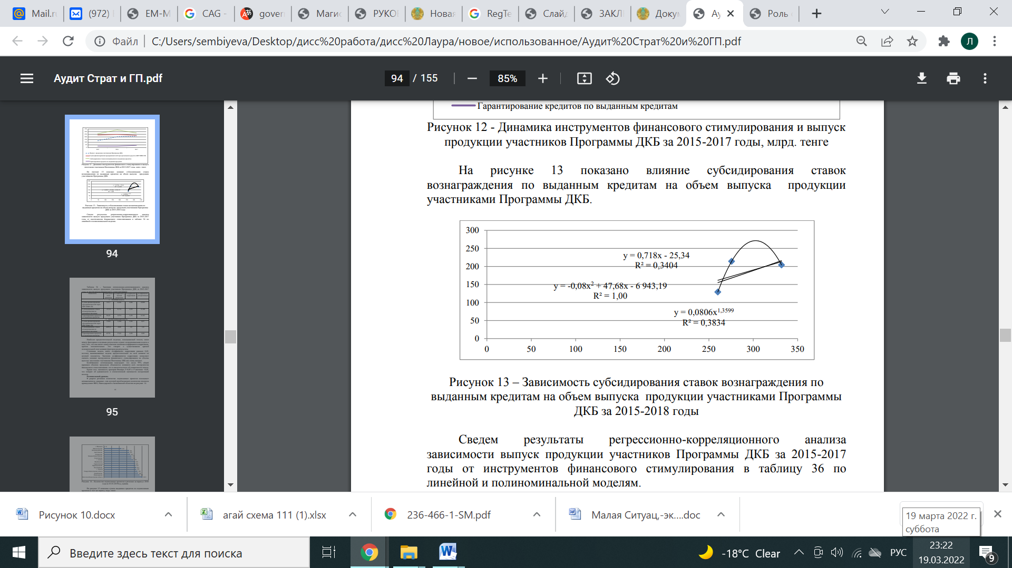

Рисунок 19 – Зависимость субсидирования ставок вознаграждения по выданным кредитам на объем выпуска продукции участниками Программы ДКБ за 2015-2018 годы

Общие результаты регрессионно-корреляционного анализа зависимости выпуск продукции участников Программы ДКБ за 2015-2017 годы от инструментов финансового стимулирования представлены в таблице 14 по линейной и полиноминальной моделям.

Таблица 14 – Значения регрессионно-корреляционного анализа зависимости выпуск продукции участников Программы ДКБ за 2015-2017 годы от инструментов финансового стимулирования

Показатель | Свободный член равнения | Коэффициент чистой регрессии | Коэффициент корреляции | Коэффициент детерминации
1. Линейная модель
Сумма финансирования предпринимателей через БВУ/МФО/ЛК | 123,7 | 0,246 | 0,04 | 0,002
Субсидирование ставок вознаграждения по  выданным кредитам | -25,34 | 0,718 | 0,59 | 0,340
Гарантирование кредитов  по выданным кредитам | 86,43 | 2,974 | 0,58 | 0,341
2. Полиноминальная модель
Сумма финансирования предпринимателей через  БВУ/МФО/ЛК | 71032 | 1,240 | 0,98 | 0,97
Субсидирование ставок вознаграждения по  выданным кредитам | -6493,2 | -0,08 | 1,0 | 1,0
Гарантирование кредитов  по выданным кредитам | 43721 | 37,82 | 0,99 | 0,98
Примечание – Составлено по источнику [114]

Наиболее предпочтительной моделью, показывающей тесноту связи между факторами и целевым результатом служит полиноминальная модель в силу того, что она имеет самые высокие значения коэффициента корреляции, причем положительные. Это говорит о существования прямой положительной силе влияние факторов на результаты.
Степенная модель имеет коэффициент корреляции равным 0,62, поэтому вышеназванные модели предпочтительнее по силе влияние на целевой показатель. Значения коэффициентов корреляции позволяют оценить влияние инструментов финансового стимулирования на объемы выпуска продукции участниками Программы ДКБ как очень сильное.
Коэффициент детерминации показывает, что около 99% вариации объемов продукции объясняется влиянием всех инструментов финансового стимулирования, что и свидетельствует об адекватности тренда
В ходе аудита Государственной программы был выявлен низкий охват субъектов частного предпринимательства на местном уровне. Так, участниками Программы за время ее реализации с 2010 года стали 5 448 предпринимателей, что составляет менее 0,5% от общего количества активных субъектов малого и среднего предпринимательства в стране в целом, или 3,1% от количества активных субъектов юридических лиц МСП.
Несмотря на то, что первоначально Программа предназначалась для поддержки малого и среднего бизнеса, крупным предпринимателям было выделено 13,9 млрд. тенге. Это ограничивает доступ к инструментам поддержки субъектам МСБ, поскольку для реализации крупных инвестиционных проектов предназначена ГПИИР.
В 2019 году Правительством был принят ряд мер по исполнению рекомендаций Счетного комитета, направленных на повышение эффективности реализации государственных программ. В частности, актуализированы программные документы на предмет обеспечения каскадирования в них целевых индикаторов вышестоящих документов Системы государственного планирования. Однако работа по выработке четких критериев оценки эффективности мер государственной поддержки и деятельности операторов по мониторингу и сопровождению их получателей так и не получила развитие.
Несмотря на неоднократные рекомендации Счетного комитета, документ долгосрочной устойчивости государственных финансов Правительством не был разработан. Тогда как, по мнению экспертов, именно он позволил бы обеспечить преемственность в экономической политике страны и гарантировать ресурсную базу для реализации программных документов и начатых инвестиционных проектов. В рамках Заключения к отчету Правительства об исполнении республиканского бюджета был проведен оперативный анализ эффективности 7 государственных программ, реализация которых завершена в 2019 году.
Проведенная оценка использования государственных средств, выделенных на реализацию программ, показала средний социально- экономический эффект. В качестве основных факторов, способствующих недостаточно высокому уровню отдачи, отмечены:
1) планирование расходов республиканского бюджета на текущие мероприятия, характеризующие повседневную деятельность государственных органов по исполнению возложенных на них задач;
2) многочисленные корректировки и отсутствие преемственности в реализации мер государственной поддержки;
3) отсутствие правильной расстановки приоритетов развития, что в условиях ограниченности финансовых ресурсов влечет сокращение плановых значений целевых индикаторов, показателей результатов в зависимости от бюджетных возможностей;
4) закрепление в качестве индикаторов основных макроэкономических показателей страны (рост ВВП, снижение безработицы, рост несырьевого сектора экономики, несырьевого экспорта), влияние на которые имеют как внешние, так и внутренние факторы, не вытекающие из программного документа.
Как следствие, эффект от реализации программы оценивается по росту всей отрасли экономики и развитию социальной сферы без учета реального вклада от предпринятых мер при реализации конкретного программного документа. Тем самым, программно-целевая ориентация бюджета в полном объеме не обеспечивается, как и не достигается значительный мультипликативный эффект на развитие отраслей экономики. Более того, проведенный анализ исполнения целевых индикаторов государственных программ свидетельствует об усилении рисков недостижения общенациональных целей в силу наметившихся по отдельным программам отставаний предыдущих лет от целевых индикаторов, определенных в Стратегическом плане – 2025 (рисунок 20).

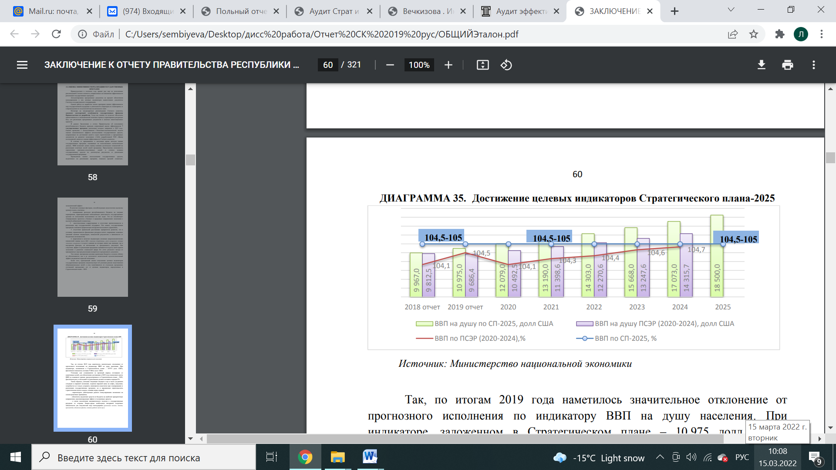

Рисунок 20 – Достижение целевых индикаторов Стратегического плана – 2025

Примечание – Составлено по источнику [115]

Так, по итогам 2019 года наметилось значительное отклонение от прогнозного исполнения по индикатору ВВП на душу населения. При индикаторе, заложенном в Стратегическом плане – 10 975 долл. США, фактически показатель составил 9 686,4 долл. США.
Таким образом, учитывая тенденции 2020 и 2021 гг. в части ухудшения ситуации в мировой экономике, падения мировой цены на нефть, пандемии, потребовалось не только устранить имеющиеся недостатки при планировании и реализации государственных программ, но и кардинально переосмыслить стратегические цели и задачи, стоящие перед страной:
– пересмотреть действующие рычаги стимулирования экономики на основе рыночных принципов;
– обеспечить выделение средств из бюджета на наиболее приоритетные направления, максимизирующие эффект от вложенных средств;
– в целях исключения иждивенческого подхода к государственным ресурсам со стороны бизнес-среды необходимо внедрение встречных обязательств для получателей мер господдержки (увеличение налогов, доходов, производств, обновление фондов, создание рабочих мест и др.).
Из 7 крупных Государственных программ, затрагивающих основные отрасли и показатели качества жизни населения, эффективность ни одной, по мнению Счетного комитета, не оценена на высоком уровне.
В 2020 году Правительством принят ряд мер по исполнению рекомендаций Счетного комитета, направленных на повышение эффективности реализации программных документов через обеспечение достижения общенациональных задач. С принятием новой системы государственного планирования, переформатированием государственных программ в национальные проекты, данная работа продолжается, как нами отмечалось в п. 2.1.
За 2020 год в рамках аудиторских мероприятий проведена оценка реализации 5 государственных программ:
1. Госпрограмма жилищно-коммунального развития «Нұрлы жер» на 2020-2025 годы.
2. Госпрограмма индустриально-инновационного развития Республики Казахстан на 2020-2025 годы.
3. Госпрограмма продуктивной занятости и массового предпринимательства на 2017-2021 годы «Еңбек».
4. Дорожная карта занятости на 2020-2021 годы.
5. Госпрограмма развития агропромышленного комплекса Республики Казахстан на 2017-2021 годы.
Общий объем финансирования по данным государственным программам представлен ниже (рисунок 21).
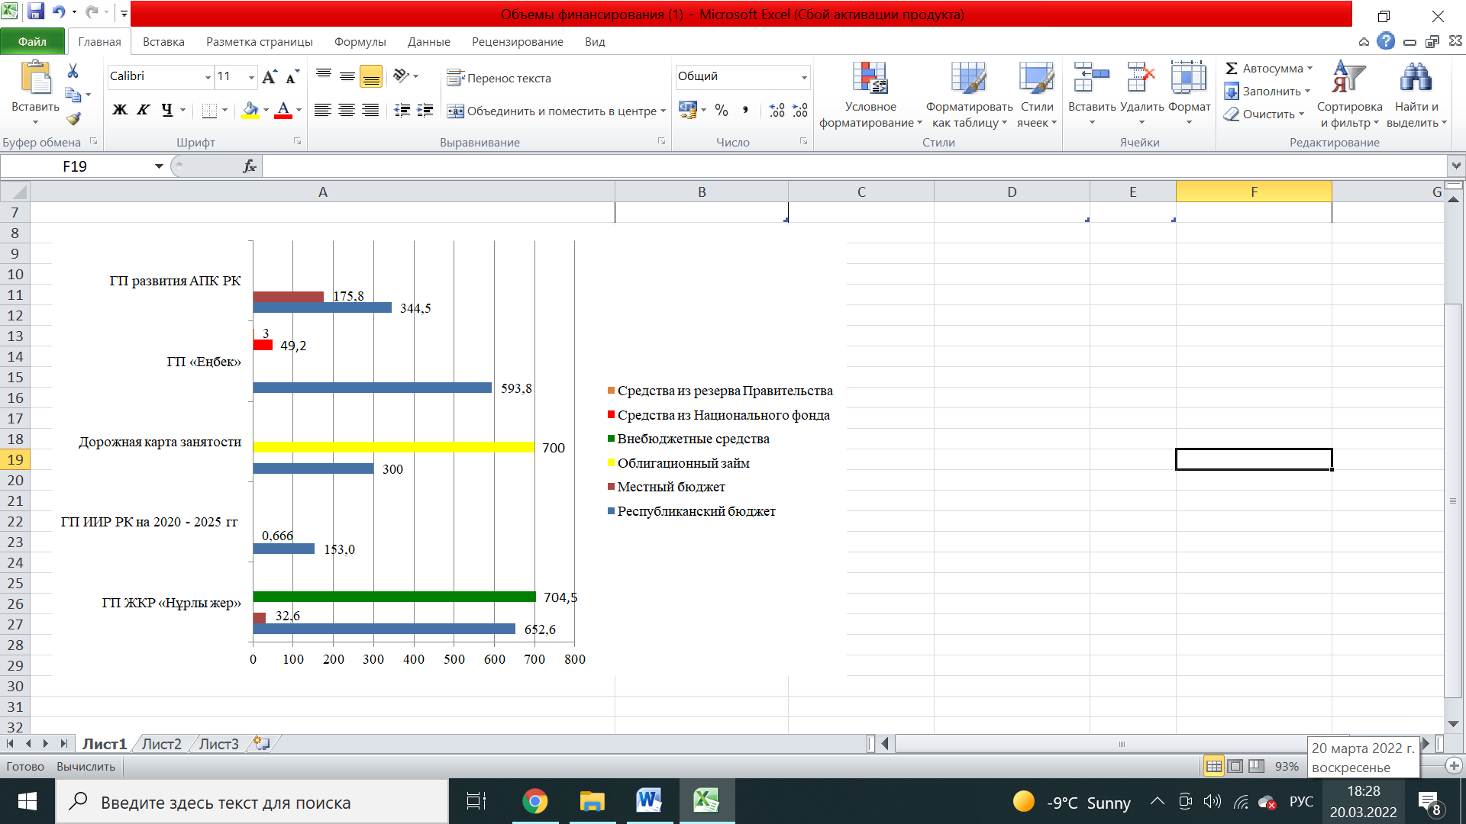
Рисунок 21 – Объемы и источники финансирования государственных программ в 2020 году, млрд. тенге

Примечание – Составлено автором

Представим краткий анализ результатов аудита отдельно по государственным программам.
Как известно, Государственная программа жилищно-коммунального развития «Нұрлы жер» на 2020-2025 годы нацелена на повышение доступности и комфорта жилья, развитие жилищной инфраструктуры.
Оценка программы при постановке на утрату Правительством не проводилась, что ранее отмечалось в заключении Счетного комитета к Отчету Правительства об исполнении республиканского бюджета за 2019 год. Соответственно, оценка реализации программы осуществлена с учетом итогов аудита эффективности реализации государственной программы жилищного строительства «Нұрлы жер», а также эффективности использования средств, направленных на антикризисные меры.
По итогам государственного аудита установлено 102,8 млрд. тенге нарушений, из них 0,3 млрд. тенге – финансовых нарушений, 92,4 млрд. тенге – неэффективного планирования, в том числе 19,3 млрд. тенге антикризисных средств, 10,1 млрд. тенге – неэффективного использования.
Анализ обновленной программы «Нұрлы жер» на срок 2020-2025 годы показал, что в рамках реализации единой жилищной политики внедрены критерии для участия в программе (лестница доступности жилья), предусмотрены меры по развитию социального жилья и стимулированию строительства жилья.
Согласно паспорту государственной программы объем финансирования на 2020 год составлял 1 389,7 млрд. тенге, из них республиканский бюджет – 652,6 млрд. тенге или 47%, местный бюджет – 32,6 млрд. тенге или 2,3%, внебюджетные средства – 704,5 млрд. тенге или 50,7% (таблица 15).
При этом отмечен значительный рост объемов финансирования программы за счет внебюджетных средств от первоначального плана (на 390 млрд. тенге или более чем в 2,2 раза), что продиктовано реализацией антикризисных мер в 2020 году.

Таблица 15 – Источники и объемы финансирования программы «Нұрлы жер» на 2020 год, млрд. тенге

Наименование | Объемы финансирования |  |  |  | Откл.к утвержд
 | утверждено от 31.12.2019 | редакция от 8.06.2020 | редакция от 18.08.2020 | редакция от 15.12.2020
Республиканский бюджет | 614,1 | 652,6 | 652,6 | 652,6 | +38,5
Местный бюджет | 32,6 | 32,6 | 32,6 | 32,6 | 0
Внебюджетные средства | 314,5 | 494,5 | 704,5 | 704,5 | +390,0
Всего | 961,2 | 1 179,7 | 1 389,7 | 1 389,7 | +428,5
Примечание – Составлено по источнику [116]

Фактически согласно отчету о реализации программы «Нұрлы жер» за 2020 год освоено 941,8 млрд. тенге или 99,6% (план – 945,8 млрд. тенге), что не согласуется с ранее утвержденным финансированием в паспорте программы.
Таким образом, объем финансирования за счет всех источников сокращен на 443,9 млрд. тенге или на 32%. Средства местного бюджета (23,7 млрд. тенге) и внебюджетные средства (515,7 млрд. тенге) освоены в полном объеме, по которым также фиксируется расхождение с паспортом программы (по актуальной редакции): плановый объем по местному бюджету фактически сокращен на 8,9 млрд. тенге или на 27,4%, по внебюджетным средствам – на 188,8 млрд. тенге или на 26,8% (таблица 16).

Таблица 16 – Освоение финансовых средств по программе «Нұрлы жер» на 2020-2025 годы, млн. тенге

Источники финансирования | 2020 год |  | Освоение, %
 | план | факт
За счет средств РБ | 406 404,6 | 402 453,6 | 99,0
За счет средств МБ | 23 658,1 | 23 658,1 | 100,0
За счет внебюджетных средств | 515 727,9 | 515 727,9 | 100,0
Итого | 945 790,6 | 941 839,6 | 99,6
Примечание – Составлено по источнику [116]

Программой «Нұрлы жер» предусмотрено достижение 6 целевых индикаторов и 14 показателей результата. Согласно отчетным данным по итогам 2020 года достигнуты 5 целевых индикаторов, 1 индикатор не достигнут (обеспеченность жильем) (таблица 17).

Таблица 17 – Достижение значений целевых индикаторов программы «Нұрлы жер» за 2020 год

Целевые индикаторы | Ед. измерения | Плановое значение | Фактическое значение
Объем ввода жилья по РК за счет всех источников финансирования | млн. кв. м | 14,1 | 15,3
Обеспеченность жильем | кв. м. на одного  проживающего человека | 22,8 | 22,6
Доступ населения к услугам водоснабжения, в том числе:
в городах | % | 97,5 | 97,5
в селах |  | 87,7 | 90,1
Снижение износа сетей тепло-водоснабжения и водоотведения | % | 55 | 55
Доля объектов, кондоминиумов, требующих капитального ремонта | % | 22,2 | 21,5*
Количество созданных рабочих мест | тыс. человек | 10 | 33,4

Государственная программа индустриально-инновационного развития Республики Казахстан на 2020-2025 годы (постановление Правительства от 31 декабря 2019 года №1050) является логическим продолжением Государственной программы по индустриально-инновационному развитию Республики Казахстан на 2015-2019 годы и других программных документов в сфере индустриализации.
Оценка реализации Программы осуществлена с учетом итоговой оценки реализации ГПИИР на 2015-2019 годы. По итогам аудита установлены финансовые нарушения на сумму 146,6 млн. тенге, неэффективное использование бюджетных средств - 7 180,9 млн. тенге.
Следует отметить, что выявлены ряд недостатков и проблем, которые сохранились в новой Программе.
Аудитом отмечен достаточно высокий уровень исполнения мероприятий (92%) и показателей результатов (82%) при недостижении 2 из 4 предусмотренных ключевых целевых индикаторов (50%), что подтверждает отсутствие корреляции между параметрами ГПИИР.
Такая же негативная ситуация наблюдается в 2020 году при реализации новой программы ГПИИР на 2020-2025 годы. Взаимоувязка показателей с бюджетными программами отсутствует. Так, на выполнение 5 целевых индикаторов предусмотрено только 4 задачи вместе с мероприятиями и показателями результатов, не привязанными к целевым индикаторам.
Из 5 целевых индикаторов Программы не исполнены 4 или 80%, из 4 задач только одна задача (25%) исполнена полностью, две исполнены частично и не исполнена 1, из 11 показателей результатов 5 не исполнено (45%), один – исполнен частично, 4 – исполнены (36%), у одного отсутствуют плановые значения. Таким образом, итоги Программы за первый год реализации показали о наметившемся критическом отставании фактических значений индикаторов и показателей результатов от запланированных.
Согласно постановления Правительства от 31 декабря 2019 года №1050 на реализацию ГПИИР на шестилетний период предусмотрено финансирование из республиканского бюджета в объеме 780,8 млрд. тенге (таблица 18).

Таблица 18 – Объемы финансирования Программы млн. тенге

Годы | 2020 | 2021 | 2022 | 2023 | 2024 | 2025 | Всего
РБ | 14665,3 | 215725,1 | 107896,4 | 107 863,5 | 101996,9 | 101249,9 | 780 97,1
Итого | 146065,3 | 215 725,1 | 107 896,4 | 107 863,5 | 101 996,9 | 101 249,9 | 780797,1
Примечание – Составлено по данным источника [117]

В 2020 году из республиканского бюджета выделено 152 970,5 млн. тенге, из местного бюджета – 66,6 млн. тенге. Из них освоено 152 968 млн. тенге (99,9%) и 66,6 млн. тенге (100%) соответственно. Неосвоение составило 2,5 млн. тенге.
По итогам аудита оценки ГПИИР на 2015-2019 годы было отмечено, что при заявленной потребности в объеме 1,3 трлн. тенге, фактически выделено 765,4 млрд. тенге или 57%.
Указанная тенденция сохранена и в действующей ГПИИР на 2020-2025 годы, где при заявленных 1,6 трлн. тенге поддержаны расходы на 780,8 млрд. тенге. По плану финансирования Программы на 2020 год предусмотрено финансирование в размере 152,9 млрд. тенге, бюджетной комиссией одобрено 146,1 млрд. тенге.
Из всех мероприятий ГПИИР 15% оказали прямое влияние на достижение ее целей и задач, а остальные 85% имели косвенное влияние на индустриально-инновационное развитие.
В целом достижения страны в сфере инновационного развития весьма низкие. В рейтинге 2020 года по уровню инноваций, где оценивалась 131 страна, Казахстан занял 77-е место. Индекс составил 28,6 – больше, чем у Кыргызстана, но меньше, чем у таких стран ЕАЭС, как Россия, Армения и Беларусь (рисунок 22).

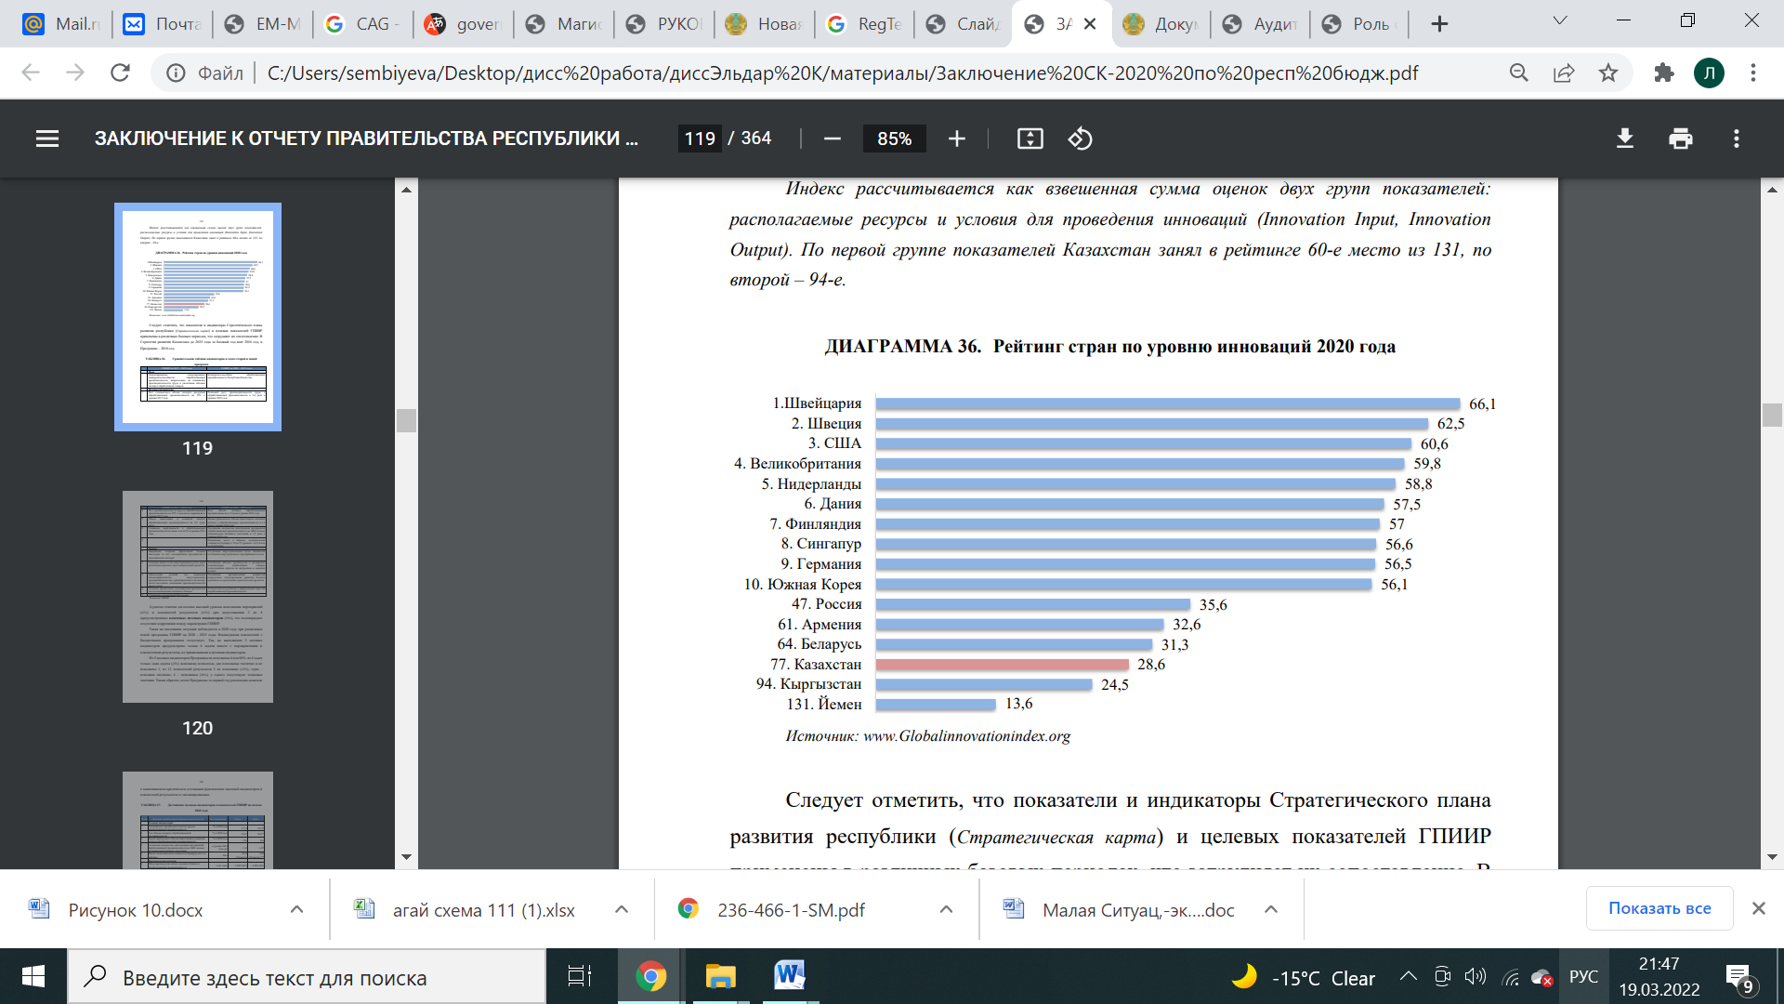

Рисунок 22 – Рейтинг стран по уровню инноваций 2020 года

Примечание – Составлено по источнику [117]
Аудитом отмечен достаточно высокий уровень исполнения мероприятий (92%) и показателей результатов (82%) при недостижении 2 из 4 предусмотренных ключевых целевых индикаторов (50%), что подтверждает отсутствие корреляции между параметрами ГПИИР.
Такая же негативная ситуация наблюдается в 2020 году при реализации новой программы ГПИИР на 2020-2025 годы. Взаимоувязка показателей с бюджетными программами отсутствует. Так, на выполнение 5 целевых индикаторов предусмотрено только 4 задачи вместе с мероприятиями и показателями результатов, не привязанными к целевым индикаторам.
В структуре ВВП страны удельный вес обрабатывающей промышленности по данным Бюро национальной статистики за 2020 год составил 12,7% или 13 039,4 млрд. тенге в денежном выражении. По сравнению с 2019 годом доля обрабатывающей промышленности выросла на 1,3%, в денежном выражении – на 1 466 млрд. тенге (рисунок 23).
Таким образом, рентабельность освоенных бюджетных средств в рамках Программы очень низкая, что указывает на затратную модель индустриального развития.

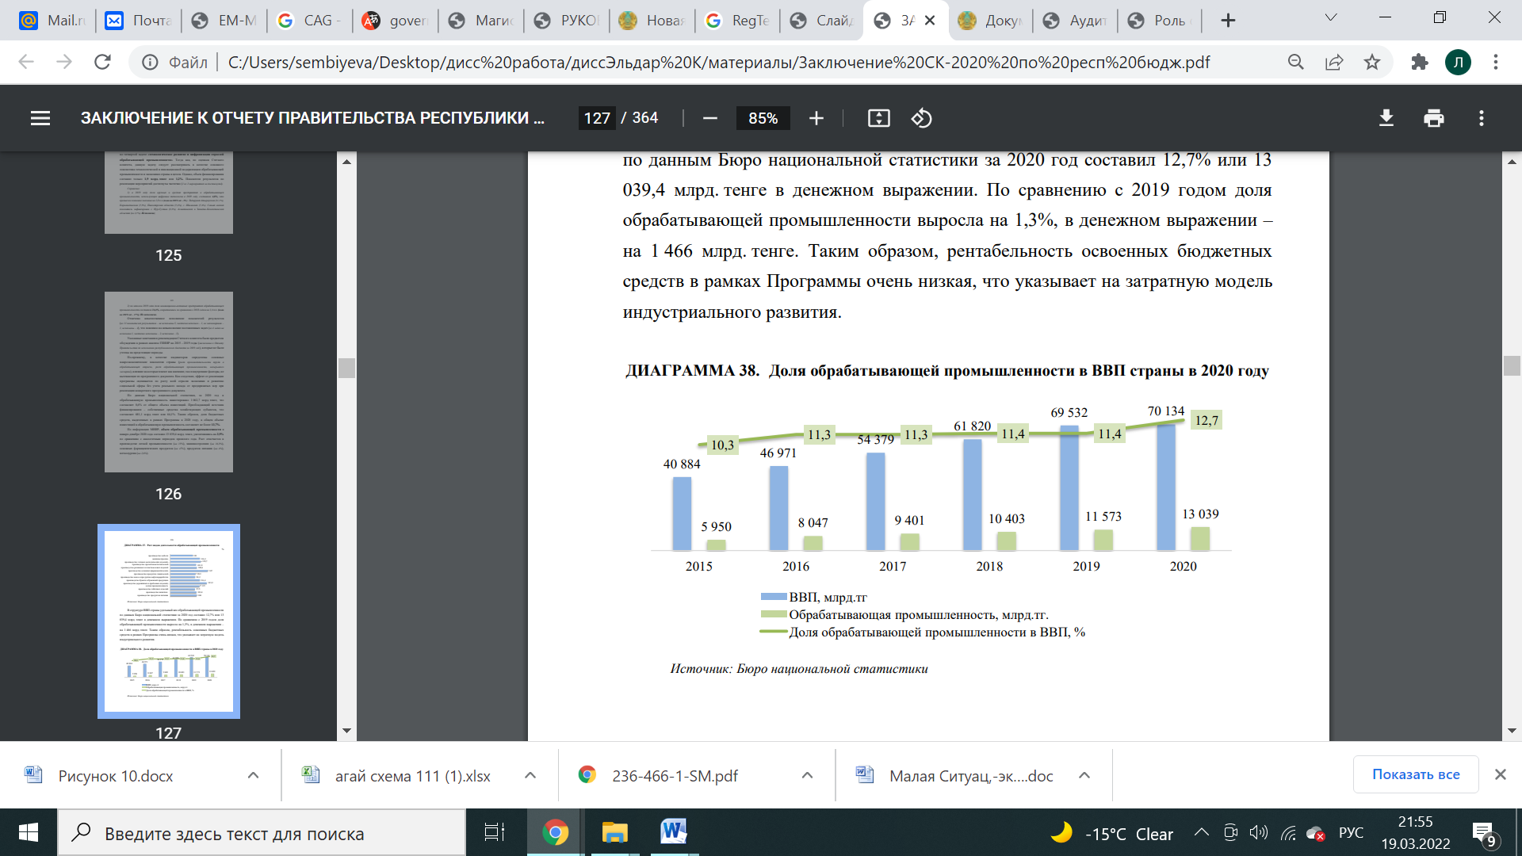

Рисунок 23 – Доля обрабатывающей промышленности в ВВП страны
в 2020 году

Примечание – Составлено по источнику [118]

В условиях пандемии COVID-19 в качестве антикризисных мер, направленных на обеспечение занятости через реализацию значимых для населения инфраструктурных проектов распоряжением Премьер-Министра Республики Казахстан утверждена от 27 марта 2020 года №55-р Дорожная карта занятости на 2020-2021 годы.
На реализацию ДКЗ изначально были запланированы средства в объеме 1 трлн. тенге, из них: 300 млрд. тенге за счет средств республиканского бюджета и 700 млрд. тенге за счет облигационного займа. Аудиторскими мероприятиями охвачено 986,5 млрд. тенге, из них:
– 319 млрд. тенге – средства республиканского бюджета;
– 667,5 млрд. тенге – средства облигационного займа.
В результате аудиторских мероприятий по выделенным средствам на антикризисные меры установлено 101,9 млрд. тенге нарушений или 10% от суммы охвата, из них:
– 21 млрд. тенге – финансовые нарушения;
– 75,4 млрд. тенге – неэффективное планирование;
– 5,5 млрд. тенге – неэффективное использование.
По состоянию на 1 апреля 2021 года возмещено (восстановлено) порядка 16,9 млрд. тенге. Оставшийся объем подлежащих возмещению (восстановлению) средств находится на жестком контроле Счетного комитета и ревизионных комиссий.
Для возбуждения административного производства переданы материалы по 339 фактам (из них по 123 фактам по итогам аудита Счетного комитета).
Поскольку Правительством не были утверждены количественно и качественно измеримые показатели реализации программы Счетным комитетом анализ достижения социально-экономического эффекта проведен через призму достижения поставленных ДКЗ целей.

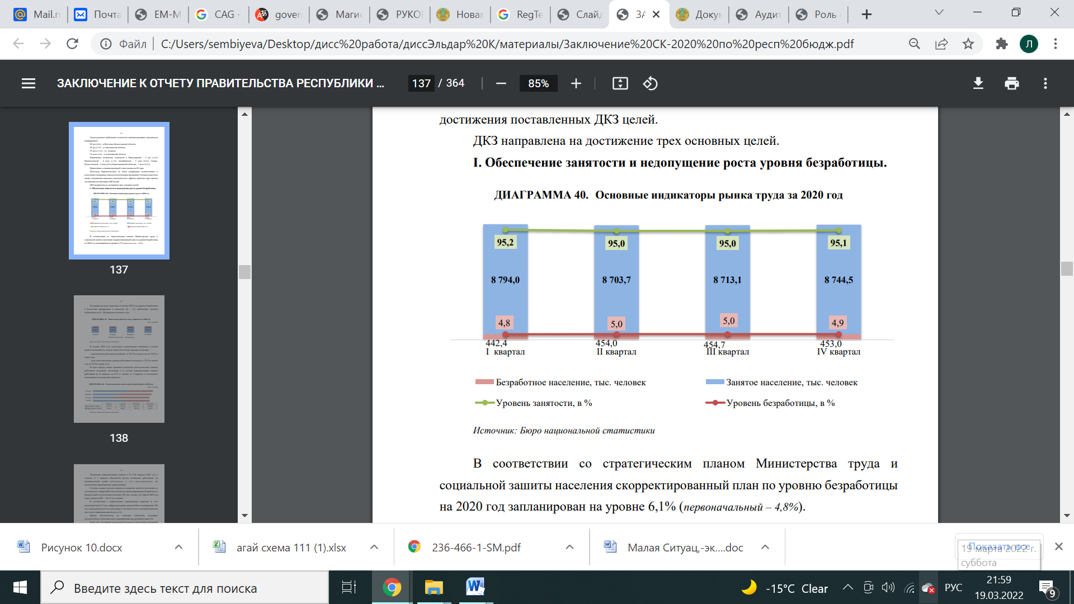

Рисунок 24 – Основные индикаторы рынка труда за 2020 год

Примечание – Составлено по источнику [118]

Вместе с тем, данные по количеству трудоустроенных в 2020 году в рамках Дорожной карты занятости различаются с информацией Министерства труда и социальной защиты населения (рисунок 24). Кроме того, различаются данные по количеству трудоустроенных через Центры занятости населения на проекты Дорожной карты занятости.
Таким образом, по оценкам Счетного комитета, эффект Дорожной карты занятости по изменению инфраструктуры для жизнедеятельно населенных пунктов незначительный. Причина тому – некачественный отбор одобренных проектов в рамках Дорожной карты занятости.
Государственная программа «Еңбек» (принята постановлением Правительства от 29 декабря 2016 года №919) с начала своей реализации подвергалась корректировкам 10 раз, включая ее повторное утверждение в статусе государственной постановлением Правительства от 13 ноября 2018 года, №746.
В рамках проводимых корректировок цель Программы не изменялась, были дополнены новые задачи (5) и показатели (13), скорректированы значения целевого индикатора, количественных показателей и объемов финансирования по годам и источникам (таблица 19).

Таблица 19 – Исполнение целевых индикаторов Госпрограммы «Еңбек»
Индикаторы | 2017 год | 2018 год | 2019 год | 2020 год | 2021 год
Целевой индикатор 1. Уровень безработицы
План | 4,9 | 4,9 | 4,8 | 4,8 | 4,8
Факт | 4,9 | 4,9 | 4,8 | 4,9²¹ | -
недостижение | - | - | - | 0,1 | -
Целевой индикатор 2. Доля трудовых ресурсов с основным, средним, общим и начальным образованием в составе рабочей силы (отрицательное значение – положительный эффект)
План | 25 | 24 | 23 | 22 | 20
Факт | 18,1 | 18,7 | 13,8 | 13,6 | -
перевыполнение | -6,9 | -5,3 | -9,2 | -8,4 | -
Целевой индикатор 3. Доля непродуктивно занятых в составе других категорий занятого населения
План | 15 | 10,3 | 10,3 | 9,5 | 9,0
Факт | 12,4 | 9,1 | 9,1 | 8,5 | -
перевыполнение | -2,6 | -1,2 | -1,2 | -1 | -
Целевой индикатор 4. Прирост активно действующих субъектов малого и среднего бизнеса
План | 3 | 5 | 7 | 9 | 10
Факт | 3,6 | 8,3 | 7,2 | 35,8 | -
перевыполнение | 0,6 | 3,3 | 0,2 | 26,8 | -
Примечание – Составлено по источнику [119]

Оценка реализации Госпрограммы в предыдущие годы не проводилась. Согласно паспорту Госпрограммы, финансирование ее мероприятий осуществляется только за счет бюджетных средств, значительная часть которых приходится на республиканский бюджет.
Ежегодное дополнение Программы новыми направлениями, задачами и мероприятиями повлекло увеличение объема государственных инвестиций на ее реализацию более чем в 2 раза (с 258,3 млрд. тенге до 593,8 млрд. тенге), в том числе за счет выделения в 2019-2020 годах дополнительных средств из Национального фонда (49,2 млрд. тенге) и резерва Правительства (3 млрд. тенге).
По информации Министерства труда и социальной защиты населения, за 2017-2020 годы всего выделено 549,7 млрд. тенге, освоено – 535,7 млрд. тенге (или 97%).
Динамика выделенных и фактически понесенных расходов в указанный период также отражает тенденцию постепенного наращивания своего объема через дополнительное финансирование за счет средств республиканского бюджета. Если в первый (2017) год реализации соотношение расходов республиканского и местных бюджетов по Программе составляло 1:1, то в 2019 году данный показатель увеличился до 3:1. В 2020 году тренд сохранился в соотношении 2,3:1 (рисунок 25).

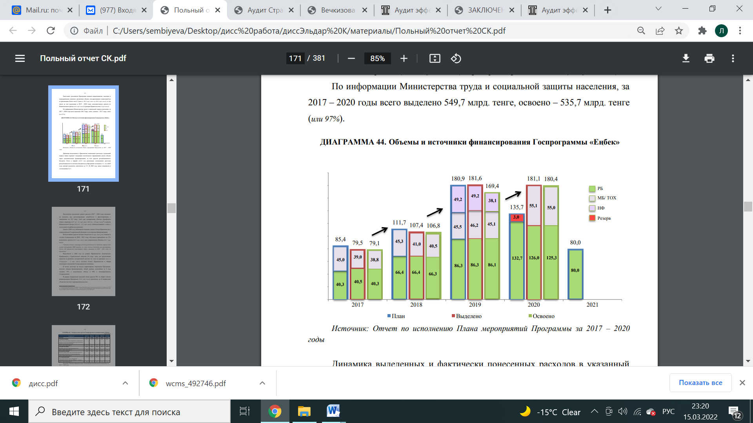

Рисунок 25 – Объемы и источники финансирования Госпрограммы «Еңбек»

Примечание – Составлено по источнику [133]

Фактическое исполнение данных средств в 2017-2020 годах указывает на недочеты при прогнозировании потребности в финансировании с завышением на 22,2 млрд. тенге при планировании объемов трансфертов общего характера (2017 год – 6,3 млрд. тенге, 2018 год – 4,8 млрд. тенге)20 и средств Национального фонда (2019 год – 11,1 млрд. тенге), неиспользованных в связи с отсутствием потребности в регионах.
Также в 2020 году наблюдается неувязка данных Отчета Правительства с утвержденными Госпрограммой объемами и источниками финансирования.
По итогам государственных аудитов эффективности реализации Госпрограммы Счетным комитетом и ревизионными комиссиями (охвачено 145,9 млрд. тенге, выделенных в 2017-2020 годах (I полугодие)) выявлено нарушений на сумму 18,9 млрд. тенге, в том числе финансовых – 6 млрд. тенге, из которых на отчетный период восстановлено (возмещено) 99,3%.
На неэффективное планирование и использование бюджетных средств приходится 2/3 общего объема нарушений (12,9 млрд. тенге), выраженных в завышении администраторами прогнозируемых расходов и использовании запланированных средств не по целевому назначению или с нарушениями установленных процедур.
В целом, с учетом рекомендаций Счетного комитета, при очередном уточнении и корректировках обеспечен возврат в республиканский бюджет 14 млрд. тенге. Мониторинг исполнения индикаторов Госпрограммы указывает на стабильное перевыполнение запланированных значений, в том числе в 2020 году по трем из них.
В ходе проведения Счетным комитетом государственного аудита в 2020 году выявлены нарушения норм Бюджетного кодекса (п. 12 ст. 67), приведших к завышению планируемой потребности в средствах на финансирование организации общественных работ в сумме 7,6 млрд. тенге. При очередном уточнении республиканского бюджета обеспечен возврат 8,8 млрд. тенге (при 1 уточнении выделено 36,5 млрд. тенге).
Аналогичные нарушения неэффективного планирования установлены аудитом при организации молодежной практики. Практически весь объем средств, выделенных на реализацию этих антикризисных мер, возвращен в бюджет в конце 2020 года в связи с отсутствием потребности (оптимизировано 5,2 млрд. тенге из выделенных при 1 уточнении 5,6 млрд. тенге).
В ходе аудита отмечены случаи направления службами занятости на молодежную практику молодых лиц, не соответствующим условиям проекта: не имеющих специальности, трудоустроенных не по специальности; не соблюдения центральными и местными исполнительными органами, национальными компаниями установленных Госпрограммой обязательных условий по обеспечению 10 и 15%-й занятостью участников программы «Еңбек» при создании рабочих мест в разрезе конкретных проектов. Также выявлены факты номинального (фиктивного) трудоустройства граждан центрами занятости.
В целом, Отчет Правительства указывает на положительные тенденции в исполнении Программы, как в течение всего периода реализации, так и по итогам 2020 года, в первую очередь, оцениваемого на основании расширения охвата дополнительными мерами содействия занятости граждан.
Однако, как показали результаты государственного аудита Счетного комитета такая результативность Программы, в том числе обеспечена за счет завышения центрами занятости показателей трудоустройства, некорректного заполнения в информационных системах данных по рабочим местам, дублированию и одновременному учету в различных программах аналогичных мер и показателей.
Государственная программа развития агропромышленного комплекса Республики Казахстан на 2017-2021 годы. За период реализации Госпрограммы в 2017-2020 годах освоено 1 658 212,9 млн. тенге. Основными источниками финансирования Госпрограммы являются республиканский (63%) и местные бюджеты (37%). При этом, запланированные объемы финансирования из средств республиканского и местных бюджетов не выполнены в 2017 году на 1 342,5 млн. тенге, в 2018 году – на 402,6 млн. тенге, в 2019 году – на 34 млн. тенге, в 2020 году – на 2 648,5 млн. тенге (таблица 20).

Таблица 20 – Объемы финансирования за 2017-2020 годы, млн. тенге

Наименование | Всего | 2017 год | 2018 год | 2019 год | 2020 год
Всего: | 1 658 212,9 | 385 952,5 | 341 105,3 | 410 926,1 | 520 228,9
Средства республиканского бюджета | 1 038 385,7 | 242 539,6 | 193 546,2 | 257 842,4 | 344 457,5
Средства местного бюджета | 619 827,1 | 143 412,9 | 147 559,1 | 153 083,6 | 175 771,5
Примечание – Составлено по источнику [120]

Оценка реализации программы осуществлена с учетом итогов промежуточной оценки реализации Государственной программы развития агропромышленного комплекса Республики Казахстан на 2017-2021 годы, а также эффективности использования средств, направленных на антикризисные меры. Общая сумма выявленных финансовых нарушений по итогам аудита составила 2,8 млрд. тенге, неэффективное планирование – 16,9 млрд. тенге, неэффективное использование – 44,1 млрд. тенге (рисунок 26).

На исполнении - 27
Не исполнено - 24
124 мероприятия
Исполнено - 73

8 задач
Не достигнуто - 16
45 показателей результатов
Достигнуто - 29

Рисунок 26 – Достижение показателей результатов и исполнение мероприятий Госпрограммы за 2020 год

По оценкам Счетного комитета, для определения продовольственной безопасности следует применять подходы, в которых не учитываются импортируемые товары, а оценивается продовольственная независимость, исходя из ресурсов, формирующихся объемами производства в стране и их экспортом. Это позволяет получить объективную информацию о способности внутреннего производства Казахстана самостоятельно обеспечить потребность населения в продовольственных товарах (пп. 11) ст. 1 Закона от 8 июля 2005 года «О государственном регулировании развития агропромышленного комплекса и сельских территорий»), а также показать насколько страна независима от импорта.
Тем более, в условиях пандемии стало очевидно насколько необходима для страны независимость от импорта.
Таким образом, действующая система господдержки агропромышленного комплекса не сбалансирована и в целом направлена на поддержку крупных сельхозпредприятий, производящих менее 30% сельхозпродукции, что не является достаточно эффективным с точки зрения влияния на результат. Кроме того, такой подход формирует иждивенчество со стороны крупных субъектов АПК. При этом, мелкие сельхозформирования и личные подсобные хозяйства населения, производящие основную часть сельхозпродукции, практически не пользуются господдержкой из-за несоответствия их требованиям Правил субсидирования.
В рамках аудиторского мероприятия также были охвачены средства, направленные на антикризисные меры в размере 460 млрд. тенге, из них:
– 300 млрд. тенге (на переработку и производство в АПК);
– 100 млрд. тенге (на проведение весенне-полевых и уборочных работ) в АО «Аграрная кредитная корпорация»;
– 60 млрд. тенге (трансферты в регионы).
По результатам аудиторских мероприятий по выделенным средствам на антикризисные меры установлено 48,9 млрд. тенге нарушений, из них:
– 6 млрд. тенге – финансовые нарушения;
– 35,4 млрд. тенге – неэффективное планирование;
– 7,5 млрд. тенге неэффективное использование.
На основе проведённого анализа по итогам аудита эффективности, проведенного Счетным комитетом по контролю за исполнением республиканского бюджета, мы сгруппировали системные проблемы и рекомендации, которые должны учитываться в дальнейшей системе государственного планирования.
В целом, за 2020 год Счетным комитетом проведены аудиты реализации 5 государственным программ, совокупно по итогам которых установлены нарушения в объеме 224,2 млрд. тенге, из них финансовые нарушения – 9,9 млрд. тенге, неэффективное планирование и использованию бюджетных средств – 214,3 млрд. тенге (рисунок 27) (Приложение А).

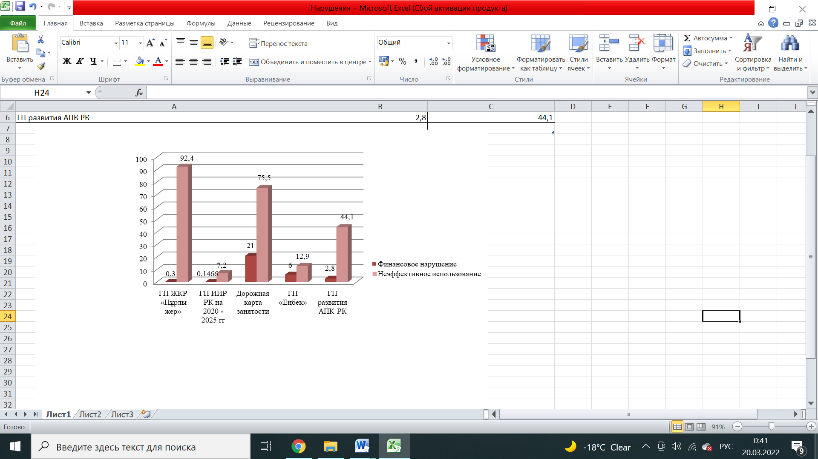

Рисунок 27 – Результаты нарушений, выявленных Счетным комитетом,
млрд. тенге

Таким образом, анализ исполнения республиканского бюджета за 2020 год свидетельствует о сохранении отдельных системных недостатков, препятствующих эффективной реализации политики, определенной в документах системы государственного планирования.
Было отмечено, что основными проблемами в ходе разработки государственных и программных документов являются нечеткость постановки задач и целей, их адекватность и возможность оценивания. Как правило, во многих программных документах отсутствуют индикаторы определения эффективности и результативности достижения задач программы. В стратегических и программных документах достаточно четко отражены система конкретных мероприятий по каждой задаче и сроки реализации программных мероприятий. Однако, отсутствуют целевые значения индикаторов эффективности программных мероприятий, промежуточные результаты деятельности и их последовательность в достижении целей программы. При разработке Государственных программ встречаются элементы дублирования целевых индикаторов (Приложение Б).
В Приложении Б приведены целевые индикаторы, закрепленные в государственных и отраслевых программах. По данным таблицы видно, что целевой индикатор «Увеличение количества, занятых в МСБ» установлен в Государственной программе поддержки и развития бизнеса «Дорожная карта бизнеса-2020», Государственной программе репродуктивной занятости и массового предпринимательства на 2017-2019 годы «Еңбек».
Целевой индикатор «Рост производительности труда в обрабатывающей промышленности» зафиксирован в Государственной программе поддержки и развития бизнеса «Дорожная карта бизнеса» и Государственной программе «Цифровой Казахстан».
Целевой индикатор «Объем экспорта переработанной сельскохозяйственной продукции» закрепленный в Государственной программе развития агропромышленного комплекса Республики Казахстан на 2017-2021 годы нашел свое дублирующее отражение в Программе «Национальная экспортная стратегия Республики Казахстан».
Одним из целевых индикаторов Государственной программы репродуктивной занятости и массового предпринимательства на 2017-2019 годы «Еңбек» является – «уровень безработицы не будет превышать 4,8%», однако в Государственной программе инфраструктурного развития «Нұрлы жол» закреплен индикатор – «Создание рабочих мест», что так же является инструментов снижения уровня безработицы.
Государственные программы «30 корпоративных лидеров Казахстана» и Программа приграничного сотрудничества между Правительством Республики Казахстан и Правительством Китайской Народной Республики на 2015-2020 годы не имеют установленных целевых индикаторов.
Таким образом, анализируя подходы к разработке государственных программ, была выявлена проблема по определению целевых индикаторов, в виду отсутствия единой методики расчета целевых индикаторов, закрепленных в Государственных программах. Не ясен подход определения целевых индикаторов в таких программах как: ГПИИР РК, ГПИР «Нұрлы жол», ГПРАПК РК, «ДКБ-2020», Программа развития репродуктивной занятости и массового предпринимательства на 2017-2020 годы, Программа развития сферы услуг в РК до 2020 года, Национальная экспортная стратегия РК, Программа по привлечению инвестиций «Национальная инвестиционная стратегия», Государственная программа жилищного строительства «Нұрлы жер».
Таким образом, можно сделать следующие выводы.
1. Разработка стратегических и программных документов должна производиться в соответствии с декомпозицией и каскадированием цели и целевых индикаторов. Однако, проведя анализ на примере Государственной программы индустриально-инновационного развития и государственной программы «Дорожная карта бизнеса-2020» было выявлено, что не все индикаторы декомпозированы между всеми уровнями стратегических и программных документов. К тому же имеет место дублирования целевых индикаторов в государственных и отраслевых программах, что затрудняет реальную оценку экономического эффекта выделенных средств в рамках одной программы. Таким образом, целесообразным считается проведение комплексной оценки всех мер государственной поддержки, в целях исключения их дублирования.
2. В программных документах в качестве целевых индикаторов и целей, закреплены индикаторы, достижение которых не имеет реальной оценки. Например, «создание предпосылок для появления критической массы инновационно-активного бизнеса», однако на законодательном уровне не определены критерии отнесения предприятия к инновационно-активному, отсутствуют критерии и подходы определения продукции в качестве инновационной.
3. В соответствии с системой государственного планирования мониторинг реализации государственных программ проводится один раз в год по итогам завершения года. При проведении мониторинга проводится анализ по достижению или недостижению показателей программы. Однако, считается целесообразно проводить на ряду с мониторингом и оценку эффективности реализации государственной программы на каждом этапе.
Отсутствует комплексная оценка эффективности деятельности государственных органов, охватывающая все сферы и направления их деятельности. В целом, это отражается на возможности органов государственного финансового контроля своевременно и качественно представлять рекомендации по совершенствованию организации деятельности администраторов бюджетных программ, выявлять и предупреждать нарушения, оперативно внедрять новые направления контрольной деятельности государства в сфере управления финансами.
Отсутствие единой методологии, планирования государственного финансового контроля, нерациональное использование трудовых и иных ресурсов органов государственного финансового контроля также не способствуют эффективному функционированию действующей системы.
Актуально замечание Счетного комитета об отсутствии должного мониторинга со стороны координаторов государственных программ по преобладающему большинству индикаторов и показателей, в особенности за их достижением в регионах. В отдельных случаях, не определена сама методика их расчета. Тогда как отсутствие достоверной информации создает риски принятия малоэффективных и несвоевременных экономических решений.
С использованием информационных технологий усматривается целесообразность внедрения единого портала онлайн мониторинга достигаемых показателей с автоматизацией сбора данных и отслеживанием динамики исполнения ключевых национальных индикаторов. Для обеспечения транспарентности в деятельности органов государственного управления портал должен быть доступен для широкой общественности.
Меры государственной поддержки, предусмотренные в программных документах, дублируются между собой, что не позволяет оценить эффект, произведенный от финансовых вливаний. Здесь требуется детальная проработка вопроса по консолидации всех однонаправленных мер и финансовых потоков в едином программном документе.
Продолжена практика недофинансирования принятых к реализации государственных программ в среднем на 30% (по отдельным оцененным в ходе государственного аудита программам), постановки на утрату документов системы 9 государственного планирования без проведения их оценки, а также принятия новых без учета ошибок предыдущих программ.
О слабой проработанности подходов и отсутствии четкого видения в развитии отдельных отраслей экономики свидетельствует частота корректировок действующих программных документов, которая в отдельных случаях достигает 3 раз в год.
Одной из первопричин недостаточного качества разрабатываемых государственных программ и их реализации является неработоспособность принципа декомпозиции целей, целевых показателей и индикаторов. Стратегии развития соответствующих отраслей и содержание государственных программ не коррелируют между собой.
Таким образом, как мы видим, аудит эффективности реализации оказывает значительное влияние на качество исполнения и принятия органами государственной исполнительной власти решений в области управления государственными ресурсами, а также содействует повышению ответственности, прозрачности и подотчетности деятельности государственных органов.

2.3 Оценка эффективности реализации государственных программ в Казахстане с использованием теории фракталов и нечетких логических моделей
Как стало ясно, для эффективной координации всех требуемых экономических улучшений необходимы серьезные и глубоко продуманные национальные и государственные проекты и программы со стороны государства. Кризисные явления экономики, наблюдаемые последнее десятилетние как в Казахстане, так и в других странах, остро ставят вопрос об эффективности действующих и будущих государственных программ и национальных проектов, эффективности расходования ограниченных бюджетных средств, четкости и ясности достигаемых целей.
В 2009-2012 гг. Институтом экономических исследований (Казахстан) были начаты работы по масштабной оценке более 300 государственных и отраслевых программ Республики Казахстан [121]. Была разработанная методика оценки, которая учитывала:
1. Требования Бюджетного кодекса Республики Казахстан.
2. Рекомендации по оценке Азиатского банка развития.
3. Методологию оценки проектов и программ Всемирного банка [122].
4. Рейтинговый инструмент оценки программ США [123].
5. Разработки по оценке проектов и программ Института экономики города [124].
Разработанная методика мультикритерийной средневзвешенной оценки программ и рабочая модель электронной формы оценки [125] включала 44 качественных критерия, разбитых на 3 блока и 10 подгрупп:
1 блок. Оценка разработки программы − 3 подгруппы, 13 критериев.
2 блок. Оценка разработанных показателей результативности программы − 3 подгруппы, 7 критериев.
3 блок. Оценка результативности реализации программы − 4 подгруппы, 24 критерия.
Практика проведенной оценки позволила выявить и конкретизировать основные факторы и причины некачественной реализации программ, а также дать концептуальные и содержательные рекомендации по совершенствованию процесса планирования, реализации и мониторинга программ.
Основные преимущества проведенной оценки программ в Казахстане:
− универсальность формализованной методики оценки позволяет проводить оценку и сравнивать достигнутые результаты вне зависимости от контента программ;
− единая шкала измерителей (критерии, их весовой коэффициент и минимальный балл), позволяющая опосредованно оценивать уровень квалификации разработчиков, администраторов и исполнителей программных мероприятий;
− оценка того, как регулярно проводимый процесс дисциплинирует администраторов программ, «вынуждая» проводить мониторинг своевременности, полноты и эффективности достижения ключевых показателей программ.
Универсальная методика оценки позволила очертить проблемное поле в программировании и администрировании всех сфер социально-экономической деятельности Казахстана.
Вместе с тем, универсальная методика оценки позволяет идентифицировать текущее состояние, но не задает направлений совершенствования и развития различных по своей направленности социально–экономических процессов. Кроме того, уровень квалификации, потенциал субъекта реализации программ (администратора, провайдера в лице конкретного Института развития), ясность и четкость целей напрямую влияют на эффективность реализации государственных программ.
В связи с этим авторы видят необходимость усовершенствования данной методики оценки программ путем классификации институтов развития, а также классификации самих программ, которые позволят более точно оценивать результативность и качество государственных программ в новых экономических условиях, порождаемых мировым экономическим кризисом.
Для оценки аудита эффективности государственных программ мы решили использовать теорию нечетких множеств [126]. Суть методики проведения аудита эффективности сводится к построению комплексной оценки эффективности реализации государственной программы.
Рассмотрим поэтапно реализацию предлагаемого механизма на примере государственной программы жилищно-коммунального развития «Нұрлы жер».
Этап 1. В первую очередь необходимо обобщить данные государственной программы в части затрат на ее реализацию, а также достижения целевых индикаторов за изучаемый период с начала реализации программы, то есть с 2017 по 2020 гг.
Этап 2. Ввиду того, что показатели Х и У имеют разное выражение, необходимо их нормировать. Для этого был произведен расчет отклонения фактических величин показателей от их планового значения в процентах. Показатели Х и У для целей исследования и дальнейшего применения теории нечетких множеств принадлежат отрезку [0;1].
В таблице 21 отражены нормированные значения показателей расходов на реализацию программы по годам, веса показателей в соответствии с их положением в структуре расходов.

Таблица 21 – Исходные данные для расчета оценки эффективности затрат на реализацию государственной программы

Обозначение показателя | Веса N | Вес показателя | Значение показателя по годам
 |  |  | 2018 | 2019 | 2020
Х₁ | 1 | 0,5 | 1 | 0,9428 | 1
Х₂ |  | 0,2528 | 1 | 0,7405 | 1
Х₃ |  | 0,2471 | 0,8481 | 1 | 0,9455
Х₄ |  |  | 0,6789 | 0,8382 | 0,885
Х₅ | 1 | 1 | 0,9899 | 0,9830 | 0,9974
Х₆ |  |  | 0,855 | 0,885 | 0,885
Примечание – Рассчитано автором

Таким же образом производится нормирование и присвоение весовых коэффициентов группе показателей достижения целевых индикаторов государственной программы.
Этап 3. Перейдем к расчету оценки эффективности исследуемых показателей Х и У в соответствии с теорией нечетких множеств.
Введем в рассмотрение лингвистические переменные:
1) g = «комплексная оценка эффективности реализации государственной программы»;
2) g₁ = «оценка эффективности затрат на реализацию государственной программы»;
3) g₂ = «оценка эффективности достижения целевых индикаторов государственной программы».
Универсальным множеством для лингвистической переменной является числовой отрезок [0;1], а множеством значений переменных g – терм-множество из пяти термов G = {G1, G2, G3, G4, G5}, условно оценивающих эффективность реализации государственной программы.
Примем следующие обозначения термов G1–G5:
G1 – «крайне низкая эффективность».
G2 – «плохая эффективность».
G3 – «удовлетворительная эффективность».
G4 – «хорошая эффективность».
G5 – «высокая эффективность».
Следует отметить, что количество термов «пять» выбрано на основании оценок по пятибалльной шкале. Очевидно, что лингвистическую оценку состояния можно осуществлять, например, на основе множества из десяти термов (десятибалльная шкала).
Следующий этап задания лингвистической переменной g состоит в задании функций принадлежности для каждого из термов. Функции принадлежности стандартного пятиуровнего нечеткого [0;1] – классификатора имеют упрощенную трапециевидную форму (рисунок 28).

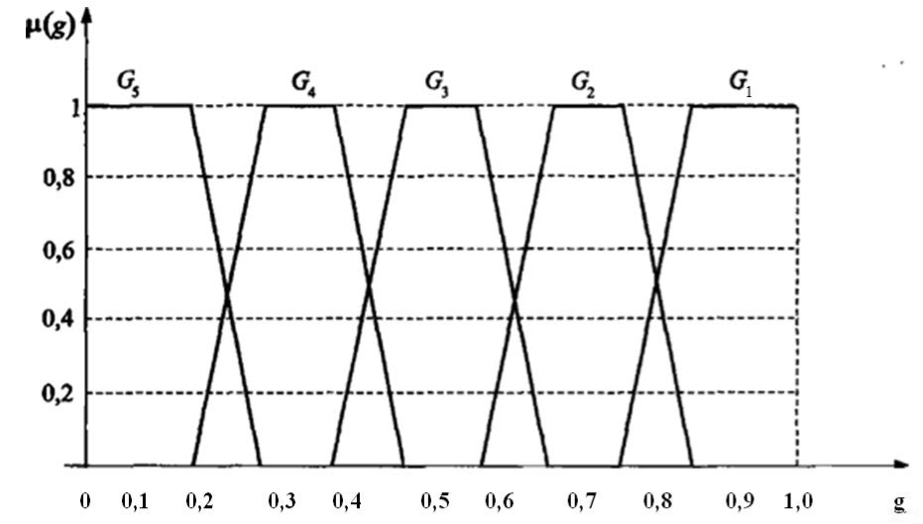

Рисунок 28 – Функции принадлежности подмножеств терм-множества G

Стандартный вид функций принадлежности каждого терма можно видеть в таблице 22.

Таблица 22 – Функции принадлежности подмножеств терм-множества G
Терм G | Функция принадлежности нечеткого множества G
G1 – крайне низкая эффективность | $$µ_{1}=\left\{\begin{aligned}1, \\ 10\left(0,25-g\right), \end{aligned}\right. \begin{matrix}0≤g <0,15 \\ 0,15≤g<0,25\end{matrix}$$
G2 – плохая эффективность | $$µ_{2}=\left\{\begin{aligned}1-10(0,25-g), \\ 1, \\ 10\left(0,45-g\right),\end{aligned}\begin{matrix}0≤g <0,15 \\ 0,25≤g<0,35 \\ 0,35≤g<0,45\end{matrix}\right.$$
G3 – удовлетворительная эффективность | $$µ_{3}=\left\{\begin{aligned}1-10(0,45-g), \\ 1, \\ 10\left(0,65-g\right),\end{aligned}\begin{matrix}0,35≤g<0,45 \\ 0,45≤g<0,55 \\ 0,55≤g<0,65\end{matrix}\right.$$
G4 – хорошая эффективность | $$µ_{4}=\left\{\begin{aligned}1-10\left(0,65-g\right), \\ 1, \\ 10\left(0,85-g\right),\end{aligned}\begin{matrix}0,55≤g<0,65 \\ 0,65≤g<0,75 \\ 0,75≤g<0,85\end{matrix}\right.$$
G5 – высокая эффективность | $$µ_{5}=\left\{\begin{aligned}10\left(0,85-g\right), \\ 1,\end{aligned}\right. \begin{matrix}0,75≤g<0,85 \\ 0,85≤g<1\end{matrix}$$
Нужно отметить, что веса термов лингвистической переменной определяются по формуле (1):

$p_{k}=\sum_{i=1}^{n}{k_{i} × μ_{l}}, l=1, 2, 3, 4, 5$ (1)

где ki – вес показателя;
µl – значение терма лингвистической переменной.
Расчет оценки эффективности затрат на реализацию государственной программы рассчитывается по формуле (2):

$g_{1}=\sum_{l=1}^{n}{p_{l} × {\overline{g}}_{l}}$ (2)

где pl – вес соответствующего терма лингвистической переменной;
ɡl – середины промежутков, являющихся носителями термов (ɡ1 = 0,125; ɡ2 = 0,3; ɡ3 = 0,5; ɡ4 = 0,7; ɡ5 = 0,885).
Итак, g1 (2018) = 0,125×0+0,3×0+0,5×0 + 0,7 × 0 + 0,885 × 0,9368 = 0,837.
Далее проводится аналогичный расчет для 2018–2020 гг.
Этап 4. В соответствии с произведенными расчетами необходимо получить комплексную оценку эффективности реализации программы. Ее расчет производится по формуле (3):

$g=\frac{g_{2}}{g_{1}}$ (3)

где g2 – оценка эффективности затрат на реализацию государственной программы по годам;
g1 – оценка эффективности достижения целевых индикаторов государственной программы по годам.
В таблице 23 отражены показатели g1, g2, а также отражен расчет комплексной оценки эффективности g.

Таблица 23 – Расчет комплексной оценки эффективности реализации государственной программы

Показатель | Обозначение показателя | Годы
 |  | 2018 | 2019 | 2020
Оценка эффективности затрат на реализацию государственной программы по годам | g1 | 0,885 | 0,885 | 0,885
Оценка эффективности достижения целевых индикаторов государственной программы по годам | g2 | 0,67895707 | 0,83821965 | 0,885
Комплексная оценка эффективности реализации государственной программы | g | 0,76718313 | 0,94714085 | 1
Примечание – Рассчитано автором

Комплексная оценка эффективности реализации государственной программы в целом может быть охарактеризована положительно, поскольку последние два отчетных периода имеют значение оценки, превышающее единицу, что говорит о высокой эффективности реализации государственной программы. И, наоборот, в 2018-2020 гг. комплексная оценка имела значение меньше единицы, что говорит о более низкой эффективности реализации государственной программы. Тем не менее, необходимо отметить, что показатели 2018-2020 гг. стремятся к единице и имеют близкую к ней величину.
Важно отметить, что представленный механизм будет функционировать более эффективно в условиях качественного планирования и прогнозирования затрат и целевых индикаторов с применением экономико-математических методов планирования и прогнозирования. Принимая во внимание данный факт, представленный механизм можно применить в отношении всех государственных программ, что позволит контролировать и оценивать эффективность и результативность программно-целевого управления развитие региона.
Теперь попытаемся оценить государственную программу развития агропромышленного комплекса Республики Казахстан. Целью Госпрограммы явились увеличение в течение 5 лет производительности труда в АПК и экспорта переработанной сельскохозяйственной продукции как минимум в 2,5 раза по сравнению с 2017 годом. Повышение конкурентоспособности отрасли АПК путем увеличения производительности труда с 1,2 млн. тенге на 1 занятого в сельском хозяйстве в 2015 году до 3,7 млн. тенге к 2021 году, а также экспорта переработанной продукции с 945,1 млн. долл. США в 2015 году до 2 400 млн. долл. США в 2021 году.
За период реализации Госпрограммы в 2017-2019 годах направлено финансовых средств на сумму 1 139 762 млн. тенге (2017 год - 387 295 млн. тенге, 2018 год – 341 507 млн. тенге, 2019 год – 410 960 млн. тенге), из которых освоено 1 137 983 млн. тенге (2017 год – 385 952,4 млн. тенге, 2018 год – 341 105 млн. тенге, 2019 год – 410 926 млн. тенге), или 99,8%. Не освоено 1 778,6 млн. тенге. Основными источниками финансирования Госпрограммы являются республиканский (61%) и местные бюджеты (39%). При этом, запланированные объемы финансирования из средств республиканского и местного бюджетов не выполнены в 2018 году на 70 593 млн. тенге, в 2019 году – на 36 340 млн. тенге.
Доля с/х в ВВП, %: 2015 – 8.1%, 2016 – 7.8%, 2017 – 7.5%, 2018 – 7.2%, 2019 – 7.5%.
Производительность труда на 1 занятого в сельском хозяйстве: 2015 год – 1,2 млн. тенге, 2016 год – 1,4 млн. тенге, 2017 год – 1,7 млн. тенге, 2018 год – 2,1 млн. тенге, 2019 год – 2,4 млн. тенге, 2020 – 3 млн.
Экспорт переработанной продукции: 2015 год – 945,1 млн. долл. США, 2017 год – 1 081 млн. долл. США, 2018 год – 1 133,5 млн. долл. США, 2019 год – 1 107,1 млн. долл. США, 2020 – 1348.7 млн. тенге (рисунок 29).

Рисунок 29 – Фактическое достижение показателей по госпрограмме развития агропромышленного комплекса Республики Казахстан

Для оценки планируемых показателей Национального проекта по развитию агропромышленного комплекса Республики Казахстан на 2021-2025 гг. проведем корреляционно-регрессионный анализ.

Таблица 24 – Показатели корреляционно-регрессионного анализа влияния освоения средств на производительность труда

Показатели | Результат
Коэффициент корреляции (r) | 0.855
Связь между исследуемыми признаками | прямая
теснота (сила) связи по шкале Чеддока | высокая
Число степеней свободы (f) | 2
t-критерий Стьюдента | 2.332
Примечание: рассчитано автором

Таким образом, критическое значение t-критерия Стьюдента при данном числе степеней свободы составляет 4.303. t_{набл} < t_{крит}, зависимость признаков статистически не значима (p=0.257932).
Уравнение парной линейной регрессии выглядит следующим образом:

y = -215.62201 + 0.00612 * x

Коэффициент детерминации r2 равен 0.731 (факторный признак x определяет 73.1% дисперсии зависимого признака y). Средняя ошибка аппроксимации (характеризует адекватность регрессионной модели) составляет 10.4% (рисунок 30).

Рисунок 30 – Результаты корреляционно-регрессионного анализа

Что касается корреляционно-регрессионного анализа влияния освоения средств на экспорт переработанной продукции, то он показал следующее (таблица 25).

Таблица 25 – Показатели корреляционно-регрессионного анализа влияния освоения средств на экспорт переработанной продукции

Показатели | Результат
Коэффициент корреляции (r) | 0.877
Связь между исследуемыми признаками | прямая
теснота (сила) связи по шкале Чеддока | высокая
Число степеней свободы (f) | 2
t-критерий Стьюдента | 2.576
Примечание – Рассчитано автором

Соответственно, критическое значение t-критерия Стьюдента при данном числе степеней свободы составляет 4.303. tнабл < tкрит, зависимость признаков статистически не значима (p=0.235758). Уравнение парной линейной регрессии:

y = 590.10387 + 0.00140 * x

Коэффициент детерминации r2 равен 0.768 (факторный признак x определяет 76.8% дисперсии зависимого признака y). Средняя ошибка аппроксимации (характеризует адекватность регрессионной модели) составляет 4.3% (рисунок 31).

Рисунок 31 – Результаты корреляционно-регрессионного анализа

На основе проведенного анализа, полученного уравнения регрессии, мы сравнили прогнозные показатели и планируемые по Национальному проекту (таблица 26, рисунок 32).

Таблица 26 – Прогноз в рамках Национального проекта АПК

Год | План освоения, млн. тенге | План производительности труда на 1 занятого в сельском хозяйстве, тыс. тенге | Прогноз производительности труда на 1 занятого в сельском хозяйстве, тыс. тенге | План экспорта переработанной продукции, млн. долл. США | Прогноз экспорта, тыс. тенге
2024 | 471900 | 3430 | 2662.97 | 1449.37 | 1250.76
2025 | 414100 | 4075.3 | 2310.39 | 1560.86 | 1169.84
2026 | 485600 | 4876 | 2746.54 | 1672.35 | 1269.94
2027 | 674800 | 5906.7 | 3900.66 | 1895.33 | 1534.82
2028 | 656900 | 6165 | 3791.47 | 2229.8 | 1509.76

Рисунок 32 – Прогноз достижения основных показателей в рамках Национального проекта развития АПК
В целом, мы пришли к выводу о невозможности достижения планируемых показателей и, соответственно, низком качестве планирования.
И рассмотрим еще одну методику оценку, способствующую результативности аудита эффективности реализации государственных программ [127]. Классификация программ и институтов развития означает переход от уравнительной модели оценки к дифференциальной оценке программ и институтов развития. Основа дифференциальной модели может быть построена на фрактальной теории, когда в основу оценки положена определённая мера, определяемая свойствами субъекта и объекта программы, на которого и для которого данная программа задумана.
Фрактальный подход позволяет проводить анализ, «который в больше мере характеризует не оперативное, а стратегическое поведения организации» [128]. Фрактальный подход позволяет определить основной стиль, основную модель поведения, стратегическую линию, которую реализует субъект – институт развития на рынке – объект программы.
Предлагаемая авторами дифференциация оценки программ позволяет перейти от «уравнительной» (общей) к «частной» (дифференциальной) методике оценки специфических (уникальных) свойств программ. Авторский подход к дифференциальной методике строиться на основе матричной классификации программ.
Классификация субъекта определяется по целевой направленности программы и включает в себя: прорывные (развитие), поддерживающие (функционирование) и купирующие (редуцирующие или сдерживающие) целевые ориентации программ.
Классификация объекта определяется по устремленности охватить все проявления системы: от человека до машин, поэтому включают в себя: общественное сознание (все объекты, связанные с информационным полем, общественным мнением, общественной оценкой, моралью, образованием и т.д.), инфраструктура (компоненты, которые обеспечиваю связь системы), организационные или административные структуры, и материальная.
Таким образом, на основе объединения указанных выше классификаций методика дифференциальной оценки формирует 12 возможных типов программ (таблица 27).

Таблица 27 - Матрица возможных программ
Типы программ | Общественное  сознание | Инфра структура | Организационные  и административные  структуры | Материальная база
А. Прорывные | А.1 | А.2 | А.3 | А.4
В. Поддерживающие | В.1 | В.2 | В.3 | В.4
С. Купирующие (сдерживающие) | С.1 | С.2 | С.3 | С.4

Типы программ в соответствии с целевыми показателями Прорывные программы. Главное − достичь прорыва; результат есть, если достигнут на 100%, результат на 98% − это провал. Не взирая на потери и затраты, сделать новый результат (создать то, что раньше не делали, то, что перспективно): проекты нанотехнологий, новый менеджмент и т.д. Поддерживающие программы. Сохранить, не допустить снижения или упадка существующих тенденций. Поддержание в рабочем состояний (строительство и реконструкция дорог, электрическим коммуникации, коммуникация ЖКХ и др.).
Купирующие (сдерживающие) программы. Взять под контроль и управляемо снижать негативные факторы социального и экономического характера (безработица, курение, болезни, коррупция и т.д.)
Объекты воздействия в зависимости от типов программ. Общественное создание. Обучение и вовлечение людей, направленное на принятие или отрицание нужных идей, а также формирования отношения что хорошо, а что плохо – реализация идеологии.
Инфраструктура. Создание связей (объектов и субъектов обеспечения) информационного, коммуникационного, логистического, электро- и трубопроводного типа, автодороги, социальные и технологические связи между регионами или частными компаниями.
Организационные и административные структуры. Открытие, реструктуризация или закрытие различных деловых, социальных, государственных управляемых структур, направленных на производство продукта или предоставление услуг (открытие центров обслуживания населения, профессиональные и общественные ассоциации, реструктуризация крупных национальных или градообразующих предприятий).
Материальная база. Строительство зданий, материальной части инфраструктуры, приобретение или создание оборудования и других материальных ценностей. В дифференциальной методологии используются те же группы качественных критериев, использовавшихся в прежнем подходе, но включает 14 качественно новых критерия, которые позволяют сформировать уникальные конфигурации для 12 типов дифференцированных программ (таблица 28).

Таблица 28 – Сравнительная значимость программ для страны
Типы программ | Общественное  сознание | Инфра структура | Организационные  и администра тивные структуры | Материальная база
А. Прорывные | 10 | 9 | 8 | 7
В. Поддерживающие | 8 | 7 | 6 | 5
С. Купирующие (сдерживающие) | 6 | 5 | 4 | 3
Примечания:
1. Значимость и приоритетность государственных программ для общества.
2. Баллы от 1 до 10 (10 – наиболее приоритетно, 1 менее приоритетно)

Применение единого дифференциального подхода к оценке государственных программ позволит (таблица 29).
Таблица 29 – Сравнительные показатели предлагаемых методик

Показатели методики | Линейная методика | Дифференциальная методика
Экономить бюджетные средства за счет сокращения непроизводительных затрат | + | +
Обеспечить прозрачность расходования бюджетных средств | + | +
Определять причины и факторы недостаточной эффективности реализации программ | +/- | +
Оперативно и своевременно корректировать содержание и механизмы реализации программ | +/- | +
Повышать ответственность провайдеров (Инсти тутов развития) и их замену при необходимости | + | +
В будущем создать важный рыночный инструмент «Рейтинговой оценки институтов развития» по критерию качества реализации программ | - | +

Процедура оценки в рамках дифференциальной методики должна быть разделена на этапы:
Этап 1. Оценка качества программы как инструмента развития предпринимательства. Включает такие группы критериев качества разработки как:
– актуальности и адресности программы;
– финансового обеспечения реализации программы;
– долгосрочных показателей результативности программы;
– промежуточных показателей результативности;
– запланированных программных мероприятий.
Этап 2. Оценка потенциала Института развития как исполнителя программ. Включает группы критериев, оценивающие потенциальные возможности Института развития эффективно реализовать программу:
– процессы стратегирования и лидерства как способность и готовность к реализации программы;
– наличие и качество разработки концепции, процедур и механизмов реализации программы;
– обеспеченность и уровень квалификации профессиональных кадров.
А также группы критериев оценки процессов координации деятельности по реализации программы:
– функционирование внутренней системы мониторинга деятельности по реализации программы;
– каналы связи кооперации с бенефициариями;
– инфраструктура по реализации программы.
Этап 3. Оценка эффективности реализации программ Институтом развития. Включает группы критериев оценки деятельности по реализации программы Институтом развития в разрезе типов портфелей проектов:
– полученного прямого результата реализации программы;
– результативности программы;
– устойчивости полученных результатов;
– экономической эффективности реализации программы. Каждый этап представляет собой завершенную процедуру оценки. Результаты оценки отдельных этапов могут использоваться как самостоятельный результат, так и в сводных оценках различных программ.
Таким образом, усовершенствование методики оценки государственных программ путем использования теории фракталов – выделение ключевой линии поведения организации, позволяет сформировать дифференциальную методику и на ее основе проводить более четкую оценку реализации государственных программ как процесса стратегического управления процессами развития, функционирования, или купирования элементов экономической и социальной системы Казахстана. Это позволит поднять качество государственного управления, а вместе с ним и качество расходования ограниченных бюджетных средств [129].

3 ОСНОВНЫЕ НАПРАВЛЕНИЯ И ПЕРСПЕКТИВЫ СОВЕРШЕНСТВОВАНИЯ АУДИТА ЭФФЕКТИВНОСТИ РЕАЛИЗАЦИИ ГОСУДАРСТВЕННЫХ ПРОГРАММ РЕСПУБЛИКИ КАЗАХСТАН

3.1 Зарубежный опыт аудита эффективности реализации государственных программ и возможности его адаптации
В условиях увеличения срока бюджетного планирования, перехода к долгосрочному финансовому планированию проведение аудита реализации государственных программ приобретает особую значимость. Данный вопрос очень важен и для нашей страны в свете предстоящего перехода к новой системе государственного планирования. В этой связи большой интерес представляют рекомендации международных финансовых организаций и опыт использования механизмов программного бюджетирования в экономически развитых странах.
Для анализа лучших практик в области управления и оценивания государственных программ, на наш взгляд, целесообразно выбрать страны с аналогичным для Казахстана бюджетным процессом.
Поэтому в таблице 30, представлена обобщенная информация о бюджетных процессах в различных странах, где применяется программное управление.

Таблица 30 – Сравнение элементов бюджетов по странам

Страна | Степень детализации | Времен ной период | Правила
 |  |  | фиксированные/ скользящие | частота пересмотра
Финляндия  (с 2003 года) | Общая сумма расходов по 13 министерствам | 4 | Фиксированные | Каждые 4 года
Нидерланды  (с 1994 года) | 4 сектора, 1 подсектор | 4 | Фиксированные | Каждые 4 года
Великобритания  (с 1998 года) | 25 департаментов | 3 | 2 фиксированных  + 1 скользящий | Каждые 2 года
Франция  (с 2008 года) | 38 миссий | 3 | 2 фиксированных  + 1 скользящий | Каждые 2 года
Швеция  (с 1997 года) | Общая сумма расходов,  27 сфер расходов | 3 | 2 фиксированных  + 1 скользящий | Каждый год
Канада  (с 2007 года) | 90 ведомств, 25 функций | 5 | Скользящие | Каждый год
Австралия  (с 1999 года) | 20 департаментов 267 программ | 3 | Скользящие | Каждый год
США  (с 2011 года) | Общая сумма расходов по 21 функции | 5 + 5 аналитически | 1 фиксированный  + 4 скользящих | Каждый год
Россия (с 2014 года) | 39 программ | 3 (1+2) | Скользящие | Каждый год
Примечание – Составлено на основе источника [130]
Как видно из таблицы 30, временной период реализации бюджетов стран составляет 3-5 лет, при этом частота пересмотра бюджетов в большинстве стран происходит раз в год-два. Исходя из данной информации, были выбраны страны, в которых процесс бюджетирования условно похож на бюджет Республики Казахстан.
В истории становления и развития аудита эффективности в зарубежных странах четко прослеживается тенденция эволюции подходов и методов измерения эффективности использования бюджетных средств. И очень важно для отечественной теории и практики аудита эффективности использования бюджетных средств систематизировать зарубежный опыт (таблица 31).

Таблица 31 – Периодизация подходов к измерению эффективности в процессе аудита

Стадии | Принципы измерения | Содержание подхода к измерению эффекта
I (1960s-1970s) | Эффективность | Эффект – это величина, которая определяется на основе анализа физических объемов затраченных ресурсов (входоориентированная оценка).
II (1970s-1980s) | рентабельность и производительность | Эффект, который определяется показателем продуктивности распределения, достигается, если минимизируются затраты на получение каждого продукта, то есть любой поступающий ресурс может быть заменен другим только при условии увеличения затрат (аллокативный эффективность, стоимость)
III (1980s-1990s) | Сложность | Эффект как комплексный показатель с четким разграничением между выпуском (продукцией) и конечным результатом как последствие для общества государственного обеспечения товарами и услугами (выход, результат).
IV (начало 21st century) период кризиса | экономичность, производительность, многокомпонентная эффективность | Эффект измеряется через удовлетворение социаль ных потребностей (экономических, финансовых, социальных, экологических, политических, климатических, энергетических, демографических и др.), обеспечивающих устойчивую стабильность и возможность развития национальной экономики
Примечание – Составлено по источнику [131]

Для анализа методологии оценивания государственных программ были выбраны такие страны как США, Австралия, Канада, ЕС, Российская Федерация и другие.
Программно-целевое управление в США успешно используется уже несколько десятилетий. Характерно, что в настоящее время в США около 50% государственных средств расходуется в соответствии с программно-целевым подходом. Оценивание программ также встроено в систему государственного управления – каждая программа должна пройти проверку минимум один раз в 5 лет вне зависимости от того, на каком этапе реализации она находится. Данные проверки позволяют экономить ресурсы, время и усилия на всех этапах формирования и реализации программы [132].
Как известно, в 2001-2009 гг. в США использовался инструмент оценивания PART (Program Assessment Rating Tool). Данный инструмент был разработан Административно-бюджетным управлением (the Office of Management and Budget – OMB) с целью повышения эффективности и результативности государственных программ [133].
Инструмент PART состоял примерно из 30 вопросов (их количество могло варьироваться в зависимости от типа программ). Преимущество этого метода состоит в том, что он дает интегральную оценку эффективности на основе всех важных аспектов программы – от момента разработки программной документации и до оценивания конечных результатов программы. Все вопросы были разделены по четырем областям оценивания:
1. Цель и дизайн Программы. Вес данного блока – 10%.
2. Сратегическое планирование. Вес данного блока – 20%.
3. Управление программой. Вес блока – 20%.
4. Конечные результаты Программы. Вес блока – 50%.
Вопросы, которые входили в PART имели бинарный характер, то есть, предполагался ответ «да» или «нет». После ответов на все блоки вопросов рассчитывался интегральный показатель, результатом оценивания являлось присвоение каждой программе определенное количество баллов – от 0 до 100 (100 баллов – лучший результат), и конечный рейтинг. Программа при этом может быть:
– эффективна (85-100 баллов);
– умеренно эффективная (70-84 баллов);
– адекватная (50-69 баллов);
– неэффективная (0-49 баллов).
После присвоения рейтинга программе давались рекомендации по ее улучшению, о выполнении которых агентство должно было отчитаться в годовом отчете о своей деятельности [134].
В связи с тем, что в 2009 году инструмент PART был отменен, в настоящее время руководители ведомств устанавливают стратегические цели, ежегодно демонстрируют прогресс в их достижении, объясняют тенденции, причины отклонений, но не устанавливают рейтинг успешных и неуспешных программ, как это было раньше.
В 2010 году был принят «Усовершенствованный закон об оценке результатов деятельности государственных учреждений» [135]. GPRAMA изменил систему планирования и отчетности. Согласно данному закону федеральное Правительство раз в четыре года устанавливает приоритетные направления развития. Бюро управления и бюджета (OMB) раз в два года устанавливает общее количество приоритетных целей для ведомств и распределяет их среди них.
На сегодняшний день, модель долгосрочного программно-целевого планирования в США характеризуется (рисунок 33):
– высокой степенью централизации принятия решений на высшем уровне исполнительной власти. Все документы стратегического планирования дорабатываются до уровня программных механизмов министерств и ведомств профильным управлением (по направлению деятельности) Администрации президента;
– ограничением полномочий министерств и ведомств по внесению изменений в программные документы и механизмы реализации долгосрочных программ;
– гибкостью программной структуры, которая отличается отсутствием строгой иерархии целей и задач, программ, подпрограмм; структура может изменяться на уровне механизмов без внесения изменений в стратегические документы.

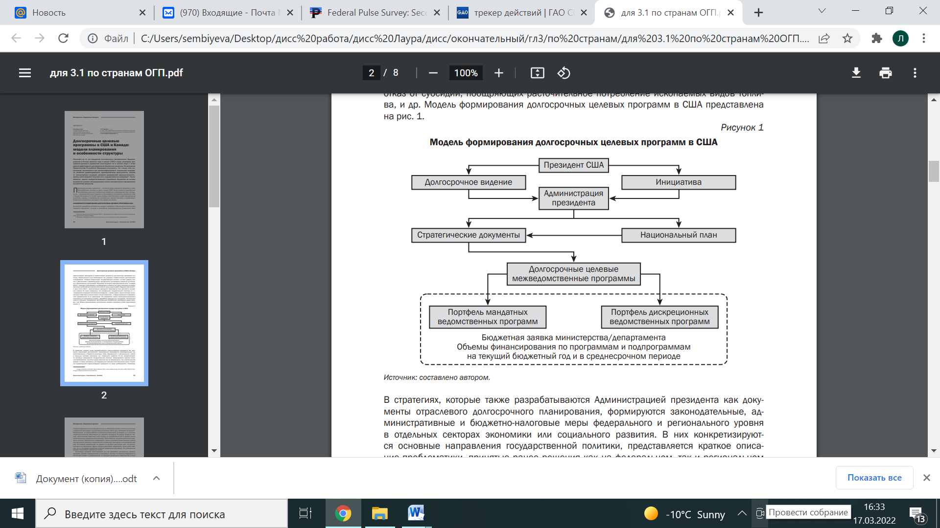

Рисунок 33 – Модель формирования долгосрочных целевых программ в США

Примечание – Составлено по источнику [136]

Изменение системы оценки эффективности реализации государственных программ представлена нами ниже (рисунок 34).
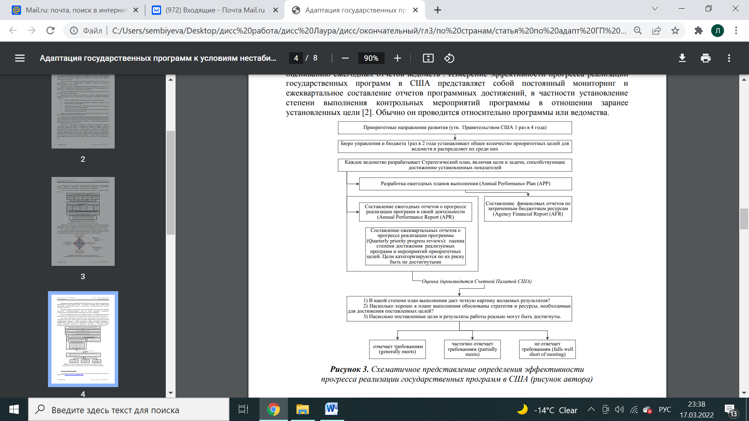

Рисунок 34 – Схематическое представление определения эффективности прогресса реализации государственных программ в США

Примечание – Составлено по источнику [137]

Как видно, каждое ведомство разрабатывает Стратегический план (Agency Strategic plan), где отражаются стратегические цели агентств и задачи, способствующие достижению установленных показателей. Ведомства разрабатывают ежегодные планы выполнения (Annual Performance Plan (APP), ежегодно отчитываются о прогрессе реализации программ и своей деятельности (Annual Performance Report (APR), предоставляют финансовые отчеты по затраченным бюджетным ресурсам (Agency Financial Report (AFR) [138].
Для оценивания ежегодных результатов выполнения используются данные ежегодных отчетов о деятельности (Annual performance report). Счетная палата США издала руководство по оцениванию этих ежегодных отчетов: The Results Act: An Evaluator’s Guide to Assessing Agency Annual Performance Plans. Оценка разбивается на три основные части, внутри каждой части задается определенное количество вопросов, при ответе на которые и получается общая оценка.
Ответы на три ключевых вопроса позволяют судить, насколько план был выполнен и отвечает всем требованиям. При этом План может быть отнесен к трем категориям: отвечает требованиям (generally meets), частично отвечает требованиям (partially meets), не отвечает требованиям (falls well short of meeting). И, естественно, по результатам оценивания программы могут пересматриваться, определяться новые пути достижения целей программы [139].
Каждый квартал главы ведомств должны представлять отчет о прогрессе реализации программы (Quarterly priority progress reviews), в котором оценивается, насколько реализуемые программы и мероприятия способствуют достижению приоритетных целей; цели категоризируются по их риску быть не достигнутыми. Для тех целей, которые находятся в зоне риска, пересматриваются или определяются новые стратегии достижения.
«Усовершенствованный закон об оценке результатов деятельности государственных учреждений» направлен на установление сотрудничества между агентствами и ведомствами для достижения общих целей, предотвращает дублирование функций и целей [140].
Кроме того, данный закон устанавливает ответственность и подотчетность глав министерств и агентств за достижение поставленных целей, «смещает акцент с рейтинговой системы оценки программ к более реалистичному установлению целей и более глубокой и комплексной оценке результатов» [141].
Во исполнение требований GPRAMA, был создан вебсайт www.performance.gov, который содержит информацию о программах, которые реализует каждое ведомство, информацию о реализации программ каждого ведомства, все отчетные документы по программам.
Ежегодно Счетная палата США проводит оценку и анализ государственных программ с целью увеличения результативности (effectiveness) и экономичности расходования бюджетных средств. Оценка программ направлена на снижение и устранение фрагментации (fragmentation), перекрытия (overlap) и дублирования (duplication) целей и расходов государственных программ.
Фрагментация возникает тогда, когда несколько ведомств реализуют программы в одном и том же направлении определенной области государственной политики. Перекрытие – это ситуация, когда несколько ведомств имеют похожие цели, реализуют одно и то же мероприятие. Дублирование возникает в случае, когда ведомства осуществляют одни и те же действия (реализуют государственные программы), которые направлены на одну и ту же группу бенефициаров результатов программы.
По результатам оценивания выявляются одинаковые функции, цели и расходы каждого ведомства, даются рекомендации (конкретные действия) по снижению или устранению дублирования, перекрытия и фрагментации целей и расходов программ. Данные рекомендации должны быть использованы ведомствами, так как в ежегодном отчете происходит анализ выполнения предыдущих рекомендаций. Стоит отметить, что все рекомендации и статус их исполнения можно найти на сайте Счетной палаты США (http://www.gao.gov/duplication/action_tracker/all_areas).
Трекер действий – это интерактивный онлайн-инструмент, который отслеживает их прогресс. Выполнение действий в этом инструменте может сэкономить федеральному правительству десятки миллиардов долларов.
Исходя из данной информации, можно сделать вывод, что в США существует четкое разграничение ответственности по направлениям и областям государственной политики: каждое министерство должно выполнять только те функции и реализовывать программы, которые находятся в области его ответственности. Кроме того, при реализации государственных программ не должно быть дублирования целей и, как следствие, расходов на достижение этой цели среди различных ведомств.
Счетная палата США издает различные стандарты и руководства по оцениванию Программ, которые должны быть использованы в ведомствах. Согласно руководству Performance Measurement and Evaluation: Definitions and Relationships, GAO-11-646SP, May 2011 Счетная палата США предлагает использовать следующие типы оценивания программ [142]:
– процессное оценивание (process evaluation) – оцениваются мероприятия, осуществляющиеся в рамках программ, насколько они соответствуют требованиям;
– оценивание результатов (outcome evaluation) – оцениваются непосредственные результаты программы, насколько они соответствуют запланированным показателям, каким образом получились данные результаты;
– оценка влияния (impact evaluation) – оценивается чистый эффект от программы, сравниваются эффект влияния на целевую аудиторию «с» и «без» программы;
– анализ «затраты-выгоды» и «затраты-эффективность» – оценивается достижение запланированных результатов и затраченные на это ресурсы. При анализе «затраты-эффективность» измеряется сколько затрачено ресурсов для достижения одной поставленной цели. А анализ «затраты-выгоды» нацелен на определение всех затрат и выгод в денежном выражении.
Счетная палата США разработала Стандарт, который помогает выбрать дизайн для различных типов оценивания – Designing Evaluations: 2012 Revision (Supersedes PEMD-10.1.4) GAO-12-208G.
В Канаде в 2007 году с приходом нового руководства была обозначена цель: переход к бюджетированию и отчетности с учетом информации о результативности расходов (performance-informed budgeting and reporting) [143]. Государственные ведомства Канады обязаны осуществлять наиболее эффективное предоставление услуг в рамках национальных приоритетов и существующих программ, иметь ясные конечные цели своей деятельности и достигать результаты, которые можно измерить с помощью показателей результатов.
Все федеральные Министерства, агентства и корпорации, которые получают денежные средства в ходе исполнения закона о бюджете, обязаны ежегодно предоставлять стратегические доклады (strategic reviews) по всем прямым программным расходам. В каждом стратегическом докладе содержится анализ программных мероприятий по каждой из стратегических целей.
В рамках каждой стратегической цели представлено несколько программ (или программных мероприятий), по каждой программе представлено несколько показателей результативности [144].
Каждый год стратегические доклады публикуются в бюджете правительства (the Government's Budget). Информация, относящаяся к этим докладам, а именно, Доклады о планах и приоритетах (Reports on Plans and Priorities) и Доклады о результатах деятельности ведомств (Departmental Performance Reports) также представляются в Парламент ежегодно.
Доклады о результатах деятельности ведомств представляют собой ежегодные отчеты ведомств о запланированных и достигнутых результатах деятельности, затраченных ресурсах, проводится анализ рисков, которые могут повлиять на реализацию программ. Каждое ведомство составляет отчет, в котором отражает результаты анализа своей деятельности через Архитектуру согласованности программ (Program Alignment Architecture – РАА).
Архитектуру согласованности программ представляет собой диаграмму, на которой отображаются программы департамента, как они взаимодействуют между собой для достижения различных целей для канадцев посредством Стратегических результатов (Strategic Outcomes), Программ (Programs) и Субпрограмм (Sub-programs) (рисунок 35).
Стратегический результат – это долгосрочный результат, выгода, которую министерство нацелено достичь при реализации утвержденных программ. Программа – это группа активностей (направлений деятельности), которые направлены на достижение одной и той же цели (название программы совпадает с целью, которую оно призвано достичь). А суб-программа – это направление деятельности ведомства [145].

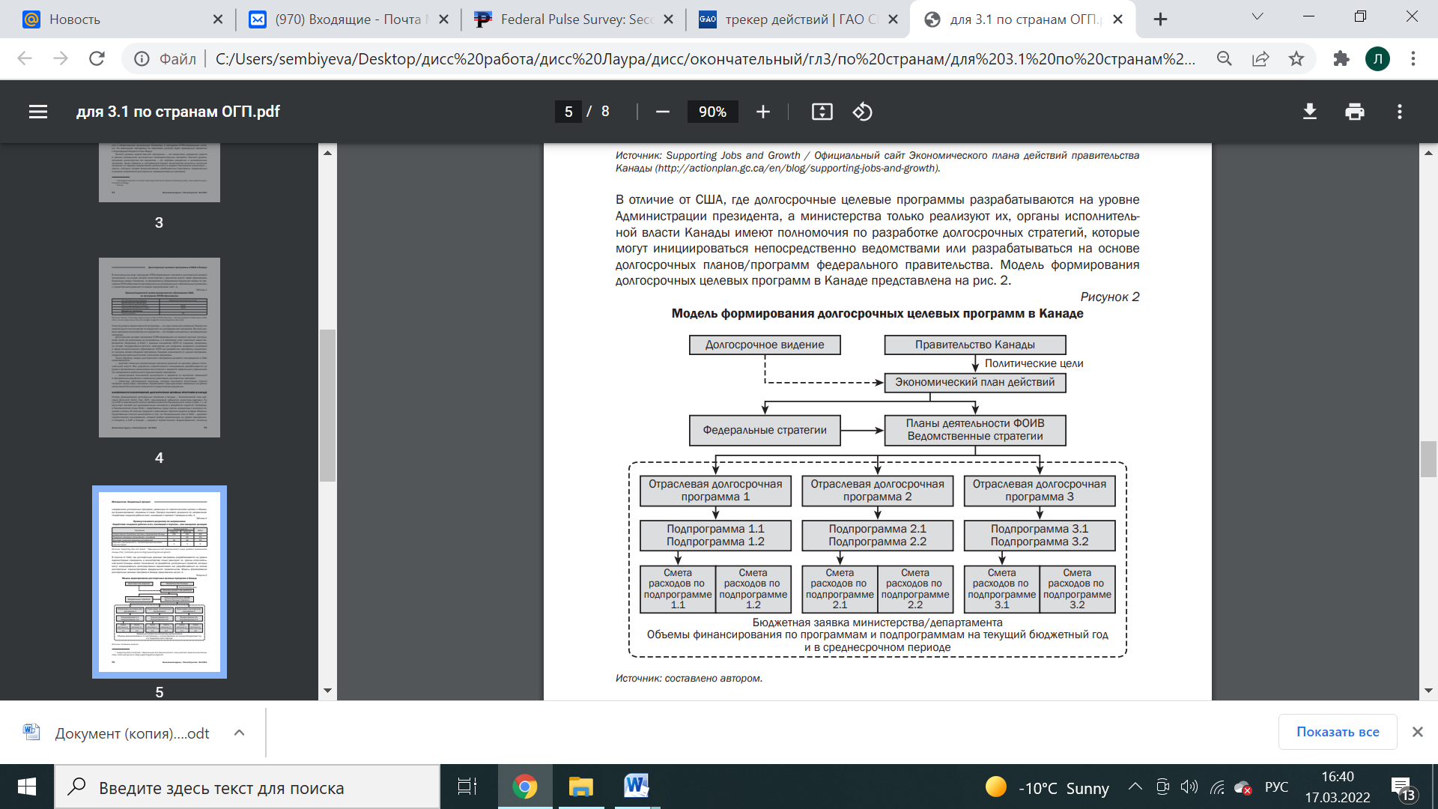

Рисунок 35 – Модель формирования долгосрочных целевых программ в Канаде

Примечание – Составлено по источнику [136, с. 54]
Показатели государственных программ Канады делятся на показатели:
– непосредственных результатов;
– текущих результатов;
– промежуточных результатов;
– конечных результатов.
Ниже представлен пример Архитектуры согласованности программ Казначейства Канады: Стратегический результат Казначейства Канады – это развитие подотчетности в органах государственного управления и адекватное распределение ресурсов для достижения запланированных целей (рисунок 36).
Этот результат является основой при интеграции системы планирования, где особое внимание уделяется распределению ресурсов и контролю за их аллокацией. Кроме того, стратегический результат обеспечивает рамки для развития систем управления, планирования и принятия решений посредством предоставления финансовой информации и данных о реализации программ.

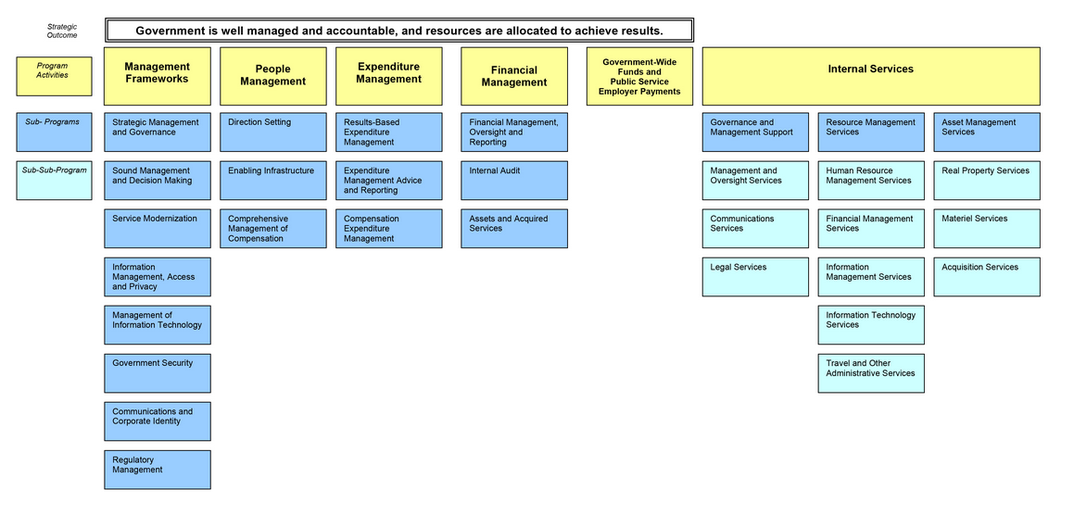
Рисунок 36 – Архитектура согласованности программ Казначейства Канады

Примечание – Составлено по источнику [145]

В 2009 году правительство Канады начало реализовывать новую политику в области оценки государственных программ [146]. Главный акцент был сделан на получении необходимой информации об эффективности программ в ходе оценки, необходимой для функционирования Системы управления расходами (Expenditure Management System).
Первые четыре года были объявлены переходным периодом, поэтому, начиная с 2013 года, оценка программ является повсеместной практикой. Каждый год ведомство должно оценить примерно 20% всех своих прямых расходов, направленных на реализацию программ, для того, чтобы в пятилетний бюджетный период оценить все прямые затраты. Каждое ведомство должно составлять пятилетний план оценивания (departmental evaluation plan), который должен быть утвержден Казначейским управлением Канады.
В Канаде фокус оценки направлен на проблему value-for-money (полученная польза, ценность от потраченных денег). Оценка проводится в двух основных направлениях актуальность (релевантность) программы и ее реализация.
Во-первых, оценивается необходимость в данной программе и ее соответствие приоритетам государства. Во-вторых, все программы оцениваются с точки зрения результативности, эффективности (effectiveness и efficiency) и экономичности (economy).
Более детальные методики и дизайн оценивания разрабатывает само ведомство. То есть, в Канаде отсутствует единая методика оценивания государственных программ. С принятием новой политики в области оценивания, руководители ведомств лично ответственны за реализацию функции оценивания внутри ведомств.
В Канаде действует механизм обязательного перераспределения ассигнований в пользу наиболее приоритетных и эффективных программ. Ведомства обязательно должны определять 5% программных расходов, которые предоставляются наименее результативным или приоритетным программам, и перераспределять их в пользу более приоритетных и эффективных программ (рисунок 37).

Потенциал для улучшения/ реинвестирования  Низкий приоритет  Высокий приоритет | Потенциал для реинвестирования  100-процентная  организационная  база пересмотра
Главный кандидат на перемещение | Вторичный кандидат на перемещение
Низкая отдача
Высокая отдача

Рисунок 37 – Схематичное представление определения программ по степени отдачи и приоритетности

Таким образом, в каждом ведомстве Канады создается комитет оценки, который проводит оценку программ, которые реализует это ведомство, согласно утверждённому пятилетнему плану оценивания. В данный комитет входят глава ведомства, представитель от Секретариата Казначейского управления и независимый внешний оценщик.
Прежде чем рассмотреть систему отчетности и мониторинга в Австралии, необходимо вкратце описать бюджет этой страны, который состоит из четырех уровней [147].
Первый уровень – это «портфели» расходов, которые представляют собой расходы отдельного сектора государственного управления (расходы нескольких ведомств). Второй уровень представляет собой расходы отдельного ведомств, которые действуют в рамках реализации определенного портфеля. Третий уровень бюджета представляет собой конечные результаты и цели государственных программ. Бюджетные средства распределяются с учетом достижения конечных результатов. Существуют требования, согласно которым увеличение расходов или новые виды расходов должны быть подкреплены целевыми показателями или оценками результативности. Для этого каждым министерством составляются Плановый документ (portfolio budget statement, PBS), представляющий собой бюджетную заявку на дополнительное финансирование и описание планируемых результатов госпрограммы. Четвертый уровень программного бюджета Австралии представлен в виде ресурсов органа власти и административных ресурсов (средств, направляемых на финансирование собственной деятельности органа власти, например, расходы на заработную плату, приобретение товаров и услуг, другие операционные расходы) [148].
Активное внедрение инструментов программно-целевого управление началось в 1996 году, когда началась деятельность Национальной комиссии по вопросам аудита (National Commission of Audit 1996), образованной Правительством Австралии. Следуя рекомендациям Национальной комиссии, в 1999-2000 годах был осуществлен переход к использованию метода начислений в бюджетном учёте, начато внедрение системы управления по результатам (конечным и непосредственным), а также повышена ответственность и расширены возможности руководителей органов исполнительной власти (Public Service Act 1999).
Руководители стали обладать большей степенью свободы распоряжения предоставленными ресурсами, однако при этом необходимо было соблюдать требования эффективного и экономного использования общественных финансов. Новые подходы предполагают также использование такого инструмента, как соглашения (performance agreements) о результатах деятельности между министрами и руководителями подведомственных организаций. Такие соглашения включают в себя перечень основных целей и задач, поставленных перед руководителем и его организацией, за достижение которых он является ответственным.
Руководители госорганов являются ответственными за финансовую и нефинансовую информацию. Управление по результатам (включая меры, предпринимаемые для достижения результатов, и оценка выполнения программ) считается в Австралии сферой ответственности отдельных министерств (и подведомственных агентств), однако планируемые конечные результаты должны быть согласованы с Министерством финансов.
Применяемые Австралийским правительством подходы к управлению по результатам требуют от каждого министерства определения показателей конечных и непосредственных результатов госпрограмм и их эффективности, а затем – использования этой информации в целом ряде бюджетных документов, используемых для описания государственных программ. Ежегодно каждое министерство представляет отчётный документ (annual report), представляющего собой отчёт о ходе и результатах реализации госпрограмм в рамках направления по итогам года, представляемый через 4 месяца после окончания финансового года. В отчете должны быть описаны цели программы, как они достигаются, степень их достижения, степень использования бюджетных ассигнований, объяснение отклонений от запланированных показателей, отчетность по KPI.
Бюджетные заявки (PBS), которые уже упоминались выше, представляются в Парламент в рамках бюджетного процесса и публикуются. В бюджетных заявках содержится финансовая и нефинансовая информация на уровне портфеля (portfolio) и отдельных агентств относительно реализуемой политики и программных инициатив Правительства. В PBS обязательно при формировании системы показателей, которая характеризует конечные результаты программ, ведомства должны использовать ключевые показатели эффективности (KPI), для того, чтобы отразить непосредственные и конечные результаты, эффективность программы и её социально-экономические эффекты, а также вклад программы в цели Правительства. Однако более подробное рассмотрение данного инструмента не входит в рамки данного проекта.
Все министерства Австралии ставят перед собой несколько важных стратегических целей, для достижения каждой цели реализуется несколько государственных программ. Показатели результатов представляются для каждой программы: это – информация о фактически достигнутых результатах (deliverables) и ключевых индикаторах результативности (key performance indicators).
Европейская аудиторская палата понимает аудит эффективности как анализ государственного вмешательства с точки зрения набора финансовых, организационных и человеческих ресурсов, мобилизованных для достижения в определенный период времени цели или набора задач с целью решения или преодоление проблемы или трудности, затрагивающей целевые группы. Использование логических моделей может помочь группе аудиторов определить и установить взаимосвязь между социально-экономическими потребностями, которые должны быть удовлетворены с помощью вмешательства, и его целями, входными данными, процессами, выходными данными и результатами, которые включают результаты и воздействия (в долгосрочной перспективе) [149].
На следующей диаграмме (рисунок 38) показан пример их логической модели программы.
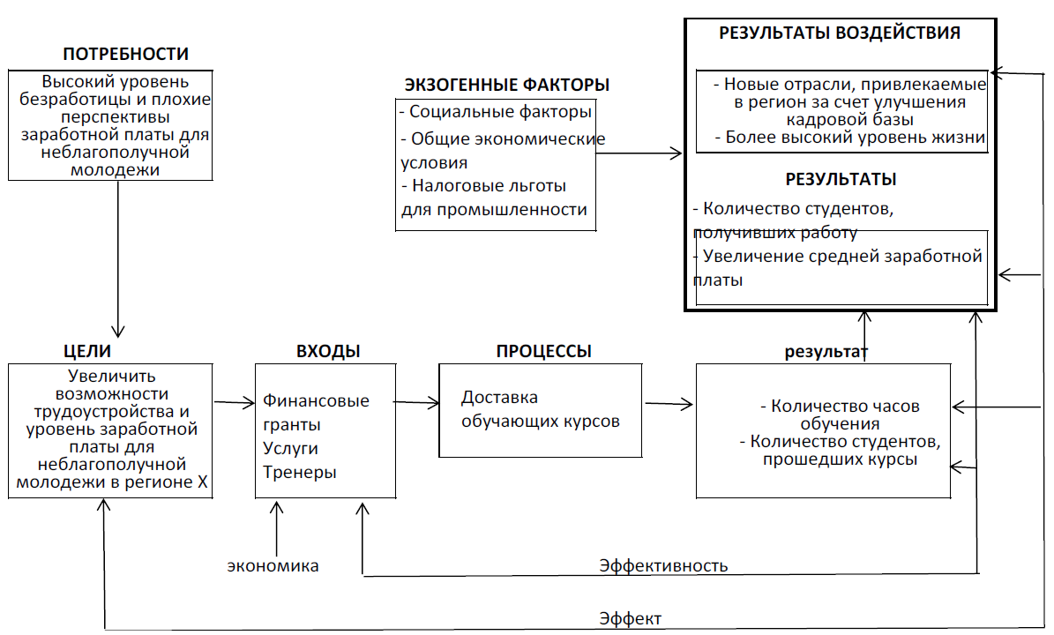

Рисунок 38 – Пример логической модели программы ЕС

Примечание – Составлено по источнику [150]

Финское руководство считает, что фундаментальной точкой зрения во всех аудитах эффективности является рациональное управление финансами или, другими словами, экономия, эффективность и действенность. Надлежащее управление финансами означает, что ответственный орган способствует оптимальному использованию ресурсов для достижения намеченных результатов с наименьшими возможными затратами. В основе этого лежит принцип экономической рациональности, согласно которому общественные ресурсы должны использоваться для достижения максимально возможной выгоды. Каждый аудит фокусирует внимание как на целях, так и на затратах на их достижение. Достижение целей не может быть оценено без учета связанных с этим затрат.
В последнее время функции аудита во Франции все больше расширяются в сторону оценки эффективности использования бюджетных средств и оценки действий управляющих структур с точки зрения эффективности их работы.
Интересна структура современного французского закона о бюджете. В его рамках формулируются так называемые миссии – глобальные задачи соответствующего бюджета. Они распределяются на подзадачи – программы, а те в свою очередь на действия – подразделения программ. Парламент, рассматривая бюджет, не может полностью отменить ту или иную миссию. Аннулировать можно лишь программы с последующим перераспределением средств между другими программами данной миссии. Миссии могут относиться к сфере ответственности сразу нескольких министерств, то есть их реализация потребует создания не только ведомственных, но и межведомственных программ [151].
Закон о бюджете Франции содержит конкретные показатели, которые характеризуют достигнутые результаты (обычно их около 1500). Ответственность за отдельную программу возлагается не более чем на одно министерство, даже если это межведомственная программа. Для управления каждой программой назначается ответственное лицо. В пределах соответствующих министерским программам расходов ответственное лицо получает почти полную свободу перераспределять средства, переносить ассигнования на следующий бюджетный год. В обмен на повышение гибкости руководитель программы должен следовать ее целям и отчитываться за управление расходами на программу. Для этого используются три критерия: социальная и экономическая результативность, качество услуг и эффективность.
В начале 1990-х годов научным советом по оцениванию были введены стандарты для оценки качества практики оценивания. Осенью 2003 года генеральным собранием Французского общества оценивания был утвержден документ под названием "Хартия оценивания государственных политик и программ".
В начале 2021 года в России осуществлялась реализация 12 национальных проектов и Комплексного плана модернизации и расширения магистральной инфраструктуры.
По предварительным данным, исполнение расходов федерального бюджета на реализацию национальных проектов и Комплексного плана по состоянию на 1 октября 2021 года составило 67,1% от плановых бюджетных назначений (см. таблицу 1) [152]. На низком уровне (менее 40%) за девять месяцев 2021 года исполнены расходы по 3-м нацпроектам: «Цифровая экономика» (28,4%), «Экология» (39,1%), «Образование» (39,7%). Немногим выше половины объема средств использованы в проектах «Международная кооперация и экспорт» (59,6%), «Культура» (61,2%), Комплексный план модернизации и расширения магистральной инфраструктуры (63,1%).
О возможности исполнения расходов федерального бюджета на реализацию национальных проектов в пределах 100% можно говорить только по проектам «Демография» (84,7% на 01.10.2021) и «Здравоохранение» (78,0% на 01.10.2021). Такие результаты в значительной мере обусловлены ситуацией с распространением коронавируса, в результате которой в зоне риска оказалась реализация многих запланированных действий и мероприятий (таблица 31).

Таблица 32 – Оперативная информация об исполнении федерального бюджета в части бюджетных ассигнований, предусмотренных на реализацию национальных проектов по состоянию на 01.10.2021 (Минфин РФ)

Наименование национального проекта | Сводная бюджетная роспись федерального бюджета, млн. руб. | Кассовое исполнение, млн. руб. | % испол нения
1 | 2 | 3 | 4
Всего | 2 368 247,3 | 1 588 930,2 | 67,1
Национальный проект «Демография» | 650 091,7 | 550 375,3 | 84,7
Продолжение таблицы 32

1 | 2 | 3 | 4
Национальный проект «Здравоохранение» | 255 357,7 | 199 072,4 | 78,0
Национальный проект «Безопасные качественные дороги» | 329 711,0 | 227 945,4 | 69,1
Национальный проект «Наука и университеты» | 98 999,5 | 66 521,0 | 67,2
Национальный проект «Жилье и городская среда» | 149 270,6 | 100 183,2 | 67,1
Национальный проект «Туризм и индустрия гостеприимства» | 26 211,2 | 17 088,9 | 65,2
Национальный проект «Производительность труда» | 4 978,9 | 3 225,4 | 64,8
Национальный проект «Малое и среднее предпринимательство и поддержка индивидуальной предпринимательской инициативы» | 65 673,6 | 41 704,6 | 63,5
Комплексный план модернизации и расширения магистральной инфраструктуры (транспортная часть) | 277 794,7 | 175 348,0 | 63,1
Национальный проект «Культура» | 23 887,5 | 14 626,9 | 61,2
Национальный проект «Международная кооперация и экспорт» | 89 752,3 | 53 499,7 | 59,6
Национальный проект «Образование» | 158 512,6 | 62965,6 | 39,7
Национальный проект «Экология» | 81 563,4 | 31 895,8 | 39,1
Национальная программа «Цифровая экономика Российской Федерации» | 156 442,6 | 44 477,9 | 28,4

В июле 2021 г., по данным Аналитического центра НАФИ5, доля россиян, которые информированы о национальных проектах, выросла по сравнению с 2019 годом на 10 п.п. (с 44 до 54%), хотя этот рост произошел за счет респондентов, осведомленных о нацпроектах в общих чертах (с 37 до 49%). Период 2019-2021 годов был непростым для российских граждан и российского общества в целом. Вопросы, связанные с постановкой национальных целей и реализацией национальных проектов отошли в информационном поле на второй план по сравнению с жизненно важными тревогами – пандемией, снижением уровня и качества жизни, внутри- и внешнеполитическими событиями. Произошедший рост уровня осведомленности россиян о реализуемых национальных проектах связан именно с самыми наболевшими проблемами: чаще всего россияне отвечали, что слышали о национальных проектах «Здравоохранение» (34%), «Образование» (28%), «Экология» (23%), «Демография» (22%) и «Жилье и городская среда» (19%)7
Вопрос о том, какие национальные проекты являются наиболее важными для них лично и для российского общества в целом, был задан респондентам в сентябре 2020 года в рамках 50 этапа социологического мониторинга «Как живешь, Россия?». На рисунке 39 представлены сравнительные результаты ответов 2020 и 2021 годов на вопрос по критерию «для себя лично».

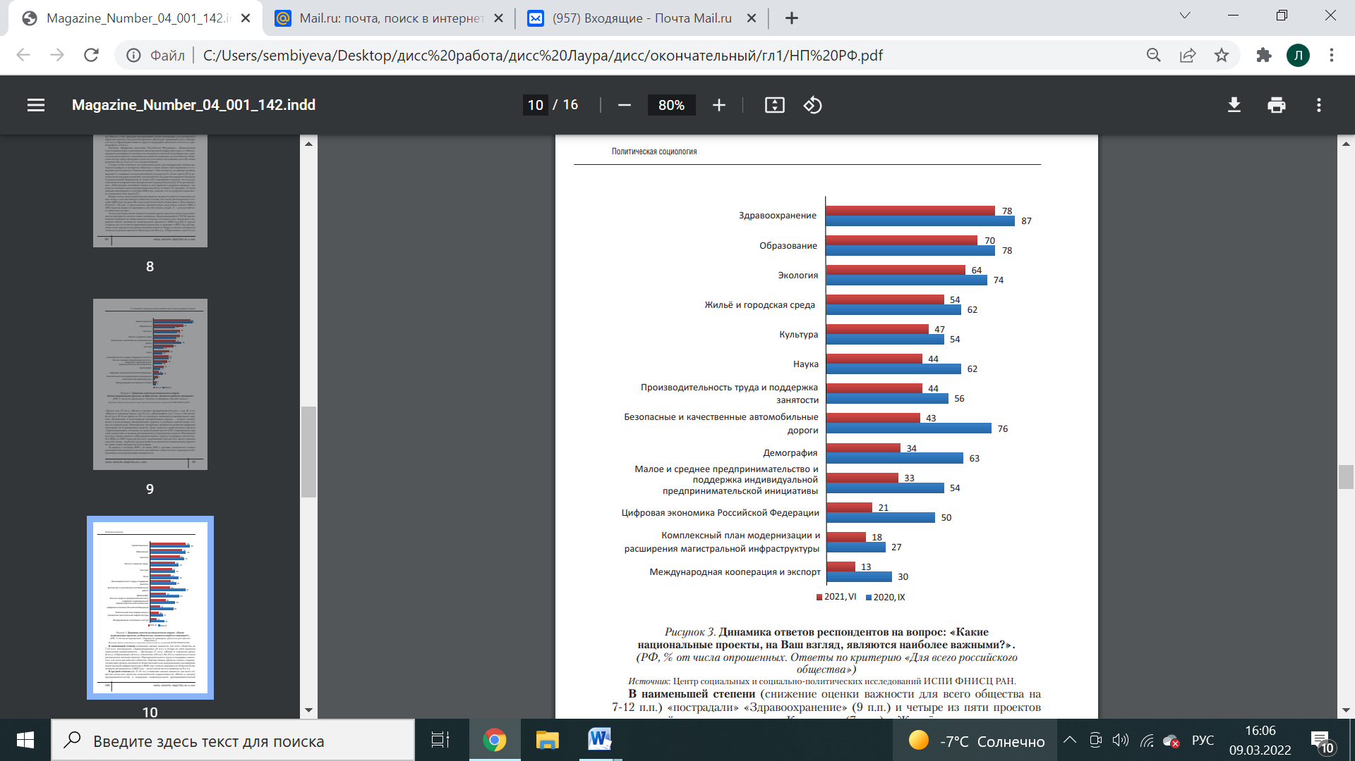

Рисунок 39 – Динамика ответов респондентов на вопрос: Какие национальные проекты, на Ваш взгляд, являются наиболее важными?

Как показал опрос, за период с сентября 2020 г. по июнь 2021 г. значимо уменьшилась оценка респондентами важности для всего российского общества всех тринадцати обозначенных в инструментарии нацпроектов.
Таким образом, мы попытались обобщить положительный зарубежный опыт, который можно применить в отечественной практике, чтобы выработать новые подходы к оценке эффективности национальных проектов и госпрограмм.
Проведенный анализ показал, что практика оценки эффективности реализации госпрограмм наиболее успешна в следующих странах: Австралия, Франция, Южная Корея, Канада, США (таблица 33). Примечательно, что в этих государствах отсутствуют единый подход и методика оценки эффективности реализации госпрограмм, а также применяется два вида оценки программ: мониторинг программ и, собственно, сама оценка программ.

Таблица 33 – Положительный опыт оценки госпрограмм в зарубежной практике

AUS | Австралия является примером страны, применяющей программный бюджет в целях улучшения системы управления государственными финансами. Система показателей ежегодно конкретизируется. Оценка реализации бюджетных программ происходит и осуществляется более полно и систематически, чем во многих других странах. Информация о результатах реализации программ регулярно включается в бюджет
KOR | В Южной Корее при оценке госпрограмм используются подходы, применяемые в социологических исследованиях. Ежегодно детальной проверке подвергается до 10% госпрограмм. Основой анализа служит специально разработанный перечень контрольных вопросов
FRA | При оценке реализации госпрограмм во Франции применяются три главных критерия: социальный и экономический эффект, качество услуг, эффективность (результативность). Утвержденный закон о бюджете содержит набор конкретных показателей, позволяющий провести оценку каждой реализуемой программы. Ответственность за реализацию программы персональная
CAN | В Канаде фокус оценки направлен на проблему value-for-money (полученная польза, ценность от потраченных денег). Оценка проводится в двух основных направлениях: актуальность (релевантность) программы и ее реализация
USA | В США применяется комплексная система рейтинговой оценки – PART (Program Assessment Rating Tool), GPRAMA (изменение системы планирования и отчетности). Оценка и анализ госпрограмм ежегодно проводятся Счетной палатой США. Оценка имеет две основные цели: снижение и устранение фрагментации целей программ; устранение перекрытия и дублирования целей программ. Стандарты и руководства по оценке госпрограмм издаются Счетной палатой США. Например, руководство Performance Measurement and Evaluation: Definitions and Relationships, GAO-11-646SP, May 2011
Примечание – Составлено автором

Таким образом, важными моментами оценки государственных программ в зарубежной практике, которая насчитывает более чем 50-летнюю историю, являются:
- повышение уровня ответственности и полномочий должностных лиц, реализующих программы;
- повышение подотчетности и эффективности использования ресурсов;
- наличие в бюджете конкретных показателей, позволяющих провести оценку каждой реализуемой программы;
- процесс формирования системы показателей оценки эффективности госпрограмм проходит в разрезе трех позиций: гражданин, потребитель, налогоплательщик;
- привлечение к оценке госпрограмм внешних экспертов.
Наиболее интересными направлениями развития аудита эффективности реализации государственных программ можно считать:
1. Идея оценивания программы по нескольким направлениям: цель и дизайн программы, стратегическое планирование, управление программой и конечные результаты. Особенно интересным представляется оценивание управления программой.
2. Использование логических моделей при оценивании и разработке программ позволяет четко понимать логику и подход к программам. Данный инструмент необходимо внедрить в казахстанскую практику управления государственными программами.
3. Трекер действий – это интерактивный онлайн-инструмент, который отслеживает прогресс развития программ. Выполнение действий в этом инструменте может сэкономить правительству десятки миллиардов тенге.
Кроме того, следует отметить, что возрастание роли оценки стратегических документов, в том числе и оценки результатов реализации государственных программ происходят в условиях усиления роли государства в стратегическом планировании.
Важным в применении инструмента оценки программ в зарубежной практике выступает адресная ответственности должностных лиц, реализующих программы, а также повышение уровня подотчетности и эффективности использования государственных средств. Также особенностью применяемой оценки в зарубежных странах выступает необходимость присутствия в бюджете конкретных индикаторов, предоставляющих возможность для проведения оценки, реализуемых государственных программ. Помимо этого, присутствует нацеленность оценки эффективности государственных программ с позиции гражданина, потребителя, налогоплательщика и привлечение к ней внешних экспертов.
По итогам проведенного анализа можно сказать, что ни в одной зарубежной стране не проводится ежегодно оценка эффективности программ. То есть зарубежные законодатели не утверждают, что они оценивают эффективность программы. Происходит оценка прогресса программы, по результатам которой происходит корректировка способов реализации программы.
Для большинства других развитых зарубежных стран, имеющих ориентированный на результат бюджет, аудит эффективности направлен на оценку уровня эффективности управленческой деятельности государственных органов по достижению запланированных результатов (оценочных карт). При этом технология аудита эффективности реализуется в следующих моделях:
– в первой модели основное внимание уделяется качеству существующих на аудируемом объекте систем и процедур управления, их направленности на обеспечение условий экономии, производительности и эффективного использования бюджетных средств;
– во второй модели – проверка управленческих отчетов организаций о результатах проделанной работы, которые предоставляются в соответствующие государственные органы, то есть по существу составление аудиторского заключения о достоверности и полноте выполнения проверяемой организации об эффективном использовании выделенных бюджетных средств в представленных отчетах;
– третья модель реализуется в том случае, если проверяемая организация не представляет отчет о результатах своей работы и, в зависимости от выбранной темы и поставленных задач, проверяется, а также оценивается экономичность, эффективность или результативность.

3.2 Влияние цифровых технологий на организацию аудита эффективности реализации государственных программ
Широкое распространение и постоянное развитие информационно-коммуникационных технологий оказывают значительное влияние на все сферы общественных отношений, в том числе на организацию аудита эффективности реализации государственных программ.
В связи с этим большое значение стали уделять цифровой трансформации как совокупности изменений в обществе, связанных с внедрением, освоением современных цифровых технологий.
Цифровые технологии предоставляют широкие возможности для трансформации государственного управления, при этом на каждом новом этапе их развития («оцифровка» процессов, электронное правительство, цифровое правительство) происходят значительные изменения как в использовании тех или иных технологий, так и в организации деятельности органов государственной власти, во взаимодействии граждан и государственных органов. Если на первом этапе информационные технологии являются, по сути, инструментом для реализации тех или иных реформ государственного управления, на этапе цифровой трансформации цифровые технологии интегрируются в процесс выработки политики, создают возможности для реализации различных вариантов государственной политики, которые не могут быть внедрены без использования технологий [153].
Если на более ранних этапах технологии позволяли провести оптимизацию и автоматизацию существующих административных процедур, то на этапе цифрового правительства технологии рассматриваются как возможность реализации услуг, создания благ, адаптированных по составу и порядку предоставления к индивидуальным потребностям граждан, что повышает качество оказания государственных услуг и общественных благ (Bannister & Connolly, 2014) [154]. От улучшения внутренних административных процессов государства переходят к их трансформации, значимому преобразованию, в том числе на основе внедрения межведомственных, «платформенных» решений для оказания государственных услуг, осуществления контрольно-надзорных функций (Janssen & Estevez, 2013) [155].
В зарубежной и отечественной литературе цифровая трансформация рассматривается, прежде всего, с точки зрения трансформации процессов оказания государственных услуг (Lindgren & van Veenstra, 2018; Петров и др., 2018) [156], при этом возможности использования цифровых технологий для реализации иных видов государственных функций и собственно для целей государственного управления, в том числе для определения, планирования, мониторинга и оценки управленческих решений и государственной политики, не учитываются.
Масштабность изменений, связанных с переходом к цифровому правительству, побуждает некоторых исследователей говорить о «государственном управлении цифровой эпохи» как о новой концепции в государственном управлении, развивающейся в значительной степени в противовес широко критикуемой концепции «нового государственного управления» (Dunleavy et al., 2006) [157] о которой мы говорили выше.
Такой подход предполагает гибкость государства, использование платформенных подходов к организации деятельности, привлечение граждан и организаций к совместному оказанию услуг (Janssen & Estevez, 2013). Британские ученые Margetts & Dunleavy выделяют два этапа развития «государственного управления цифровой эпохи» и в значительной степени противопоставляют характеристики, присущие концепции нового государственного управления, основным чертам «государственного управления цифровой эпохи» первой и второй волны (Margetts & Dunleavy, 2013) [158].
При этом в качестве первой волны «государственного управления цифровой эпохи» рассматривается формирование «электронного правительства». Начало второй волны авторы связывают с распространением технологий, основанных на использовании сети Интернет.
На этапе электронного правительства при оценке результативности государственного управления повышается роль адаптации государственных услуг к потребностям отдельных граждан (их групп). Наконец, на стадии формирования цифрового правительства особое внимание уделяется вопросам качества управления, открытости, прозрачности, качества взаимодействия и доверия органам власти (OECD, 2016) [159].
Потенциал современных цифровых технологий позволяет предположить возможные направления их использования в цикле результативного государственного управления. Так, на этапе целеполагания среди наиболее востребованных технологий следует отметить технологии анализа «BigData», в том числе связанные с использованием технологий искусственного интеллекта и предиктивной аналитики.
Технологии, востребованные на этапе планирования деятельности органов власти, зависят от горизонта планирования. Для целей стратегического планирования представляется целесообразным применение аналитики на основе «BigData», в том числе ретроспективных, позволяющих получить комплексную оценку ситуации в сфере управления и спрогнозировать варианты ее изменения. В случае тактического планирования, принятия решений в режиме реального времени могут быть востребованы технологии искусственного интеллекта и «Интернета вещей», позволяющие отслеживать значительное число параметров результативности в оперативном режиме и вырабатывать своевременные решения по их коррекции.
На этапе мониторинга технологии «Интернета вещей» и обработки «BigData» платформенные решения, используемые для предоставления государственных услуг, позволяют получить принципиально новые и независимые данные о результативности программ, органов государственной власти и, в некоторых случаях, отдельных служащих. Так, данные онлайн-касс могут быть использованы для отслеживания уровня потребительских цен; информация, размещенная в сети Интернет, – для оценки ситуации на рынке труда; данные дорожных камер видеонаблюдения – для оценки туристических потоков; ГИС-данные – для оценки международной торговли и т.д. Наконец, на этапе оценки и коррекции результатов деятельности, как представляется, будут востребованы элементы искусственного интеллекта, методы, связанные с реализацией «основанной на доказательствах» политики.
Примером использования цифровых технологий при планировании результатов на этапе выработки государственных программ является внедренная в Великобритании онлайн-платформа Predictiv (https://www. predictiv.co.uk), позволяющая проводить поведенческие эксперименты в режиме реального времени.
Данная платформа позволяет государственным органам апробировать новые меры государственного регулирования с использованием рандомизированных контролируемых испытаний с участием граждан в онлайн-режиме и проверять, как именно реализуются меры регулирования и иные меры государственной политики в реальной жизни. В частности, платформа Predictiv может быть использована для:
– проверки степени понимания мер регулирования его адресатами;
– оценки ожидаемой результативности новых подходов;
– выбора между несколькими вариантами государственной политики.
Проведение рандомизированных контролируемых испытаний занимает 1-2 недели и позволяет органам власти получить ответы на вопросы, на которые прежде требовались годы исследований. Платформа Predictiv повышает доступность экспериментальных методов предиктивной аналитики для государственных органов и, возможно, приведет к смене культуры выработки государственной политики и регулирования.
В целом, первые результаты использования платформы позитивны; она предоставляет разработчикам государственной политики доступ к точным экспериментальным методам, а также существенно удешевляет их проведение. В перспективе платформа может быть внедрена в процесс мониторинга национальных проектов Казахстана, усовершенствована и интегрирована в цикл выработки системы государственной политики и аудита эффективности.
В целом, цифровые платформы, позволяющие учитывать отношение адресатов регулирования к вырабатываемой политике практически в режиме реального времени, отражают более системные изменения в процессе выполнения государственной функции данного типа: в недалеком будущем возможно появление такого цифрового правительства, при котором органы смогут рассматривать выработку государственной политики (регулирование) как итерационный процесс, позволяющий апробировать и изменять регулирование «в режиме реального времени».
Развитие аналитических инструментов, связанных с использованием «BigData», позволяет существенно повысить качество прогнозирования политических и экономических процессов, что расширяет управленческие возможности государства в цифровую эпоху.
В части технического применения алгоритмов работы с большими данными в США особое внимание было уделено разработке программно-аналитических комплексов, которые устанавливаются в федеральных органах власти и дают возможность оперативного анализа и принятия необходимых стратегических решений» (Корчагин и Польшиков, 2018) [160].
Практика США интересна и с точки зрения опыта использования технологий искусственного интеллекта при планировании контрольно-надзорной деятельности. Для повышения результативности контрольно-надзорной деятельности департамент внедрил технологию искусственного интеллекта, использующую данные пользователей Твиттера.
По итогам эксперимента, проведенного Департаментом здравоохранения Южной Невады, отвечающего за вопросы общественного здоровья, было выявлено, что проверки предприятий, перечень которых был составлен с использованием технологий искусственного интеллекта, были более результативными с точки зрения выявления и предотвращения рисков причинения вреда, чем проверки, проведенные по перечню, сформированному случайным образом.
Так, по итогам проверок, проведенных по сформированному с участием технологии искусственного интеллекта перечню, нарушения были выявлены в 15% случаев (при случайном отборе – в 9%) (Deloitte, 2017) [161].
В целях планирования, мониторинга и оценки результативности деятельности органов государственного управления, как правило, используются статистические показатели. В этом смысле представляют интерес международные инициативы по использованию «BigData» для целей официальной статистики, в том числе вместо традиционно используемых обследований.
Большинство проектов по использованию больших данных, реализуемых национальными статистическими органами и иными заинтересованными органами власти, посвящены вопросам экономической и финансовой статистики, демографической и социальной статистики, а также данным о ценах (инфляции).
Так, проекты по использованию больших данных в сфере статистики цен были реализованы в Австрии, Бельгии, Дании, Италии, Китае, Канаде, Нидерландах, Норвегии, Корее, Чехии, Венгрии, Швейцарии, США и в других странах, а также на уровне Евростата; основными источниками этих проектов выступали данные сканеров в супермаркетах о фактических ценах на потребительские товары, данные о ценах продукции, опубликованные в сети Интернет.
В сфере статистики занятости в европейских странах и США реализуются проекты по использованию больших данных (публикаций о вакансиях в сети Интернет) для формирования статистики вакансий и изучения требований к кандидатам.
Для оценки расходов населения широко используются большие данные о расходах по кредитным картам; для оценки потребления коммунальных услуг – данные интеллектуальных счетчиков и т.д. Для мониторинга и оценки результативности и эффективности органов государственной власти в зарубежной практике зачастую используются платформенные решения, особенно в части мониторинга и оценки качества предоставления государственных услуг.
Так, на платформе результативности правительства Великобритании представлены значения показателей, характеризующих оказание государственных услуг. Каждая услуга оценивается на основе следующих четырех показателей:
– стоимость транзакции;
– средние транзакционные издержки государства в расчете на оказание одной услуги;
– удовлетворенность получателей услуги (рассчитывается автоматически на основе опроса получателей услуг);
– степень оказания услуги (доля заявителей, успешно получивших результат услуги, от общего числа граждан, обратившихся за услугой);
– уровень цифровизации (доля граждан, использующих государственные онлайн-услуги по сравнению с другими каналами оказания услуг, например с оказанием услуг по почте или телефону).
На этапе оценки результативности важную роль играет внедрение механизмов государственной политики, «основанной на доказательствах». Заложенные в состав критериев по оценке государственных программ требования предусматривают проведение детального анализа, предполагающего наличие специальных средств и использование современных цифровых технологий. Иными словами, результативность программы должна быть подтверждена количественно, что крайне сложно обеспечить в отсутствие больших данных и технологий их автоматизированной обработки.
Представляет практический интерес и опыт Австралии в использовании современных технологий для оценки результативности профессиональной служебной деятельности государственных гражданских служащих. Так, для повышения качества кадровой работы со служащими, чья деятельность не соответствует требованиям результативности, в Австралии было запущено специальное мобильное приложение (Canberra Times, 2016) [162], с помощью которого служащим ежедневно задается новый вопрос, связанный с прохождением службы. Таким образом, постепенно приложение повышает квалификацию служащего и создает условия для более высокой результативности его деятельности.
В США также используется специальное программное обеспечение (USA Performance) для оценки результативности профессиональной служебной деятельности федеральных государственных служащих. Данное программное обеспечение предназначено для внедрения управления по результатам на индивидуальном уровне для старших государственных служащих (т.е. государственных служащих высшего звена) и для иных категорий государственных служащих.
Программное обеспечение позволяет автоматизировать процесс планирования, мониторинга и оценки результативности профессиональной служебной деятельности на всех этапах управленческого цикла. Так, органы власти с помощью данного программного продукта разрабатывают и утверждают в электронном виде планы результативности деятельности государственных гражданских служащих и осуществляют мониторинг их исполнения, направляют «обратную связь» и проводят оценку. Оптимизируя процесс планирования, мониторинга и оценки результативности профессиональной служебной деятельности, программное обеспечение позволяет органам власти уделять основное внимание результатам, а также обеспечивать управление результативностью в режиме реального времени.
В целом, приведенный в настоящем разделе обзор практики использования различных цифровых технологий при планировании, мониторинге и оценке результатов деятельности органов власти, реализации государственных программ показывает, что их применение позволяет повысить качество управленческих процессов и позитивно влияет на возможность принятия оперативных решений органами государственной аудита и контроля.
Таким образом, внедрение цифровых технологий может рассматриваться как инструмент совершенствования сложившихся практик и процедур управления по результатам, в том числе решения выявленных ранее проблем.
Так, использование при мониторинге и оценке деятельности органов власти, реализации отдельных программ «BigData», в том числе формируемых с использованием «Интернета вещей», позволяет решить проблемы, связанные с манипуляцией данными при проведении оценки, а также с существенным временным лагом между окончанием отчетного периода и появлением данных, характеризующих результаты. Данные проблемы неоднократно отмечались среди важных ограничений в повышении эффективности реализации государственных программ по результатам, как в отечественной, так и в зарубежной практике.
Проблема манипулирования данными обусловлена избыточным использованием административных данных, формируемых органом власти, для оценки его собственной деятельности: при проведении оценки ответственные органы заинтересованы в искажении фактических значений показателей «в свою пользу». Применение «BigData» и «Интернета вещей» позволяет решить эту проблему, поскольку эти технологии обеспечивают полную независимость данных от органа, а также лишены недостатка, присущего официальной статистике: данные цифровой эпохи доступны практически сразу после окончания отчетного периода либо в онлайн-режиме. Для исключения последующего изменения данных могут быть использованы технологии распределенного реестра.
При принятии решений, планировании, мониторинге и оценке деятельности частично решить проблему манипулирования данными позволяет и расширение использования данных, генерируемых «производственными» системами органов исполнительной власти и объектами осуществляемого ими регулирования, которые не могут быть искажены и доступны в режиме онлайн. Примером применения таких оценок являются автоматически формируемые показатели качества предоставления государственных услуг на используемых органами государственной власти платформах.
Внедрение цифровых технологий позволяет решить и проблему избыточной сложности систем результативности, требующих учета мнения всех заинтересованных сторон, соблюдения баланса интересов. Если в доцифровую эпоху степень учета позиции стейкхолдеров, не являющихся органами государственной власти, в значительной степени зависела от органа государственной власти, то с появлением новых технологий степень вовлеченности граждан и их влияния на принимаемые решения существенно возрастает, тогда как возможность формализма при учете их позиции, напротив, снижается.
Кроме того, использование некоторых источников «BigData» в принципе не требует дополнительных усилий от заинтересованных сторон для выявления их позиции. Например, обработка данных сообщений в социальных сетях позволяет выявить позицию граждан вообще или отдельной социальной группы в отношении тех или иных проблем без организации отдельного сбора данных. С автоматизацией процедур мониторинга менее значимыми становятся оценки ограничения по количеству показателей, на основе которых оценивается та или иная задача; напротив, для проведения оценки приветствуется привлечение данных из различных, в том числе неструктурированных, источников.
Следующее, внедряемые в настоящее время цифровые технологии позволяют значительно увеличить возможности по анализу данных и, соответственно, повысить надежность планирования, мониторинга, оценки программ и, соответственно, аудита эффективности.
Так, если сегодня анализ данных при оценке результатов зачастую сводится к сопоставлению плановых и фактических значений показателей, оценке степени исполнения мероприятий и достижения контрольных точек, то использование «BigData» и искусственного интеллекта позволяет оценивать влияние реализации государственных программ и их отдельных мероприятий на различные целевые группы. Например, путем применения рандомизированных контролируемых исследований, устанавливать причинно-следственные связи между принимаемыми управленческими решениями и достигаемыми результатами, вырабатывать варианты коррекции программ и политик и оценивать вероятность их успешной реализации.
Использование этих новых инструментов, одновременно со значительным расширением источников возможной информации для принятия решений, создает условия для роста результативности исполнения государственных функций в самых разных областях – от наукоемких до прикладных.
Расширение используемых методов анализа повышает требования к мониторингу и, особенно, к оценке в рамках процедур управления по результатам. Государства переходят от простой констатации достижения (недостижения) целевых значений показателей к проведению достаточно сложных многомерных оценок результативности отдельных программ, в том числе предусматривающих сопоставление результативности среди участников программ и в контрольных группах.
Такие, более глубинные исследования позволяют повысить качество принимаемых решений как на этапе формирования стратегических целей и планирования деятельности, так и на этапе оценки и коррекции. При анализе расширения используемых методов оценки нельзя не отметить и распространение поведенческих технологий, стимулирующих поведение граждан в определенном направлении, заданном государственной политикой.
Данные технологии во многом основаны на использовании социальных сетей и иных медиа для продвижения заданных целей. В перспективе вероятно более активное распространение таких технологий и на этапы разработки и оценки результативности государственной политики в целом, и аудита эффективности реализации государственных программ.
Особе внимание следует уделить также тому, что внедрение цифровых технологий осуществляется в условиях, когда одним из важных приоритетов многих правительств является оптимизация бюджетных расходов. В связи с этим значительное внимание уделяется не только результативности деятельности органов власти, но и эффективности их деятельности, оцениваемой, в частности, на основе расчета транзакционных издержек при предоставлении государственных услуг.
Внедрение цифровых технологий может способствовать значительному сокращению издержек на содержание аппаратов. Так, по оценкам компании Deloitte, автоматизация задач в органах государственной власти США может ежегодно освобождать 96,7 млн. рабочих часов федерального правительства, что потенциально сэкономит 3,3 млрд. долл. (Deloitte, 2017). При активном внедрении технологий искусственного интеллекта и автоматизированного принятия решений государства могли бы ожидать от 27 до 30% экономии времени в пределах от пяти до семи лет. Значимость учета финансовой составляющей цифровизации отражается и во внедрении нового инструмента управления по результатам, предполагающего финансово-экономическое обоснование целесообразности реализации ИКТ-проектов, – бизнес-кейса.
Таким образом, внедрение цифрового правительства оказывает положительное влияние на соблюдение баланса интересов всех заинтересованных сторон, баланса ожидаемых и имеющихся ресурсов, баланса «проактивных» и «реактивных» подходов к государственной политике (таблица 34).
Успех внедрения государственного управления по результатам в цифровую эпоху во многом зависит от степени синхронизации цифровизации управленческого цикла по принятию решений с цифровизацией цикла сбора и обработки данных, расширения используемых источников данных орезультативности и эффективности деятельности органов власти и методов обработки и анализа этих данных.

Таблица 34 – Оценка влияния цифровых технологий на соблюдение принципов государственного управления (аудита) по результатам

Принцип государственного управления по результатам | Оценка влияния цифровых технологий на соблюдение принципа
Баланс интересов всех заинтересованных сторон | Цифровые технологии создают условия для боле полного соблюдения данного принципа, в том числе на этапе планирования, мониторинга и оценки результатов государственной политики, создают новые формы сбора и обработки данных, отражающих интересы всех участников, в том числе, сбора данных в пассивном режиме (через анализ данных соцсетей, поисковых сетей и пр.)
Баланс интересов нынешнего и будущего поколений | Внедрение цифровых технологий в целом нейтрально в отношении реализации данного принципа (цифровые технологии могут использоваться как для исследований проблем, имеющих стратегический характер, так и для решения тактических задач)
Баланс ожидаемых результатов и имеющихся ресурсов | Технологии цифрового правительства в целом положительно влияют на соблюдение данного принципа как путем внедрения специальных инструментов обоснования ИКТ-проектов (бизнес-кейсов), так и на основе сбора и анализа детальной информации о транзакционных издержках органов государственной власти и, соответственно, возможностях оптимизации данных издержек
«Баланс инициативы и оценки достижений»: сочетание «проактивных» и «реактивных» подходов | В целом, цифровые технологии создают условия для более полной реализации данного принципа, в том числе путем предоставления инструментов раннего выявления проблем (а также с использованием искусственного интеллекта и обработки «больших данных») и выработки проактивных решений
«Баланс персональной ответственности за результат и свободы администрирования» | Использование цифровых технологий повышает ответственность за достигаемые результаты на основе расширения источников данных, которые могут быть использованы для мониторинга и оценки
Примечание – Составлено авторов

Проведенный анализ показывает, что расширение использования цифровых технологий в государственном управлении может способствовать дальнейшему освоению принципов управления по результатам государственного управления.
С учетом представленного обзора наиболее перспективными в этом освоении представляются следующие направления.
Во-первых, необходимо более активное использование «BigData» для целей официальной статистики, в том числе для мониторинга и оценки реализации государственных программ, а также для аудита результативности и эффективности государственных расходов.
В рамках таких проектов возможно и расширение практики онлайн-обследований, в том числе с использованием социальных сетей, и использование данных онлайн-касс, и использование пространственных данных для своевременной и независимой оценки достигаемых результатов. Несмотря на то, что из-за новизны и пилотного характера большинства проектов по использованию «BigData» эти данные пока не играют значимой роли в планировании, мониторинге и оценке результатов, они все же являются перспективной альтернативой, как традиционным статистическим обследованиям, так и в некоторых случаях административной ведомственной информации.
Вторым важным направлением является внедрение механизмов межмашинного взаимодействия для отчетности и формирования статистических данных. Переход к формированию отчетности «в автоматическом режиме» на основе взаимодействия информационных систем подотчетных лиц и информационных систем ведомств позволит значительно сократить административные издержки в экономике и повысить надежность данных, на основе которых принимаются решения, а значит и самих решений.
В решении проблемы разобщенности ведомственных систем управления по результатам, ориентированных на отдельные инструменты (например, государственные программы или национальные проекты), перспективным направлением является развитие платформенных решений в сфере управления по результатам. При реализации таких решений ведомства будут отвечать не за представление отчета в другое ведомство или иной орган управления, а за наличие отчетных данных на общей платформе; при этом большинство данных будут формироваться автоматически на основе первичных документов учета, иных источников «больших данных», а ручной ввод данных органами власти будет исключен. Впоследствии эти данные могут быть использованы для мониторинга и оценки различных инструментов управления по результатам.
Данная мера, с одной стороны, позволит снизить трудозатраты, связанные с формированием отчетности и мониторингом достигаемых результатов, а с другой – исключить несоответствия в различных формах ведомственной отчетности.
Активное использование цифровых технологий предполагает и расширение методов анализа и оценки реализации государственных программ, в том числе в рамках аудита результативности и эффективности их реализации.
На сегодняшний день оценка результативности зачастую сводится к расчету степени достижения целевых значений показателей реализации программ, а мониторинг основан на оценке доли ключевых событий (мероприятий), наступивших своевременно либо с нарушением срока. Применение технологий предиктивной аналитики, искусственного интеллекта позволило бы существенно изменить качество информационно-аналитического обеспечения принимаемых решений.
Использование «BigData», содержащих финансовую информацию о расходах на оказание государственных услуг, с одной стороны, и об объеме оказанных услуг – с другой, позволяет рассчитать сложившийся уровень транзакционных издержек для государства и, соответственно, учитывать необходимость снижения уровня транзакционных издержек при проведении реинжиниринга административных процедур, внедрении современных ИКТ-технологий, продвижении электронных каналов предоставления государственных услуг и т.д.
Расчет и публикация данных о транзакционных издержках позволяют проводить бенчмаркинг эффективности предоставления схожих государственных услуг в различных подразделениях (органах государственной власти), что служит дополнительным стимулом к повышению эффективности деятельности органов государственной власти и организаций государственного сектора.
Внедрение практики расчета и мониторинга транзакционных издержек является важным направлением повышения эффективности бюджетных расходов, актуальным в данном контексте, где до настоящего времени транзакционные издержки не измерялись.
Важным условием успешного внедрения цифровых технологий в органах государственной власти является эффективность предлагаемых решений с точки зрения соотношения затрат и выгод от реализации проектов по цифровизации. Такое соотношение анализируется в рамках специального инструмента управления по результатам – бизнес-кейса.
Использование бизнес-кейсов предусмотрено Рекомендацией ОЭСР по разработке стратегий цифрового правительства. В соответствии с данной рекомендацией страны должны разрабатывать четкие бизнес-кейсы для обеспечения необходимых объемов финансирования и эффективной реализации проектов в сфере цифровых технологий путем:
– проведения анализа ожидаемых экономических, социальных и политических выгод для обоснования государственных инвестиций и повышения качества управления проектом для всех проектов, превышающих определенную сумму;
– вовлечения ключевых заинтересованных сторон в процесс разработки бизнес-кейса, включая органы власти, получателей государственных услуг, представителей частного сектора и негосударственных организаций для обеспечения поддержки проекта и справедливого распределения выгод от его реализации.
Проведенный ОЭСР мониторинг реализации данной рекомендации показал, что фактически бизнес-кейсы внедрены не во всех странах-членах организации, однако эта практика постепенно распространяется.
Также необходимо отметить, что для успешной цифровой трансформации государственного управления по результатам необходимо поэтапное снятие правовых и технических ограничений по использованию цифровых технологий в госуправлении с учетом минимизации рисков использования отдельных технологий (рисунок 40).

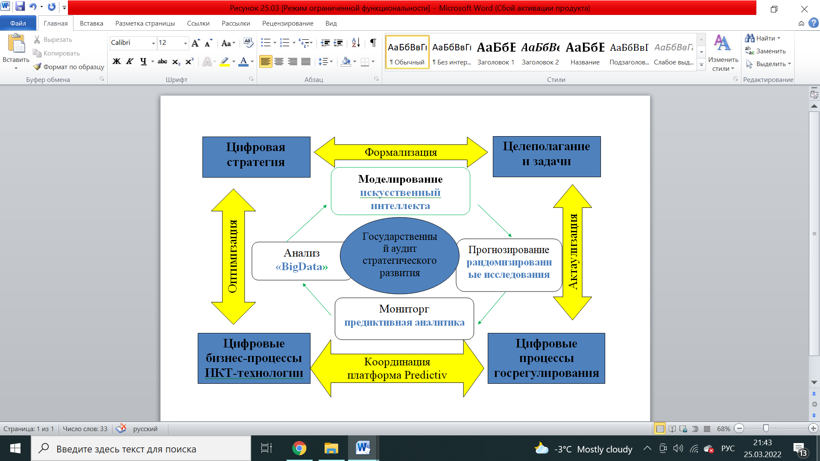

Рисунок 40 – Место государственного аудита эффективности в условиях функционирования элементов цифровой экономики

Примечание – Составлено по источнику [163]

Таким образом, более активное использование «прорывных» цифровых технологий в органах государственной власти на всех этапах управленческого цикла позволит расширить спектр используемых источников данных о достигаемых результатах, повысить оперативность получения таких данных, а также использовать более совершенные инструменты анализа фактического воздействия реализации государственной политики, выполнения тех или иных государственных программ на различные целевые группы.
Возможность использования данных о достигаемых результатах, поступающих в оперативном режиме, повысит обоснованность и качество принимаемых на их основе решений; в перспективе часть таких решений могут приниматься автономно. Обеспечение на основе цифровых технологий своевременного получения детальных данных о ресурсах, затрачиваемых на исполнение государственных функций и отдельных процессов, позволит создать адекватные инструменты оценки эффективности и оптимизации бюджетных расходов.
Задействование различных источников данных о достигаемых результатах поможет повысить надежность и достоверность информации, необходимой для принятия управленческих решений. Использование «прорывных» цифровых технологий способствует реализации принципов управления по результатам.
Таким образом, применение цифровых технологий может стать «локомотивом» дальнейшего внедрения государственного управления по результатам. Для этого важно, чтобы при разработке новых государственных информационных систем максимально учитывались преимущества «прорывных» цифровых технологий. В частности, представляется важным:
– предусмотреть возможность использования различных источников данных для формирования показателей реализации государственных программ, национальных, федеральных и ведомственных проектов, иных стратегических документов при проведении мониторинга и оценки их реализации;
– исключить при проектировании информационных систем управления результативностью ручной ввод любых данных, которые могут быть получены исходя из форм первичного учета, официальных статистических данных, административных данных органов власти, иных источников «больших данных», в том числе с использованием «Интернета вещей»;
– предусмотреть возможность использования технологий искусственного интеллекта при анализе данных о планируемых и фактически достигнутых результатах деятельности органов государственной власти, государственных программ, государственных гражданских служащих;
– предусмотреть возможность использования технологий распределенного реестра для исключения искажения отчетных данных в органах государственной власти.
Реализация данных рекомендаций будет способствовать повышению качества отечественного государственного управления, прежде всего его результативности и эффективности. Специфические направления применения «прорывных» цифровых технологий и их приложений на различных этапах управленческого цикла могут стать важным предметом дальнейших исследований.

3.3 Формирование системы информационно-аналитического обеспечения аудита эффективности реализации национальных проектов Казахстана
Рассматривая вопрос об улучшении системы государственного планирования Республики Казахстан нельзя обойти вниманием тот факт, что работы по совершенствованию этих процессов должны проводиться как в части улучшения методологии управления проектами и программами, так и в части повышения эффективности аудиторской деятельности.
Однозначно, совершенствование аудита эффективности реализации государственных программ направлено на создание благоприятных условий решения задач социально-экономического развития государства, а, следовательно, на повышение качества жизни населения [164].
Кроме этого, модернизация инструментов аудита государственных программ позволит обеспечить экономию бюджетных ресурсов, повысит эффективность их использования, и приведет к расширению перечня стратегических задач, решаемых органами государственной власти (рисунок 41).

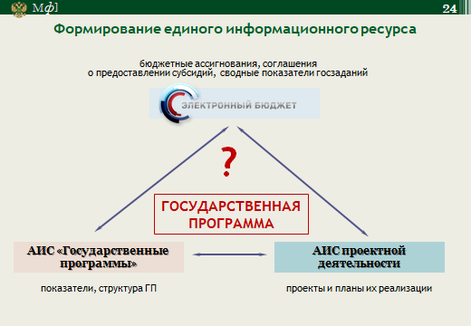

Рисунок 41 – Формирование единого информационного ресурса

Среди направлений дальнейшего совершенствования информационно-аналитического обеспечения государственного аудита государственных программ можно выделить:
– смещение акцентов с последующего на предварительный контроль;
– организация бюджетного мониторинга на регулярной основе;
– переход к риск-ориентированному подходу в планировании и осуществлении аудиторской деятельности;
– внедрение классификатора нарушений в сфере бюджетных правоотношений в части реализации государственных программ;
– совершенствования системы санкций за совершение нарушений в финансово – бюджетной сфере, учитывающих наличие и масштаб ущерба.
На наш взгляд, недостатками методики являются следующее.
Во-первых, она основана на план-факторном анализе, характеризующем только исполнительскую дисциплину.
Во-вторых, ответственные исполнители самостоятельно устанавливают показатели, которые могут быть занижены, необъективны.
В-третьих, она не отражает оперативную (текущую) деятельность ответственного исполнителя и соисполнителей государственного программы, которые в течение финансового года могут вносить в нее изменения, перенаправлять бюджетные средства (изменяя бюджетное законодательство), что оказывает влияние на целевые показатели (индикаторы). Изменение объемов финансирования без корректировки показателей может привести к отсутствию связи между ними, как следствие, снижается качество планирования государственной программы.
В-четвертых, методика не отражает качество документа, в ней нет обоснования альтернативных вариантов используемых бюджетных ресурсов и форм государственной поддержки.
Нам представляется, что для повышения эффективности управления государственными программами следует:
− доработать типовую методику оценки эффективности государственной программы, устранив указанные недостатки;
− запретить корректировку элементов государственной программы в течение финансового года, что снижает качество ее планирования и не стимулирует ведомства к повышению эффективности использования бюджетных средств;
− предусмотреть закрепление промежуточных результатов (с поквартальной или полугодовой разбивкой), что позволит проводить мониторинг реализации государственной программы и учитывать его результаты при формировании бюджета на следующий бюджетный цикл, а также повысит открытость исследуемого бюджетного инструмента для широкой общественности.
Особую важность при развитии системы информационно-аналитического обеспечения государственного аудита государственных программ приобретает формирование системы четких и адекватных показателей измерения результатов государственных программ, а также целевых индикаторов для каждого из таких показателей.
Так же важной составляющей в работе государственных органов финансового контроля остается обеспечение методологического единства и повышение качества контрольной и экспертно-аналитической работы, оказание методической и методологической помощи при разработке стандартов государственного аудита с учетом передовой международной практики.
Контрольно-надзорные ведомства обладают большими объёмами информации о подконтрольных субъектах, однако обобщать и анализировать эти данные крайне затруднительно из-за несовершенства информационной составляющей.
Совершенствование информационных систем – одно из важнейших направлений реформы аудиторской деятельности, такая задача сформулирована в соответствующем национальном проекте. Без качественной работы информационных систем невозможна реализация современных дистанционных способов аудита, осуществление которых происходит без личного присутствия обеих сторон.
Результаты проведенного исследования и выявленные проблемные зоны организации государственного аудита государственных программ позволяют внести предложения по совершенствованию деятельности контрольных органов, осуществляющих государственный аудит.
Представленные меры позволят более результативно осуществлять полный цикл финансового бюджетного контроля, начиная от предварительного, на этапе осуществления операции до текущего и последующего контроля, совершаемого по итогам исполнения бюджета, а также исполнение мер ответственности к тем лицам, которые нарушили действующее бюджетное законодательство.
Рекомендовать в рамках совершенствования информационно-аналитического обеспечения данного вида государственного аудита внести дополнения в алгоритмы аудита эффективности исполнения бюджетных обязательств по реализуемым государственным программам.
Так, на предварительном этапе аудита формирования бюджета в программном формате следует производить расчет интегральной оценкой качества формирования самих бюджетов.
Для расчета интегральной оценки следует провести анализ по следующим направлениям:
– анализ ответственных исполнителей, соисполнителей, участников в соответствии с паспортом национального проекта (государственной программы);
– анализ соответствия национального проекта (государственной программы) стратегическим документам;
– анализ бюджетных ассигнований национального проекта (государственной программы) в соответствии с паспортом и взаимосвязью с целевыми индикаторами;
– анализ расходных обязательств по национальному проекту (государственной программе);
– анализ формирования государственных заданий по национальному проекту (государственной программе);
– проверка и анализ обоснованности бюджетных ассигнований законопроекта по национальному проекту (государственной программе);
– анализ рисков реализации национального проекта (государственной программы).
Для всех предлагаемых мероприятий следует ввести функцию Wi равную:
1 балл – если мероприятие полностью соответствует предъявляемым требованиям:
– 0,5 балла – если мероприятие не полностью соответствует предъявляемым требованиям;
– 0 баллов – если мероприятие не соответствует предъявляемым требованиям.
Интегральная оценка качества формирования государственной программы будет иметь процентное выражение отношения фактической суммы баллов к максимально возможной сумме баллов, рассчитанное по следующей формуле (4):

 (4)

где 𝐾𝑟𝑛 – интегральная оценка качества формирования государственной программы (степень готовности госпрограммы);
𝑊факт – фактическая сумма баллов;
𝑊𝑚𝑎𝑥 – максимальная сумма баллов;
n – количество мероприятий.
Формирование государственной программы будет считаться качественным, если 𝐾𝑟𝑛 = 100%, если же 𝐾𝑟𝑛 < 100%, то государственная программа подлежит доработке.
Такая интегральная оценка позволит контрольно-счетным органам оценить не только степень готовности государственной программы на этапе формирования, но и вскрыть причины нарушений и принять меры для их устранения.
Как было определено в рамках теоретического анализа, основной целью государственного аудита государственных программ на этапе оперативного анализа, выступает ежемесячная проверка целевого использования бюджетных средств, своевременность и полнота их перечисления, а также анализ ритмичности их финансового обеспечения.
Совершенствование этого этапа предполагает включение проведения оперативного анализа за использованием бюджетных ассигнований на государственную программу в ежеквартальную оценку эффективности программ. Такой оперативный анализ должен включать в себя следующие мероприятия:
  - оценка количества государственных программ, включенных в программный бюджет на соответствующий период;
  - анализ утвержденного перечня государственных программ и изменений по ним;
  - анализ изменений в части финансового обеспечения государственной программы и влияния этих изменений на целевые показатели;
  - оценка исполнения бюджетных расходов на реализацию государственных программ;
  - анализ исполнения расходных обязательств по ответственным исполнителям, соисполнителям и участникам государственной программы;
  - оценка исполнения бюджетных расходов по основным мероприятиям государственной программы, подпрограмм и ФЦП;
  - анализ достижения значений целевых показателей, контрольных событий;
  - анализ нарушений и недостатков, выявленных в ходе оценки реализации государственной программы.
По результатам проведенного оперативного анализа должна быть подготовлена ежеквартальная аналитическая записка, включенная в сводный раздел «Анализ исполнения бюджетных ассигнований по реализации государственных программ». Основными параметрами такого оперативного анализа эффективности реализации государственных программ будут выступать:
  - анализ исполнения бюджетных расходов за соответствующий период;
  - уровень контрольных событий, предусмотренных планом-графиком реализации государственной программы.
Первый параметр будет определяться отношением суммы фактических бюджетных расходов на реализацию государственной программы к запланированным расходам (данные будут предоставляться в соответствии с бюджетной росписью, включая изменения):

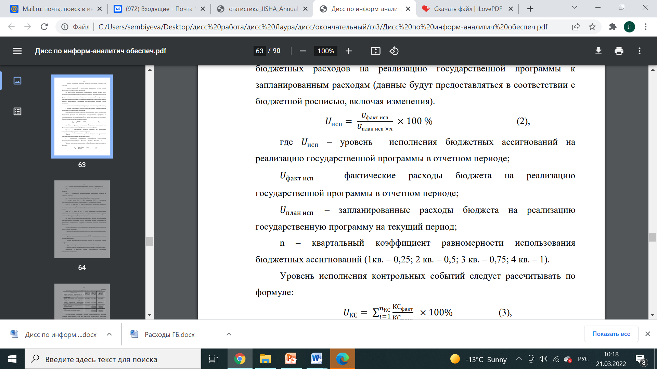

где 𝑈исп – уровень исполнения бюджетных ассигнований на реализацию государственной программы в отчетном периоде;
𝑈факт исп – фактические расходы бюджета на реализацию государственной программы в отчетном периоде;
𝑈план исп – запланированные расходы бюджета на реализацию государственную программу на текущий период;
n – квартальный коэффициент равномерности использования бюджетных ассигнований (1кв. – 0,25; 2 кв. – 0,5; 3 кв. – 0,75; 4 кв. – 1).
Уровень исполнения контрольных событий следует рассчитывать по формуле (5):

 (5)

где 𝑈КС – уровень выполнения контрольных событий в отчетном году;
КСфакт – количество выполненных контрольных событий в отчетном периоде;
КСплан – количество запланированных контрольных событий в отчетном периоде;
𝑛КС – количество контрольных событий в отчетном периоде.
В случае, если 𝑈исп и 𝑈КС равняются 100% – реализация государственной программы осуществляется в соответствии с планом.
Если 𝑈исп < 100% и 𝑈КС < 100%, то признается, реализация программы не соответствует плану. Необходимо провести анализ причин отклонения от плана.
При 𝑈исп ≥ 100% и 𝑈КС < 100%, реализация государственной программы не соответствует плану, и следует провести анализ причин отклонений и перерасхода бюджетных средств.
На этапе последующего контроля алгоритм аудита за исполнением государственной программы следует дополнить оценкой эффективности реализации госпрограммы и уровня выполнения целевых показателей программы.
Оценку эффективности государственной программы следует проводить последующим критериям:
  - уровень кассового исполнения ГП к свободной бюджетной росписи с изменениями;
  - уровень выполнения всех показателей ГП и входящих в ее состав подпрограмм и ФЦП;
  - уровень выполнения контрольных событий по детальным планам графикам;
  - прирост дебиторской задолженности за отчетный период;
– прирост объемов незавершенного строительства за отчетный период.
Показатели и критерии оценки эффективности программы представлены в таблице 35.

Таблица 35 – Показатели и критерии оценки эффективности государственной программы

Показатели | Высокая  эффективность | Средняя  эффективность | Низкая  эффективность
Уровень исполнения ГП по отношению к запланированным расходам | 98,1-100% | 85,1-98% | менее 85%
Уровень выполнения всех показателей – ГП | 95,1-100% | 85,1-95% | менее 85%
Уровень выполнения контрольных событий по детальным планам графикам | 95,1-100% | 85,1-95% | менее 85%
Прирост дебиторской задолженности за отчетный период | отсутствует | до 10%  расходов | свыше 10% расходов
Прирост объемов незавершенных работ за отчетный период | отсутствует | до 10%  расходов | свыше 10%  расходов

Государственная программа должна характеризоваться высоким уровнем эффективности, если все показатели соответствуют критериям высокой эффективности государственной программы. Если же хотя бы один показатель относится к критериям средней эффективности реализации программы (остальные показатели соответствуют высоким или средним критериям), то эффективность реализации госпрограммы предлагается считать «средней». Оценку эффективности реализации государственной программы будем считать низкой, если хотя бы одни показатель соответствует критериям низкой эффективности.
При условии, если по целевым показателям, представленные фактические значения не превышают 10%, то государственная программа оценке эффективности не подлежит.
Немаловажным мероприятием по совершенствованию информационно- аналитического обеспечения государственного аудита государственных программ должно стать внедрение в практику аудита риск-ориентированного подхода. Такой подход представляет собой переход к системе, в которой интенсивность контроля зависит от уровня опасности, уровня возможного ущерба, который может быть нанесен жизни и здоровью граждан, окружающей среде, национальной безопасности, имуществу государства в результате нарушения обязательных требований на подконтрольных объектах. Общая схема риск-ориентированного подхода представлена на рисунке 42.
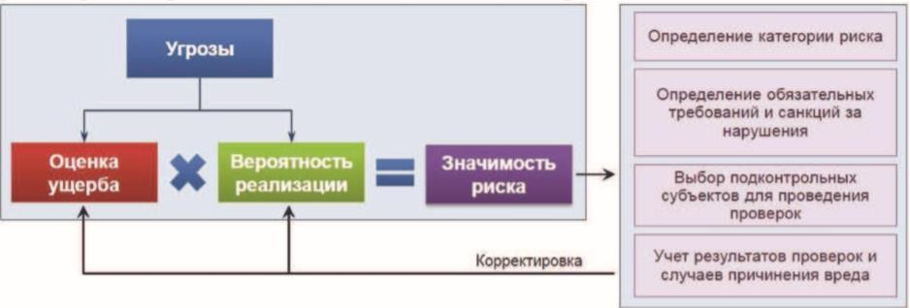

Рисунок 42 – Модель риск-ориентированного подхода

Внедрение риск-ориентированного подхода при осуществлении государственного аудита государственных программ должно преследовать две основные цели: повышение эффективности контрольно-надзорной деятельности и целесообразности реализации государственных программ. В соответствии с имеющимся мировым опытом для внедрения риск- ориентированного подхода в России должны быть созданы правовые и организационные инструменты, обеспечивающие:
− оценку риска, состоящую из выявления опасности, определения ее характеристик и оценки воздействия;
− управление риском, под которым понимается осуществление действий, направленных на минимизацию или исключение рисков;
− раскрытие информации о рисках и путях их устранения.
Кроме того, немаловажную роль во внедрении риск-ориентированных подходов призваны сыграть современные информационные технологии.
По итогам проведенного исследования внедрение риск-ориентированного подхода в контрольно-надзорные органы Российской Федерации должно основываться на следующих принципах:
  - контрольные органы должны перераспределять свои усилия на области, где в этом есть наибольшая необходимость;
  - проверяемые требования должны быть понятны, а контрольные органы должны обеспечить их разъяснение подконтрольным субъектам;
  - исполнители госпрограмм не должны предоставлять ненужную информацию или предоставлять необходимую информацию дважды;
  - исполнители государственных программ, которые совершают грубые нарушения, должны нести значимые и пропорциональные нарушениям санкции;
  - контрольные органы должны нести ответственность за эффективность и результативность контроля и быть независимыми в принятии решений.
С этой целью следует сформировать карты риска по следующему процессу, представленному на рисунке 43.

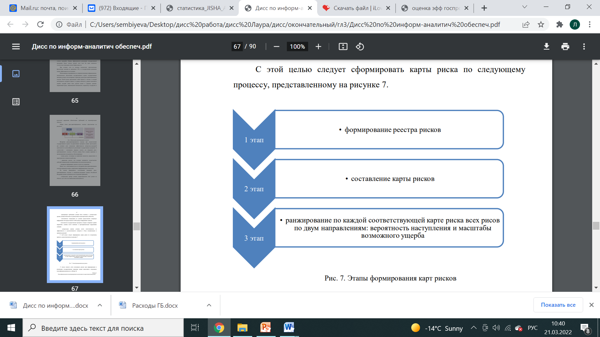
Рисунок 43 – Этапы формирования карт рисков

С целью полного учета возможных рисков при формировании и реализации государственных программ можно представить следующую классификацию рисков (таблица 36).

Таблица 36 – Классификация рисков при формировании и реализации государственной программы

Классификационные признаки рисков | Наименование рисков
По вероятности проявления | Слабовероятные
 | Маловероятные
 | Вероятные
 | Весьма вероятные
 | Почти возможные
По величине ущерба | Минимальные
 | Низкие
 | Средние
 | Высокие
 | Максимальные
По степени воздействия | Минимальная
 | Низкая
 | Средняя
 | Высокая
 | Критическая
По области возникновения | Экономические
 | Правовые
 | Организационные
 | Природные
 | Социальные
 | Политические
По соотношению между вероятностью проявления и величиной ущерба | Риски с высокой вероятностью проявления  и незначительным ущербом
Риски с низкой вероятностью и большим
ущербом
По видам | Общие
 | Отраслевые

Представленный реестр подлежит классификации по основным факторам области возникновения. Классифицируя их, стоит выделить:
– наименование риска;
– качественную и количественную оценку риска по вероятности проявления;
– качественную и количественную оценку возможного ущерба от воздействия риска;
– степень воздействия риска на реализацию государственной программы;
– меры по устранения риска.
Формирую методологию оценки риска и управления им, необходимо составить карту рисков на основании матрицы «вероятность-ущерб». Такая матрица будет содержать пять числовых интервалов по шкале вероятности проявления риска и по шкале возможного ущерба, что даст возможность классифицировать риски по степени их воздействия на формирование и реализацию государственной программы. Количественная оценка риска будет представлена в баллах от 1 до 5.
Разделение рисков в матрице является условным и субъективным, и будет зависеть от квалификации экспертов, оценивающих риски. Для минимизации субъективизма следует использовать следующую методику оценки степени воздействия риска на госпрограмму.
В рамках данной методике следует производить расчет индекса риска (R), который бы показывал величину потерь в баллах и позволял ранжировать риски по этому показателю:

𝑅 = 𝑃б × 𝐼б
где 𝑅 – индекс риска (баллы);
𝑃б – вероятность проявления рисков, в соответствии с классификацией (баллы);
𝐼б – величина ущерба от воздействия риска, в соответствии с классификацией (баллы).
Степень воздействия риска является величина вероятного ущерба, связанная с возможным его проявлением. Можно предложить следующую качественную и количественную оценку степени воздействия риска:
– критическая – 15 ≤ R ≤ 25;
– высокая – 9 ≤ R ≤ 12;
– средняя – 5 ≤ R ≤ 8;
– низкая – 3 ≤ R ≤ 4;
– минимальная - 1 ≤ R ≤ 2.
По нашему мнению, такой подход к оценке рисков при формировании и реализации государственных программ позволит при проведении государственного аудита более качественно выявлять условия и причины, порождающие риски и разрабатывать действенные механизмы по их минимизации, что в конечном счет обеспечит повышение качества государственной программы.
Таким образом, рассмотрев направления совершенствования информационно-аналитического обеспечения аудита эффективности государственных программ, можно сделать следующие выводы:
1. Развитие инструментов аудита эффективности государственных программ позволит обеспечить экономию бюджетных ресурсов, повысит эффективность их использования, и приведет к расширению перечня стратегических задач, решаемых органами государственной власти на региональном уровне. Среди направлений дальнейшего совершенствования информационно-аналитического обеспечения государственного аудита государственных программ можно выделить: смещение акцентов с последующего на предварительный контроль; организация бюджетного мониторинга на регулярной основе; переход к риск-ориентированному подходу в планировании и осуществлении контрольной деятельности; введение в законодательство понятия «ущерб публично-правовому образованию»; внедрение классификатора нарушений в сфере бюджетных правоотношений в части реализации государственных программ; совершенствования системы санкций за совершение нарушений в финансово-бюджетной сфере, учитывающих наличие и масштаб ущерба.
2. С целью повышения эффективности управления государственными программами следует: доработать методику оценки эффективности государственной программы; запретить корректировку элементов государственной программы в течение финансового года, что снижает качество ее планирования и не стимулирует ведомства к повышению эффективности использования бюджетных средств; предусмотреть закрепление промежуточных результатов подпрограмм (с поквартальной или полугодовой разбивкой), что позволит проводить мониторинг реализации государственной программы и учитывать его результаты при формировании федерального бюджета на следующий бюджетный цикл, а также повысит открытость исследуемого бюджетного инструмента для широкой общественности.
3. В рамках реализации государственного аудита государственных программ следует расширить взаимодействие с правоохранительными органами. Так как, сегодня, существует множество госпрограмм различного уровня, принятых в разные годы, а также сложная схема и процедура оформления и освоения бюджетных средств, то в этих условиях усложняется и система контроля за финансовыми потоками, увеличиваются возможности для злоупотреблений. Для решения вопроса мониторинга угроз экономической безопасности, необходимо: предусмотреть возможность доступа подразделений, отвечающих за экономическую безопасность к информационным базам данных в режиме реального времени. Решение данной проблемы возможно лишь углубив межведомственное взаимодействие; внедрять автоматизационные системы учета расходования бюджетных средств как в государственных органах, так и у лица осваивающего финансы выделяемые на реализацию государственных программ; применять научные знания и экономические программы в моделировании развития событий с целью выявления теневых взаимоотношений между участниками госпрограмм.
4. Рекомендовать в рамках совершенствования информационно-аналитического обеспечения данного вида государственного аудита внести дополнения в алгоритмы аудита эффективности исполнения бюджетных обязательств по реализуемым государственным программам. Так, на предварительном этапе аудита формирования бюджета в программном формате следует производить расчет интегральной оценкой качества формирования самих бюджетов. На этапе оперативного анализа за использованием бюджетных ассигнований на государственную программу включить в ежеквартальную оценку эффективности программ расчет таких критериев как: анализ исполнения бюджетных расходов за соответствующий период; уровень контрольных событий, предусмотренных планом-графиком реализации государственной программы. На этапе последующего контроля алгоритм аудита за исполнением государственной программы следует дополнить оценкой эффективности реализации госпрограммы и уровня выполнения целевых показателей программы (рисунок 44).

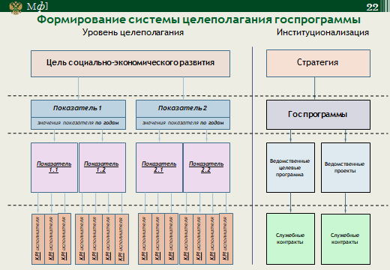

Рисунок 44 – Формирование системы целеполагания госпрограммы

Исследователи также могут применять новые методы исследования в области аудита государственного сектора. Представляли бы интерес многочисленные тематические исследования и сравнительные страновые подходы, особенно те, которые используют смешанные методы. Мы видим особую ценность интерпретационных исследований в этой области, новаторского подхода, сочетающего количественные данные опросов и текстового анализа с качественными данными из интервью и тематических исследований.
Как правило, на местах может быть полезно сравнить практику аудита в разных юрисдикциях и между высшими органами финансового контроля (ВОА) (включая Вестминстерскую модель, модели правления и суда).
Мы считаем, что ученые и практики могли бы уделять больше внимания динамическим возможностям аудиторов государственного сектора с точки зрения навыков и компетенций, касающихся новых ролей, связанных с отчетностью в области устойчивого развития и целями ООН в области устойчивого развития. Аудиторам и учреждениям потребуются результаты исследований, чтобы в полной мере воспользоваться преимуществами будущих технологических разработок и решать проблемы на этом пути.
Однозначно, что развитие аудита эффективности реализации государственных программ обеспечит более высокий качественный уровень управления финансовыми ресурсами, позволит повысить результативность реализации программно-целевого подхода в системе государственного управления, в целом, и финансирования бюджетных расходов, в частности.

ЗАКЛЮЧЕНИЕ

На основе проведенного исследования мы пришли к следующим выводам:
1. Более пристальный взгляд на текущую практику управления национальными проектами и программами дает представление о достижении более широких целей программы, лучшем соотношении цены и качества, т.е. экономию, эффективность, результативность и предоставлении услуг на основе заявленных политик и правил. Существует взаимодействие между планированием использования ресурсов и реализацией проекта с использованием этих ресурсов. Последующий контроль выполнения программы соответствующими органами усиливает это взаимодействие.
На сегодняшний день Высшие органы аудита (SAI) являются ведущей аудиторской организацией государственного сектора в стране, и их основная задача заключается в проверке того, расходуются ли государственные средства экономно, эффективно и действенно в соответствии с существующими нормами и правилами и в соответствии с национальными приоритетами. При осуществлении аудита эффективности важно продемонстрировать, как SAI могут стать более гибкими и ориентированными на будущее (и, следовательно, более устойчивыми), отражая последствия пандемии в своих стратегических планах с использованием подхода SPMR (Strategy, Performance Measurement and Reporting). Инклюзивность является одним из принципов стратегического управления, заложенных в подходе SPMR.
Глобальный опрос 2020 SAI подтверждает, что стратегическое планирование хорошо зарекомендовало себя как инструмент управления ВОФК, то, что практика стратегического правления может больше сосредоточиваться на возникающих проблемах. Стратегический план есть у 92% ВОФК во всем мире, причем в развивающихся странах этот показатель немного выше (93%), чем в странах с высоким уровнем дохода (88%). Большинство этих ВОФК (96%) заявили, что их Стратегический план основан на целостной оценке потребностей, а 50% заявили, что оценки PMF SAI использовались как часть процесса стратегического планирования. Большинство SAI (79%) делают свои стратегические планы общедоступными, что является резким увеличением по сравнению с 2017 годом (32%).
Стоит отметить, что ситуация с качественной реализацией процессов стратегического планирования и достижения стратегических целей и задач разнится в зависимости от конкретного государственного органа, однако для всех них характерны определенные системные факторы, оказывающие влияние на эффективность разработки, реализации и мониторинга национальных и государственных программ.
По нашему мнению, государственной программой является система мероприятий (взаимоувязанных по задачам, срокам осуществления и ресурсам) и инструментов государственной политики, обеспечивающих в рамках реализации ключевых государственных функций достижение приоритетов и целей государственной политики в сфере социально-экономического развития и безопасности. Причем государственная программа включает в себя национальные программы и подпрограммы, содержащие, в том числе ведомственные целевые программы и отдельные мероприятия органов государственной власти (подпрограммы)
Таким образом, в сложившихся непростых геополитических условиях санкционного давления роль государственных программ усиливается – они становятся не только стабилизирующим рычагом экономики, но и плацдармом для будущего роста во всех сферах жизнедеятельности общества. Именно поэтому необходимость повышения эффективности работы исполнительных органов государственной власти, в общем, и, в частности, достижения плановых показателей государственных программ является приоритетной для развития в целом.
2. Обзор литературы позволил выявить важные характеристики и динамику аудита эффективности. В частности, его появление над преобладающими проблемами в государственном секторе сделало акцент на подотчетности и эффективности, что впоследствии привело к законодательному признанию аудита эффективности во многих демократических странах. С распространением аудита эффективности на международном уровне совпала широкомасштабная реформа государственного сектора, вызванная новой философией NPM, которая вместе с аудитом эффективности переопределила концепцию подотчетности в государственном секторе. Эти изменения в государственном секторе определили роль аудита эффективности в обеспечении уверенности общественности в экономичности, эффективности и результативности в государственном секторе.
При этом аудит эффективности направлен не только на повышение эффективности, но и на повышение общественной подотчетности посредством отчетности о государственной деятельности с точки зрения экономии, эффективности и результативности. Однако существовали конкурирующие точки зрения на взаимосвязь между ответственностью за производительность и повышением производительности.
Как показывает практика, зачастую разделяют понятия аудита эффективности и аудита государственных программ. Считается, что аудит эффективности проводится лишь в целях определения эффективности использования государственных и иных ресурсов, полученных объектами аудита (контроля) для достижения запланированных целей, решения поставленных социально-экономических задач. В свою очередь аудит государственных программ применяется для оценки качества их формирования и реализации в части:
– соответствия хода и результатов их реализации заданным требованиям;
– обоснованности и соблюдения графиков выполнения отдельных этапов работ и сведений о ресурсном обеспечении;
– соотношения результатов с затраченными государственными ресурсами.
В то же время исследования показывают, что в зарубежной практике аудит эффективности, входя вместе с финансовым аудитом и аудитом соответствия в состав государственного аудита, имеет основной целью выявить, соответствуют ли действия, программы и институты принципам эффективности и есть ли дополнительные возможности для их совершенствования.
Следовательно, аудит эффективности государственных программ имеет основную цель - выявить, соответствуют ли действия, программы и институты принципам экономии, эффективности и результативности и есть ли дополнительные возможности для их совершенствования. Эффективность оценивается в сравнении с соответствующими критериями, а также анализируются причины отклонения от данных критерием и другие выявленные проблемы. Цель – ответить на ключевые вопросы аудиторской проверки и предоставить рекомендации по улучшению.
Считается, что аудит эффективности государственных программ применяются в целях определения эффективности использования государственных и иных ресурсов, полученных для достижения запланированных целей, задач.
Аудиты эффективности проверяет, в какой степени государственные программы или мероприятия достигли ожидаемых результатов. Несмотря на разнообразие методов, с помощью которых различные организации проводят аудит эффективности, большинство описаний этой отрасли аудита сводятся к концепции трех "Е" – экономии, эффективности и результативности
По нашему мнению, предметом аудита эффективности использования государственных финансовых ресурсов является не оценка статей бюджета (доходов и расходов) и проверка эффективности налогового администрирования, а достижение поставленных целей, результатов и соционально-экономического эффекта.
Аудит государственного сектора претерпел значительные изменения за период, проанализированный в этом обзоре литературы, перейдя от обеспечения надзора за надлежащим управлением ресурсами, финансового надзора и соответствия к большему количеству консультаций, таких как роль, в которой управление имеет значение, включая ценность аудиты эффективности и результативности имеют первостепенное значение. Эта новая концепция аудита также способствует осуществлению изменений в государственном секторе.
В то же время важно отметить, что в зарубежной научной и специальной литературе нет выделения аудита государственных программ (целевых программ) как отдельного направления аудита. Исследования показывают, что аудит государственных программ (целевых программ) является частью аудита эффективности. При этом государственные программы (целевые программы) являются соответственно объектом контроля наряду с организациями, предприятиями, государственными учреждениями, социальными группами граждан и т.д.
3. Зарубежный опыт свидетельствует, что для полноценного проведения аудита эффективности необходимы поиск и определение контрольными органами объективных способов оценки эффективного расходования бюджетных средств. Для этого требуется адекватное развитие теоретическо-методических аспектов реализации аудита эффективности, создание аргументированных методик оценки эффективного расходования бюджетных средств.
Первоочередным при разработке данных методик является определение критериев и показателей эффективности и результативности использования государственных финансовых ресурсов.
Аудит эффективности представляет собой объективную и систематическую оценку как процесса управления государственными финансами, так и непосредственно самого использования бюджетных средств. При его проведении определяется экономность, результативность и внешний эффект от направления бюджетных средств на определенные цели. Аудит эффективности считается наиболее трудоемкой формой проведения контрольных и экспертно-аналитических мероприятий и может занимать до 18 месяцев. Это обусловлено сложностью процесса его организации и проведения.
Так, на основе наиболее популярных действующих методик оценки нами представлен ряд общих универсальных критериев оценки эффективности планирования и исполнения отдельных видов расходов, на основе которых можно составить расчетные формулы с утвержденными показателями по установленным критериям.
Рассматривая аудит эффективности в государственном управлении в области реализации государственных программ в его широком смысле, можно выделить целый спектр возможных оценочных характеристик, учитывающих и предполагаемый объем проверки, и отраслевую принадлежность госпрограммы.
На основе обобщения разных мнений, мы пришли к выводу, что между оценкой программы и аудитом эффективности есть как сходства, так и различия.
Рассмотрение различных определений привело нас к самостоятельному определению концепции оценки программы: Программа – это набор взаимосвязанных спонсируемых государством мероприятий или мероприятий, которые можно реконструировать в терминах «набора», направленного на достижение определенных целей в определенный период времени. Оценка программы – это метод эмпирического научного исследования, который измеряет эффективность программ (государственной политики) действительным и надежным способом и сопоставляет измеренную эффективность с целями программы, чтобы оценить причинно-следственную связь между эффектом и целью.
Зарубежные страны, опыт которых был проанализирован в данной работе, используют логические модели именно при оценке государственных программ. При этом оценка проводится один раз в три-пять лет.
На сегодняшний день в отечественной практике при разработке и оценке государственных программ не используется инструмент логических моделей.
В целом организационные основы проверки эффективности использования бюджетных средств, изложенные нами, позволяют понять общую концепцию методики проверки эффективности и практику ее применения органами государственного аудита, которую мы попытались представить в виду структурированной модели (рисунок 13).
Наш анализ показывает, что исследования по аудиту эффективности реализации государственным программ превратилась в междисциплинарную область исследований, привлекающую ученых и практиков из различных дисциплин. Это разнообразие предполагает возможность увлекательного диапазона будущих исследований, некоторые направления которых изложены ниже.
4. На сегодняшний день, СГП в Республике Казахстан, утверждённая Постановлением Правительства Республики Казахстан от 26 февраля 2021 года № 99, представляет собой комплекс взаимосвязанных элементов, состоящий из принципов, документов, процессов и участников государственного планирования, обеспечивающий развитие страны на долгосрочный (свыше 5 лет), среднесрочный (от года до 5 лет включительно) периоды.
Новая система предусматривает внедрение новых документов, перезагрузку и выстраивание действующих планов для обеспечения реализации Стратегии развития Казахстана до 2050 года в современных условиях и при существующих трендах мирового развития.
Для реализации Стратегии-2050 года в более коротких промежутках (до 2025 года, до 2030 года и т.д.) в Систему государственного планирования внедрен новый документ – это Общенациональные приоритеты.
В свою очередь, для реализации Общенациональных приоритетов и определения стратегических направлений развития страны в среднесрочном периоде Стратегический план развития Казахстана преобразован в Национальный план развития.
В целом, Национальные приоритеты – это некая инклюзивная платформа, которая включает в себя все те направления, которые на сегодняшний день являются важными для реализации институциональных реформ.
В соответствии с действующим законодательством РК, национальный проект является документом, который должен обеспечивать всестороннее межведомственное взаимодействие и приоритетное бюджетное финансирование реализации комплекса мероприятий, направленных на решение в установленные сроки задач проектов, отдельных критически важных для достижения Общенациональных приоритетов, целей, задач и стратегических показателей и индикаторов всех основных документов СГП.
Если рассматривать государственную программу, то она является документом, определяющим цели, задачи и подходы к реализации отдельных политик, в основном затрагивающих идеологические, нормативные и т.п. аспекты развития и не требующих выделения значительных финансовых ресурсов. Государственная программа утверждается Правительством Республики Казахстан по согласованию с Президентом Республики Казахстан.
Кроме того, мы бы хотели отметить еще один не маловажный процесс, как «мониторинг». Важность данного процесса заключается, на наш взгляд, в том, что при качественном мониторинге на любом этапе есть возможность корректировки, несмотря на допущенные упущения при разработке документа. Слабым местом абсолютного числа программ является недостаточно проработанная система мониторинга, либо ее отсутствие. Ну и конечно нельзя недооценивать процесс «оценки». При полноценной и адекватной оценке можно было бы избежать системных ошибок в последующем и обратить внимание на качество документов в целом.
Национальные проекты являются стратегическими документами, главной целью которых является улучшение жизни и благосостояния граждан Казахстана. Они закрепляют ключевые показатели Стратегии «Казахстан-2050», Национальных приоритетов и Национального плана развития.
Каждый национальный проект направлен на качественное решение существующих вопросов, а также на дальнейшее развитие ключевых отраслей в соответствии с «общегосударственным» подходом. То есть впервые изменился вектор государственных органов с выполнения своих функциональных обязанностей на формат совместной работы с другими государственными органами, в целях реализации общих государственных задач.
5. Проведённый анализ показал.
Разработка стратегических и программных документов должна производиться в соответствии с декомпозицией и каскадированием цели и целевых индикаторов. Однако, проведя анализ на примере Государственной программы индустриально-инновационного развития и государственной программы «Дорожная карта бизнеса-2020» было выявлено, что не все индикаторы декомпозированы между всеми уровнями стратегических и программных документов. К тому же, имеет место дублирования целевых индикаторов в государственных и отраслевых программах, что затрудняет реальную оценку экономического эффекта выделенных средств в рамках одной программы. Таким образом, целесообразным считается проведение комплексной оценки всех мер государственной поддержки, в целях исключения их дублирования.
В программных документах в качестве целевых индикаторов и целей, закреплены индикаторы, достижение которых не имеет реальной оценки. Например, «создание предпосылок для появления критической массы инновационно-активного бизнеса», однако на законодательном уровне не определены критерии отнесения предприятия к инновационно-активному, отсутствуют критерии и подходы определения продукции в качестве инновационной.
В соответствии с системой государственного планирования мониторинг реализации государственных программ проводится один раз в год по итогам завершения года. При проведении мониторинга проводится анализ по достижению или недостижению показателей программы. Однако, считается целесообразно проводить на ряду с мониторингом и оценку эффективности реализации государственной программы на каждом этапе.
Отсутствует комплексная оценка эффективности деятельности государственных органов, охватывающая все сферы и направления их деятельности. В целом, это отражается на возможности органов государственного финансового контроля своевременно и качественно представлять рекомендации по совершенствованию организации деятельности администраторов бюджетных программ, выявлять и предупреждать нарушения, оперативно внедрять новые направления контрольной деятельности государства в сфере управления финансами.
Отсутствие единой методологии, планирования государственного финансового контроля, нерациональное использование трудовых и иных ресурсов органов государственного финансового контроля также не способствуют эффективному функционированию действующей системы.
Актуально замечание Счетного комитета об отсутствии должного мониторинга со стороны координаторов государственных программ по преобладающему большинству индикаторов и показателей, в особенности за их достижением в регионах. В отдельных случаях, не определена сама методика их расчета. Тогда как отсутствие достоверной информации создает риски принятия малоэффективных и несвоевременных экономических решений.
С использованием информационных технологий усматривается целесообразность внедрения единого портала онлайн мониторинга достигаемых показателей с автоматизацией сбора данных и отслеживанием динамики исполнения ключевых национальных индикаторов. Для обеспечения транспарентности в деятельности органов государственного управления портал должен быть доступен для широкой общественности.
Меры государственной поддержки, предусмотренные в программных документах, дублируются между собой, что не позволяет оценить эффект, произведенный от финансовых вливаний. Здесь требуется детальная проработка вопроса по консолидации всех однонаправленных мер и финансовых потоков в едином программном документе.
Продолжена практика недофинансирования принятых к реализации государственных программ в среднем на 30% (по отдельным оцененным в ходе государственного аудита программам), постановки на утрату документов системы 9 государственного планирования без проведения их оценки, а также принятия новых без учета ошибок предыдущих программ.
О слабой проработанности подходов и отсутствии четкого видения в развитии отдельных отраслей экономики свидетельствует частота корректировок действующих программных документов, которая в отдельных случаях достигает 3 раз в год.
Одной из первопричин недостаточного качества разрабатываемых государственных программ и их реализации является неработоспособность принципа декомпозиции целей, целевых показателей и индикаторов. Стратегии развития соответствующих отраслей и содержание государственных программ не коррелируют между собой.
Таким образом, как мы видим, аудит эффективности реализации оказывает значительное влияние на качество исполнения и принятия органами государственной исполнительной власти решений в области управления государственными ресурсами, а также содействует повышению ответственности, прозрачности и подотчетности деятельности государственных органов.
На сегодняшний день основными проблемами в ходе разработки государственных и программных документов являются нечеткость постановки задач и целей, их адекватность и возможность оценивания. Как правило, во многих программных документах отсутствуют индикаторы определения эффективности и результативности достижения задач программы. В стратегических и программных документах достаточно четко отражены система конкретных мероприятий по каждой задаче и сроки реализации программных мероприятий.
Таким образом, учитывая тенденции 2020 и 2021 гг. в части ухудшения ситуации в мировой экономике, падения мировой цены на нефть, пандемии, потребовалось не только устранить имеющиеся недостатки при планировании и реализации государственных программ, но и кардинально переосмыслить стратегические цели и задачи, стоящие перед страной:
– пересмотреть действующие рычаги стимулирования экономики на основе рыночных принципов;
– обеспечить выделение средств из бюджета на наиболее приоритетные направления, максимизирующие эффект от вложенных средств;
– в целях исключения иждивенческого подхода к государственным ресурсам со стороны бизнес-среды необходимо внедрение встречных обязательств для получателей мер господдержки (увеличение налогов, доходов, производств, обновление фондов, создание рабочих мест и др.).
В целом, за 2020 год Счетным комитетом проведены аудиты реализации 5 государственным программ, совокупно по итогам которых установлены нарушения в объеме 224,2 млрд. тенге, из них финансовые нарушения – 9,9 млрд. тенге, неэффективное планирование и использованию бюджетных средств – 214,3 млрд. тенге
6. Как стало ясно, для эффективной координации всех требуемых экономических улучшений необходимы серьезные и глубоко продуманные национальные и государственные программы со стороны государства. Кризисные явления экономики, наблюдаемые последнее десятилетние как в Казахстане, так и в других странах, остро ставят вопрос об эффективности действующих и будущих государственных программ и национальных проектов, эффективности расходования ограниченных бюджетных средств, четкости и ясности достигаемых целей.
7. Таким образом, важными моментами оценки государственных программ в зарубежной практике, которая насчитывает более чем 50-летнюю историю, являются:
– повышение уровня ответственности и полномочий должностных лиц, реализующих программы;
– повышение подотчетности и эффективности использования ресурсов;
– наличие в бюджете конкретных показателей, позволяющих провести оценку каждой реализуемой программы;
– процесс формирования системы показателей оценки эффективности госпрограмм проходит в разрезе трех позиций: гражданин, потребитель, налогоплательщик;
– привлечение к оценке госпрограмм внешних экспертов.
Наиболее интересными направлениями развития аудита эффективности реализации государственных программ можно считать:
1. Идея оценивания программы по нескольким направлениям: цель и дизайн программы, стратегическое планирование, управление программой и конечные результаты. Особенно интересным представляется оценивание управления программой.
2. Использование логических моделей при оценивании и разработке программ позволяет четко понимать логику и подход к программам. Данный инструмент необходимо внедрить в казахстанскую практику управления государственными программами.
3. Трекер действий – это интерактивный онлайн-инструмент, который отслеживает прогресс развития программ. Выполнение действий в этом инструменте может сэкономить правительству десятки миллиардов тенге.
Кроме того, следует отметить, что возрастание роли оценки стратегических документов, в том числе и оценки результатов реализации государственных программ происходят в условиях усиления роли государства в стратегическом планировании.
По итогам проведенного анализа можно сказать, что ни в одной зарубежной стране не проводится ежегодно оценка эффективности программ. То есть зарубежные законодатели не утверждают, что они оценивают эффективность программы. Происходит оценка прогресса программы, по результатам которой происходит корректировка способов реализации программы.
Для большинства других развитых зарубежных стран, имеющих ориентированный на результат бюджет, аудит эффективности направлен на оценку уровня эффективности управленческой деятельности государственных органов по достижению запланированных результатов (оценочных карт). При этом технология аудита эффективности реализуется в следующих моделях:
– в первой модели основное внимание уделяется качеству существующих на аудируемом объекте систем и процедур управления, их направленности на обеспечение условий экономии, производительности и эффективного использования бюджетных средств;
– во второй модели – проверка управленческих отчетов организаций о результатах проделанной работы, которые предоставляются в соответствующие государственные органы, то есть по существу составление аудиторского заключения о достоверности и полноте выполнения проверяемой организации об эффективном использовании выделенных бюджетных средств в представленных отчетах;
– третья модель реализуется в том случае, если проверяемая организация не представляет отчет о результатах своей работы и, в зависимости от выбранной темы и поставленных задач, проверяется, а также оценивается экономичность, эффективность или результативность.
8. Внедряемые в настоящее время цифровые технологии позволяют значительно увеличить возможности по анализу данных и, соответственно, повысить надежность планирования, мониторинга, оценки программ и, соответственно, аудита эффективности.
Так, если сегодня анализ данных при оценке результатов зачастую сводится к сопоставлению плановых и фактических значений показателей, оценке степени исполнения мероприятий и достижения контрольных точек, то использование «BigData» и искусственного интеллекта позволяет оценивать влияние реализации государственных программ и их отдельных мероприятий на различные целевые группы. Например, путем применения рандомизированных контролируемых исследований, устанавливать причинно-следственные связи между принимаемыми управленческими решениями и достигаемыми результатами, вырабатывать варианты коррекции программ и политик и оценивать вероятность их успешной реализации.
Использование этих новых инструментов, одновременно со значительным расширением источников возможной информации для принятия решений, создает условия для роста результативности исполнения государственных функций в самых разных областях – от наукоемких до прикладных.
Расширение используемых методов анализа повышает требования к мониторингу и, особенно, к оценке в рамках процедур управления по результатам. Государства переходят от простой констатации достижения (недостижения) целевых значений показателей к проведению достаточно сложных многомерных оценок результативности отдельных программ, в том числе предусматривающих сопоставление результативности среди участников программ и в контрольных группах.
Такие, более глубинные исследования позволяют повысить качество принимаемых решений как на этапе формирования стратегических целей и планирования деятельности, так и на этапе оценки и коррекции. При анализе расширения используемых методов оценки нельзя не отметить и распространение поведенческих технологий, стимулирующих поведение граждан в определенном направлении, заданном государственной политикой.
Таким образом, применение цифровых технологий может стать «локомотивом» дальнейшего внедрения государственного управления по результатам. Для этого важно, чтобы при разработке новых государственных информационных систем максимально учитывались преимущества «прорывных» цифровых технологий. В частности, представляется важным:
– предусмотреть возможность использования различных источников данных для формирования показателей реализации государственных программ, национальных, федеральных и ведомственных проектов, иных стратегических документов при проведении мониторинга и оценки их реализации;
– исключить при проектировании информационных систем управления результативностью ручной ввод любых данных, которые могут быть получены исходя из форм первичного учета, официальных статистических данных, административных данных органов власти, иных источников «больших данных», в том числе с использованием «Интернета вещей»;
– предусмотреть возможность использования технологий искусственного интеллекта при анализе данных о планируемых и фактически достигнутых результатах деятельности органов государственной власти, государственных программ, государственных гражданских служащих;
– предусмотреть возможность использования технологий распределенного реестра для исключения искажения отчетных данных в органах государственной власти.
Реализация данных рекомендаций будет способствовать повышению качества отечественного государственного управления, прежде всего его результативности и эффективности. Специфические направления применения «прорывных» цифровых технологий и их приложений на различных этапах управленческого цикла могут стать важным предметом дальнейших исследований.
9. Процедура оценки в рамках дифференциальной методики должна быть разделена на этапы:
Этап 1. Оценка качества программы как инструмента развития предпринимательства. Включает такие группы критериев качества разработки как:
– актуальности и адресности программы;
– финансового обеспечения реализации программы;
– долгосрочных показателей результативности программы;
– промежуточных показателей результативности;
– запланированных программных мероприятий.
Этап 2. Оценка потенциала Института развития как исполнителя программ. Включает группы критериев, оценивающие потенциальные возможности Института развития эффективно реализовать программу:
– процессы стратегирования и лидерства как способность и готовность к реализации программы;
– наличие и качество разработки концепции, процедур и механизмов реализации программы;
– обеспеченность и уровень квалификации профессиональных кадров.
А также группы критериев оценки процессов координации деятельности по реализации программы:
– функционирование внутренней системы мониторинга деятельности по реализации программы;
– каналы связи/кооперации с бенефициариями;
– инфраструктура по реализации программы.
Этап 3. Оценка эффективности реализации программ Институтом развития. Включает группы критериев оценки деятельности по реализации программы Институтом развития в разрезе типов портфелей проектов:
– полученного прямого результата реализации программы;
– результативности программы;
– устойчивости полученных результатов;
– экономической эффективности реализации программы. Каждый этап представляет собой завершенную процедуру оценки. Результаты оценки отдельных этапов могут использоваться как самостоятельный результат, так и в сводных оценках различных программ.
Таким образом, усовершенствование методики оценки государственных программ путем использования теории фракталов – выделение ключевой линии поведения организации, позволяет сформировать дифференциальную методику и на ее основе проводить более четкую оценку реализации государственных программ как процесса стратегического управления процессами развития, функционирования, или купирования элементов экономической и социальной системы Казахстана. Это позволит поднять качество государственного управления, а вместе с ним и качество расходования ограниченных бюджетных средств.

СПИСОК ИСПОЛЬЗОВАННЫХ ИСТОЧНИКОВ

1 Глава государства К-Ж. Токаев. Новый Казахстан: путь обновления и модернизации: послание народу Казахстана от 16 марта 2020 года // https://www.akorda.kz/. 30.03.2022.
2 Minu M.K. Impact of Performance Audit on Government Social Program: Case Study on Forest Management in Bangladesh with Particular Focus on Social Forestry. – Dhaka: North South University, 2012. – 111 р.
3 Good Practices in Supporting Supreme Audit Institutions / OECD // https://www.eurosai.org/handle. 25.11.2021.
4 Mury L.G.M. Performance Audits Focused on the Principle of Effectiveness: An Overview of Public Audit Agencies // Applied Finance and Accounting. – 2018. – Vol. 4, №2. – Р. 45-54.
5 Abrucio F.L. O impacto do modelo gerencial na administração pública: um breve estudo sobre a experiência internacional recente. – Rio de Janeiro: Ed. FGV, 1997. – 50 р.
6 Vabo M. New public management: The neoliberal way of governance // http://thjodmalastofnun.hi.is/sites/thjodmalastofnun. 03.05.2020.
7 Pollitt C. Public Management Reform: Reliable Knowledge and International Experience // OECD Journal on Budgeting. 2003 – Vol. 3, №3. – Р. 121-137.
8 Конгресс INTOSAI 1971. Government Accountability Office// https://www.intosai.org/ru/o-nas/organy/kongress. 23.07.2020.
9 Long-term responses to Covid-19: Building agile, forward-looking, inclusive and resilient sais through strategic planning and management // https://www.idi.no/elibrary/well-governed-sais. 9.10.2021.
10 Глобальный отчет SAI о деятельности высших органов аудита за 2020 год// https://intosairussia.org/ru/novosti-media/novosti. 27.09.2021.
11 Iskakov A. Perfection of the administration of state programs in the Republic of Kazakhstan // https://mpra.ub.uni-muenchen.de/77570. 20.11.2021.
12 Мессель Е.О. Аудит эффективности в государственном управлении // Вестник АГТУ. – 2016. – №3. – С. 117-123.
13 Вуймо В.А. Аудит эффективности государственных программ Российской Федерации // Учет. Анализ. Аудит. – 2017. – №5. – С. 78-87.
14 OECD Budget Practices and Procedures Database, Phase II, Final Glossary, 19 December 2006 // https://www.oecd.org/gov/budgeting/39466131. 08.06.2021.
15 Кузьмин А., Кошелева Н. Оценка как функция управления программой // В кн.: Оценка программ: методология и практика. – М.: Престо-РК, 2009. – 396 с.
16 Исахова А. Анализ методов оценки эффективности реализации государственных программ в России и за рубежом: дис. … маг. – М., 2015. – 88 с.
17 Харитоненков А.С. Проблемы оценки реализации национальных проектов и ее правового закрепления // Право и управление. ХХI век. – 2010. – №3(16). – С. 82-85.
18 Новоженина О.П. Национальные проекты развития страны в оценках гражданского общества // Наука. Культура. Общество. – 2021. – Т. 27, №4. – С. 92-106.
19 Парсонс Т. Социальная система // В кн.: О социальных системах. – М.: Академический Проект, 2002. – С. 73-520.
20 Хедлунд, С. Невидимые руки, опыт России и общественная наука: способы объяснения системного провала / пер. с англ. – М.: Изд. дом ВШЭ, 2015. – 424 с.
21 Suvorova S., Butenko I., Kovaleva A. Leading role of the state in the audit of efficiency of using budgetary means: organizational and methodological bases // Procced.: 3rd internat. conf. on Social, Economic, and Academic Leadership (ICSEAL 2019). – Prague, 2019. – Р. 144-148.
22 Mazzucato P., Penna C.C. Beyond market failures: The market creating and shaping roles of state investment banks // Journal of Economic Policy Reform. – 2016. – Vol. 19(4). – P. 305-326.
23 Panchenko V., Reznikova N. From Protectionism to Neo-Protectionism: New Dimensions of Liberal Regulation // International Economic Policy. – 2017. – №2(27). – P. 91-111.
24 Karepina O Performance audit in the state financial control system // Financial Research. – 2014. – Vol. 2(43). – P. 32-39.
25 Carcello J.V., Hermanson R.H., McGrath N.T. Audit quality attributes: The perceptions of audit partners, preparers, and financial statement users // Auditing. – 1992. – Vol. 11(1). – P. 1.
26 Лимская декларация о руководящих принципах контроля: утв. 9-м Конгрессом Международной организации высших органов финансового контроля от 1977 года // https://www.intosai.org/fileadmin/downloads. 18.04.2019.
27 Estrin S., Hare P., Suranyi M. Banking in transition: Development and current problems in Hungary // Soviet Studies. – 1992. – Vol. 44(5). – P. 785-808.
28 Ahlenius M.I. Performance audits, evaluations and supreme audit institutions // Auditing. – 2000. – Vol. 27(1). – P. 1-21.
29 Брюханова Н. В., Боев В. Ю., Керопян М. А., Аудит эффективности программно-целевого управления региональным развитием на основе нечетких логических моделей // Journal of Economic Regulation. – 2018. – Т. 9, №4. – С. 50-62.
30 Томшинская И.Н., Филиппова Л.В. Аудит эффективности расходов // Аудит и финансовый анализ. – 2013. – №5. – С. 173-176.
31 Waring С.G., Morgan S.L. Public Sector Performance Auditing in Developing Countries // In book: Performance accountability and combating corruption. – Washington, 2007. – P. 323-358.
32 Stephens M. Institutional and Incentive Issues in Public Financial Management Reform in Poor Countries. – Washington, DC: World Bank, 2004. – 29 p.
33 Алибекова Б.А., Зейнельгабдин А.Б., Макыш С.Б. и др. Государственный аудит: учеб. – Астана: ЕНУ им. Л.Н. Гумилева, 2016. – 375 с.
34 Bourn J. Public Sector Auditing: Is it Value for Money? – West Sussex: John Wiley & Sons, 2007. – 426 p.
35 Barykin E. Performance audit in the mechanism of state financial control // Reforms and Law. – 2008. – Vol. 3. – P. 54-69.
36 Shand D., Anand P. Performance Auditing in the Public Sector: Approaches and issues in OECD member countries // In book: Performance Auditing and the Modernisation of Government. – Paris: OECD, 1996. – P. 57-102.
37 Green D., Singleton J. The Watchdog: New Zealand's Audit Office 1840 to 2008. – Dunedin: Otago University Press, 2009. – 208 p.
38 Athirah N., Manaf A. The impact of performance audit: the new Zealand experience: tez. ... mast. – Wellington: Victoria University, 2010. – 159 p.
39 Parker L.D. Value for Money Auditing: Conceptual Development and Operational Issues. – Caulfield, Vic: Australian Accounting Research Foundation, 1986. – 92 p.
40 Colquhoun P. Chapter Six: Audit and the Audit Office // A History of New Zealand Municipal Accounting and Auditing 1876 to 1988: tez. ... doc. PhD. – Canterbury, 2005. – Ch. 6. – P. 132-182.
41 Jacobs K. Value-for-Money Auditing in New Zealand: Competing for Control in the Public Sector // British Accounting Review. – 1998. – Vol. 30. – P. 343-360.
42 Mulgan R. Auditors-General: Cuckoos in the Managerialist Nest? // Australian Journal of Public Administration. – 2001. – Vol. 60(2). – P. 24-34.
43 Glynn J. Performance Auditing and Performance Improvement in Government: Public Sector Management Reform, Changing Accountabilities and the Role of Performance Audit // In book: Performance Auditing and the Modernisation of Government. – Paris: Organisation for Economic Co-operation and Development, 1996. – P. 125-136.
44 Jacobs K. Value-for-Money Auditing in New Zealand: Competing for Control in the Public Sector // British Accounting Review. – 1998. – Vol. 30. – P. 343-360.
45 Morin D. Influence of Value for Money Audit on Public Administrations: Looking Beyond Appearances // Financial Accountability and Management. – 2001. – Vol. 17(2). – P. 99-117.

46 Corbin J., Strauss A. Basics of Qualitative Research: Techniques and Procedures for Developing Grounded Theory. – Ed. 3rd. – Thousand Oaks, CA: Sage Publications, 2008. – 400 p.
47 Skene G. Auditing, Efficiency and Management in the New Zealand Public Sector // Australian Journal of Public Administration. – 1985. – Vol. 44(3). – P. 270-286.
48 Barzelay M. Performance Auditing and the New Public Management: Changing Roles and Strategies of Central Audit Institutions // In book: Performance Auditing and the Modernisation of Government. – Paris: Organisation for Economic Co-operation and Development, 1996. – P. 15-56.
49 Trodden S.A. The Objectives and Performance of Performance Auditing: the Perspective of a United States Inspector General // In book: Performance Auditing and the Modernisation of Government. – Paris: Organisation for Economic Co-operation and Development, 1996. – P. 149-164.
50 Mattei G., Grossi G., Guthrie J.A.M. Exploring past, present and future trends in public sector auditing research: a literature review// Meditari Accountancy Research. – 2021. – Vol. 29, Issue 7. – Р. 94-134.
51 Hay D., Cordery C. The value of public sector audit: literature and history // Journal of Accounting Literature. – 2018. – Vol. 40. – P. 1-15.
52 Morin D. Controllers or catalysts for change and improvement: would the real value for money auditors please stand up? // Managerial Auditing Journal. – 2003. – Vol. 18, Issue 1. – P. 19-30.
53 Barzelay M. Central audit institutions and performance auditing: a comparative analysis of organisational strategies in the OECD // Governance. – 1997. – Vol. 10, Issue 3. – P. 235-260.
54 Funnell W., Wade M., Jupe R. Stakeholder perceptions of performance audit credibility // Accounting and Business Research. – 2016. – Vol. 46, Issue 6. – P. 601-619.
55 Schillemans T., van Twist M. Coping with complexity: internal audit and complex governance // Public Performance and Management Review. – 2016. – Vol. 40, Issue 2. – P. 257-280.
56 Roussy M. Internal auditors’ roles: from watchdogs to helpers and protectors of the top manager // Critical Perspectives on Accounting. – 2013. – Vol. 24, Issue 7/8. – P. 550-571.
57 Johnsen Å., Meklin P., Oulasvirta L. et al. Performance auditing in local government: an exploratory study of perceived efficiency of municipal value for money auditing in Finland and Norway // European Accounting Review. – 2001. – Vol. 10, Issue 3. – P. 583-599.
58 Guthrie J. Critical issues in public sector auditing // Managerial Auditing Journal. – 1992. – Vol. 7, Issue 4. – P. 27-32.
59 Monfardini P., von Maravic P. Too big to be audited? The new world of auditing in international organisations // Financial Accountability and Management. – 2019. – Vol. 35, Issue 2. – P. 143-157.
60 Pallot J. A wider accountability? The audit office and New Zealand’s bureaucratic Rdevelopment // Critical Perspectives on Accounting. – 2003. – Vol. 14, Issue 1(2). – P. 133-155.
61 Schelker M. The influence of auditor term length and term limits on US state general obligation bond ratings // Public Choice. – 2012. – Vol. 150, Issue 1(2). – P. 27-49.
62 Hood C., James O., Jones G. et al. Regulation inside government: where new public management meets the audit explosion // Public Money and Management. – 1998. – Vol. 18, Issue 2. – P. 61-68.
63 Radcliffe V.S. Efficiency audit: an assembly of rationalities and programmes // Accounting, Organisations and Society. – 1998. – Vol. 23, Issue 4. – P. 377-410.
64 Seyfried M. Setting a fox to guard the henhouse? Determinants in elections for presidents of supreme audit institutions // Managerial Auditing Journal. – 2016. – Vol. 31, Issue 4/5. – P. 492-511
65 Yamamoto K., Kim M.J. Stakeholders’ approach on government auditing in the supreme audit institutions of Japan and Korea // Financial Accountability and Managemen. – 2019. – Vol. 35, Issue 3. – P. 217-232.
66 Pollitt C., Summa H. Reflexive watchdogs? How supreme audit institutions account for themselves // Public Administration. – 1997. – Vol. 75, Issue 2. – P. 313-336.
67 Jeppesen K.K., Carrington T., Catasús B. et al. The strategic options of supreme audit institutions: the case of four Nordic countries // Financial Accountability and Management. – 2017. – Vol. 33, Issue 2. – P. 146-170.
68 Cordery C.J., Hay D. Supreme audit institutions and public value: demonstrating relevance // Financial Accountability and Management. – 2019. – Vol. 35, Issue 2. – P. 128-142.
69 van Acker W., Bouckaert G. The impact of supreme audit institutions and ombudsmen in Belgium and The Netherlands // Financial Accountability and Management. – 2019. – Vol. 35, Issue 1. – P. 55-71.
70 Стандарты аудита – INTOSAI // http://www.intosai.org. 10.11.2019.
71 Minu M.Kh. Impact of Performance Audit on Government Social Program: Case Study on Forest Management in Bangladesh with Particular Focus on Social Forestry: mast. in public policy and gover. (MPPG). – Bangladesh: North South University, 2012. – 111 p.
72 Васильева М.В. Методы оценки эффективности использования государственных средств при проведении аудита эффективности // Экономический анализ: теория и практика. – 2009. – №20. – С. 53-59.
73 Posner P., Schwartz P. Accountability Institutions and Information in the Policy-Making Process // In book: Accountable Governance: Problem and Promises. – NY., 2011. – 360 p.
74 Courville S. Social Accountability Audits: Challenging or Defending Democratic Governance? // Law & Policy. – 2003. – Vol. 25, Issue 3. – P. 269-297.
75 Chowdhury R.R., Innes J., Kouhy R. The public Sector Audit Expectation Gap in Bangladesh // Managerial Auditing Journal. – 2005. – Vol. 20, Issue 8. – P. 893-908.
76 Mayfield, Smith T. Using Adaptive Forest Management to address Uncertainty // http://www.forestencyclopedia.net/p/p1286. 02.07.2021.
77 Colleen W., Lapointe J., Bell J. et al. The Role of Auditing in Public Sector Governance: pract. guide. – Altamonte Springs, FL: Institute of Internal Auditors, 2006. – 26 p.
78 Судакова А.Г. Аудит программно-целевого бюджета: зарубежный опыт // http://rb-centre.ru/uploads/files/. 02.07.2021
79 Саунин А.Н. О понятийном аппарате государственного финансового контроля // Финансы и кредит. – 2014. – №13(589). – C. 2-9.
80 Зуева И.А. Современные тенденции развития системы финансового контроля в России // Финансовый вестник: финансы, налоги, страхование, бухгалтерский учет. – 2010. – №2. – С. 3-7.
81 Зейнельгабдин А.Б. Государственный аудит как инструмент управления экономикой // Государственный аудит. – 2013. – №6. – С. 18-20.
82 Pollit C. Bureaucracies remember, post-bureaucratic organizations forget? // Public Administration. – 2009. – Vol. 87, Issue 2. – P. 198-218.
83 Gertler P.J., Martinez S., Premand P. et al. (2016). Impact evaluation in practice. – Washington: The World Bank, 2016. – 367 p.
84 Santos A.R. Metodologia Científica: a construção do conhecimento. – Rio de Janeiro: Ed. DP&A, 2006. – 192 p.
85 Wynne A. Internal Audit in Southern Africa // Auditing SA. – 2000. – Vol. 2000, Issue 24. – P. 23-26.
86 Public Administration in Africa: Main Issues and Selected Country Studies / ed. by L. Adamolekun. – Boulder, CO: Westview Press, 1999. – 415 p.
87 Карепина О.И. Развитие аудита эффективности государственных расходов // Международный бухгалтерский учет. – 2014. – №30(324). – С. 42-51.
88 Лозицкая О.И., Воронина Н.Л. Аудит эффективности: важность и перспективы в рамках системы государственного финансового контроля // Финансы: теория и практика. – 2020. – №24(2). – С. 82-91.
89 Sutopo B., Wulandari T.R., Adiati A.K. et al. E-government, audit opinion, and performance of local government administration in Indonesia // Australasian Accounting, Business and Finance Journal. – 2017. – Vol. 11(4). – P. 6-22.
90 Голикова Т.А. Переход от финансового аудита к государственному аудиту – качественно новый этап развития государственного финансового контроля в России // Вестник АКСОР. – 2014. – №4(32). – С. 4-6.
91 Dekker P.J., Leeuw F.L. Program evaluation and effectiveness auditing: definitions, models and practice // Impact Assessment. – 1989. – Vol. 7, Issue 2-3. – P. 113-133.
92 Rist R.C. Social science analysis and congressional uses; thecase of the United States General Accounting Office // In book: Social science research and government; comparative essays on Britain and the US. – NY.: Cambridge University Press, 1987. – P. 303-318.
93 Patton M.Q. Utilization-focused evaluation // In book: International Handbook of Educational Evaluation. – Thousand Oaks: Sage Publications, 1997. – P. 223-242.
94 Lee L.J., Sampson J.F. A practical approach to program evaluation // Evaluation and Program Planning. – 1990. – Vol. 13. – P. 157-164.
95 Rossi P.H., Lipsey M.W., Freeman H.E. Evaluation: A systematic approach. – Ed. 7th. – Thousand Oaks, CA: Sage Publications, 2004. – 480 p.
96 Kellaghan T., Madaus G.F. Outcome evaluation // In book: Evaluation models: Viewpoints on educational and human services evaluation. – Boston, MA: Kluwer Academic Publishers, 2000. – P. 97-112.
97 Sylvia R.D., Sylvia K.M. Program planning and evaluation for the public manager. – Ed. 3rd. – Long Grove, IL: Waveland Press, 2004. – 232 p.
98 Rogers P.J. Program theory: Not whether programs work but how they work // In book: Evaluation models: Viewpoints on educational and human services evaluation. – Boston, MA: Kluwer Academic Publishers, 2000. – P. 209-232.
99 Данилова И.В., Годовых А.С. Оценивание политик и программ в системе государственного управления регионом: теоретические и методические подходы // Вестник Южно-Уральского государственного университета. – 2013. – Т. 7, №4. – С. 9-19.
100 Performance Measurement and Evaluation: Definitions and Relationships, GAO-11-646SP // http://www.gao.gov/products/GAO-12-208G. 06.07.2021.
101 Минченко О.С. Подходы к оценке целевых программ в российской практике // Вопросы управления. – 2012. – №2(2). – С. 14-20.
102 Designing Evaluations: 2012 Revision (Supersedes Pemd-10.1.4). Gao-12-208G // http://www.gao.gov/products/GAO-12-208G. 30.06.2021.
103 Foundation W.K.K. Logic model development guide. – Michigan, 2000. – 72 p.
104 Cooksy L.J., Gill P., Kelly P.A. The program logic model as an integrative framework for a multimethod evaluation // Evaluation and Program Planning. – 2001. – Vol. 24. – P. 119-128.
105 Enhancing Program Performance with Logic Models // http://www.uwex.edu/ces/pdande/evaluation/pdf/lmcourseall.pdf. 06.07.2021.
106 Auditing of Efficiency // http://www.oag-bvg.gc.ca/internet/docs /auditing_of_efficiency.pdf. 08.07.2021.
107 Постановление Правительства Республики Казахстан. Об утверждении Системы государственного планирования в Республики Казахстан: утв. 29 ноября 2017 года, №790 // https://adilet.zan.kz/rus. 20.09.2018.
108 Постановление Правительства Республики Казахстан. Об утверждение Системы государственного планирования в Республике Казахстан: утв. 26 февраля 2021 года, №99 // https://adilet.zan.kz/rus. 10.02.2021.
109 Новая Система госпланирования определена в Казахстане // https://www.gov.kz/memleket/entities/economy/press/news/details. 04.03.2021.
110 Заключение к отчету Правительства Республики Казахстан об исполнении республиканского бюджета за 2019 год // https://www.gov.kz /memleket/entities/esep/documents/details/45379?lang=ru. 10.07.2020.
111 Серикбай Н. Национальные проекты строятся вокруг потребностей и запросов граждан // https://dknews.kz/en/articles-in-english/209834. 15.12.2021.
112 Шакирова Г.А., Ситенко Д.А., Васа Л. Аудит эффективности использования бюджетных средств в процессе проведения государственного аудита // Вестник КарГУ. – 2019. – Т. 94, №2. – С. 262-273.
113 Информация по реализации Дорожной Карты Бизнеса // https://damu.kz/programmi/dorozhnaya-karta-biznesa-2020. 10.08.2021.
114 Исследование методологии оценки экономического эффекта использования средств, направленных на достижение целей и задач стратегических и программных документов, на развитие экономики в целом, а также ее отдельных отраслей и секторов, с разработкой инструментов экономико-математического моделирования: отчет о НИР (заключительный) / РГП «Центр пот исследованию финансовых нарушений». – Нур-Султан, 2019. – 155 с.
115 Отчет о развитии малого и среднего бизнеса Республики Казахстан // https://www.gov.kz›memleket›entities›economy. 20.11.2021.
116 Аудиторское заключение по итогам государственного аудита эффективности реализации государственной программы жилищного строительства «Нұрлы жер» / Счетный комитет по контролю за исполнением республиканского бюджета. – Нур-Султан, 2020. – 27 с.
117 Отчет о реализации Государственной программы индустриально-инновационного развития Республики Казахстан на 2020-2025 годы/ https://www.gov.kz›memleket›entities›miid. 15.03.2022.
118 Основные социально-экономические показатели Республики Казахстан // https://stat.gov.kz›faces›homeNumbersPopulation. 20.01.2022.
119 Отчеты Правительства РК об исполнении республиканского бюджета за 2017-2020 годы // https://budget.egov.kz›budgetfile. 05.08.2021.
120 Отчет по исполнению Плана мероприятий Программы за 2017-2020 годы // https://adilet.zan.kz/rus/docs. 15.10.2021.
121 Вечкинзова Е.А., Мецик О.И. Линейный и дифференциальный подходы к оценке государственных программ и проектов // Российское предпринимательство. – 2015. – №16(20). – С. 3513-3522.
122 Методология оценки проектов и программ Всемирного банка// https://documents1.worldbank.org/curated. 08.11.2021.
123 Рейтинговый инструмент оценки программ США // https://www.pempal.org/sites/pempal/files/attachments. 10.11.2021.
124 Ветров Г.Ю., Визгалов Д.В., Пинегина М.В. и др. Оценка муниципальных программ. – М.: Фонд «Институт экономики города», 2003. – 88 с.
125 Вечкинзова Е.А. Основные факторы, воздействующие на эффективность реализации государственных программ в Республике Казахстан // Вестник Челябинского государственного университета. – 2009. – №26. – С. 110-112.
126 Брюханова Н.В., Боев В.Ю., Керопян М.А. Аудит эффективности программно-целевого управления региональным развитием на основе нечетких логических моделей // Journal of Economic Regulation. – 2018. – Т. 9, №4. – С. 50-62
127 Панков Д.А., Сембиева Л.М., Аликулова Л.Б. Особенности проведения аудита соответствия // Бухгалтерский учет и анализ. – 2019. – №5(269). – С. 17-21.
128 Воробьев А.Д. Использование фрактальной теории в стратегическом планировании и управлении // Менеджмент в России и за рубежом. – 2006. – №1. – С. 138-142.
129 Сембиева Л.М., Аликулова Л.Б. Экономическая сущность и роль государственных программ в системе государственного планирования Республики Казахстан // Матер. 28-й междунар. науч.-практ. конф. молодых ученых и студентов "Евроинтеграционный выбор Украины и проблемы макроэкономики". – Днепр, 2020. – С. 168-174.
130 Афанасьев М.П., Алехин Б.И., Кравченко А.И, и др. Технология подготовки программного бюджета // Финансовый журнал. – 2010. – №3(5). – С. 28-56.
131 Suvorova S., Butenko I., Kovaleva A. Leading role of the state in the audit of efficiency of using budgetary means: organizational and methodological bases // Procced. 3rd internat. conf. on Social, Economic, and Academic Leadership (ICSEAL 2019). – Prague: Atlantis Press, 2019. – Vol. 318. – P. 144-148.
132 GPRA modernization act of 2010 / OMB // http://www.whitehouse.gov /omb/performance/gprm-act. 26.12.2021.
133 Gilmour J.B. Implementing OMB’s Program Assessment Rating Tool: Meeting the Challenges of Performance-Based Budgeting // In book: Performance management and budgeting: how government can learn from experience. – NY., 2007. – 374 p.
134 Program rating assessment tool, PART / Администрация Дж. Буша // http://georgewbush-whitehouse.archives.gov/omb/expectmore/part.html. 4.01.2022.
135 GPRA modernization act of 2010 // https://www.congress.gov/111/ plaws/publ352/PLAW-111publ352.pdf. 4.01.2022.
136 Тищенко Т.В. Долгосрочные целевые программы в США и Канаде: модели планирования и особенности структуры // Финансовый журнал. – 2015. – №1(23). – С. 52-59.
137 Белогорцева Ю.А. Адаптация государственных программ к условиям нестабильной внешней среды: зарубежный и российский опыт // https://naukovedenie.ru/PDF/128EVN617.pdf. 15.12.2021.
138 Performance Measurement and Evaluation: Definitions and Relationships (Supersedes Gao-05-739SP). Gao-11-646SP // http://www.gao.gov/products/GAO-11-646SP. 18.12.2021.
139 The Results Act: An Evaluator’s Guide to Assessing Agency Annual Performance Plans, version 1, GAO/GGD-10.1.20 // http://www.gao.gov/special. pubs/gg10120.pdf. 19.12.2021.
140 GPRA Modernization Act Provides Opportunities to Help Address Fiscal, Performance, and Management Challenges // https://www.gao.gov/assets/gao-11-466t.pdf. 19.12.2021.
141 Program Management 2010: A study of program management in the U.S. Federal Government // http://www.pmi.org/Business-Solutions. 22.12.2021.
142 Performance Measurement and Evaluation: Definitions and Relationships // http://www.gao.gov/products/GAO-11-646SP. 23.12.2021.
143 McCormack L. Performance Budgeting in Canada // OECD Journal on Budgeting. – 2007. – Vol. 7, №4. – Р. 1-18.
144 Program evaluation methods. Measurement and attribution of program result // https://www.tbs-sct.gc.ca/cee/pubs/meth. 5.12.2021.
145 The Programs of the Secretariat / Treasury Board Secretariat // http://www.tbs-sct.gc.ca/tbs-sct/abu-ans/tbs-sct/paa-aap-eng.asp. 17.11.2021.
146 Treasury Board of Canada Secretariat / TBS Policy on Evaluation // http://www.tbs-sct.gc.ca/pol/doc-eng.aspx?id=15024. Дата обращения 23.12.2021.
147 Portfolio Budget Statements 2009-2010 / Министерство финансов Австралии // http://www.finance.gov.au/publications/portfolio. 24.12.2021.
148 Богачева О.В., Лавров А.М., Ястребова О.К. Международный опыт бюджетирования // Финансы. – 2010. – №12. – С. 4-14.
149 Sembiyeva L.M., Beisenova L.Z., Alikulova L.B. Details of perfomance audit organisation in the Republic of Kazakhstan // News of the national academy of ciences of the Republic of Kazakhstan. – 2019. – Vol. 2, Issue 324. – P. 246-250.
150 Performance Audit Manual / European court of auditors // https://www.eca.europa.eu/lists/ecadocuments/perf_audit_manual/perf_. 25.12.2021.
151 Судакова А.Г. Аудит программно-целевого бюджета: зарубежный опыт // https://bujet.ru/article/166536.php?sphrase_id=537642&. 25.12.2021.
152 Новоженина О.П. Национальные проекты развития страны в оценках гражданского общества // Наука. Культура. Общество. – 2021. – Т. 27, №4. – С. 92-106.
153 Добролюбова Е.И. Государственное управление по результатам в эпоху цифровой трансформации: обзор зарубежного опыта и перспективы для России // Вопросы государственного и муниципального управления. – 2018. – №4. – С. 70-93.
154 Bannister F., Connolly R. ICT, Public Values and Transformative Government: A Framework and Programme for Research // Government Information Quarterly. – 2014. – Vol. 31, Issue 1. – P. 119-128.
155 Janssen M., Estevez E. Lean Government and Platform-Based Governance – Doing More with Less // Government Information Quarterly. – 2013. – Vol. 30. – P. 1-8.
156 Lindgren I., van Veenstra A.F. Digital Government Transformation: a Case Illustrating Public E-service Development as Part of Public Sector Transformation // Proceed. of the 19th annual internat. conf. on Digital Government Research (Dgo’18). – NY., 2018. – P. 1-6.
157 Dunleavy P., Margetts H., Bastow S. et al. New Public Management Is Dead – Long Live Digital-Era Governance // Journal of Public Administration Research and Theory. – 2006. – Vol. 16, Issue 3. – P. 467-494.
158 Margetts H., Dunleavy P. Th e Second Wave of Digital-Era Governance: a Quasi-Paradigm for Government on the Web // Philosophical Transactions of the Royal Society A. – 2013. – Vol. 371. – P. 20120382-1-20120382-17.
159 Digital Government Strategies for Transforming Public Services in the Welfare Areas / OECD. – Paris, 2016. – 63 р.
160 Корчагин C., Польшиков Б. Цифровая экономика и трансформация механизмов государственного управления: риски и перспективы для России // Свободная мысль. – 2018. – №1(1667). – С. 23-36.
161 Viechnicki P., Eggers W. How Much Time and Money Can AI Save Government? – London: Deloitte University Press, 2017. – 28 р.
162 Canberra T. Smartphone App to Target Underperforming Public Service Workers // https://www.canberratimes.com.au/public-service/dud. 9.01.2022.
163 Сергеев Л.И. Государственный стратегический аудит в цифровой экономике // Тренды и управление. – 2019. – №2. – С. 61-75.
164 Семененко А. Формирование системы информационно-аналитического обеспечения государственного аудита государственных программ субъекта РФ: на примере белгородской области. – Белгород, 2019. – 90 с.

ПРИЛОЖЕНИЕ А

Таблица А.1 – Сводный анализ по результатам (итогам) аудита эффективности государственных программ

Показатели | ГП жилищно-коммунального развития «Нұрлы жер» | ГП индустриально-инновационного развития Республики Казахстан  на 2020-2025 годы | Дорожная карта занятости | ГП развития продуктивной занятости и массового предпринимательства на «Еңбек» | Государственная программа развития агропромышленного комплекса Республики Казахстан
Срок реализации | 2020-2025 годы | 2020-2025 годы | 2020-2021 годы | 2017-2021 годы | 2017-2021 годы
1 | 2 | 3 | 4 | 5 | 6
Цель | Повышение доступности и комфорта жилья, развитие жилищной инфра структуры | Конкурентоспособ ная обрабатывающая промышленность Республики Казахстан | 1) обеспечение заня тости и недопущение роста уровня безра ботицы;  2) создание дополни тельных рабочих мест и обеспечение доходов;  3) создание условий для развития инфраст руктуры населенных пунктов | Содействие продук тивной занятости насе ления и вовлечение граждан в предприни мательство | 1. Увеличение в течение 5 лет производительности труда в АПК и экспорта переработан ной сельскохозяйственной про дукции как минимум в 2,5 раза (по сравнению с 2017 годом)  2. Повышение конкуренто спо собности отрасли АПК путем увеличения производительнос ти труда с 1,2 млн. тенге на 1 занятого в сельском хозяйстве в 2015 году до 3,7 млн. тенге к 2021 году, а также экспорта переработанной продукции с 945,1 млн. долл. США в 2015 году до 2 400 млн. долл. США в 2021 году
Продолжение таблицы А.1

1 | 2 | 3 | 4 | 5 | 6
Задачи | 1. Реализация единой жилищ ной политики  2. Рациональное обеспечение  населения качественной питьевой водой и услугами водоотведения  3. Модерниза ция и развитие жилищно-ком мунального сектора  4. Капитальный ремонт и рено вация жилищ ного фонда  5. Совершен ствование архи тектурной, гра достроительной и строительной деятельности | 1.Углубление индустриализации путем повышения потенциала индустриального предпринимательства.  2. Увеличение объе мов производства и расширение номен клатуры обработан ных товаров, поль зующихся спросом на внутреннем и внешних рынках  3.Увеличение про мышленных мощ ностей посредством стимулирования развития базовых производств и реа лизации стратеги ческих проектов  4. Технологическое развитие и цифрови зация отраслей  обрабатывающей промышленности | 1.Обеспечение заня тости и недопущение роста уровня безрабо тицы  2. Создание дополни тельных рабочих мест и обеспечение дохо дов  3. Создание условий для развития инфраст руктуры населенных пунктов. |  | 1.Обеспечение продовольствен ной безопасности  2. Повышение доступности финансирования для субъектов АПК и обеспечение опти мальных режимов налого обложения субъектов АПК  3. Повышение эффективности использования земельных ресурсов  4. Повышение эффективности использования водных ресурсов  5. Обеспечение доступности рынков сбыта и развитие экспорта  6. Обеспечение развития аграр ной науки, трансферта техно логий и уровня компетенций субъектов АПК  7. Повышение уровня техни ческой оснащенности и интенси фикации производства в АПК
Продолжение таблицы А.1

1 | 2 | 3 | 4 | 5 | 6
Объем финансирования | Финансирование на 2020 год составляет 1 389,7 млрд. тенге, из них  республикан ский бюджет – 652,6 млрд. тенге или 47%,  местный бюд жет – 32,6 млрд. тенге или 2,3%,  внебюджетные средства – 704,5 млрд. тенге или 50,7% | В 2020 году из республиканского бюджета выделено 152 970,5 млн. тен ге, из местного бюд жета – 66,6 млн. тенге.  Из них освоено 152 968 млн. тенге (99,9%) и 66,6 млн. тенге (100%) соот ветственно. Неосво ение составило 2,5 млн. тенге. | запланированы средства в объеме 1 трлн. тенге, из них:  - 300 млрд. тенге за счет средств республи канского бюджета;  - 700 млрд. тенге за счет облигационного займа. | 593,8 млрд. тенге за счет республиканско го бюджета Ежегодное дополне ние Программы новы ми направлениями, задачами и меропри ятиями повлекло увеличение объема государственных инвестиций на ее реализацию более чем в 2 раза (с 258,3 млрд. тенге до 593,8 млрд. тенге), в том числе за счет выделения в 2019 - 2020 годах допол нительных средств из Национального фонда (49,2 млрд. тенге) и резерва Правитель ства (3 млрд. тенге). | За период 2017 - 2020 годах освоено 1 658 212,9 млн. тенге. Источники финансирования: республиканский (63%) мест ные бюджеты (37%).  При этом, запланированные объемы финансирования из средств республиканского и местных бюджетов не выполнены в 2017 году на 1 342,5 млн. тенге, в 2018 году– на 402,6 млн. тенге, в 2019 году – на 34 млн. тенге, в 2020 году – на 2 648,5 млн. тенге.
Исполнение целевых индикаторов и показателей | Предусмотрено достижение 6 целевых индика торов и 14 пока зателей резуль тата.  Достигнуты 5 целевых инди | Из 5 целевых индикаторов Программы не исполнены 4 или 80%, из 4 задач только одна задача (25%) исполнена полностью, две | по оценкам Счетного комитета, эффект Дорожной карты заня тости по изменению инфраструктуры для жизнедеятельно населенных пунктов незначительный. | Из установленных Госпрограммой «Еңбек» 4-х целевых индикаторов, за весь период реализации (4 года) скорректиро вано значение только одного из них: «Доля | За период реализации Госпрограммы не достигнуты 12 целевых индикаторов (в 2018 году – 2 ЦИ, в 2019 году – 5 ЦИ, в 2020 году – 5 ЦИ), 59 показателей (в 2017 году – 20, в 2018 году – 8, 2019  году – 15, в 2020 году – 16).
Продолжение таблицы А.1

1 | 2 | 3 | 4 | 5 | 6
 | каторов, 1 инди катор не достиг нут (обеспечен ность жильем) | исполнены частич но и не исполнена 1, из 11 показателей результатов 5 не исполнено (45%), один – исполнен час тично, 4 – испол нены (36%), у од ного отсутствуют плановые значения | Причина тому – некачественный отбор одобренных проектов в рамках Дорожной карты занятости | непродуктивно заня тых в составе других категорий занятого населения» с 10% до 10,2% в 2018 году и снижением до 9% в 2019 году
Нарушения | установлено 102,8 млрд. тенге наруше ний, из них  0,3 млрд. тенге – финансовых нарушений,  92,4 млрд. тенге – неэффектив ного планиро вания, в том числе 19,3 млрд. тенге антикри зисных средств | установлены финансовые нарушения на сумму 146,6 млн. тенге, неэффективное использование бюджетных средств - 7 180,9 млн. тенге. | установлено 101,9 млрд. тенге наруше ний или 10% от суммы охвата, из них:  21 млрд. тенге – финансовые нару шения;  75,4 млрд. тенге – неэффективное плани рование;  5,5 млрд. тенге – неэффективное использование. | выявлено нарушений на сумму 18,9 млрд. тенге, в том числе финансовых – 6 млрд. тенге, из которых на отчетный период восстановлено (возмещено) 99,3%.  На неэффективное пла нирование и использо вание бюджетных средств приходится 2/3 общего объема нарушений (12,9 млрд. тенге) | Общая сумма выявленных финансовых нарушений по итогам аудита составила 2,8 млрд. тенге, неэффективное планирование – 16,9 млрд. тенге, неэффективное исполь зование – 44,1 млрд. тенге.  По выделенным средствам на антикризисные меры установ лено 48,9 млрд. тенге наруше ний, из них:  - 6 млрд. тенге - финансовые нарушения;  - 35,4 млрд. тенге – неэффек тивное планирование;  - 7,5 млрд. тенге неэффективное использование
Продолжение таблицы А.1

1 | 2 | 3 | 4 | 5 | 6
Проблемы | 1.Отсутствие стратегического подхода к обеспечению населения жильем.  2. Риски в под ходах Прави тельства по обес печению жильем очеред ников МИО с доходами ниже 1 прожиточного минимума  3. Отсутствие должного контроля за распределением жилья, предназ наченного со циально-уязви мым слоям насе ления.  4. Невостребо ванность инстру ментов субсиди рования креди тов застройщи ков | 1. Ненадлежащее ка чество планирова ния и исполнения показателей Госпрограммы.  В новой Программе также отсутствуют целевые индикато ры, которые явля ются базовыми для обеспечения модер низации индуст риально-иннова ционного развития страны до 2025 года.  2. Слабая коорди нация и недоста точно эффективный механизм монито ринга и контроля за ходом реализации ГПИИР со стороны ответственных исполнителей  3. Несоблюдение требований бюд жетного и иного законодательства |  | В целом, Отчет Правительства указы вает на положитель ные тенденции в исполнении Програм мы, как в течение всего периода реализа ции, так и по итогам 2020 года, в первую очередь, оцениваемо го на основании расширения охвата дополнительными мерами содействия занятости граждан. | 1.Отсутствие декомпозиции отдельных параметров между Госпрограммой, Стратегиче ским планом развития Респуб лики Казахстан до 2025 года и программами развития терри торий, а также слабый монито ринг за достижением целевых индикаторов  2. Отсутствие единого подхода в формировании статистиче ских данных в сфере сельского хозяйства  3. Наличие значительных резер вов для повышения эффектив ности кредитования субъектов агропромышленного комплекса
Продолжение таблицы А.1

1 | 2 | 3 | 4 | 5 | 6
Рекомен дации | 1. При разра ботке новых про грамм сместить меры государ ственной под держки со строи тельных компа ний на населе ние для повыше ния их покупа тельской способ ности и на оте чественных производителей в целях обеспе чения импорто замещения ос новных строи тельных мате риалов, исполь зуемых в жи лищном строи тельстве.  2. Наладить кон структивное взаимодействие МИО в области строительной деятельности и жилищных отно |  |  | Однако, как показали результаты государст венного аудита Счет ного комитета такая результативность Программы, в том числе обеспечена за счет завышения цент рами занятости пока зателей трудоустрой ства, некорректного заполнения в инфор мационных системах данных по рабочим местам, дублирова нию и одновремен ному учету в различ ных программах ана логичных мер и показателей | По оценкам Счетного комитета, для определения продовольст венной безопасности следует применять подходы, в которых не учитываются импортиру емые товары, а оценивается продовольственная независи мость, исходя из ресурсов, формирующихся объемами производства в стране и их экспортом. Это позволяет полу чить объективную информацию о способности внутреннего производства Казахстана само стоятельно обеспечить потреб ность населения в продоволь ственных товарах
Продолжение таблицы А.1

1 | 2 | 3 | 4 | 5 | 6
 | шений, обеспе чив гласность в вопросах распре деления жилья населению
Изменения по сравне нию с преды дущим | в рамках реали зации единой жилищной поли тики внедрены критерии для участия в про грамме (лестни ца доступности жилья), преду смотрены меры по развитию со циального жи лья и стимули рованию строи тельства жилья
Примечания | Оценка реализа ции программы осуществлена с учетом итогов аудита эффек тивности реали зации государ ственной про граммы жилищ ного строитель | Оценка реализации Программы осуще ствлена с учетом итоговой оценки реализации ГПИИР на 2015-2019 годы. | По состоянию на 1 апреля 2021 года возмещено (восстано влено) порядка 16,9 млрд. тенге.  Для возбуждения административного производства пере даны материалы по 339 фактам (из них по | Оценка реализации Госпрограммы в предыдущие годы не проводилась.  В целом, с учетом рекомендаций Счетного комитета, при очередном уточне нии и корректировках обеспечен возврат в | Таким образом, действующая система господдержки агро промышленного комплекса не сбалансирована и в целом направлена на поддержку круп ных сельхозпредприятий, произ водящих менее 30% сельхоз продукции, что не является достаточно эффективным с точ ки зрения влияния на результат.
Продолжение таблицы А.1

1 | 2 | 3 | 4 | 5 | 6
 | ства «Нұрлы жер», а также эффективности использования средств, направ ленных на анти кризисные меры |  | 123 фактам по итогам аудита Счетного комитета) | республиканский бюджет 14 млрд. тенге | Кроме того, такой подход формирует иждивенчество со стороны крупных субъектов АПК. При этом, мелкие сельхозформирования и личные подсобные хозяйства населе ния, производящие основную часть сельхозпродукции, практи чески не пользуются господ держкой из-за несоответствия их требованиям Правил субсидирования

ПРИЛОЖЕНИЕ Б

Таблица Б.1 – Исполнение основных макроэкономических показателей ПСЭР

Наименование показателей | 2019 год отчет |  |  | Прогноз на 2020 год |  |  |  | 2020 год отчет | Отклонение отчета
 |  |  |  | одобрен ный (протокол  №31 от 27.08.2019) |  | уточнение 1 (протокол №9 от 2.04.2020) | уточнение 2 (протокол  №36 от 13.10.2020) |  | от  одобрен. | от уточ нен.1 |  |  | от уточнен.2
1 | 2 |  |  | 3 |  | 4 | 5 | 6 | 7 | 8 |  |  | 9
ВВП, млрд. тенге | 69 532,6 |  |  | 74 526,0 |  | 69 679,6 | 69 781,4 | 70 134,1 | -4 391,9 | 454,5 |  |  | 352,7
Реальное изменение ВВП, в % к предыдущему году | 104,5 |  |  | 104,1 |  | 99,1 | 97,9 | 97,4 | -6,7 | -1,7 |  |  | -0,5
ВВП, млрд. долл. США, по расчетному курсу | 181,7 |  |  | 196,1 |  | 158,4 | 168,1 | 169,8 | -26,3 | 11,4 |  |  | 1,7
ВВП на душу населения, долл. США по расчетному курсу | 9 812,5 |  |  | 10 492,5 |  | 8 472,4 | 8 992,1 | 8 997,0 | -1 495,5 | 524,6 |  |  | 4,9
ИФО ВДС отраслей экономики
Сельское, лесное и рыбное хозяйство, в % к предыдущему году |  | 99,9 |  | 108,0 | 103,2 |  | 104,9 | 105,6 | -2,4 |  | 2,4 |  | 0,7
Промышленность, в % к предыдущему году |  | 104,1 |  | 103,1 | 97,1 |  | 99,5 | 99,6 | -3,5 |  | 2,5 |  | 0,1
Горнодобывающая промышленность и раз работка карьеров, в % к предыдущему году |  | 103,1 |  | 102,1 | 95,5 |  | 95,9 | 96,3 | -5,8 |  | 0,8 |  | 0,4
Добыча сырой нефти и газового конденсата, млн. тонн |  | 90,5 |  | 90,0 | 86,0 |  | 85,0 | 85,7 | -4,3 |  | -0,3 |  | 0,7
Мировая цена на нефть (смесь Brent),  долларов США за баррель в среднем за год |  | 64,0 |  | 55,0 | 20,0 |  | 40,0 | 42,3 | -12,7 |  | 22,3 |  | 2,3
Обрабатывающая промышленность, в % к  предыдущему году |  | 105,8 |  | 104,7 | 98,9 |  | 103,7 | 103,9 | -0,8 |  | 5,0 |  | 0,2
Электроснабжение, подача газа, пара и  воздушное кондиционирование, в % к предыдущему году |  | 100,6 |  | 100,1 | 98,7 |  | 101,9 | 99,7 | -0,4 |  | 1,0 |  | -2,2
Продолжение таблицы Б.1

1 | 2 |  |  | 3 |  | 4 | 5 | 6 | 7 | 8 |  |  | 9
Строительство, в % к предыдущему году |  | 113,2 |  | 103,8 |  | 101,1 | 106,5 | 111,2 | 7,4 |  | 10,1 |  | 4,7
Транспорт и складирование, в % к предыдущему году |  | 105,4 |  | 103,2 |  | 99,0 | 90,5 | 82,8 | -20,4 |  | -16,2 |  | -7,7
Информация и связь, в % к предыдущему году |  | 104,5 |  | 103,2 |  | 99,0 | 108,3 | 108,6 | 5,4 |  | 9,6 |  | 0,3
Оптовая и розничная торговля, в % к  предыдущему году |  | 107,1 |  | 104,6 |  | 99,8 | 93,8 | 92,7 | -11,9 |  | -7,1 |  | -1,1
Показатели денежно-кредитной политики*
Кредиты БВУ экономике, млрд. тенге, на  конец периода |  | 13 863,8 |  | 15 069,1 | 13 863,8 |  | 14 193,0 | 14 623,1 | -446,0 |  | 759,3 |  | 430,1
Депозиты резидентов, млрд. тенге, на  конец периода |  | 19 021,9 |  | 20 418,8 | 19 021,6 |  | 20 681,2 | 22 089,7 | 1 670,9 |  | 3 068,1 |  | 1 408,5
Денежная масса, млрд. тенге, на конец  периода |  | 21 322,4 |  | 23 144,7 | 21 322,1 |  | 23 635,1 | 24 917,8 | 1 773,1 |  | 3 595,7 |  | 1 282,7
Уровень монетизации экономики, в % к ВВП |  | 31,1 |  | 31,1 | 31,1 |  | 33,9 | 35,7 | 4,6 |  | 4,6 |  | 1,8
Инфляция, в % на конец периода |  | 5,4 |  | 4-6 | 9-11 |  | 8,0 | 7,5 |  |  |  |  | -0,5
Показатели платежного баланса*
Экспорт товаров, млн. долл. США |  | 58 164,6 | 51 385,4 |  | 35 098,7 |  | 45 545,2 | 46 714,5 | -4 670,9 |  | 11 615,8 |  |  | 1 169,3
Импорт товаров, млн. долл. США |  | 40 034,2 | 34 100,0 |  | 26 609,6 |  | 33 845,1 | 36 208,3 | 2 108,3 |  | 9 598,7 |  |  | 2 363,2
Торговый баланс, млн. долл. США |  | 18 130,5 | 17 285,4 |  | 8 489,1 |  | 11 700,1 | 10 506,2 | -6 779,2 |  | 2 017,1 |  |  | -1 193,9
Текущий счет, млн. долл. США |  | -7 206,1 | -7 252,2 |  | -6 479,6 |  | -4 248,3 | -6 272,8 | 979,4 |  | 206,8 |  |  | -2 024,5
в % от ВВП |  | -4,0 | -3,7 |  | -4,1 |  | -2,5 | -3,7 | 0,0 |  | 0,4 |  |  | -1,2
Показатели обязательств государства
Государственный долг, млрд. тенге |  | 16 486,8 | 18 200,0 |  | 20 020,0 |  | 21 238,0 | 20 642,5 | 2 442,5 |  | 622,5 |  |  | -595,5
в % к ВВП |  | 24,0 | 24,4 |  | 28,7 |  | 30,4 | 29,6 | 5,2 |  | 0,9 |  |  | -0,8
Правительственный долг, млрд. тенге |  | 12 851,7 | 14 423,0 |  | 16 212,0 |  | 16 712,0 | 16 658,0 | 2 235,0 |  | 446,0 |  |  | -54,0
в % к ВВП |  | 19,0 | 19,4 |  | 23,3 |  | 23,9 | 23,9 | 4,5 |  | 0,6 |  |  | 0,0
внутренний, млрд. тенге |  | 7 045,3 | 8 829,0 |  | 8 187,0 |  | 9 556,0 | 9 760,9 | 931,9 |  | 1 573,9 |  |  | 204,9
внешний, млрд. тенге |  | 5 806,5 | 5 594,0 |  | 8 025,0 |  | 7 156,0 | 6 897,1 | 1 303,1 |  | -1 127,9 |  |  | -258,9
Показатели социальной сферы
Продолжение таблицы Б.1

1 | 2 |  |  | 3 |  | 4 | 5 | 6 | 7 | 8 |  |  | 9
Уровень безработицы, % к экономически  активному населению | 4,8 |  | 4,8 |  | 5,8 |  | 5-6 | 4,9 | 0,1 |  |  | -0,9 |  | 0,0
Минимальный размер заработной платы, тенге | 42 500 |  | 42 500 |  | 42 500 |  | 42 500 | 42 500 | 0,0 |  |  | 0,0 |  | 0,0
Среднемесячная заработная плата одного  работника, тенге | 186 815 |  | 182 495 |  | 198 200 |  | 211 226 | 212 634 | 30 139 |  |  | 14 434 |  | 1 408
Индекс реальной заработной платы, в % к  предыдущему году | 109,1 |  | 101,0 |  | 97,0 |  | 100,0 | 107,3 | 6,3 |  |  | 10,3 |  | 7,3
Доля населения с доходами ниже величины  прожиточного минимума, % | 4,3 |  | 10,5 |  | 7,0 |  | 5,6 | 5,3 | -5,2 |  |  | -1,7 |  | -0,3
* – По данным Национального Банка

